國立臺北商業大學
資 訊 管 理 系
115資訊系統專案設計
系統手冊

組 別：第115414組
題 目：救「舊」我的書
指導老師：林俊杰老師
組 長：11246063 許凱俊
組 員：11246065 陳秉鴻 11246072 連卉媗
11246074 江芸萱
中華民國115年6月2日
誌謝
本系統「救『舊』我的書」從構思、研發至最終成型，一路上承蒙許多師長及同儕協助。在此謹向所有曾給予指導與支持的師長、同儕，致上最誠摯的謝意。
首要感謝指導老師——國立臺北商業大學林俊杰老師。從專案發想之初，林老師便以豐富的學識與宏觀的視野，為團隊指引明確的研發方向。老師治學嚴謹，洞察敏銳，不僅讓系統架構更加完善，也帶領團隊學會以系統化的思維面對並解決實務上的挑戰，師恩浩蕩，銘感在心。
在實體結構與硬體實作方面，特別感謝臺北城市科技大學吳政佑同學。其在3D建模領域的專業造詣，為硬體結構提供了許多極具前瞻性的設計建議，讓實體裝置兼具功能性與美感。同時也要感謝龍華科技大學盧士玄同學，在實體模型產出階段，提供3D列印技術上的鼎力協助，使設計藍圖得以精準地轉化為具體成品。
在視覺呈現與系統邏輯優化方面，感謝國立臺北商業大學創意科技與產品設計系的友人，在識別設計的構思過程中提供了許多獨到見解，讓本專案的視覺呈現更具獨特神韻。也感謝國立臺灣科技大學林天佑同學，在使用情境的規劃上給予寶貴的分析觀點，協助團隊進一步優化系統流程與使用者體驗。
本系統一路走來雖有艱辛，但能有這些良師益友相伴，實為團隊之幸。各位的協助皆已成為本系統不可或缺的基石，這份成就是眾人共同努力的結晶，謹以此文記之，以誌深厚情誼。

許凱俊、陳秉鴻、連卉媗、江芸萱 謹誌
於國立臺北商業大學資訊管理系
中華民國一一五年六月

目錄
誌謝 1
目錄 2
圖目錄 4
表目錄 7
第1章 前言 1
1-1 背景介紹 1
1-2 動機 1
1-3 系統目的與目標 6
1-4 預期成果 6
第2章 營運計畫 7
2-1 可行性分析 7
2-2 商業模式－Business model 9
2-3 市場分析－STP 10
2-4 競爭力分析SWOT-TOWS 11
第3章 系統規格 13
3-1 系統架構 13
3-2 系統軟、硬體需求與技術平台 15
3-3 使用標準與工具 18
第4章 專案時程與組織分工 20
4-1 專案時程 20
4-2 專案組織與分工 21
4-3 上傳GitHub紀錄 24
第5章 需求模型 25
5-1 使用者需求 25
5-2 使用個案圖 28
5-3 使用個案描述 34
5-4 分析類別圖 47
第6章 設計模型 48
6-1 循序圖 48
6-2 設計類別圖 70
第7章 實作模型 71
7-1 佈署圖 71
7-2 套件圖 72
7-3 元件圖 72
7-4 狀態機 74
第8章 資料庫設計 78
8-1 資料庫關聯表 78
8-2 表格及其Meta data 84
第9章 程式 114
9-1 元件清單及其規格描述 114
9-2 其他附屬之各種元件 117
第10章 測試模型 123
10-1 測試計畫 123
10-2 測試個案與測試結果資料 124
第11章 操作手冊 126
11-1 系統元件 126
11-2 系統下載及安裝 126
第12章 使用手冊 132
第13章 感想 136
第14章 參考資料 137
附錄一 問卷題目 142
附錄二 硬體接線圖 145
附錄三 外盒二維展開圖 146
附錄四 評審建議之修正情形 147
附錄五 會議紀錄 148

圖目錄
圖 1-2-1 問卷調查原始資料節錄 1
圖 1-2-2 受訪者年齡分布圖 2
圖 1-2-3 常用交易平台長條圖 2
圖 1-2-4 處理書籍困擾分布圖 3
圖 1-2-5 面交方式不便之處分布圖 4
圖 1-2-6 寄送方式不便之處分布圖 4
圖 1-2-7 改良方案偏好分布圖 5
圖 1-2-8 智慧書櫃功能吸引力分布圖 5
圖 1-2-9 查看書況照片功能意願長條圖 5
圖 3-1-1 系統架構圖 14
圖 4-1-1 專案時程甘特圖 20
圖 4-3-1 專案GitHub每週提交次數統計 24
圖 4-3-2 各組員GitHub貢獻次數統計 24
圖 5-2-1 帳號與安全模組之使用個案圖 29
圖 5-2-2 書籍與商品管理模組之使用個案圖 29
圖 5-2-3 交易與訂單模組之使用個案圖 30
圖 5-2-4 聊天與社交模組之使用個案圖 31
圖 5-2-5 錢包、會員成長與客服模組之使用個案圖 32
圖 5-2-6 後台管理模組之使用個案圖 33
圖 5-4-1 分析類別圖（Boundary–Control–Entity） 47
圖 6-1-1 上架書籍（含AI輔助與內容審核）之循序圖 48
圖 6-1-2 編輯書籍之循序圖 49
圖 6-1-3 取消(下架)/重新上架書籍之循序圖 50
圖 6-1-4 加入購物車與結帳(確認訂單)之循序圖 51
圖 6-1-5 賣家實體書櫃存書之循序圖 52
圖 6-1-6 買家實體書櫃取書之循序圖 53
圖 6-1-7 訂單申訴與管理員仲裁之循序圖 54
圖 6-1-8 註冊與登入(含第三方登入與Passkey)之循序圖 55
圖 6-1-9 聊天協商、預約與站內轉帳之循序圖 56
圖 6-1-10 AI客服對話與升級轉真人客服之循序圖 57
圖 6-1-11 管理員審核書籍與處理檢舉之循序圖 57
圖 6-1-12 客服工單之循序圖 58
圖 6-1-13 通行密鑰(Passkey/WebAuthn)註冊與登入之循序圖 59
圖 6-1-14 敏感操作二次驗證(payment/sensitive/admin)之循序圖 60
圖 6-1-15 登入裝置管理與工作階段撤銷之循序圖 61
圖 6-1-16 帳號刪除申請與資料匯出之循序圖 62
圖 6-1-17 法律文件同意之循序圖 63
圖 6-1-18 群組聊天建立、管理與@提及之循序圖 64
圖 6-1-19 站內通知建立與FCM推播派送之循序圖 65
圖 6-1-20 後台操作紀錄與一鍵復原(Undo)之循序圖 65
圖 6-1-21 資料庫備份、下載連結與還原之循序圖 66
圖 6-1-22 個人化推薦(AI與非AI後備)之循序圖 67
圖 6-1-23 ISBN查詢與書籍/個人分享連結之循序圖 67
圖 6-1-24 限流、維護模式與資料庫結構降級之循序圖 68
圖 6-1-25 LINE/Discord OAuth登入與帳號連結選擇之循序圖 69
圖 6-2-1 設計類別圖 70
圖 7-1-1 佈署圖 71
圖 7-2-1 套件圖 72
圖 7-3-1 元件圖 72
圖 7-4-1 書籍商品之狀態機 74
圖 7-4-2 訂單之狀態機 75
圖 7-4-3 交易仲裁/申訴之狀態機 76
圖 7-4-4 書籍預約之狀態機 76
圖 7-4-5 客服工單之狀態機 77
圖 8-1-1 使用者帳號與安全模組ER圖 78
圖 8-1-2 書籍與商品模組ER圖 79
圖 8-1-3 交易訂單與智慧書櫃模組ER圖 81
圖 8-1-4 聊天與社交模組ER圖 81
圖 8-1-5 錢包與會員成長模組ER圖 82
圖 8-1-6 AI服務、客服與後台模組ER圖 83
表目錄
表 1-2-1 各二手書交易平台之功能比較表 3
表 2-2-1 商業模式－Business model 9
表 2-4-1 TOWS矩陣策略分析表 12
表 3-2-1 伺服器端軟硬體規格需求表 15
表 3-2-2 管理端電腦軟硬體規格需求表 15
表 3-2-3 使用者端行動裝置軟硬體規格需求表 15
表 3-2-4 智慧書櫃物聯網終端軟硬體規格需求表 15
表 3-2-5 系統分層架構與技術平台配置表 16
表 3-3-1 系統開發工具與技術標準彙整表 18
表 4-2-1 專案組織分工表 21
表 4-2-2 專案成員工作內容與貢獻度表 23
表 5-1-1 使用者功能性需求表 25
表 5-1-2 系統管理員功能性需求表 26
表 5-1-3 使用者與系統管理員非功能性需求表 27
表 5-3-1 上架書籍（含AI輔助）使用個案描述表 34
表 5-3-2 編輯書籍使用個案描述表 34
表 5-3-3 取消(下架)/重新上架書籍使用個案描述表 35
表 5-3-4 確認訂單（加入購物車與結帳）使用個案描述表 35
表 5-3-5 賣家實體書櫃存書使用個案描述表 36
表 5-3-6 買家實體書櫃取書使用個案描述表 36
表 5-3-7 訂單申訴與管理員仲裁使用個案描述表 37
表 5-3-8 註冊與登入（含第三方登入與Passkey）使用個案描述表 37
表 5-3-9 聊天協商、預約與站內轉帳使用個案描述表 38
表 5-3-10 AI客服對話與升級轉真人客服使用個案描述表 38
表 5-3-11 管理員審核書籍與處理檢舉使用個案描述表 39
表 5-3-12 客服工單使用個案描述表 39
表 5-3-13 AI輔助上架內容審核（規則式＋AI雙層）使用個案描述表 40
表 5-3-14 通行密鑰（Passkey/WebAuthn）註冊與登入使用個案描述表 40
表 5-3-15 敏感操作二次驗證使用個案描述表 41
表 5-3-16 登入裝置管理與工作階段撤銷使用個案描述表 41
表 5-3-17 帳號刪除申請與資料匯出使用個案描述表 42
表 5-3-18 法律文件同意（服務條款/隱私權政策）使用個案描述表 42
表 5-3-19 群組聊天建立與成員管理使用個案描述表 43
表 5-3-20 站內通知與App推播使用個案描述表 43
表 5-3-21 後台操作紀錄與一鍵復原使用個案描述表 44
表 5-3-22 資料庫備份與還原使用個案描述表 44
表 5-3-23 個人化推薦（AI與非AI後備）使用個案描述表 45
表 5-3-24 ISBN查詢與書籍/個人分享連結使用個案描述表 45
表 5-3-25 系統限流、維護模式與功能降級使用個案描述表 46
表 5-3-26 LINE／Discord OAuth登入與帳號連結選擇使用個案描述表 46
表 8-2-1 achievements 成就定義表 84
表 8-2-2 admin_operation_logs 後台操作日誌表 84
表 8-2-3 admin_permissions 後台管理員權限表 84
表 8-2-4 ai_book_reviews AI書籍上架審核表 85
表 8-2-5 ai_chat_messages AI選書聊天訊息表 86
表 8-2-6 ai_chat_sessions AI選書聊天工作階段表 86
表 8-2-7 ai_consents AI功能使用同意表 87
表 8-2-8 ai_recommendation_cache AI推薦結果快取表 87
表 8-2-9 ai_settings AI功能全域設定表 87
表 8-2-10 ai_support_messages AI客服對話訊息表 88
表 8-2-11 ai_support_sessions AI客服對話工作階段表 88
表 8-2-12 ai_usage_logs AI使用量紀錄表 88
表 8-2-13 auth_settings 登入功能全域設定表 89
表 8-2-14 bankbooks 存摺管理表 89
表 8-2-15 book_categories 書籍分類表 90
表 8-2-16 book_images 書籍圖片表 90
表 8-2-17 books 書籍商品表 90
表 8-2-18 cabinet_slots 書櫃格位表 91
表 8-2-19 chat_aliases 聊天暱稱別名表 92
表 8-2-20 chat_mentions 聊天@提及紀錄表 92
表 8-2-21 chat_messages 聊天訊息表 92
表 8-2-22 chat_room_members 聊天室成員表 93
表 8-2-23 chat_room_mutes 聊天室靜音表 93
表 8-2-24 chat_room_pins 聊天室置頂表 94
表 8-2-25 chat_rooms 聊天室表 94
表 8-2-26 chat_transfers 聊天室轉帳/請款表 95
表 8-2-27 content_reviews 內容審核表 95
表 8-2-28 db_backups 資料庫備份紀錄表 96
表 8-2-29 faqs 常見問題表 96
表 8-2-30 favorites 收藏清單表 97
表 8-2-31 legal_documents 法律文件表 97
表 8-2-32 login_logs 登入紀錄表 98
表 8-2-33 member_levels 會員等級定義表 98
表 8-2-34 notifications 推播通知表 98
表 8-2-35 oauth_results 第三方登入結果暫存表 99
表 8-2-36 oauth_states 第三方登入狀態暫存表 99
表 8-2-37 order_items 訂單明細表 99
表 8-2-38 orders 訂單主表 100
表 8-2-39 push_devices 推播裝置表 101
表 8-2-40 recommendation_logs 推薦紀錄表 101
表 8-2-41 referral_records 邀請紀錄表 102
表 8-2-42 refund_records 退款紀錄表 102
表 8-2-43 reports 檢舉管理表 103
表 8-2-44 reservations 預約管理表 103
表 8-2-45 shopping_cart 購物車 104
表 8-2-46 smart_cabinets 智慧書櫃據點表 104
表 8-2-47 support_ticket_messages 客服工單訊息表 105
表 8-2-48 support_tickets 客服工單表 105
表 8-2-49 system_announcements 系統公告表 106
表 8-2-50 transaction_disputes 交易仲裁/申訴表 106
表 8-2-51 user_achievements 使用者成就紀錄表 107
表 8-2-52 user_blocks 使用者封鎖表 107
表 8-2-53 user_identities 第三方登入身分表 108
表 8-2-54 user_legal_consents 使用者法律文件同意紀錄表 108
表 8-2-55 user_qr_codes 使用者QR Code表 109
表 8-2-56 user_security 使用者安全設定表 109
表 8-2-57 user_sessions 使用者登入裝置表 110
表 8-2-58 user_settings 使用者設定表 110
表 8-2-59 users 使用者管理表 111
表 8-2-60 wallet_transactions 錢包交易紀錄表 112
表 8-2-61 wallets 會員錢包表 112
表 9-1-1 系統元件清單及其規格描述表 114
表 9-2-1 後端第三方套件清單表 117
表 9-2-2 前端第三方套件清單表 117
表 9-2-3 各端點限流規則表 118
表 9-2-4 常見錯誤代碼與HTTP狀態對應表 118
表 9-2-5 AI服務商預設單價表（USD／百萬token） 121
表 9-2-6 AI功能每位使用者每日呼叫上限表 121
表 9-2-8 API路由掛載對照表 121
表 9-2-7 後台管理員權限鍵定義表 122
表 10-1-1 後端測試範圍與案例數統計表 123
表 10-2-1 代表性後端測試個案與測試結果表 124
表 10-2-2 App測試檔案清單與涵蓋範圍表 125
表 11-1-1 系統運作所需元件表 126
表 11-2-1 後端安裝步驟表 126
表 11-2-2 前端安裝步驟表 127
表 11-2-3 環境變數設定表 127
表 11-2-4 資料庫Migration執行順序表 128
表 11-2-5 資料庫Migration內容詳表 129

前言

背景介紹
在現今校園與日常生活中，教科書和一般書籍的高昂價格，以及閱讀完畢後的閒置浪費，一直是許多人面臨的痛點。傳統的二手書交易模式往往伴隨著諸多不便，例如：書況認定標準不一、面交時間難以配合，以及潛在的交易詐騙風險等問題。
為了解決這些痛點，本系統以有閒置書籍出售需求的族群為核心出發點，推出結合實體智慧書櫃的全新二手書交易平台。此模式旨在改善現有交易環境的缺陷，為二手書買賣雙方提供更安全、便利的交易管道。我們將深入探討現有二手書交易平台的優缺點，分析使用者的買賣需求特徵，並提出相應的解決方案，讓使用者能輕鬆尋得符合自身需求的書籍，同時讓珍貴的知識資產得以繼續傳遞。

動機
現代消費者日益重視交易流程的簡化。然而，現有的二手書交易管道，無論是通用型電商平台或專門銷售書籍之社群，在實際操作上仍存在諸多不便。為深入了解使用者的實際需求，本專案針對潛在使用者進行「二手書籍交易行為與市場需求調查」，共回收500份問卷，排除重複填答之樣本後，最終取得498份有效樣本作為後續分析依據（問卷題目詳見附錄一），原始問卷回收資料如下圖1-2-1所示。
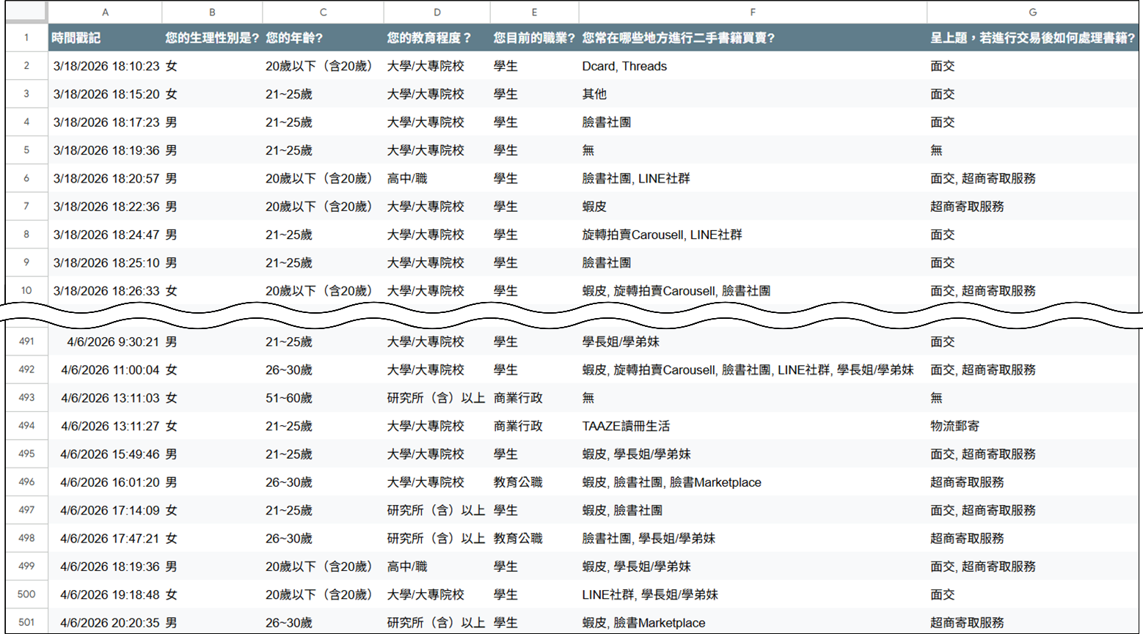
圖 1-2-1 問卷調查原始資料節錄
就受訪者基本背景而言（圖1-2-2），年齡以21～25歲（49.4%）及20歲以下（30.1%）為主，兩者合計占比達79.5%，與本系統預設之目標使用者高度吻合。
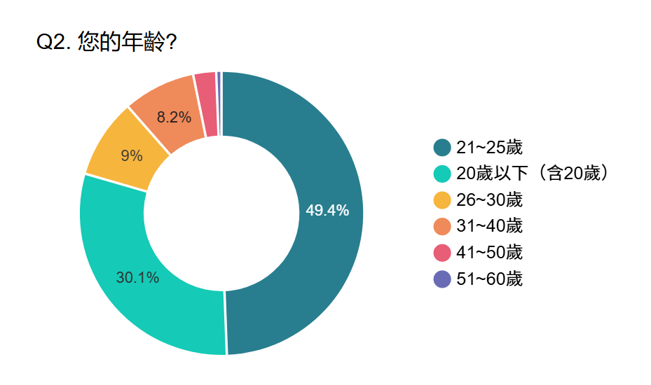
圖 1-2-2 受訪者年齡分布圖
由圖1-2-3可知，受訪者最常使用的交易管道前三名依序為蝦皮（331人次）、臉書社團（213人次）及Dcard（148人次）。由此可見，使用者高度依賴通用型電商平台與社群媒體進行二手書交易，而專屬之二手書交易平台使用率相對偏低。
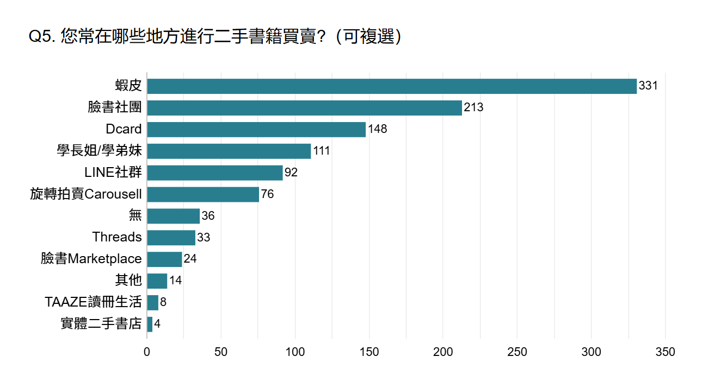
圖 1-2-3 常用交易平台長條圖
然而，上述這些平台在功能面均存在明顯缺口，難以全面滿足使用者需求。因此，我們針對現有平台的優缺點進行深入分析，探討使用者在現有環境下的行為偏好，並重新思考如何簡化書籍交易流程，以降低新用戶的操作門檻。
表 1-2-1 各二手書交易平台之功能比較表
平台  功能 | SaveMyBook | 蝦皮 | 旋轉拍賣 | 臉書社團 | Dcard
ISBN掃描上架 | V
即時聊天 | V | V | V | V | V
實體智取櫃 | V | V
圖書精準分類 | V |  | V
代幣化交易 | V
即時付款 | V | V | V
會員等級 | V | V
個人化推薦 | V | V | V | V
透過表1-2-1對市面上常見二手書交易平台的分析，可明確看出各平台的侷限性。以蝦皮為例，雖具備多元功能與實體智取櫃，但缺乏ISBN掃描快速上架機制與圖書精準分類，交易流程較為繁雜；旋轉拍賣雖然具備圖書精準分類與即時付款等功能，但在書籍上架過程較為耗時，且未支援實體智取櫃與代幣交易模式；臉書社團雖具備即時互動性與個人化推薦，但缺乏即時付款機制，無法進行即時線上交易成為其最大硬傷；Dcard本質上為社群論壇，儘管設有二手買賣版供使用者交流，但因非專屬之交易平台，其功能過於精簡，僅提供即時聊天，缺乏圖書精準分類、即時線上付款與個人化推薦等完整的輔助機制。
在處理書籍的痛點方面，如圖1-2-4所示，35%的受訪者表示「家裡空間不足，想清空但懶得處理」為最大困擾，其次為寄送流程繁瑣（26.9%）及實體二手店收購價太低（21.9%），顯示「處理門檻」是使用者閒置書籍無法流通的主要原因。
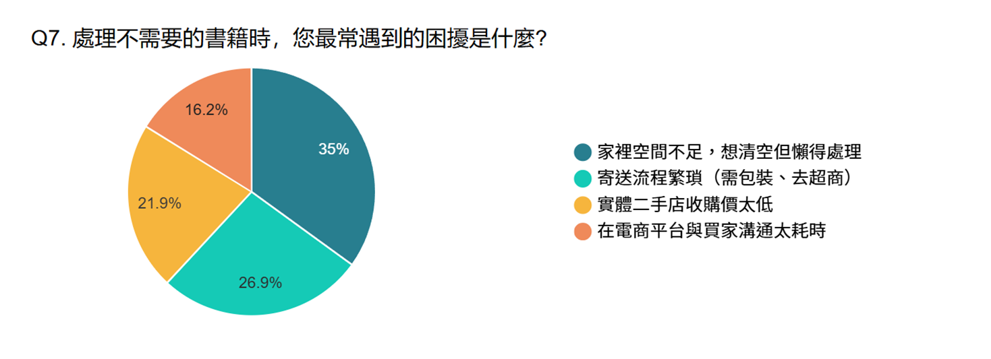
圖 1-2-4 處理書籍困擾分布圖
接著針對兩種主流交易方式的痛點進行調查，由圖1-2-5可見，面交方式中以「交易安全，擔心遇到放鳥或詐騙」最受關注（43.2%），其次為「面交時間較難談攏」（30.9%）及「隱私問題，需與陌生人見面」（25.9%）；而圖1-2-6則顯示，寄送方式中「需自行包裝、跑超商寄貨」為最大不便（57.9%），其次為「取寄貨加上物流運送時間不固定」（42.1%）。
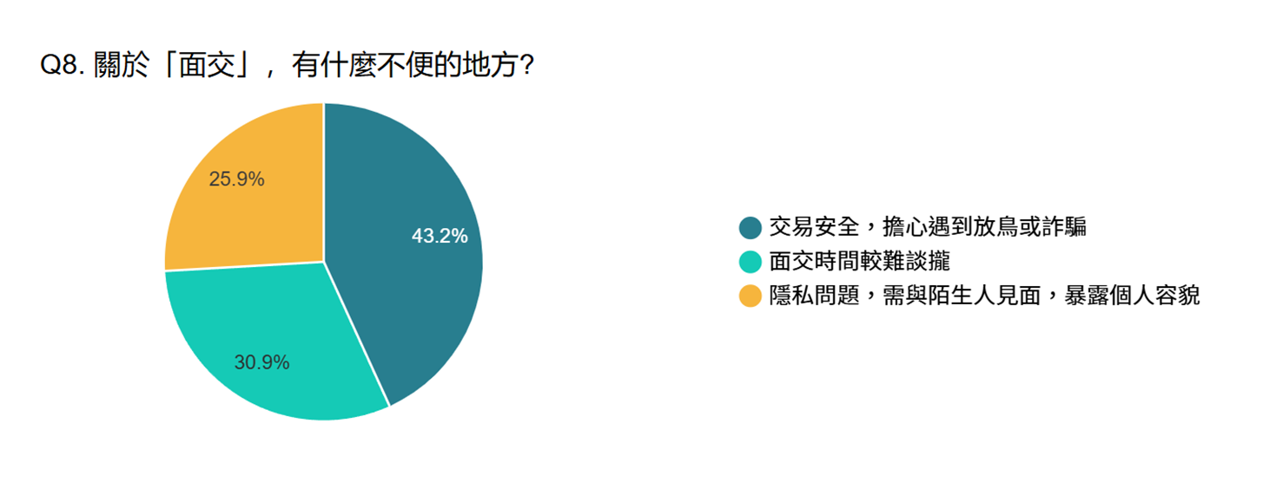
圖 1-2-5 面交方式不便之處分布圖
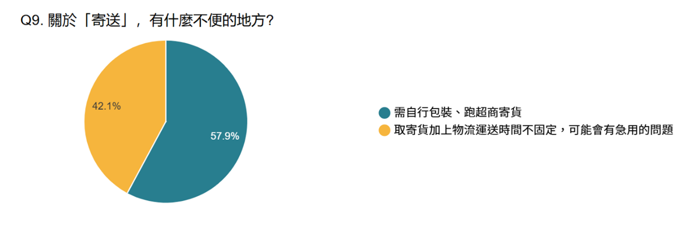
圖 1-2-6 寄送方式不便之處分布圖
若能改良現有流程，如圖1-2-7所示，51.4%的受訪者傾向使用「實體儲物櫃」方案，明顯高於「現狀即可」（24.7%）及「到府收書」（23.9%），顯示智慧書櫃概念具有明確的市場需求基礎。而在智慧書櫃的功能偏好上，由圖1-2-8可知，57.4%認為「24小時自助」最具吸引力，其次為「掃描ISBN自動帶出書名、原價」（31.1%）及「即時入庫」（11.4%），顯示自助化與自動化是影響使用者轉移意願的關鍵因素。
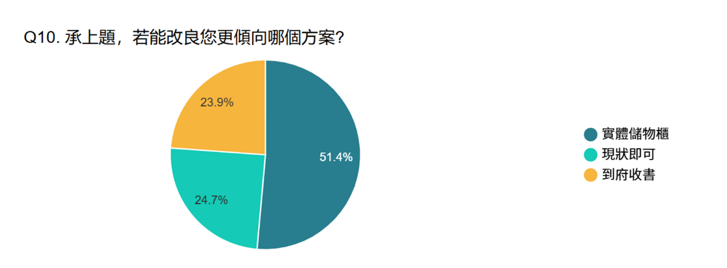
圖 1-2-7 改良方案偏好分布圖
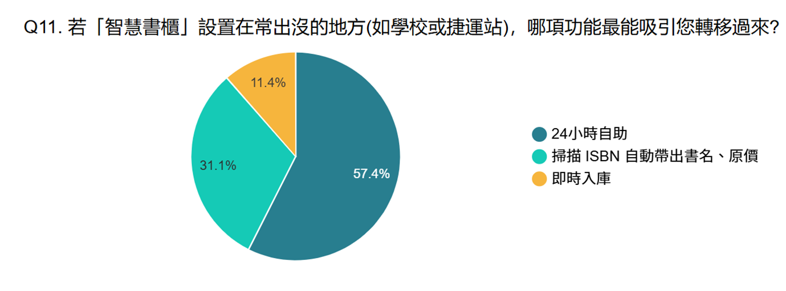
圖 1-2-8 智慧書櫃功能吸引力分布圖
此外，如圖1-2-9所示，勾選「非常有幫助」（287人次）與「有幫助」（189人次）合計逾95%之受訪者認為APP提供「線上查看實體書況照片」功能對購買意願具有正面幫助，進一步確認了本系統在書況透明化設計上的必要性。
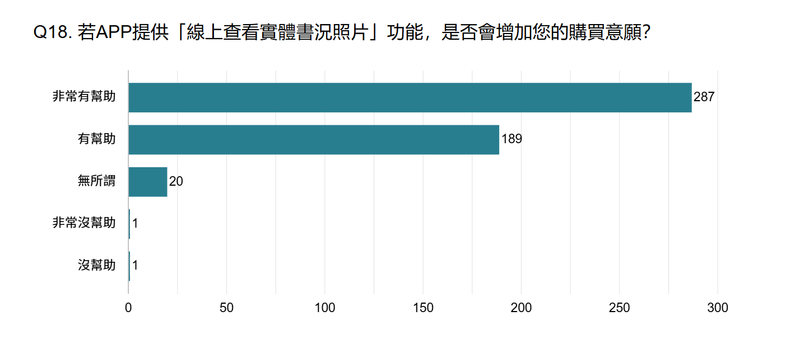
圖 1-2-9 查看書況照片功能意願長條圖
綜合問卷結果與競品分析，現有交易管道缺乏專屬整合平台、面交與寄送流程的不便是阻礙交易的主要障礙，而使用者對實體儲物櫃方案、自助化操作及書況透明度展現出高度期待，這些發現為本系統之功能規劃與設計方向提供了明確的依據。

系統目的與目標
本系統旨在提供更便捷的二手書籍交易體驗，以使用者角度為出發點，致力於滿足其對交易流程簡化與個人化服務之需求。系統採分階段開發策略，初期聚焦於核心交易功能與實體書櫃整合，後續再擴充進階金流機制。具體核心目標如下：
- 簡化交易流程：透過ISBN條碼掃描技術，大幅減少賣家上架書籍所需的操作步驟，提升整體使用效率。
- 打破時空限制：結合自製智慧書櫃，提供24小時全天候的非同步取貨服務，消除面交的時間協調成本。
- 提升使用體驗：導入個人化書籍推薦機制與直覺化使用者介面設計，降低新用戶的學習曲線，提高留存率。
- 促進資源循環：透過平台運作，使閒置書籍得以高效媒合流通，推動校園永續發展的生態目標。
- 強化交易安全：規劃於後續階段導入區塊鏈智慧合約進行代幣化金流託管，確保資金安全與交易透明，建立使用者信任基礎。

預期成果
本系統預期能透過ISBN條碼掃描技術，實現二手書籍的快速上架，大幅簡化賣方的操作流程。在硬體整合方面，本專案結合3D列印與物聯網（IoT）技術，自主開發實體智慧書櫃，藉此提供低成本的實物驗證機制與24小時全天候的非同步取貨服務，有效突破傳統面交的時空限制。此外，透過會員等級制度的設計，不僅能賦予使用者專屬的尊榮感，更能有效提升平台黏著度。
在後續開發階段，本專案將進一步導入區塊鏈智慧合約技術，建構創新的代幣化交易模式，以確保買賣雙方的資金安全與交易資訊的高度透明，作為平台金流機制的進階強化。

營運計畫

可行性分析
- 技術可行性
- 前端開發：採用Flutter跨平台框架進行行動App開發，能同步支援Android與iOS系統，縮短開發週期並維持高度一致的UI/UX體驗。
- 後端架構：以Node.js搭配Express框架建立高效能伺服器，並透過RESTful API實現App、Web後台與實體書櫃（IoT）之間的資料交換。
- 資料庫管理：使用MySQL儲存結構化資料，並導入Prisma ORM進行資料庫建模與遷移，提升程式碼的可維護性與開發效率。
- API開發與調試：利用Swagger建立自動化API文件，並使用Postman進行介面測試，確保後端邏輯的正確性與介接便利性。
- 物聯網與硬體整合：實體書櫃結構預先使用SolidWorks進行精密的CAD機械建模，確保各零組件之公差配合，具備高度客製化與低成本模組化優勢。結合微控制器與雲端後台技術，實現掃碼開櫃與存取偵測等自動化功能。
- 市場可行性
- 智慧書櫃吸引力高：問卷指出，若在校園或其他公共空間設置智慧書櫃，其即時入帳、24小時存取書以及免手打資料等功能對於轉移現有使用者具備極大吸引力。
- 需求量穩定：受訪者多為學生族群，且平均一年處理二手書頻率穩定，主要交易類型為大學參考書籍，顯示校園二手書市場具備持續發展的潛力。
- 經濟可行性
- 低成本開發模式：不同於傳統二手書店需負擔高昂店租與人力成本，本系統利用3D列印製作書櫃結構，大幅降低實體驗證設施的建置費用。
- 循環經濟價值：本專案符合校園永續循環與綠色校園理念，具備爭取產學合作或永續發展經費之潛力。
- 操作可行性
- 流程簡便：系統規劃透過App提供「線上查看實體書況照片」功能，調查顯示此功能可顯著增加購買意願。
- 高度便利性：智慧書櫃能打破時間限制（24小時運作），解決使用者最反感的「雙方面交時間難以談攏」問題，使交易流程更符合現代學生快節奏的生活習慣。
- 明確驗證機制：透過「買家終端驗證」的新型態模式，確保在取貨時能立即完成交易確認，減少後續爭議處理的複雜度。
- 法律可行性
- 電子契約效力：根據《民法》第153條與第345條，買賣雙方於App內合意成立之訂單即構成法律上有效之買賣契約；訂單成立、書況確認、取貨驗收等過程之數位紀錄，依《電子簽章法》第4條與第9條具備與紙本簽署同等之法律效力，可作為日後爭議發生時之數位存證，有效降低傳統校園面交中口頭約定難以舉證之風險。
- 個資保護與隱私機制：依《個人資料保護法》第6條、第19條及第27條（安全維護義務），系統採取最小蒐集原則，使用者敏感個資儲存於符合加密規範之資料庫中，並對交易紀錄進行匿名化雜湊處理，符合《個資法》對資料最小化之要求。
- 爭議調解機制：依《消費者保護法》第19條（通訊交易解約權）、《民法》第354條（物之瑕疵擔保責任），系統設計「取貨驗收暫停期」機制，若買家於開櫃時發現書況與照片嚴重不符，可於App內標記異議並暫停訂單流程，由系統平台介入調解雙方爭議，保障消費者權益。

商業模式－Business model
表 2-2-1 商業模式－Business model
關鍵合作夥伴  - 場域提供者  - 3D列印材料供應商  - 圖書數據API供應商 | 關鍵活動  - 技術開發  - 硬體整合  - 場域驗證  - 維修巡檢 | 價值主張  - 交易透明  - 全自動無人化  - 自助取件  - 綠色校園永續 |  | 顧客關係  - 爭議處理機制  - 賣家等級制度 | 目標客戶  - 有買賣書籍需求者  - 欲降低負擔的學生族群
關鍵合作夥伴  - 場域提供者  - 3D列印材料供應商  - 圖書數據API供應商 | 關鍵資源  - 書籍數據庫  - 技術團隊  - 硬體設施 |  |  | 通路  - APP/網站  - 校園與公共空間場域  - 社群媒體 | 目標客戶  - 有買賣書籍需求者  - 欲降低負擔的學生族群
成本結構  - 零件維修  - 書櫃運作電費  - 雲端伺服器成本  - 行銷與社群推廣費(初期推廣)  - API串接費用 |  |  | 收益流  - 交易手續費  - 智慧書櫃廣告位
根據表2-2-1商業模式－Business model分析，本系統之目標族群為「欲買賣二手書籍，卻苦於面交時間難以配合或對交易安全性存疑」的交易者，系統以完整訂單狀態追蹤與智慧書櫃實物驗證為核心，透過自動化流程解決傳統面交時間難配合與書況難確認的痛點。
本系統透過IoT智慧書櫃結合App訂單管理機制，提供買家「線上看書況→預訂→實體取貨→驗收確認」的完整非同步交易體驗。書櫃24小時無人化運作，徹底解決雙方面交時間難以談攏的問題；買家於開櫃當下即可驗收書況，若不符可於App內標記異議。系統初期以驗證流程穩定性與使用者體驗為主要目標，奠定後續擴充之基礎。

市場分析－STP
- 市場區隔（Segmentation）
- 身份區隔：區分為欲降低書費負擔的學生，以及重視交易效率與書況的買賣書族群。
- 行為區隔：區分為習慣數位支付、對新科技接受度高的數位原生族，以及對網路交易安全具高度戒心使用者，透過會員等級審核機制，確保交易環境的安全性與使用者信用。
- 需求區隔：區分為追求極致省錢、精打細算的價格敏感型，以及重視效率偏好24小時非同步取貨的便利導向型。
- 目標市場（Targeting）
- 鎖定課業繁忙、無法配合特定面交時間，且對現有平台交易安全性存疑的校園使用者。
- 吸引重視交易安全與真實書況，並希望透過「驗收後撥款」機制保障權益的謹慎交易者。
- 以校園作為核心試辦場域，規劃逐步將智慧書櫃佈點至更多校園與公共空間，結合IoT智慧書櫃驗收機制，建立一套低成本、高信任的循環經濟圈。
- 市場定位（Positioning）
- 信任保障：透過「實體書況照片上架＋取貨當下開櫃驗收」雙重機制，讓買家在實際取得書本前就能確認書況，減少網路二手交易常見的「圖文不符」糾紛。
- 極致便利：整合物聯網智慧書櫃與App操作，提供24小時不打烊的「非同步掃碼存取」自動化流程。
- 永續價值：以智慧科技重新配置閒置書籍資源，落實綠色校園精神，建立具技術門檻的循環經濟典範。

競爭力分析SWOT-TOWS
- 優勢（Strengths）
- 技術跨域整合：結合App訂單管理系統與IoT硬體（智慧書櫃）之軟硬整合能力，建立技術門檻。
- 解決交易痛點：透過自動化金流託管與實體書櫃，解決雙方面交時間難以談攏與詐騙風險。
- 角色分權管理：系統支援買賣家與管理員權限控管，提升運作穩定性。
- 場域適應性：鎖定校園等高流動性場域，並規劃逐步擴展至其他校園與公共空間。
- 整合自動辨識機制：支援ISBN條碼掃描辨識，可自動檢索並填入書名、作者及出版社等資訊，實現「掃描即輸入」的高效體驗。
- 劣勢（Weaknesses）
- 初期使用者顧慮：對於新興的自助掃碼取貨機制，使用者可能因缺乏成功案例而產生信任疑慮，影響初期採用意願。
- 系統整合難度：串接App、雲端後台與實體櫃體感測器，開發時程壓力大。
- 硬體維護壓力：實體書櫃在公共空間運作，需考量結構耐用度與定期維護成本。
- 物流便利性受限：取貨點僅限於特定智慧櫃點，相較於競品的超商物流網絡，覆蓋率較低。
- 機會（Opportunities）
- 永續校園政策：符合循環經濟趨勢，易爭取官方支持與場域進駐。
- 智慧城市發展：智慧城市與公共空間智慧化趨勢興起，提供智慧書櫃進駐更多校園與公共空間的落地契機。
- 驗證成功後，可延伸至其他二手物品的自動化交易。
- 產學合作潛力：可作為金融科技（FinTech）與物聯網（IoT）跨域實踐的示範專案，吸引相關企業或校方行政單位的專案贊助。
- 導入推薦系統：根據使用者收藏偏好自動推薦有興趣的書籍，提高購買率。
- 威脅（Threats）
- 現有競爭對手：現有平台（如：旋轉拍賣、蝦皮等），其使用者基數極大且已有固定使用者，對新平台轉移意願較低。
- 競品生態系成熟度高：既有平台擁有極高覆蓋率的超商取貨網絡與多元支付，提高新用戶轉移平台之門檻。
- 法規與資安限制：涉及使用者個人資料蒐集與處理，需嚴格遵循《個人資料保護法》之要求；系統一旦出現程式漏洞或遭駭客攻擊，將面臨法律責任與使用者信任崩塌之風險。
- 硬體人為損壞：置於公共空間的實體書櫃可能面臨人為破壞或惡意拆解的風險。
表 2-4-1 TOWS矩陣策略分析表
內部  外部 | 優勢（Strengths） | 劣勢（Weaknesses）
機會  （Opportunities） | SO策略：  - 利用技術跨域整合（IoT＋金流）的門檻，積極爭取校園進駐，並規劃逐步佈點至更多校園與公共空間，作為智慧城市與永續校園的實踐標竿。  - 結合ISBN快速輸入與個人化推薦系統，降低上架門檻並提高媒合效率，建立比傳統FB社團更高效的交易生態圈。 | WO策略：  - 針對現有平台（旋轉拍賣、蝦皮）詐騙多的痛點，強調本系統的「實體書況驗證＋取貨當下驗收」機制，以高度透明的交易體驗吸引有交易安全顧慮的使用者轉移。  - 針對資安風險，發揮團隊分權管理的優勢，建立多重驗證機制與自動化日誌監控，確保個資儲存與訂單資料的穩定性與安全性。
威脅  （Threats） | ST策略：  - 針對初期使用者顧慮，可透過與校方進行產學合作，在校內舉辦「二手書永續週」，提供代幣獎勵來吸引首批種子用戶，累積成功案例。  - 針對使用者學習成本（錢包、掃碼），開發極簡化介面，並在實體智慧書櫃旁張貼直觀的操作教學，利用永續循環的公眾參與感降低使用排斥力。 | WT策略：  - 針對硬體人為損壞與法規限制，初期採小規模試辦，並與校方或公共空間管理單位研擬「管理協議」，確保設備保險與維護責任歸屬，規避法律風險。  - 針對系統整合壓力，採取模組化分階段上線（先驗證金流，再串接實體櫃），避免一次性大規模投入導致硬體維修或資安漏洞無法及時修正。

系統規格

系統架構
本系統架構採用「分層架構設計」，將系統依邏輯職責劃分為表現層與終端存取、安全閘道與代理層、業務邏輯與應用層以及資料持久層。此設計有效落實關注點分離，提升系統之可維護性、安全性與可擴展性。詳細架構層次如下：
- 表現層與終端存取
本層負責使用者互動與實體環境感測，為系統與外部環境之交接點：
- 行動應用客戶端：基於Flutter框架建構之跨平台應用程式，負責介面渲染與使用者操作邏輯，並透過RESTful API與後端進行非同步資料交換。
- 物聯網控制終端：搭載ESP32微控制器之實體智慧書櫃，專責硬體狀態感測與作動控制，透過安全通訊協定向伺服器回報狀態或請求控制指令。
- 安全閘道與代理層
本層負責公網流量之清洗、憑證管理與內部路由分發：
- 邊緣防護節點：整合Cloudflare服務，提供DNS、CDN、WAF以及外部
SSL/TLS憑證終止。
- 入口多工與反向代理：流量進入核心基礎設施後，首由通訊埠多工器進行流量特徵識別；常規HTTP流量則交由NGINX伺服器處理，執行靜態資源派發與動態API請求之反向代理轉發。
- 業務邏輯與應用層
本層為系統之運算核心，封裝所有商業規則與資料處理邏輯：
- RESTful API服務：基於Node.js執行環境與Express.js框架建構。負責處理來自代理層之HTTP請求，執行包含JWT身分驗證、權限管控、書籍交易匹配、設備狀態同步等核心業務邏輯。此層級與外部網路邏輯隔離，確保核心商業邏輯免於直接暴露。
- 資料持久層
本層專責系統狀態與結構化數據之穩定且安全之儲存：
- 關聯式資料庫系統：採用MySQL作為核心資料庫。負責儲存使用者帳戶、書籍元資料、交易紀錄與書櫃實體狀態。資料庫嚴格限制僅開放內部網路供API服務進行連線讀寫，保障系統數據之機密性與完整性。
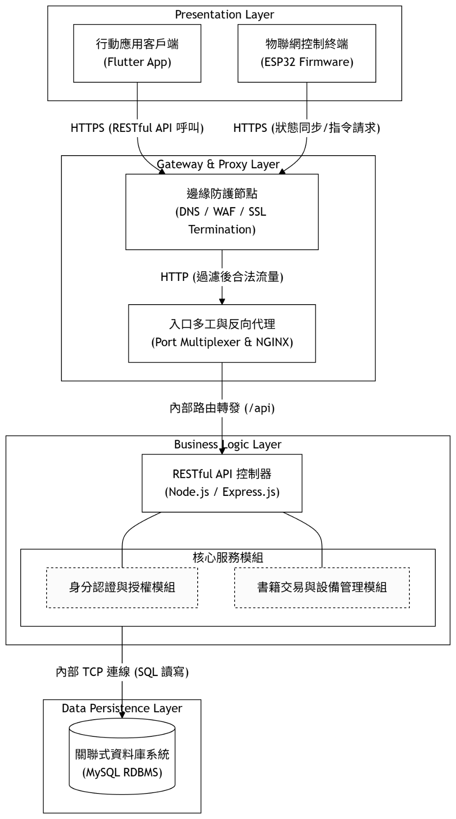
圖 3-1-1 系統架構圖

系統軟、硬體需求與技術平台
表 3-2-1 伺服器端軟硬體規格需求表
項目 | 規格需求
作業系統 | Ubuntu 24.04.4 LTS或相容之Linux發行版
中央處理器CPU | 4核心（Core）以上處理器
記憶體RAM | 8GB以上
磁碟可用空間 | 50GB以上SSD（需預留資料庫與系統日誌空間）
網路頻寬 | 具備穩定寬頻網路，建議搭配固定IP
核心軟體環境 | Node.js v24.14.1、MariaDB（MySQL相容）、NGINX 1.24.0
表 3-2-2 管理端電腦軟硬體規格需求表
項目 | 規格需求
作業系統 | Windows 10/11或macOS 12以上
中央處理器CPU | 4核心（Core）以上處理器
記憶體RAM | 8GB以上
磁碟可用空間 | 10GB以上可用空間
網路卡 | Wi-Fi無線網路卡或乙太網路
必要軟體 | 支援HTML5之現代瀏覽器（Google Chrome、Edge、Safari）
表 3-2-3 使用者端行動裝置軟硬體規格需求表
項目 | 規格需求
作業系統 | iOS 15.5（含）以上/Android 8.0（含）以上
硬體功能要求 | 具備後置相機鏡頭（用於掃描QR Code與拍攝書況）
網路連線 | 4G/5G行動網路或Wi-Fi連線能力
磁碟可用空間 | 100MB以上應用程式安裝空間
表 3-2-4 智慧書櫃物聯網終端軟硬體規格需求表
項目 | 規格需求
微控制器 | ESP32開發板或同等級具備聯網能力之晶片
周邊元件 | 步進馬達模組、OLED或LCD顯示模組（用於顯示QR Code）
通訊介面 | 內建Wi-Fi（2.4 GHz, 802.11 b/g/n）
電源供應 | DC 5V/2A以上穩壓電源
表 3-2-5 系統分層架構與技術平台配置表
系統層級 | 技術領域 | 技術平台與版本 | 功能說明
前端應用層  （使用者端） | 行動端框架 | Flutter SDK (Dart) | 開發跨平台（iOS/Android）買賣家專用App。
前端應用層  （使用者端） | 運行環境 | iOS 15.5+/Android 8.0+ | 確保多數現代智慧型手機皆能順利安裝與執行。
後端邏輯層  （伺服器端） | 核心框架 | Node.js/Express.js | 負責核心交易邏輯、會員驗證與API請求。
後端邏輯層／（伺服器端） | 身分驗證 | JWT＋WebAuthn(Passkey)＋Firebase Auth | 提供密碼登入、生物辨識快速登入，與Google/Apple/LINE/Discord第三方登入。
後端邏輯層／（伺服器端） | AI服務 | OpenAI相容LLM API（可切換供應商） | 提供上架內容審核、AI客服、AI問書機器人與個人化推薦。
後端邏輯層／（伺服器端） | 資料庫通訊 | Prisma (ORM) | 提供安全的物件關聯對映，防止SQL隱碼攻擊。
後端邏輯層／（伺服器端） | API協定 | RESTful API | 提供標準化的介面供App與硬體端進行資料交換。
資料儲存層  （伺服器端） | 資料庫 | MariaDB（MySQL相容） | 負責儲存結構化的會員、書籍狀態與交易訂單資料。
資料儲存層  （伺服器端） | 資料庫管理 | phpMyAdmin | 提供視覺化介面供管理者進行測試與除錯。
物聯網層  （書櫃端） | 韌體開發 | C/C++ | 編寫微控制器底層硬體控制腳本。
物聯網層  （書櫃端） | 硬體環境 | Arduino Core for ESP32 | 負責感測器及與後端伺服器之Wi-Fi通訊。
基礎設施層  （維運資安） | 作業系統 | Ubuntu 24.04.4 LTS | 提供穩定且安全的Linux伺服器底層環境。
基礎設施層  （維運資安） | 網頁伺服器 | NGINX | 反向代理伺服器，負責流量轉發與負載平衡。
基礎設施層  （維運資安） | 網路防護 | Cloudflare (DNS/WAF) | 隱藏真實IP，提供DDoS防護及全站HTTPS加密。
基礎設施層  （維運資安） | 推播通知 | Firebase Cloud Messaging | 發送App端即時推播通知。
基礎設施層  （維運資安） | 遠端維護服務 | sslh | 建立隱蔽且安全的通道，供開發者進行遠端伺服器維護。

使用標準與工具
表 3-3-1 系統開發工具與技術標準彙整表
開發環境
作業系統 | Windows 11、macOS 26、Ubuntu 24.04.4 LTS
整合開發環境 | Visual Studio Code
API測試工具 | Postman
行動應用程式開發
跨平台開發框架 | Flutter
原生開發工具 | Android Studio、Xcode
支援作業系統 | iOS 15.5+、Android 8.0+
UI/UX設計 | Figma
後端開發
執行環境與語言 | Node.js
核心框架與套件 | Express.js、CORS、@scalar/express-api-reference、bcrypt、jsonwebtoken、@simplewebauthn/server、multer、Prisma
資料庫與管理工具 | MariaDB（MySQL相容）、phpMyAdmin
伺服器與網域
Web伺服器 | NGINX
網域與防護 | Cloudflare
安全與遠端連線 | OpenSSH、sslh
圖形與3D設計
平面與標誌設計 | Procreate、Adobe Photoshop
3D建模與切片 | SolidWorks 2025、Tinkercad、Bambu Studio
硬體開發
硬體開發平台 | Arduino
電路與接線圖設計 | EasyEDA
文件與簡報
文書處理 | Microsoft Word
簡報製作 | Microsoft PowerPoint、Canva
UML架構與心智圖 | Draw.io、Microsoft Visio、PlantUML、Xmind、Mermaid
專案管理平台
版本控制 | Git、GitKraken
雲端檔案存放 | GitHub、Microsoft OneDrive
任務管理 | Notion
問卷與數據分析
資料收集與視覺化 | Google Forms、Microsoft Excel、Looker Studio

專案時程與組織分工

專案時程
註：預期進度；實際進度
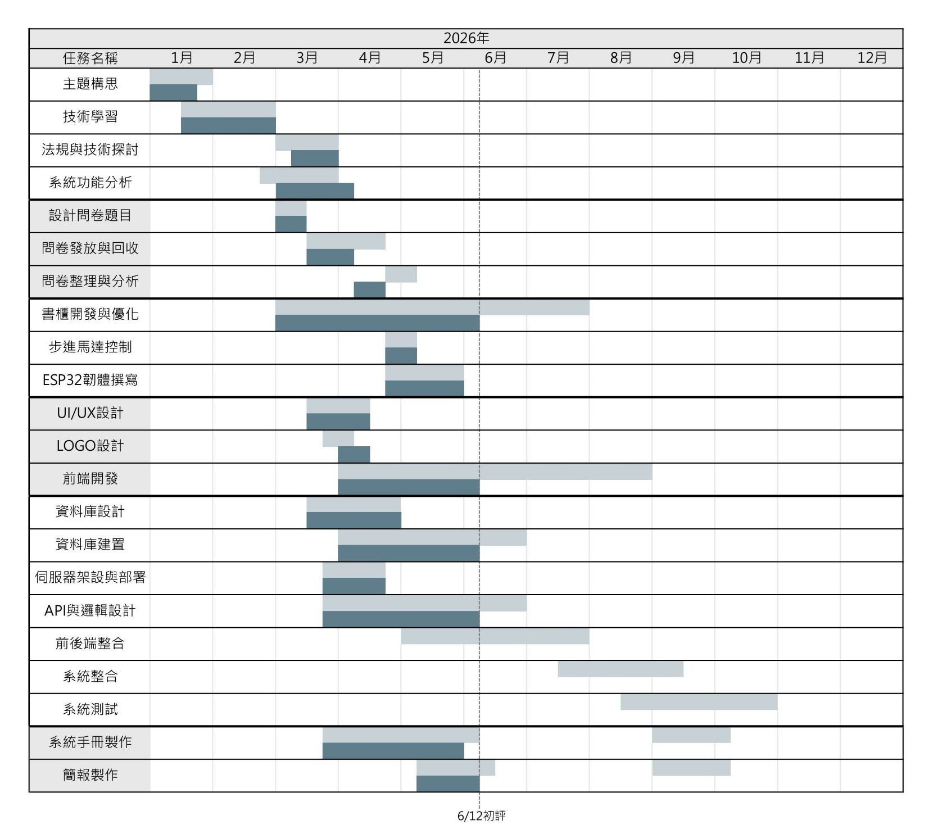
圖 4-1-1 專案時程甘特圖

專案組織與分工
表 4-2-1 專案組織分工表
註：●主要負責人；〇次要負責人
組員  項目 |  | 11246063  許凱俊 | 11246065  陳秉鴻 | 11246072  連卉媗 | 11246074  江芸萱
硬體開發 | ESP32韌體撰寫 | ●
硬體開發 | 步進馬達控制 | ●
硬體開發 | 3D建模 | ●
硬體開發 | 3D切片 | ●
硬體開發 | 3D列印 | ●
硬體開發 | 列印後處理 | ●
後端開發 | 資料庫設計與建置 | ● | 〇
後端開發 | 伺服器架設與部署 | 〇 |  |  | ●
後端開發 | 身份驗證API | ●
後端開發 | 書籍管理API |  |  | ●
後端開發 | 書籍分類API |  | ●
後端開發 | 使用者管理API |  | ●
後端開發 | 書櫃管理API | ●
後端開發 | JWT權限控管 |  |  |  | ●
前端開發 | 首頁 |  | ●
前端開發 | 會員註冊與登入頁面 | ●
前端開發 | 存取書頁面 |  |  | ●
前端開發 | 書籍上架頁面 |  |  | ●
前端開發 | 書籍詳情頁面 | 〇 | ●
前端開發 | 通知頁面
前端開發 | 會員中心頁面 |  | ●
前端開發 | 聊天室頁面
前端開發 | 收藏清單頁面
前端開發 | 購物車頁面
前端開發 | 會員等級頁面
前端開發 | 代幣錢包頁面
前端開發 | 管理員後台Web
美術設計 | 色彩設計 |  |  | ●
美術設計 | UI/UX設計 |  |  | ●
美術設計 | Logo設計 |  |  | 〇 | ●
問卷調查 | 問卷設計 |  |  | 〇 | ●
問卷調查 | 問卷發放與回收 |  | 〇 | 〇 | ●
問卷調查 | 數據分析 |  | ●
文件撰寫 | 統整 |  | ●
文件撰寫 | 第1章 前言 |  | ●
文件撰寫 | 第2章 營運計畫 |  |  | 〇 | ●
文件撰寫 | 第3章 系統規格 | ●
文件撰寫 | 第4章 專案時程與組織分工 |  | ●
文件撰寫 | 第5章 需求模型 |  |  | ● | 〇
文件撰寫 | 第6章 設計模型 | 〇 |  | ●
文件撰寫 | 第7章 實作模型 | ● |  |  | 〇
文件撰寫 | 第8章 資料庫設計 |  | 〇 |  | ●
文件撰寫 | 第9章 程式
文件撰寫 | 第10章 測試模型
文件撰寫 | 第11章 操作手冊
文件撰寫 | 第12章 使用手冊
文件撰寫 | 第13章 感想
文件撰寫 | 第14章 參考資料
文件撰寫 | 附錄 | 〇 | ● | 〇
報告 | 簡報製作 | 〇 | ● |  | 〇
報告 | 影片製作
表 4-2-2 專案成員工作內容與貢獻度表
序 | 姓名 | 工作內容 | 貢獻度
1 | 組長  11246063許凱俊 | 負責硬體開發，含ESP32韌體、步進馬達控制與3D列印全流程；後端負責資料庫設計建置、身份驗證API與書櫃管理API；前端負責會員登入註冊頁面；撰寫文件第3、7章；協助伺服器部署、書籍詳情頁、文件第6章及附錄撰寫。 | 40%
2 | 組員  11246065陳秉鴻 | 後端負責書籍分類API與使用者管理API；前端負責首頁、書籍詳情頁面與會員中心頁面；負責問卷數據分析；統整系統手冊；撰寫文件第1、4章與附錄並製作簡報；協助資料庫建置、問卷發放回收與文件第8章撰寫。 | 20%
3 | 組員  11246072連卉媗 | 後端負責書籍管理API；前端負責存取書頁面與書籍上架頁面；美術負責App主題配色與UI/UX設計；撰寫文件第5、6章；協助LOGO設計、問卷設計與發放回收、文件第2章及附錄撰寫。 | 20%
4 | 組員  11246074江芸萱 | 後端負責伺服器架設與部署及JWT權限控管；美術負責LOGO設計；主導問卷設計、發放與回收作業；撰寫文件第2、8章；協助第5、7章撰寫及簡報製作。 | 20%
總計 |  |  | 100%

上傳GitHub紀錄
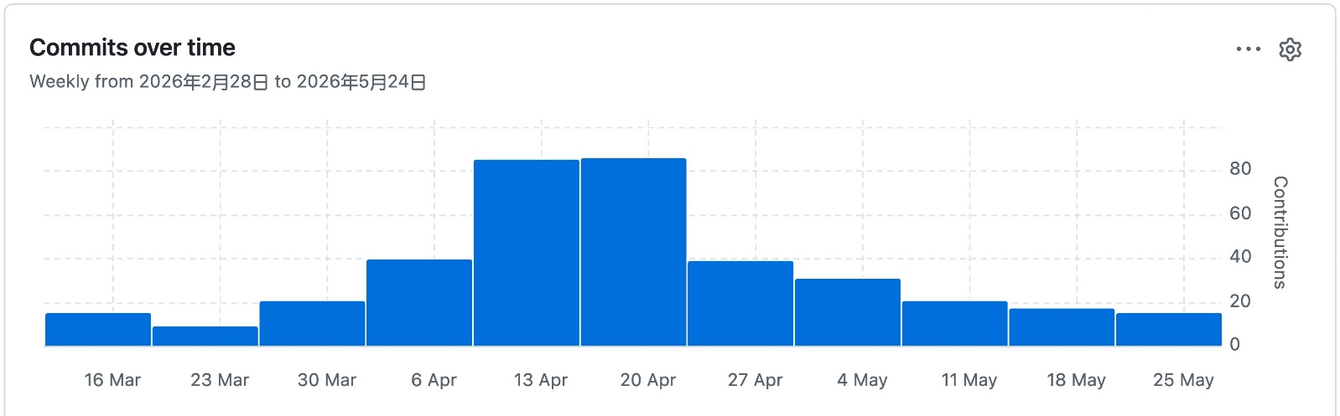
圖 4-3-1 專案GitHub每週提交次數統計
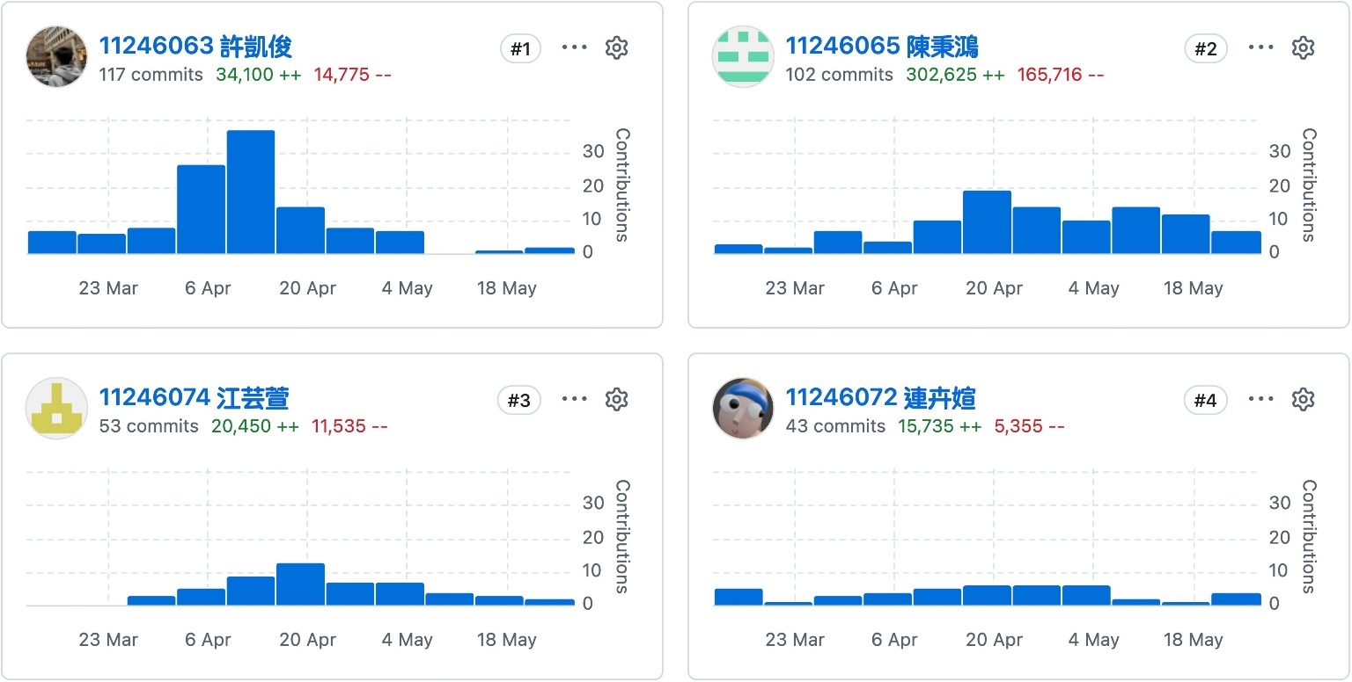
圖 4-3-2 各組員GitHub貢獻次數統計

需求模型

使用者需求
- 功能性需求
表 5-1-1 使用者功能性需求表
功能性需求 | 描述
帳號註冊、登入與登出 | 使用者可以Email密碼註冊並登入系統，亦可使用Google、Apple、手機OTP等第三方方式登入，或以Passkey（生物辨識）快速登入；可隨時登出，或於安全中心管理各裝置之登入狀態並強制登出。
個人資料與帳號安全管理 | 使用者可編輯暱稱、頭像、電話等個人資料；可設定交易密碼(PIN)與生物辨識付款、二次身分驗證；可綁定或解除第三方登入身分；可申請或取消刪除帳號。
ISBN掃描與AI輔助上架書籍 | 賣家可掃描書籍ISBN條碼，系統透過Google Books／Open Library自動帶出書名、作者、出版社等資訊；亦可使用AI輔助功能，由AI模型依書目資料與照片建議書況描述、分類與售價，供賣家確認後送出上架。
書籍管理 | 賣家可於商品未進入交易狀態前自由編輯書籍內容、售價、存放之智慧書櫃，或下架、重新上架商品。
書籍瀏覽、搜尋與收藏 | 買家可瀏覽、依分類篩選、關鍵字搜尋書籍，查看個人化推薦與最近瀏覽紀錄；可將書籍加入收藏清單或購物車、分享書籍連結，或檢舉違規商品。
購物車與結帳 | 買家可將多本書籍加入購物車並批次結帳；結帳時系統要求交易密碼或生物辨識驗證，並以錢包餘額即時扣款完成付款。
智慧書櫃存書與取書 | 賣家於訂單成立後，可至指定智慧書櫃據點存放書籍並於App中確認回報；買家可至書櫃掃描QR Code比對訂單，取出實體書籍後於App中確認取貨完成。
訂單管理與取消 | 買賣雙方可查詢訂單列表與明細、追蹤訂單狀態；於訂單尚未完成前可提出取消，系統自動退款並釋放書籍。
訂單申訴與仲裁 | 買賣雙方於交易發生爭議時，可提出申訴並上傳證據，系統凍結該筆訂單金流，交由管理員人工仲裁後完成退款或維持原狀。
代幣錢包與交易紀錄 | 系統採代幣（錢包餘額）作為交易媒介；使用者可查詢錢包餘額、累計收支、詳細交易紀錄，以及已完成交易但尚未撥款之「待撥款項」。
即時通訊與站內轉帳 | 買賣雙方可於聊天室進行文字、圖片、語音溝通與@提及，並支援建立多人群組聊天；聊天室內可發起「保留書籍」預約請求，亦可直接進行站內轉帳或請款以完成議價後之收付款。
封鎖與檢舉 | 使用者可封鎖騷擾之聊天對象，或檢舉不當之使用者、書籍與訊息內容。
推播通知 | 系統於訂單狀態變更、聊天新訊息、收藏書籍降價、系統公告等情境即時推播通知使用者，使用者可於通知中心管理已讀狀態與通知偏好。
會員等級與成就 | 系統依使用者累計交易量與活躍度計算會員積分，並劃分對應等級與權益；使用者可查詢目前等級、下一等級所需積分與已達成之成就。
個人化QR Code與名片分享 | 使用者可產生專屬個人主頁QR Code供他人掃描查看，並可重新產生分享代碼。
AI客服與問書機器人 | 使用者可與AI客服對話取得平台使用說明，複雜問題可一鍵升級為真人客服工單；亦可使用AI問書機器人依需求（分類、價格、書況等）取得書籍推薦。
客服工單與常見問題 | 使用者可查詢常見問題(FAQ)，或建立客服工單描述問題並上傳附件圖片，於客服回覆後可繼續追問或自行結案。
多國語系與主題切換 | App提供繁中、簡中、英、日、韓等多國語系介面，並支援淺色／深色主題切換。
表 5-1-2 系統管理員功能性需求表
功能性需求 | 描述
會員帳號管理 | 管理員可檢索並查看所有使用者之基本資訊、帳號狀態、會員等級與違規紀錄，並可停權、列入黑名單、調整角色或會員等級、重設密碼。
書籍與分類管理 | 管理員可檢視、編輯、下架或刪除任一書籍，管理書籍分類架構，並可審核AI標記為待複核之上架書籍。
交易與訂單管理 | 管理員可查詢所有訂單之完整時間軸（含退款、申訴、錢包交易明細），並可於必要時手動調整訂單狀態。
交易仲裁與檢舉處理 | 管理員可審閱買賣雙方提出之申訴案件與證據，裁決退款、駁回或協調結案；亦可處理使用者檢舉之違規案件。
智慧書櫃據點管理 | 管理員可新增、編輯智慧書櫃據點資訊與格位狀態，並查閱維運日誌。
會員等級與錢包管理 | 管理員可設定會員等級規則與權益，並於必要時（如客服協助儲值／爭議補償）手動調整使用者錢包餘額。
客服工單與內容管理 | 管理員可受理並回覆客服工單、管理常見問題(FAQ)、系統公告與服務條款/隱私權政策等法律文件。
AI功能設定與監控 | 管理員可設定AI供應商、模型參數、各AI功能之每日呼叫上限與審核動作模式，並監看AI使用量與費用、複核AI上架審核佇列。
登入方式與系統設定 | 管理員可啟用/停用各項第三方登入方式，執行資料庫備份與還原，管理待刪除帳號之保留期。
後台權限與操作日誌 | 系統採細粒度權限設計，可指派各管理員可管理之功能範圍；所有後台關鍵操作均記錄日誌，部分操作支援一鍵復原(Undo)。
系統統計數據 | 管理員可於總覽儀表板查看會員、書籍、訂單、爭議等關鍵營運指標統計。
- 非功能性需求
表 5-1-3 使用者與系統管理員非功能性需求表
非功能性需求 | 描述
安全性 | 使用者密碼以雜湊方式儲存；登入採JWT權杖並支援工作階段(Session)撤銷；付款、站內轉帳、敏感設定變更等操作均要求交易密碼、生物辨識或密碼之二次驗證(x-verify-token)；上傳附件經簽章網址存取，不可任意存取他人檔案。
交易一致性 | 扣款、撥款、狀態轉換等關鍵操作均於資料庫交易(Transaction)內以「讀取時狀態」為條件式更新，避免高併發下重複扣款、重複撥款或訂單狀態競爭問題。
可用性 | API伺服器提供OpenAPI/Scalar互動式文件；行動裝置端支援離線暫存草稿、多國語系與深淺色主題，降低操作門檻。
可靠性 | 系統提供每日資料庫自動備份機制，並具備到期預約自動清理、閒置上傳檔案自動清除等排程作業，確保系統資料乾淨可靠。
擴展性 | 後端採分層式路由/服務/資料存取架構(Express + Prisma)，各業務模組(書籍、訂單、聊天、錢包、AI、客服)之路由與服務各自獨立，便於水平擴充與維護。
可維護性 | 所有後台關鍵異動（審核、狀態調整、權限變更等）均寫入操作日誌，部分支援一鍵復原，便於事後追查與除錯。
成本可控性 | AI相關功能均設有每日呼叫次數上限與用量紀錄(ai_usage_logs)，供管理員監控各功能之呼叫量與費用，避免超額支出。
隱私合規性 | 使用者須明確同意後始得使用AI功能(ai_consents)；服務條款/隱私權政策等文件版本化管理，使用者同意歷程可追溯(user_legal_consents)。

使用個案圖
- 本圖描繪帳號與安全模組之使用個案，涵蓋訪客、會員與管理員三種參與者。訪客可完成註冊、帳密登入、第三方登入與通行密鑰登入；會員登入後可管理登入裝置、設定交易密碼與生物辨識付款、連結或解除第三方帳號，並可查看與同意服務條款、申請或取消刪除帳號。首次登入或條款版本更新時，系統以延伸關係（extend）要求會員先行同意最新版之服務條款與隱私權政策，方可繼續使用其餘功能。
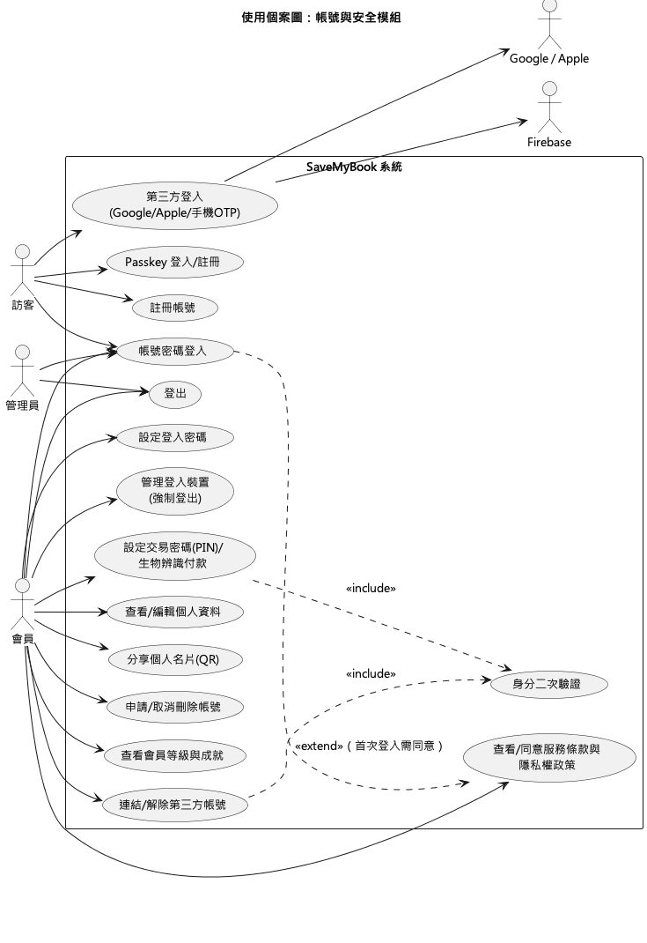
圖 5-2-1 帳號與安全模組之使用個案圖
- 本圖描繪書籍與商品管理模組之使用個案，主要參與者為賣家、買家與AI服務。賣家上架與編輯書籍時，可延伸使用ISBN條碼掃描與AI輔助帶入書籍資訊兩項選用個案，並一律包含AI內容自動審核此一必要個案，確保上架內容符合平台規範。買家則可瀏覽、搜尋、收藏、分享書籍，並在發現違規內容時提出檢舉；管理員負責維護AI待審佇列之人工複核。
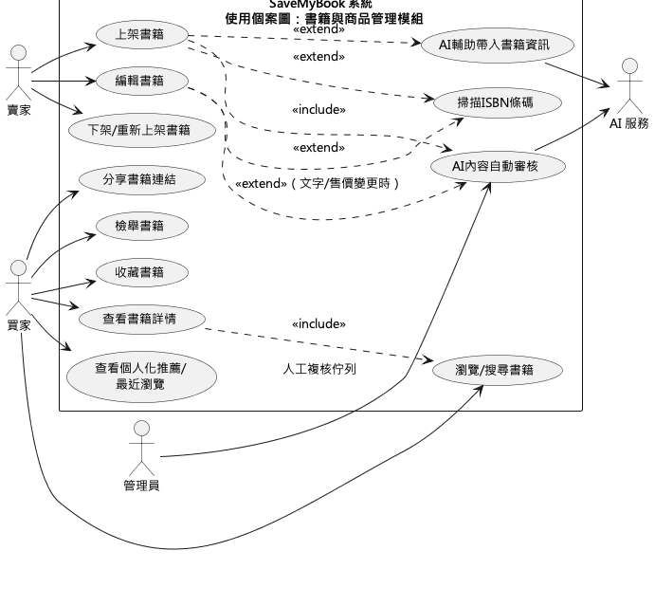
圖 5-2-2 書籍與商品管理模組之使用個案圖
- 本圖描繪交易與訂單模組之使用個案，涵蓋買家結帳、賣家存書、雙方取消與申訴，以及管理員仲裁等完整交易生命週期。結帳個案內含身分驗證與智慧書櫃據點選擇兩項必要子流程，確保付款安全並指定實體取貨地點；管理員仲裁申訴時，包含調整訂單狀態之必要個案，因裁決結果往往牽動金流異動。
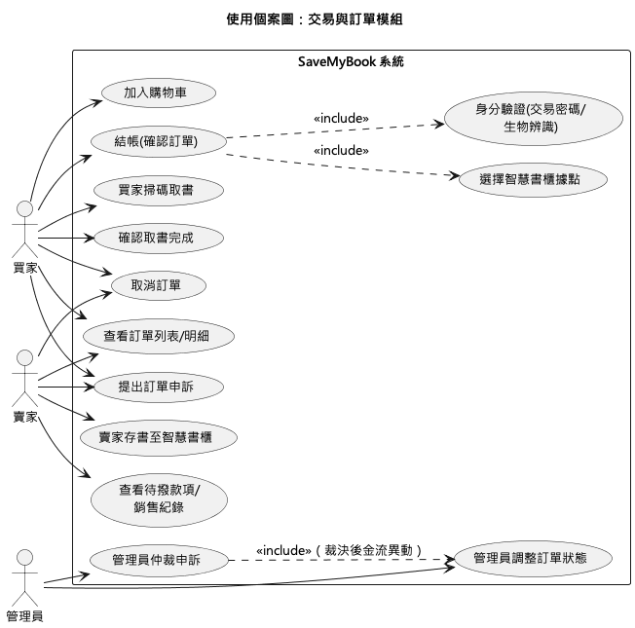
圖 5-2-3 交易與訂單模組之使用個案圖
- 本圖描繪聊天與社交模組之使用個案，聚焦於買賣雙方於聊天室內完成之議價、預約與金流互動。傳送文字/圖片/語音訊息為核心個案，於群組情境下可延伸出@提及功能；買家可對心儀書籍發起保留請求，議定價格後可透過站內轉帳或請款完成收付款，兩者皆須經過身分驗證始得執行金流異動，以防止未授權扣款。
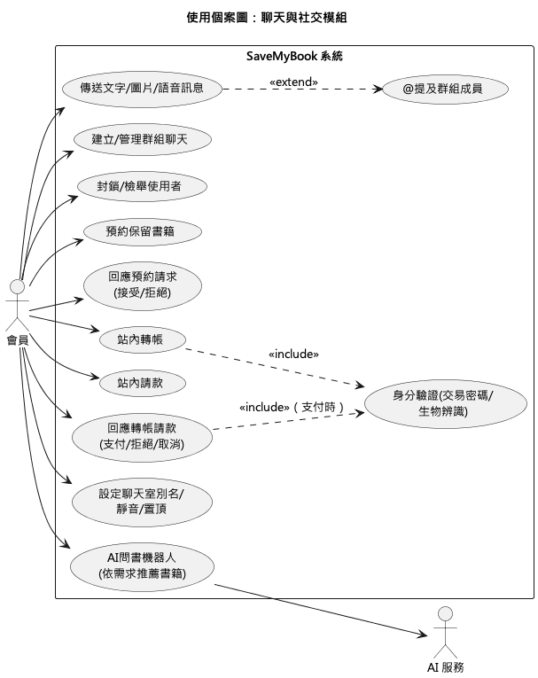
圖 5-2-4 聊天與社交模組之使用個案圖
- 本圖描繪錢包、會員成長與客服模組之使用個案。由於系統目前尚未開放使用者自助儲值與提領，此類需求改由管理員於後台手動調整錢包餘額因應，圖中並以附註明確標示此一設計限制，避免文件與實作產生落差。AI客服提供即時問答，於無法妥善處理時可延伸升級為正式客服工單，交由具備客服權限之管理員後續處理。
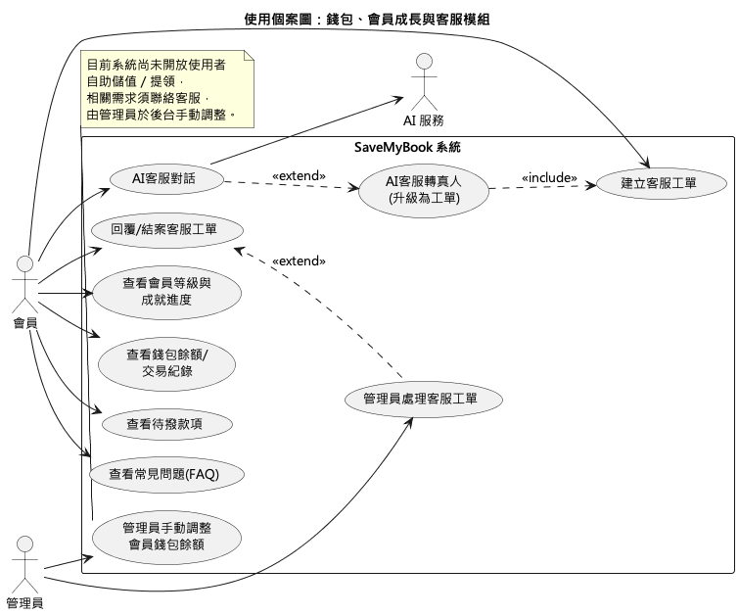
圖 5-2-5 錢包、會員成長與客服模組之使用個案圖
- 本圖彙整後台管理模組之全部使用個案，管理員為唯一參與者。多數管理性操作（書籍與分類管理、訂單狀態調整、會員帳號管理、系統公告發布、客服工單處理）皆包含寫入後台操作日誌之必要個案，使關鍵變更具備可追溯性並支援後續復原；系統設定相關權限（如管理後台管理員權限）則刻意採預設關閉之保守原則，需由另一位管理員明確授予。
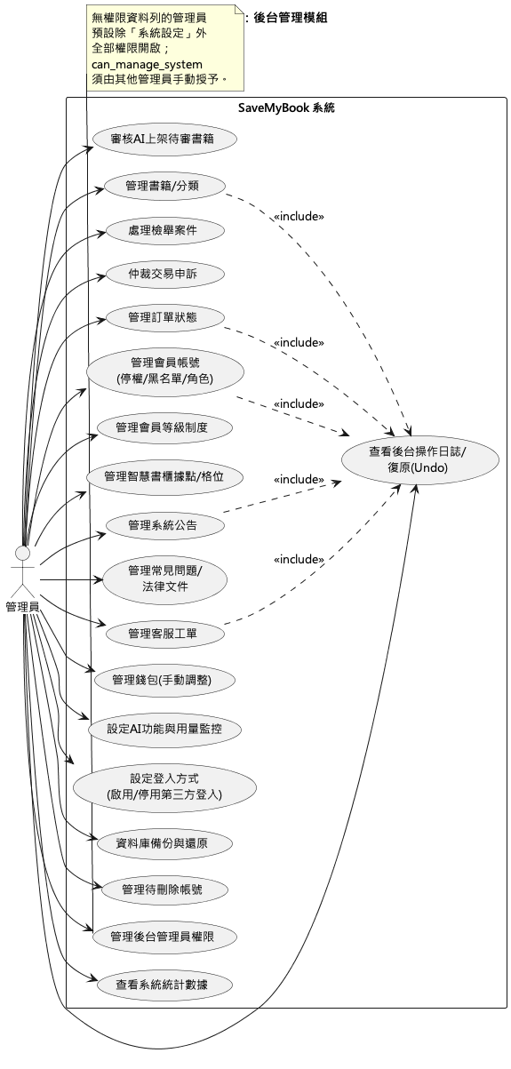
圖 5-2-6 後台管理模組之使用個案圖

使用個案描述
- UC-01 上架書籍（含AI輔助）
表 5-3-1 上架書籍（含AI輔助）使用個案描述表
項目 | 內容
主要參與者 | 賣家
前置條件 | 賣家已登入系統，且已同意AI功能使用同意書（若欲使用AI輔助）。
後置條件 | 書籍以「上架中」狀態建立；若觸發規則式或AI審核，則以「待審核」狀態建立，並通知賣家與具內容管理權限之管理員。
主要流程 | 1. 賣家於「上架書籍」頁面掃描書籍ISBN條碼，或手動輸入書名。  2. 系統透過 Google Books／Open Library 查詢並帶出書籍基本資訊。  3. （選用）賣家點擊「AI輔助」，系統整合書目資料與賣家提供之照片，呼叫AI語言模型產生建議之書況描述、分類與售價。  4. 賣家確認／調整書況、售價、存放之智慧書櫃據點與商品照片。  5. 賣家送出上架申請。  6. 系統執行規則式審核（比對同ISBN書籍中位價、可疑來源字樣），未命中者以「上架中」狀態建立。  7. 系統於背景呼叫AI審核模型；若判定需人工複核，將書籍轉為「待審核」並通知賣家與管理員。
替代/例外流程 | • 若規則式審核判定售價異常或內容含可疑字樣，書籍直接以「待審核」狀態建立，不會公開顯示。  • 若AI審核判定內容違規（如色情/未成年相關），書籍自動下架並通知賣家。  • 若ISBN查無資料，賣家可全部手動輸入書籍資訊。
- UC-02 編輯書籍
表 5-3-2 編輯書籍使用個案描述表
項目 | 內容
主要參與者 | 賣家
前置條件 | 書籍已上架，且狀態非「交易中／已售出」，賣家為該書籍之擁有者。
後置條件 | 書籍資訊更新完成；若變更了書名、描述或售價，可能重新觸發審核流程。
主要流程 | 1. 賣家於「我的商品」選擇欲編輯之書籍。  2. 賣家修改書名、售價、書況描述、分類或照片。  3. 系統確認賣家為該書籍擁有者。  4. 若書籍先前因違規被下架且尚未復核，系統拒絕將狀態改回「上架中」。  5. 若書名／描述／售價有變更，系統依序執行規則式審核與AI審核。  6. 系統更新書籍資料；若新售價低於原價且商品仍上架中，通知收藏此書之其他使用者。
替代/例外流程 | • 若書籍目前為「交易中」或「已售出」，系統拒絕變更商品狀態（可改其他欄位）。  • 若AI審核判定內容違規，系統拒絕本次編輯並回傳錯誤。
- UC-03 取消(下架)/重新上架書籍
表 5-3-3 取消(下架)/重新上架書籍使用個案描述表
項目 | 內容
主要參與者 | 賣家
前置條件 | 書籍狀態非「交易中」。
後置條件 | 書籍狀態轉為「已下架」；賣家可於未違規之情況下隨時重新上架。
主要流程 | 1. 賣家於「我的商品」選擇欲下架之書籍，點擊「下架」。  2. 系統顯示確認對話框。  3. 賣家確認後，系統將書籍狀態改為「已下架」。  4. 系統顯示成功訊息與「復原」選項。  5. （選用）賣家點擊「復原」，系統將書籍狀態改回「上架中」。
替代/例外流程 | • 若書籍狀態為「交易中」，系統拒絕下架，提示「請先處理訂單再下架」。  • 若書籍因違規而遭下架且尚未復核通過，賣家無法自行重新上架，須聯絡客服。
- UC-04 確認訂單（加入購物車與結帳）
表 5-3-4 確認訂單（加入購物車與結帳）使用個案描述表
項目 | 內容
主要參與者 | 買家
前置條件 | 買家已登入，且錢包餘額足以支付欲購買之書籍總額。
後置條件 | 訂單以「待存書」狀態建立；買家錢包扣款完成；書籍狀態轉為「交易中」。
主要流程 | 1. 買家於書籍詳情頁點擊「加入購物車」。  2. 買家於購物車頁面勾選欲結帳之項目，點擊「結帳」。  3. 系統要求買家輸入交易密碼或完成生物辨識驗證。  4. 系統依賣家分組，鎖定所選書籍（轉為「交易中」，防止重複購買）。  5. 系統依分組建立訂單並扣除買家錢包餘額，記錄錢包交易明細。  6. 系統通知各賣家「書籍已售出，請於七天內存入智慧書櫃」。  7. 系統清空已結帳之購物車項目，導向訂單列表頁。
替代/例外流程 | • 若錢包餘額不足，系統拒絕結帳並提示前往錢包加值／聯絡客服。  • 若結帳當下書籍已被搶購（他人先完成交易），系統整批回滾並提示買家重新選購。  • 若書籍正被他人有效預約保留中，無法加入購物車。
- UC-05 賣家實體書櫃存書
表 5-3-5 賣家實體書櫃存書使用個案描述表
項目 | 內容
主要參與者 | 賣家
前置條件 | 訂單狀態為「待存書」，賣家為該訂單之賣家。
後置條件 | 訂單狀態轉為「已存書」；買家收到取書通知。
主要流程 | 1. 賣家依App顯示之智慧書櫃據點，攜帶實體書籍前往存放。  2. 賣家將書籍放入書櫃後，於App訂單詳情頁點擊「已放入書櫃」。  3. 系統顯示確認對話框，賣家確認。  4. 系統驗證操作者為該訂單賣家，且訂單狀態允許轉換。  5. 系統以「讀取時狀態」為條件更新訂單狀態為「已存書」，防止併發重複操作。  6. 系統通知買家「書已存入書櫃，請至機台掃描QR Code取書」。
替代/例外流程 | • 若訂單目前非「待存書」狀態（例如已被取消），系統拒絕本次操作。
- UC-06 買家實體書櫃取書
表 5-3-6 買家實體書櫃取書使用個案描述表
項目 | 內容
主要參與者 | 買家
前置條件 | 訂單狀態為「已存書」，買家為該訂單之買家。
後置條件 | 訂單狀態轉為「已完成」；賣家錢包入帳；書籍狀態轉為「已售出」。
主要流程 | 1. 買家於App「取書」頁面掃描書櫃上之QR Code，系統比對出對應之待取貨訂單。  2. 買家開櫃取出實體書籍。  3. 買家於訂單詳情頁點擊「我已取貨」並確認。  4. 系統驗證操作者為該訂單買家，且訂單狀態允許轉換。  5. 系統依錢包交易帳本計算應撥款金額，並將款項存入賣家錢包（累計收益、交易明細）。  6. 系統將對應書籍狀態轉為「已售出」，訂單狀態轉為「已完成」。  7. 系統通知賣家「買家已取書，款項已撥入錢包」，App導向取貨成功頁。
替代/例外流程 | • 買家亦可略過掃碼流程，直接於訂單詳情頁點擊「我已取貨」完成確認。  • 若賣家尚未完成存書動作，系統拒絕取書確認。
- UC-07 訂單申訴與管理員仲裁
表 5-3-7 訂單申訴與管理員仲裁使用個案描述表
項目 | 內容
主要參與者 | 買家／賣家、管理員
前置條件 | 訂單狀態非「已取消」或「已退款」；若訂單已完成取書，須於24小時內提出。
後置條件 | 訂單轉為「爭議處理中」，經管理員裁決後結案，並依裁決結果完成退款或恢復原狀態。
主要流程 | 1. 買家或賣家於訂單詳情頁選擇「申訴」，描述問題並上傳證據照片。  2. 系統驗證訂單狀態允許申訴、未逾申訴時限，且申請人無其他進行中案件。  3. 系統建立申訴案件（狀態「待處理」），並將訂單轉為「爭議處理中」，通知交易對方。  4. 管理員於後台檢視案件內容與證據，作出裁決（退款／駁回／協調）。  5. 系統將案件狀態更新為「已結案」，並依裁決結果執行金流異動（退款買家／收回已撥款項）或復原訂單狀態。  6. 系統通知買賣雙方裁決結果，並記錄後台操作日誌。
替代/例外流程 | • 若訂單已逾24小時申訴時限，系統拒絕受理。  • 若裁決結果為「駁回」或「協調」，訂單狀態復原為申訴前之狀態，不執行退款。  • 若案件已被其他管理員同時裁決，系統回傳衝突錯誤，防止重複處理。
- UC-08 註冊與登入（含第三方登入與Passkey）
表 5-3-8 註冊與登入（含第三方登入與Passkey）使用個案描述表
項目 | 內容
主要參與者 | 使用者
前置條件 | 使用者尚未登入。
後置條件 | 使用者成功取得登入權杖並進入系統首頁；新使用者之帳號與身分綁定關係建立完成。
主要流程 | 1. 使用者選擇登入方式：帳號密碼、Google／Apple、手機OTP，或Passkey。  2. 【帳密】系統比對密碼雜湊並檢查帳號狀態（是否停權／黑名單）。  3. 【第三方】App取得Firebase ID Token後送交後端驗證；系統依Token內之供應商識別碼查找對應帳號。  4. 【Passkey】系統取得挑戰碼並喚起裝置生物辨識，驗證簽章與防重放計數器。  5. 驗證通過後，系統建立登入工作階段（Session）並簽發JWT權杖。  6. 系統記錄登入日誌；若為新裝置，通知使用者。
替代/例外流程 | • 第三方登入時，若該Email已被其他登入方式註冊，系統要求使用者改用「連結既有帳號」流程。  • 第三方登入時，若查無對應帳號，系統詢問是否建立新帳號，並導向補填暱稱/頭像頁面。  • Passkey驗證之簽章計數器出現倒退情形，系統判定為疑似金鑰複製並拒絕登入，通知使用者。
- UC-09 聊天協商、預約與站內轉帳
表 5-3-9 聊天協商、預約與站內轉帳使用個案描述表
項目 | 內容
主要參與者 | 買家、賣家
前置條件 | 雙方已建立聊天室（通常由買家於書籍詳情頁發起）。
後置條件 | 雙方完成議價溝通；書籍可能被預約保留；款項依約定完成站內轉帳。
主要流程 | 1. 買家於聊天室與賣家溝通書況、議價。  2. 買家於聊天室內請求「保留此書」一段時間；賣家於聊天室內接受或拒絕。  3. 雙方議定價格後，買家開啟「轉帳」功能並輸入金額。  4. 系統檢查買家錢包餘額，並要求輸入交易密碼或生物辨識驗證。  5. 系統依使用者編號排序後依序完成扣款與入帳，避免雙方互轉造成死結。  6. 系統於聊天室貼出轉帳紀錄卡片，並通知收款人。
替代/例外流程 | • 買家可改為發起「請款」，由賣家後續選擇支付、拒絕或該請款逾72小時自動失效。  • 若餘額不足，系統提示前往錢包加值後再重試。  • 若接受保留後同一本書之其他預約請求，系統自動取消並通知對應買家。
- UC-10 AI客服對話與升級轉真人客服
表 5-3-10 AI客服對話與升級轉真人客服使用個案描述表
項目 | 內容
主要參與者 | 使用者
前置條件 | 使用者已同意AI功能使用同意書。
後置條件 | 使用者問題獲得AI回覆；若無法解決，對話升級為正式客服工單。
主要流程 | 1. 使用者於「AI客服」頁面輸入問題。  2. 系統彙整平台規則、常見問題、使用者近期訂單/預約狀態，組成上下文送交AI模型。  3. AI模型回覆答案，並視需要建議轉真人客服。  4. 系統記錄本次對話。  5. （選用）使用者或AI建議下，使用者點擊「轉真人客服」。  6. 系統將對話逐字稿轉為正式客服工單，通知具客服權限之管理員，並將AI對話狀態標記為「已升級」。
替代/例外流程 | • 若使用者尚未同意AI使用同意書，系統先顯示同意書供其確認後才可使用。  • 若當日AI呼叫次數已達上限，系統提示改用真人客服。
- UC-11 管理員審核書籍與處理檢舉
表 5-3-11 管理員審核書籍與處理檢舉使用個案描述表
項目 | 內容
主要參與者 | 管理員
前置條件 | 管理員帳號具備「內容管理」或「檢舉處理」權限。
後置條件 | 待審書籍完成核准或駁回；成立之檢舉案件使該書籍進入違規鎖定狀態。
主要流程 | 1. 管理員於後台開啟「AI待審書籍」佇列，檢視AI判定理由與書籍內容。  2. 管理員裁決「核准」或「駁回」。  3. 系統依裁決更新書籍上架/審核狀態，並通知賣家。  4. 管理員開啟「檢舉列表」，檢視使用者檢舉之書籍/使用者/訊息案件。  5. 管理員將成立之檢舉案件標記為「已處理」。  6. 系統記錄本次操作至後台操作日誌，供事後查核或復原一般性變更。
替代/例外流程 | • 書籍若已售出或有歷史訂單紀錄，管理員只能將其下架，不可直接刪除，以保留交易資料完整性。  • 若書籍正處於「交易中」或有未過期預約，管理員無法直接刪除該書籍。
- UC-12 客服工單
表 5-3-12 客服工單使用個案描述表
項目 | 內容
主要參與者 | 使用者、客服管理員
前置條件 | 使用者已登入，且同時開啟中之工單未達上限（5筆）。
後置條件 | 工單建立並經客服回覆後結案。
主要流程 | 1. 使用者於「幫助中心」查看常見問題；若未能解決，點擊「聯絡客服」。  2. 使用者填寫主旨、分類、內容，並可附上截圖。  3. 系統建立工單（狀態「處理中」），通知具客服權限之管理員。  4. 客服人員檢視工單並回覆，工單狀態轉為「待使用者回覆」。  5. 使用者查看回覆，可繼續追問或點擊「結案」。  6. 系統將工單狀態更新為「已結案」。
替代/例外流程 | • 工單已結案後不可再回覆，須另開新工單。  • 客服人員亦可直接將工單標記為其他狀態並通知使用者。
- UC-13 AI輔助上架內容審核（規則式＋AI雙層）
表 5-3-13 AI輔助上架內容審核（規則式＋AI雙層）使用個案描述表
項目 | 內容
主要參與者 | 系統（背景）、管理員
前置條件 | 賣家已送出上架或編輯申請。
後置條件 | 書籍依審核結果維持上架、轉為待審核，或自動下架。
主要流程 | 1. 系統以規則式邏輯即時檢查售價異常（相對同ISBN中位價）與可疑來源字樣。  2. 規則未攔截者，系統於背景呼叫AI語言模型（含影像）進行內容審核。  3. AI回傳判定（允許／需複核／違規）與信心值。  4. 系統依判定結果自動維持上架、轉為待審核並通知管理員，或直接下架並通知賣家。  5. 管理員可於後台待審佇列人工複核，覆核AI或規則之判定。
替代/例外流程 | • 若AI服務未啟用或未設定金鑰，系統略過AI審核，僅執行規則式檢查。  • 違規信心值未達自動駁回門檻時，一律轉為人工複核，不逕行下架。
- UC-14 通行密鑰（Passkey/WebAuthn）註冊與登入
表 5-3-14 通行密鑰（Passkey/WebAuthn）註冊與登入使用個案描述表
項目 | 內容
主要參與者 | 使用者
前置條件 | 裝置支援生物辨識或螢幕鎖，且伺服器已設定RP ID與允許來源。
後置條件 | 使用者裝置與帳號建立通行密鑰綁定，之後可免密碼登入。
主要流程 | 1. 使用者於安全中心點擊「新增通行密鑰」，先完成敏感操作驗證。  2. 系統產生註冊挑戰值（5分鐘內有效，一次性使用）。  3. 使用者以裝置生物辨識或螢幕鎖建立金鑰。  4. 系統驗證簽章與挑戰值後，將公鑰、簽章計數存入資料庫。  5. 登入時，系統以探索式流程列出裝置上可用的通行密鑰供使用者選擇。  6. 系統驗證簽章、比對簽章計數是否遞增後完成登入。
替代/例外流程 | • 帳號已達每人最多10組通行密鑰上限時，拒絕註冊新的通行密鑰。  • 簽章計數未遞增（疑似金鑰被複製）時，拒絕登入並發送安全通知。  • 登入時查無帳號，回傳偽造之假憑證結構，避免被用於偵測帳號是否存在。
- UC-15 敏感操作二次驗證
表 5-3-15 敏感操作二次驗證使用個案描述表
項目 | 內容
主要參與者 | 使用者
前置條件 | 使用者已登入，欲執行付款、綁定第三方帳號或後台高權限設定。
後置條件 | 取得對應範圍（payment／sensitive／admin）之短時效驗證權杖，據以完成原操作。
主要流程 | 1. 使用者觸發敏感操作（如結帳、綁定登入方式、後台重設密碼）。  2. 系統依操作所屬範圍，依序嘗試生物辨識、通行密鑰或對應密碼面板。  3. 使用者完成其中一種驗證方式。  4. 系統核發短時效驗證權杖（payment 3分鐘單次；sensitive／admin 5分鐘可重複）。  5. 使用者端以此權杖重送原請求，伺服器比對範圍與方式後放行。
替代/例外流程 | • 驗證方式不屬於該操作所允許之範圍（如以交易密碼嘗試取得admin權杖）時，一律拒絕。  • 付款用權杖若因請求失敗（4xx/5xx）而未消耗，可恢復使用，避免使用者重新驗證。
- UC-16 登入裝置管理與工作階段撤銷
表 5-3-16 登入裝置管理與工作階段撤銷使用個案描述表
項目 | 內容
主要參與者 | 使用者
前置條件 | 使用者已登入。
後置條件 | 選定裝置之登入工作階段遭撤銷，該裝置須重新登入。
主要流程 | 1. 使用者於「登入裝置管理」查看目前所有有效工作階段（含裝置名稱、平台、是否為本機）。  2. 使用者選擇登出單一裝置、其他所有裝置，或含本機在內的全部裝置。  3. 系統要求完成敏感操作驗證。  4. 系統撤銷對應工作階段，並清除其生物辨識付款金鑰與推播裝置。
替代/例外流程 | • 登出全部裝置時，系統更新使用者權杖生效基準時間，使所有舊JWT立即失效。  • 閒置超過90天之工作階段由排程自動清除，不需使用者手動操作。
- UC-17 帳號刪除申請與資料匯出
表 5-3-17 帳號刪除申請與資料匯出使用個案描述表
項目 | 內容
主要參與者 | 使用者、管理員
前置條件 | 使用者已設定登入密碼，且無未結清訂單。
後置條件 | 帳號進入30天刪除寬限期，期滿後自動匿名化；或使用者取得個人資料匯出檔。
主要流程 | 1. 使用者於「帳號與隱私」頁點擊「刪除帳號」，經二段確認（警告、密碼）。  2. 系統記錄申請時間，進入30天寬限期，期間帳號仍可正常使用並隨時取消申請。  3. 排程每小時掃描滿期且無未結清訂單之帳號，執行匿名化（清除個資、保留交易紀錄）。  4. （另一情境）使用者點擊「匯出我的資料」，經敏感操作驗證後，系統彙整個人資料、交易、聊天、AI紀錄等產生JSON下載檔。
替代/例外流程 | • 尚有未結清訂單時拒絕申請刪除。  • 管理員可提前執行匿名化，但不可對自己、其他管理員或有未結清訂單者執行。
- UC-18 法律文件同意（服務條款/隱私權政策）
表 5-3-18 法律文件同意（服務條款/隱私權政策）使用個案描述表
項目 | 內容
主要參與者 | 使用者、管理員
前置條件 | 文件被標記為需同意，且使用者尚未同意最新版本。
後置條件 | 使用者完成同意並可繼續使用App；或管理員完成文件更新並觸發全體會員重新同意。
主要流程 | 1. App於進入首頁或每次回到前景時檢查是否有待同意文件。  2. 以不可關閉之全螢幕流程逐份顯示文件，使用者須捲動至文末方可按下同意。  3. 系統記錄使用者已同意之文件版本。  4. 管理員於後台編輯文件內容，可選擇「重大更新」使版本號遞增。  5. 版本遞增後，系統通知所有會員並於其下次開啟App時要求重新同意。
替代/例外流程 | • 使用者拒絕同意時，系統將其登出。  • 同意當下文件已被管理員更新至更新版本時，要求使用者重新取得並同意最新版本。
- UC-19 群組聊天建立與成員管理
表 5-3-19 群組聊天建立與成員管理使用個案描述表
項目 | 內容
主要參與者 | 使用者
前置條件 | 發起人已登入。
後置條件 | 群組聊天室建立完成，成員可依角色權限管理群組。
主要流程 | 1. 使用者建立群組，輸入名稱並選擇最多50位成員。  2. 系統建立聊天室與成員名單，發起人預設為管理員。  3. 任一成員皆可修改群組名稱、頭像與邀請新成員。  4. 管理員可變更成員角色或移除成員。  5. 成員於群組文字訊息中輸入「@」選擇對象完成提及，被提及者收到通知。
替代/例外流程 | • 最後一位管理員離開群組時，由加入最久的成員自動接任管理員。  • 最後一位成員離開時，系統刪除該聊天室與所有訊息。  • 管理員不可自行降級，須先有另一位管理員才能被移除。
- UC-20 站內通知與App推播
表 5-3-20 站內通知與App推播使用個案描述表
項目 | 內容
主要參與者 | 使用者（系統背景）
前置條件 | 使用者已註冊推播裝置權杖。
後置條件 | 使用者於站內通知中心與裝置系統通知中皆可看到對應訊息。
主要流程 | 1. 系統於訂單狀態變更、聊天新訊息、降價、公告發布等情境建立站內通知。  2. 推播派送器每3秒輪詢未推播之通知，依使用者通知偏好決定是否派送。  3. 系統呼叫FCM將通知送達使用者裝置。  4. 使用者於App前景收到內嵌橫幅；背景時收到系統通知。  5. 使用者點擊通知，系統標記已讀並依通知類型導向對應頁面。
替代/例外流程 | • 使用者已將特定聊天室設為靜音時不推播（但被@提及仍會推播）。  • 裝置權杖已失效時，系統於下次派送後自動移除該裝置。  • 使用者停權或列入黑名單時，不再收到任何推播。
- UC-21 後台操作紀錄與一鍵復原
表 5-3-21 後台操作紀錄與一鍵復原使用個案描述表
項目 | 內容
主要參與者 | 管理員
前置條件 | 管理員執行過可稽核之後台操作。
後置條件 | 操作被完整記錄；符合條件之操作可一鍵復原至變更前狀態。
主要流程 | 1. 管理員執行後台操作（如停權會員、編輯書籍、調整等級）。  2. 系統將操作摘要與欄位層級差異寫入操作日誌。  3. 管理員於「操作紀錄」頁以關鍵字或目標類型篩選查詢。  4. 管理員對某筆紀錄點擊「復原」，並完成後台身分驗證。  5. 系統確認資料未被再次變更後，將對應欄位還原並記錄新的「還原」紀錄。
替代/例外流程 | • 涉及金流或不可逆之操作類型（爭議、訂單、備份）不提供復原。  • 資料在紀錄之後已被他人修改時，拒絕復原並提示衝突。
- UC-22 資料庫備份與還原
表 5-3-22 資料庫備份與還原使用個案描述表
項目 | 內容
主要參與者 | 管理員（系統排程）
前置條件 | 備份功能已啟用，伺服器具備mysqldump工具。
後置條件 | 產生可下載之備份檔；或資料庫成功還原至指定備份時間點。
主要流程 | 1. 系統排程每日自動執行資料庫備份並保留最新14份。  2. 管理員可於後台手動觸發備份，或取得備份之短時效（5分鐘、僅一次）下載連結。  3. 管理員選擇備份執行「還原」，並輸入登入密碼完成驗證。  4. 系統先建立還原前的安全備份，進入維護模式，匯入指定備份後結束維護模式。
替代/例外流程 | • 下載連結逾時或已使用過，或產生連結之管理員已停權/失去權限，一律視為失效。  • 備份與還原以單一鎖互斥，同時發起第二個請求時拒絕。
- UC-23 個人化推薦（AI與非AI後備）
表 5-3-23 個人化推薦（AI與非AI後備）使用個案描述表
項目 | 內容
主要參與者 | 買家
前置條件 | 買家已登入。
後置條件 | 首頁「為你精選」顯示個人化書籍推薦清單。
主要流程 | 1. 買家開啟首頁「為你精選」區塊。  2. 系統檢查快取，命中則直接回傳（有效6小時）。  3. 未命中時，系統依買家近期收藏與購買紀錄，彙整候選書籍。  4. 若已同意AI功能且AI可用，呼叫AI模型排序候選並產生推薦理由。  5. 系統將結果寫入快取並回傳。
替代/例外流程 | • 使用者未同意AI功能、AI未啟用或呼叫失敗時，改用非AI之熱門/個人化統計排序作為後備。  • 傳送給AI模型之書籍以臨時編號代替資料庫真實編號，避免外洩內部識別資料。
- UC-24 ISBN查詢與書籍/個人分享連結
表 5-3-24 ISBN查詢與書籍/個人分享連結使用個案描述表
項目 | 內容
主要參與者 | 賣家、訪客
前置條件 | 賣家已登入（ISBN查詢）；書籍/個人檔案已存在（分享）。
後置條件 | 取得書目資訊自動帶入上架表單；或產生可公開瀏覽之分享連結。
主要流程 | 1. 賣家掃描或輸入ISBN，系統並行查詢Google Books與Open Library。  2. 系統依來源優先順序合併欄位，回傳書名、作者、出版社等資訊。  3. 賣家於書籍詳情頁點擊「分享」，系統產生（或沿用既有）分享權杖組成公開連結。  4. 訪客開啟分享連結，公開網頁直接顯示書籍或個人檔案內容。  5. 訪客點擊「在App中開啟」嘗試喚起App，未安裝時顯示提示。
替代/例外流程 | • 兩個書目來源皆查無資料或逾時失敗時，賣家可全部手動輸入。  • 書籍已下架、未核准或使用者已停權/匿名化時，分享連結回應404。
- UC-25 系統限流、維護模式與功能降級
表 5-3-25 系統限流、維護模式與功能降級使用個案描述表
項目 | 內容
主要參與者 | 系統（背景）
前置條件 | 系統正常運作或處於維護/資料庫結構未完全更新狀態。
後置條件 | 超量請求被拒絕；維護期間僅狀態查詢可用；未就緒功能單獨降級而不影響其他功能。
主要流程 | 1. 每個請求進入時先經限流器檢查（依IP或使用者之滑動視窗計數）。  2. 系統檢查是否處於維護模式，若是則除狀態查詢外一律回應503。  3. 業務服務執行前檢查所需之資料庫結構（migration）是否齊全。  4. 結構齊全則正常處理；缺少時僅該功能回應503並附專屬錯誤碼，其餘功能不受影響。  5. App登入後查詢伺服器狀態，管理員可見詳細之缺漏migration清單。
替代/例外流程 | • 超過限流上限時回應429並附Retry-After，前端可據以延後重試。  • 一般會員僅看到「部分功能暫時無法使用」，不揭露技術細節。
- UC-26 LINE／Discord OAuth登入與帳號連結選擇
表 5-3-26 LINE／Discord OAuth登入與帳號連結選擇使用個案描述表
項目 | 內容
主要參與者 | 使用者
前置條件 | 後台已啟用對應渠道並設定必要憑證。
後置條件 | 使用者以第三方帳號登入成功，或完成新帳號建立/既有帳號綁定引導。
主要流程 | 1. 使用者選擇以LINE或Discord登入，App內瀏覽器開啟第三方授權頁。  2. 使用者於第三方頁面完成登入與授權，導回並帶回一次性授權碼。  3. 系統以授權碼向第三方換取存取權杖，取得電子郵件等基本資料。  4. 系統以一次性代碼交換登入結果，已綁定身分者直接登入。
替代/例外流程 | • 查無對應帳號時，提供「登入既有帳號並綁定」或「建立新帳號」選擇。  • 該電子郵件已屬其他帳號時，拒絕自動合併，要求使用者改用連結流程。  • 缺少已驗證電子郵件時，導向補充資料頁輸入後以同一代碼重送。

分析類別圖
- 本圖以邊界（Boundary）、控制（Control）、實體（Entity）三種刻板印象，呈現系統各子模組於需求分析階段之概念性類別劃分，尚未涉及程式語言或框架等實作細節。每一子系統均遵循相同樣式：邊界類別對應使用者實際操作之畫面，控制類別封裝該畫面背後之商業規則協調邏輯，實體類別則對應需長期保存之領域概念。此劃分方式有助於在進入詳細設計前，先行釐清各模組之職責邊界與相依關係。
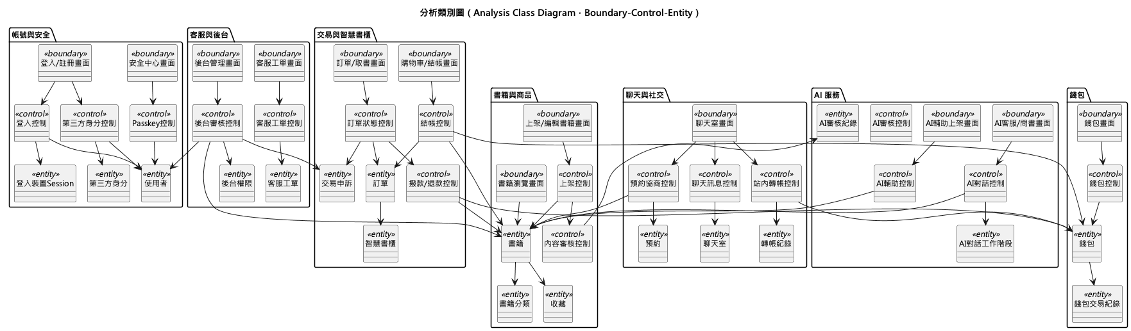
圖 5-4-1 分析類別圖（Boundary–Control–Entity）

設計模型

循序圖
- 本循序圖對應使用個案UC-01，呈現賣家上架書籍時，系統如何依序執行規則式與AI雙層內容審核。規則式審核（比對同ISBN書籍中位價、可疑來源字樣）於請求當下同步執行，而AI審核則於背景非同步執行以避免拖慢使用者體驗，兩者任一判定需人工複核時，書籍即轉為待審核狀態並通知賣家與管理員。
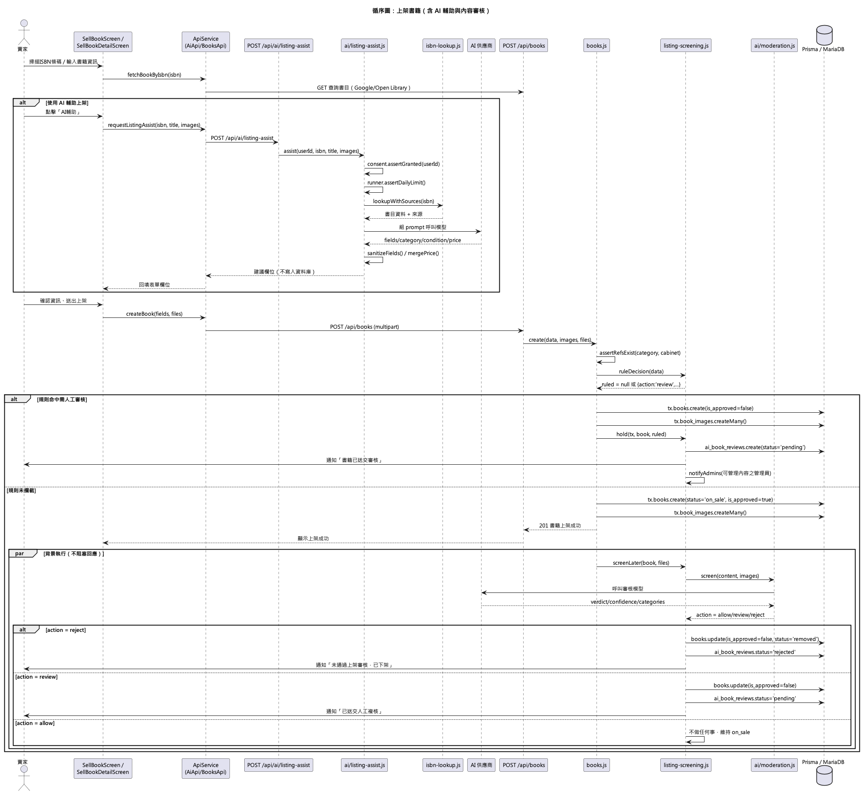
圖 6-1-1 上架書籍（含AI輔助與內容審核）之循序圖
- 本循序圖對應使用個案UC-02，呈現賣家編輯書籍時系統執行之一連串保護性檢查，包括擁有權驗證、違規鎖定判斷、狀態機保護（交易中或已售出商品不可變更狀態）。當書名、描述或售價有實質變更時，系統會重新觸發規則式與AI審核，避免賣家透過編輯規避原本應有之審核機制。
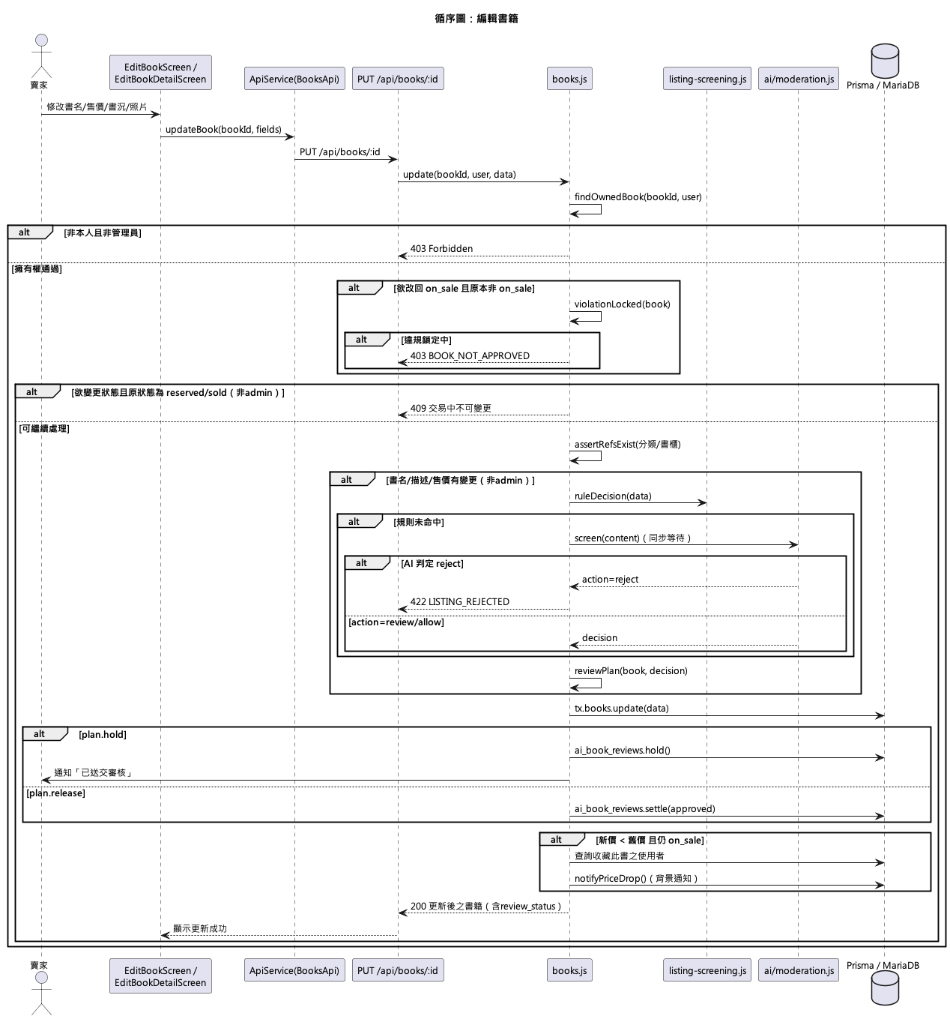
圖 6-1-2 編輯書籍之循序圖
- 本循序圖對應使用個案UC-03，呈現賣家下架與重新上架書籍之流程，並另呈現App端提供之「復原」快捷操作如何對應至relistBook端點。圖中亦說明違規鎖定之書籍無法透過此一般性重新上架流程恢復，必須另經管理員或AI複核處理，此為避免賣家規避審核機制之重要防護設計。
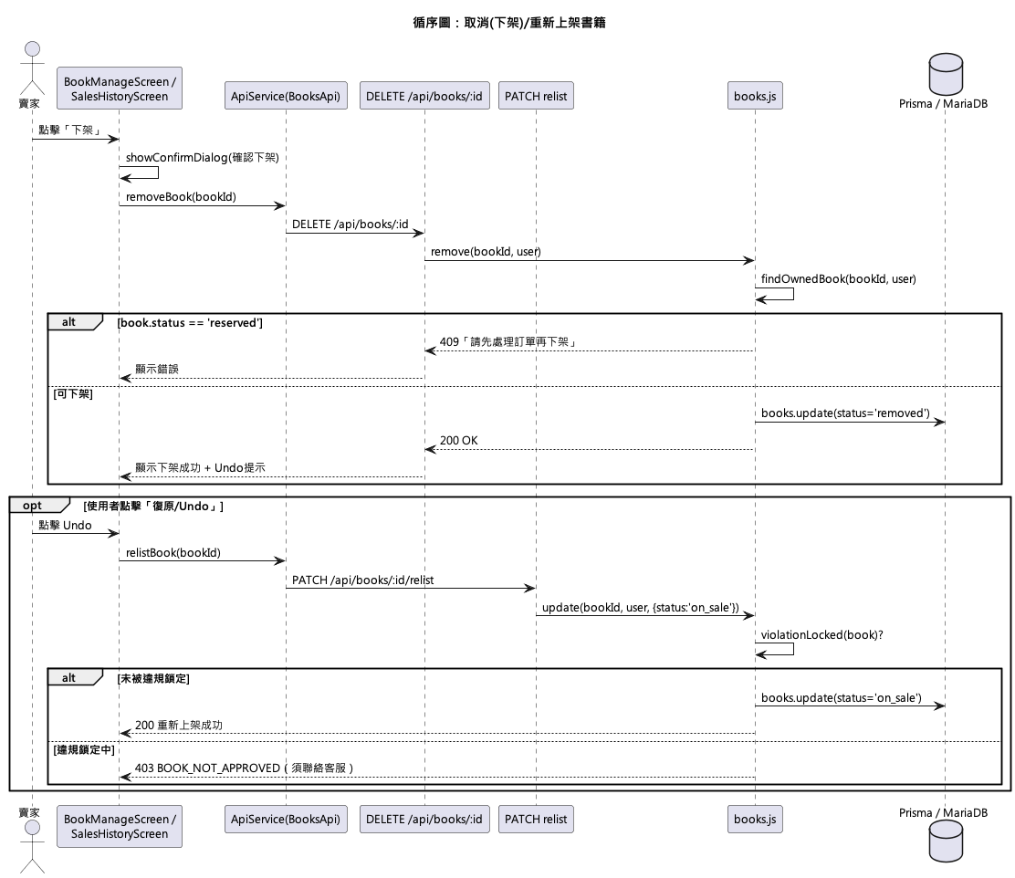
圖 6-1-3 取消(下架)/重新上架書籍之循序圖
- 本循序圖對應使用個案UC-04，呈現買家從加入購物車到完成結帳付款之完整流程。結帳階段亦呈現系統如何以資料庫交易搭配條件式更新（updateMany where status='on_sale'）防止多位買家同時搶購同一本書籍，若更新筆數不符期望，系統即整批回滾，確保不會發生重複銷售之情形。
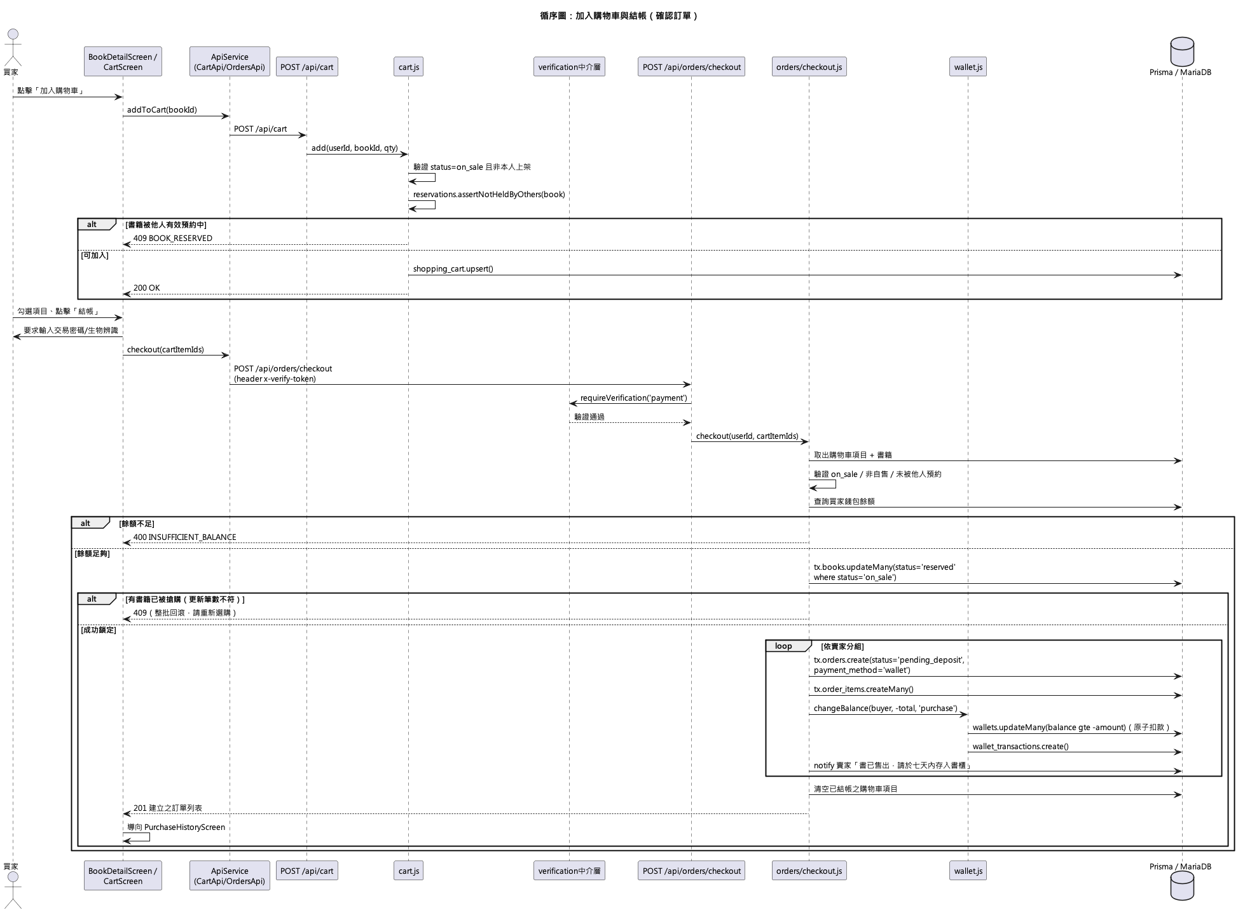
圖 6-1-4 加入購物車與結帳(確認訂單)之循序圖
- 本循序圖對應使用個案UC-05，呈現賣家於智慧書櫃存放實體書籍後，於App端回報存書完成之流程。圖中特別以附註說明，本版本之智慧書櫃尚未與應用伺服器建立即時通訊介面，存書狀態完全仰賴賣家於App端之人工誠實回報，此為忠實呈現目前系統實作範圍所做之重要說明。
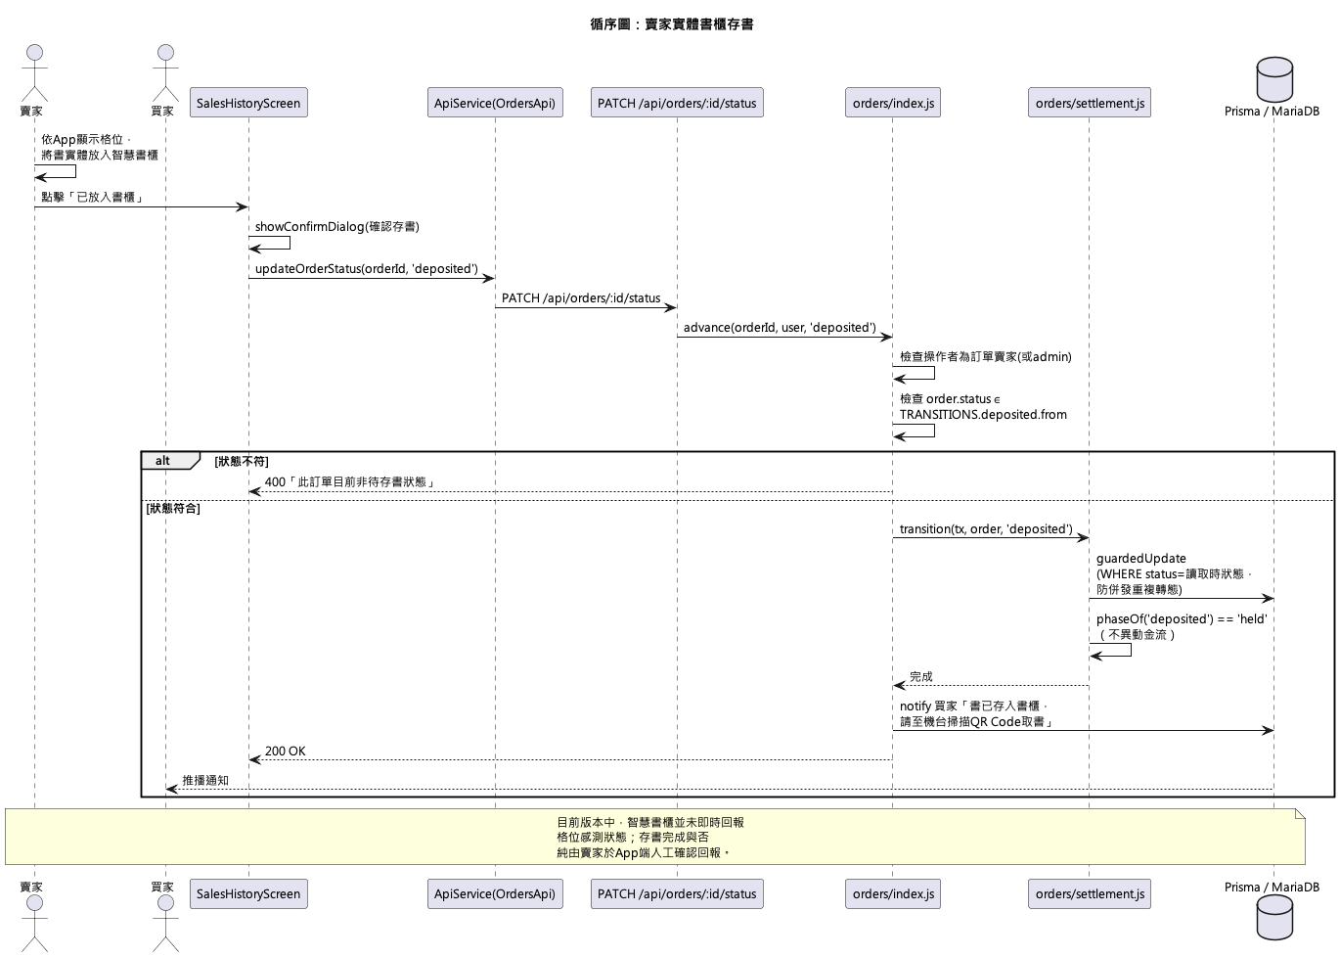
圖 6-1-5 賣家實體書櫃存書之循序圖
- 本循序圖對應使用個案UC-06，呈現買家取書並觸發撥款予賣家之完整流程。撥款金額計算方式同時呈現系統如何依錢包交易帳本（wallet_transactions）實際加總已入帳與已退款金額，而非單純信任訂單狀態欄位，此設計可確保即使同一訂單經歷多次狀態變更，仍不會發生重複撥款之情形。
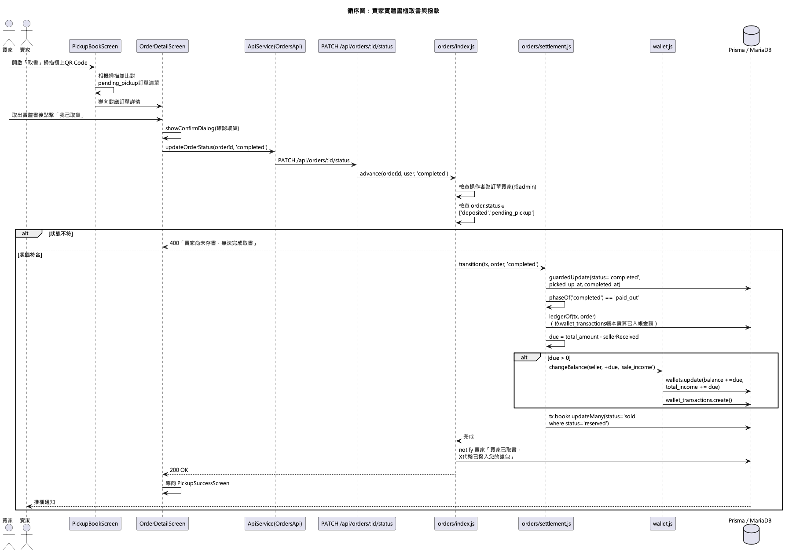
圖 6-1-6 買家實體書櫃取書之循序圖
- 本循序圖對應使用個案UC-07，涵蓋買賣雙方提出申訴與管理員仲裁兩個階段。圖中呈現系統如何依裁決結果（退款類或駁回/協調類）分別導向不同之金流處理路徑，並以條件式更新（where status≠'resolved'）防止兩位管理員同時裁決同一案件，避免重複退款之財務風險。
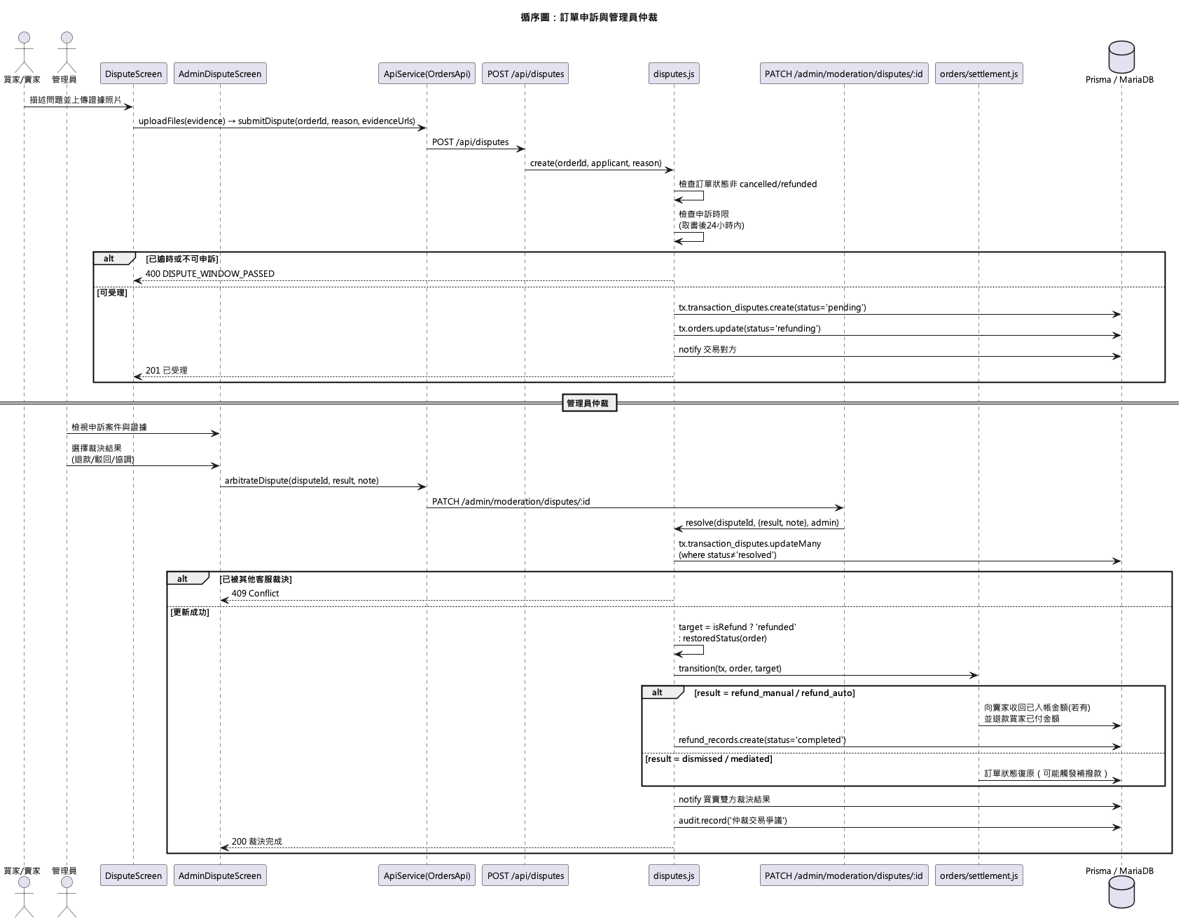
圖 6-1-7 訂單申訴與管理員仲裁之循序圖
- 本循序圖對應使用個案UC-08，並列呈現帳密登入、第三方登入（Google/Apple經Firebase）與通行密鑰登入三種路徑，方便讀者比較三者之差異與共通收斂點（均以issueLogin()簽發登入權杖）。第三方登入路徑並呈現系統如何處理「查無帳號」與「電子郵件已被其他方式註冊」兩種常見之帳號媒合情境。
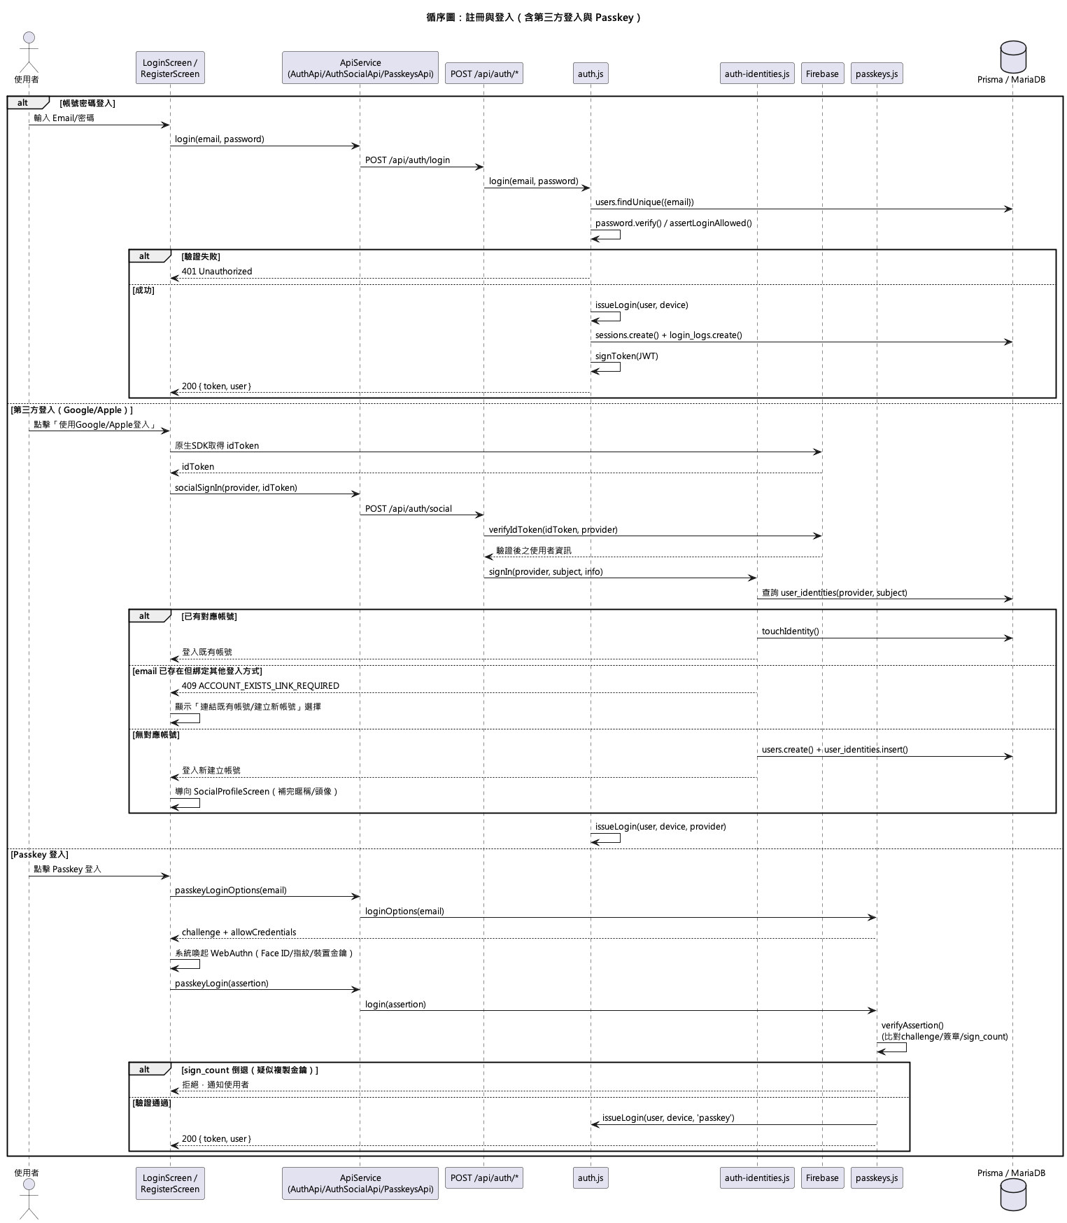
圖 6-1-8 註冊與登入(含第三方登入與Passkey)之循序圖
- 本循序圖對應使用個案UC-09，呈現聊天室內議價溝通、書籍保留預約與站內轉帳三項功能之串接關係，說明買賣雙方如何在單一聊天介面內完成從溝通到付款之完整議價流程。轉帳階段進一步呈現系統如何依使用者編號大小排序後依序執行扣款與入帳，此為避免兩人同時互轉造成資料庫鎖定死結之關鍵設計。
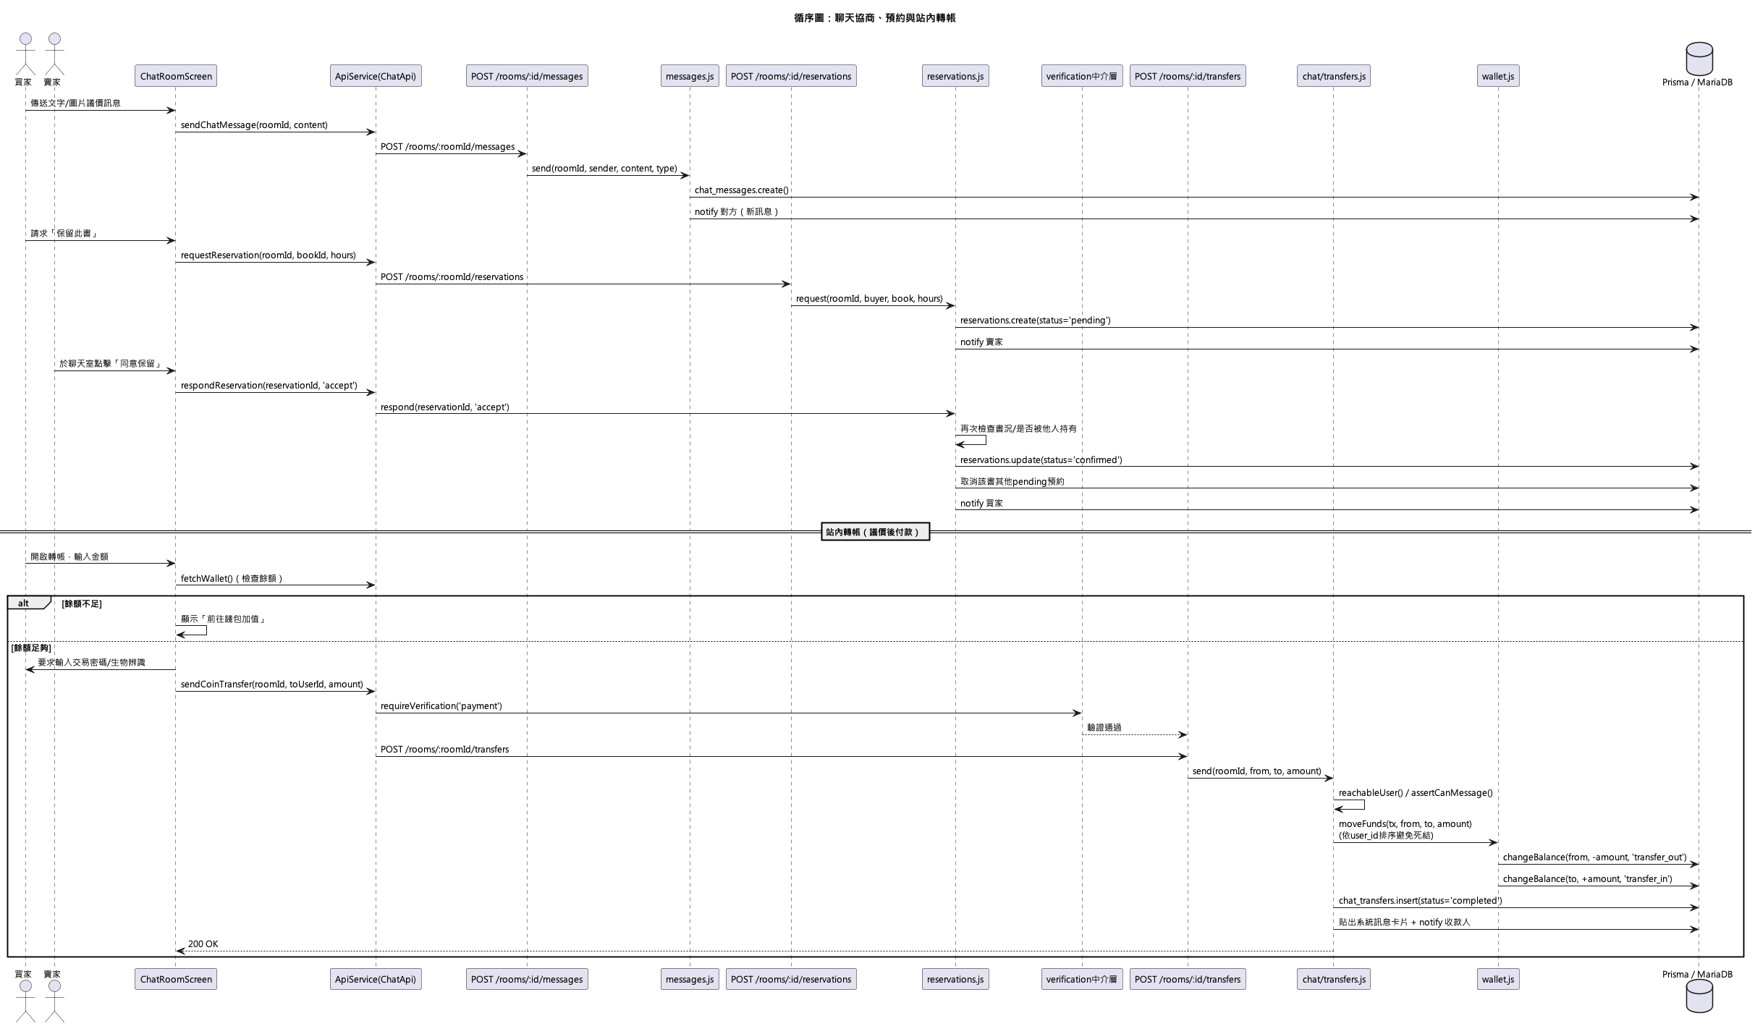
圖 6-1-9 聊天協商、預約與站內轉帳之循序圖
- 本循序圖對應使用個案UC-10，呈現AI客服如何彙整平台規則、常見問題與使用者個人訂單/預約狀態組成上下文後呼叫語言模型，並在AI建議或使用者主動要求時，將對話逐字稿轉為正式客服工單交付真人客服接手，確保複雜或涉及金流爭議之問題不會單純仰賴AI自動回覆。
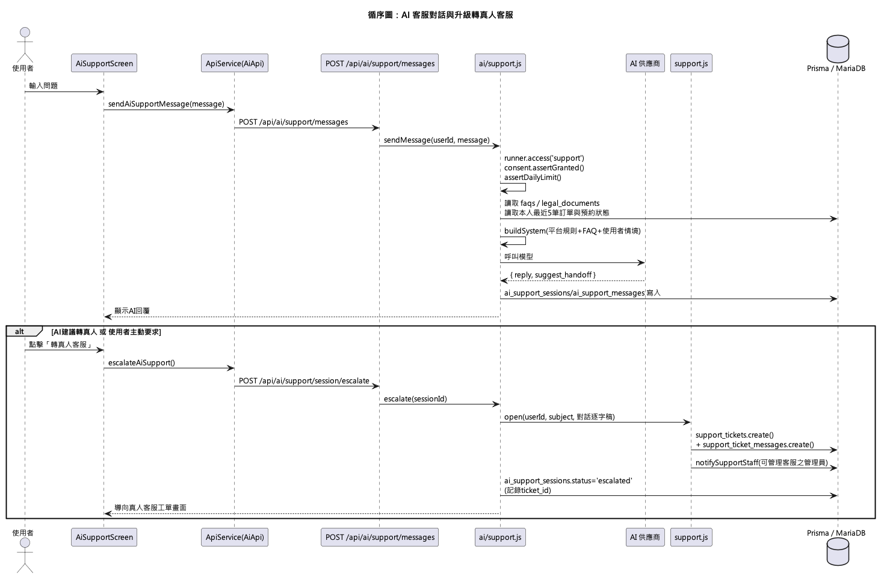
圖 6-1-10 AI客服對話與升級轉真人客服之循序圖
- 本循序圖對應使用個案UC-11，並列呈現管理員處理AI待審書籍佇列與使用者檢舉案件兩項審核作業，說明兩者雖處理對象不同，但皆遵循「檢視→裁決→更新狀態→通知當事人→記錄操作」之一致性作業模式，此一致性有助於降低管理員後台操作之學習成本。
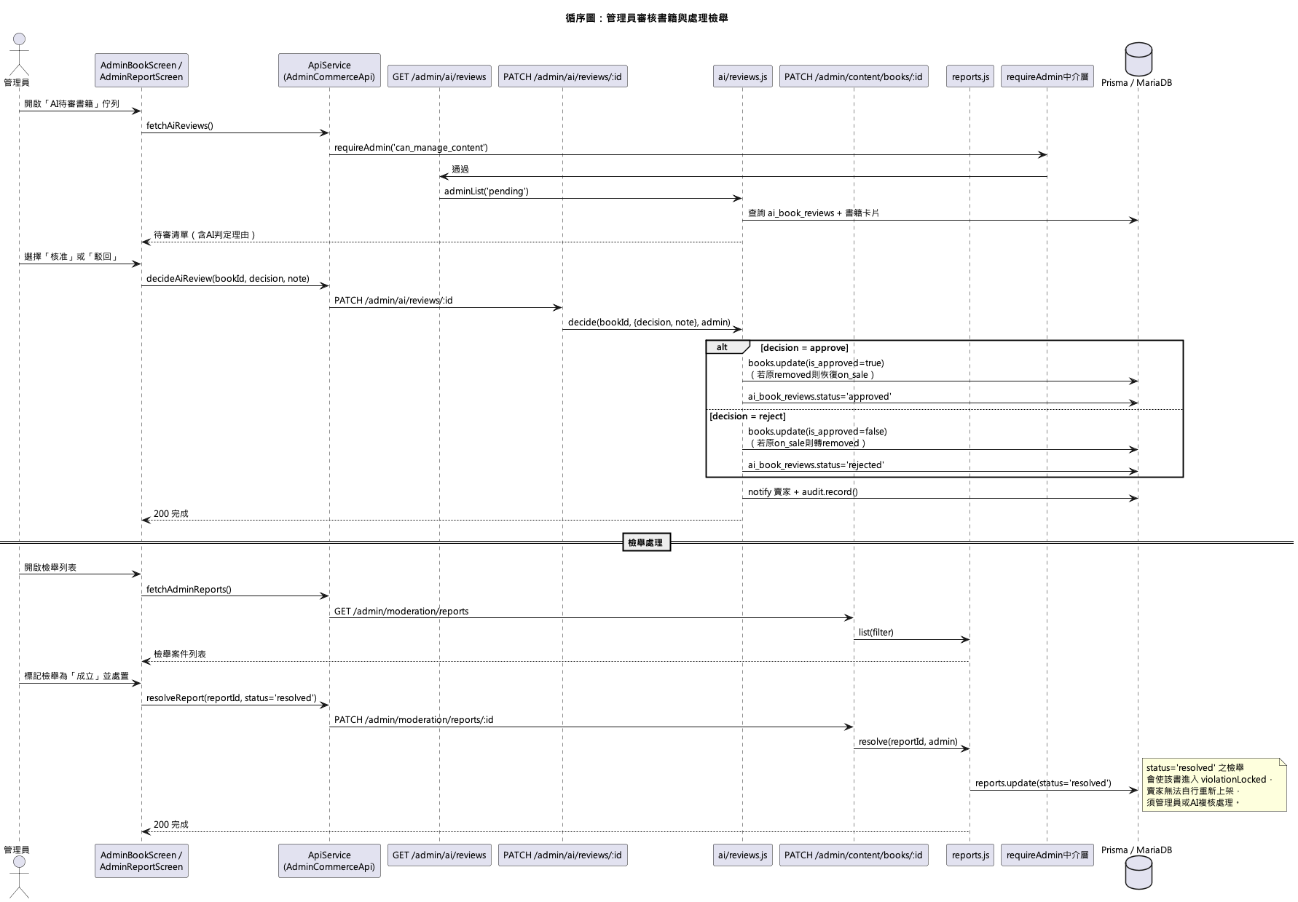
圖 6-1-11 管理員審核書籍與處理檢舉之循序圖
- 本循序圖對應使用個案UC-12，呈現客服工單自建立、雙方交替回覆至結案之完整生命週期，並此外亦呈現附件上傳如何先暫存並由工單建立流程「認領」，確保附件不會被誤用於非本人之其他工單。
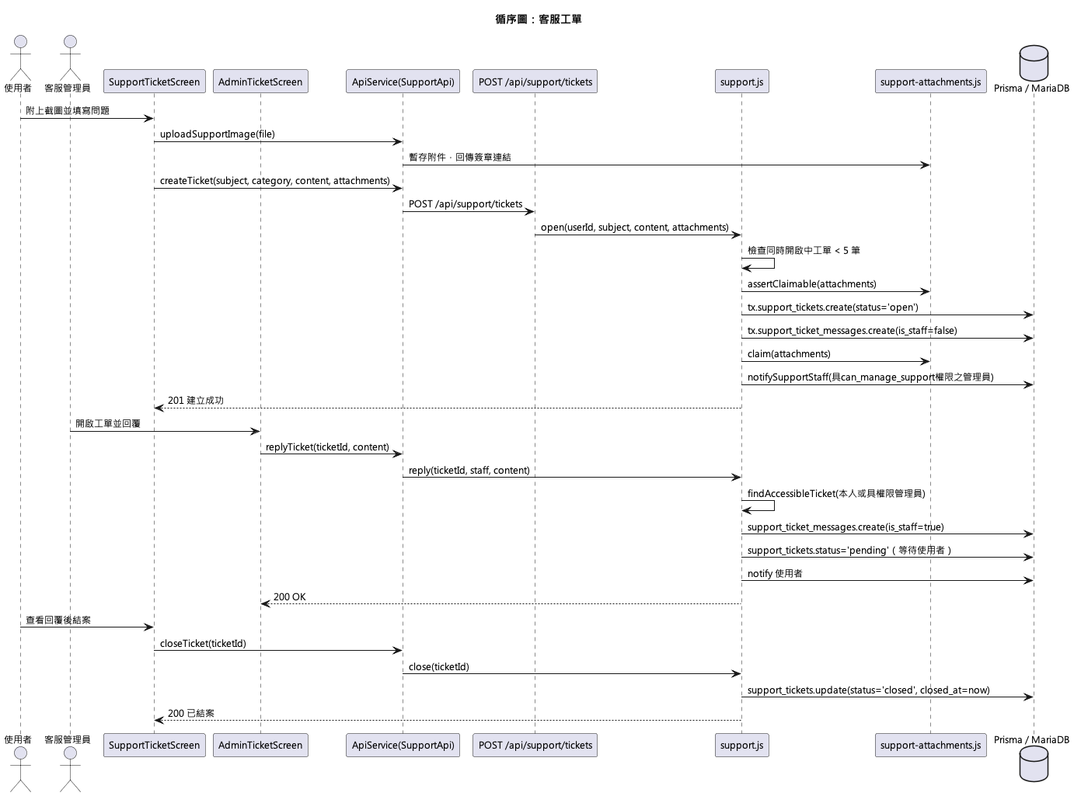
圖 6-1-12 客服工單之循序圖
- 本循序圖對應使用個案UC-14，分別呈現通行密鑰之註冊與登入兩段流程。登入流程特別呈現探索式（不需輸入帳號）驗證方式，以及系統如何透過比對簽章計數（sign_count）偵測金鑰是否遭複製之安全機制；註冊流程則呈現其如何嵌入於既有之敏感操作驗證框架之下，需先完成一次sensitive範圍驗證方可新增。
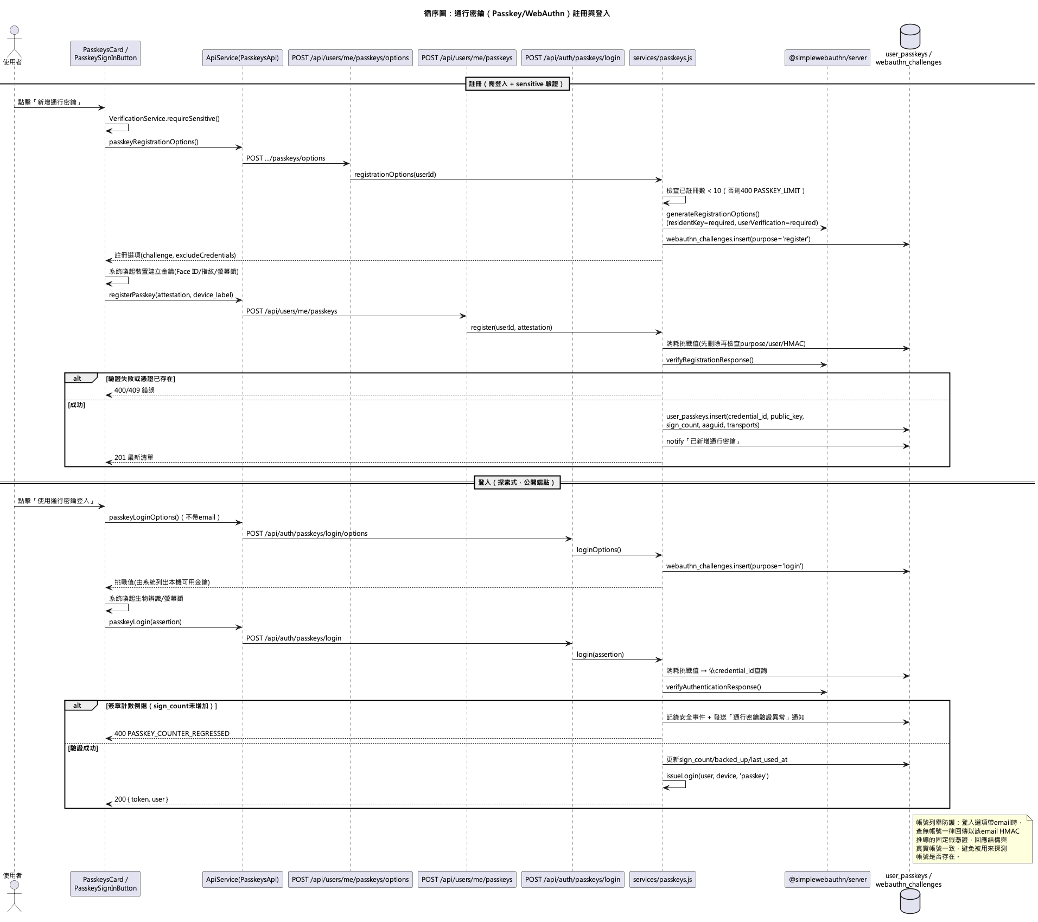
圖 6-1-13 通行密鑰(Passkey/WebAuthn)註冊與登入之循序圖
- 本循序圖對應使用個案UC-15，呈現系統跨越付款、綁定第三方帳號、後台高權限設定三種不同風險等級操作時，如何統一透過同一套「取得短時效驗證權杖→夾帶權杖重送原請求」機制達成保護，而非各自實作重複的驗證邏輯，此為降低系統維護成本並確保安全政策一致性之重要設計。
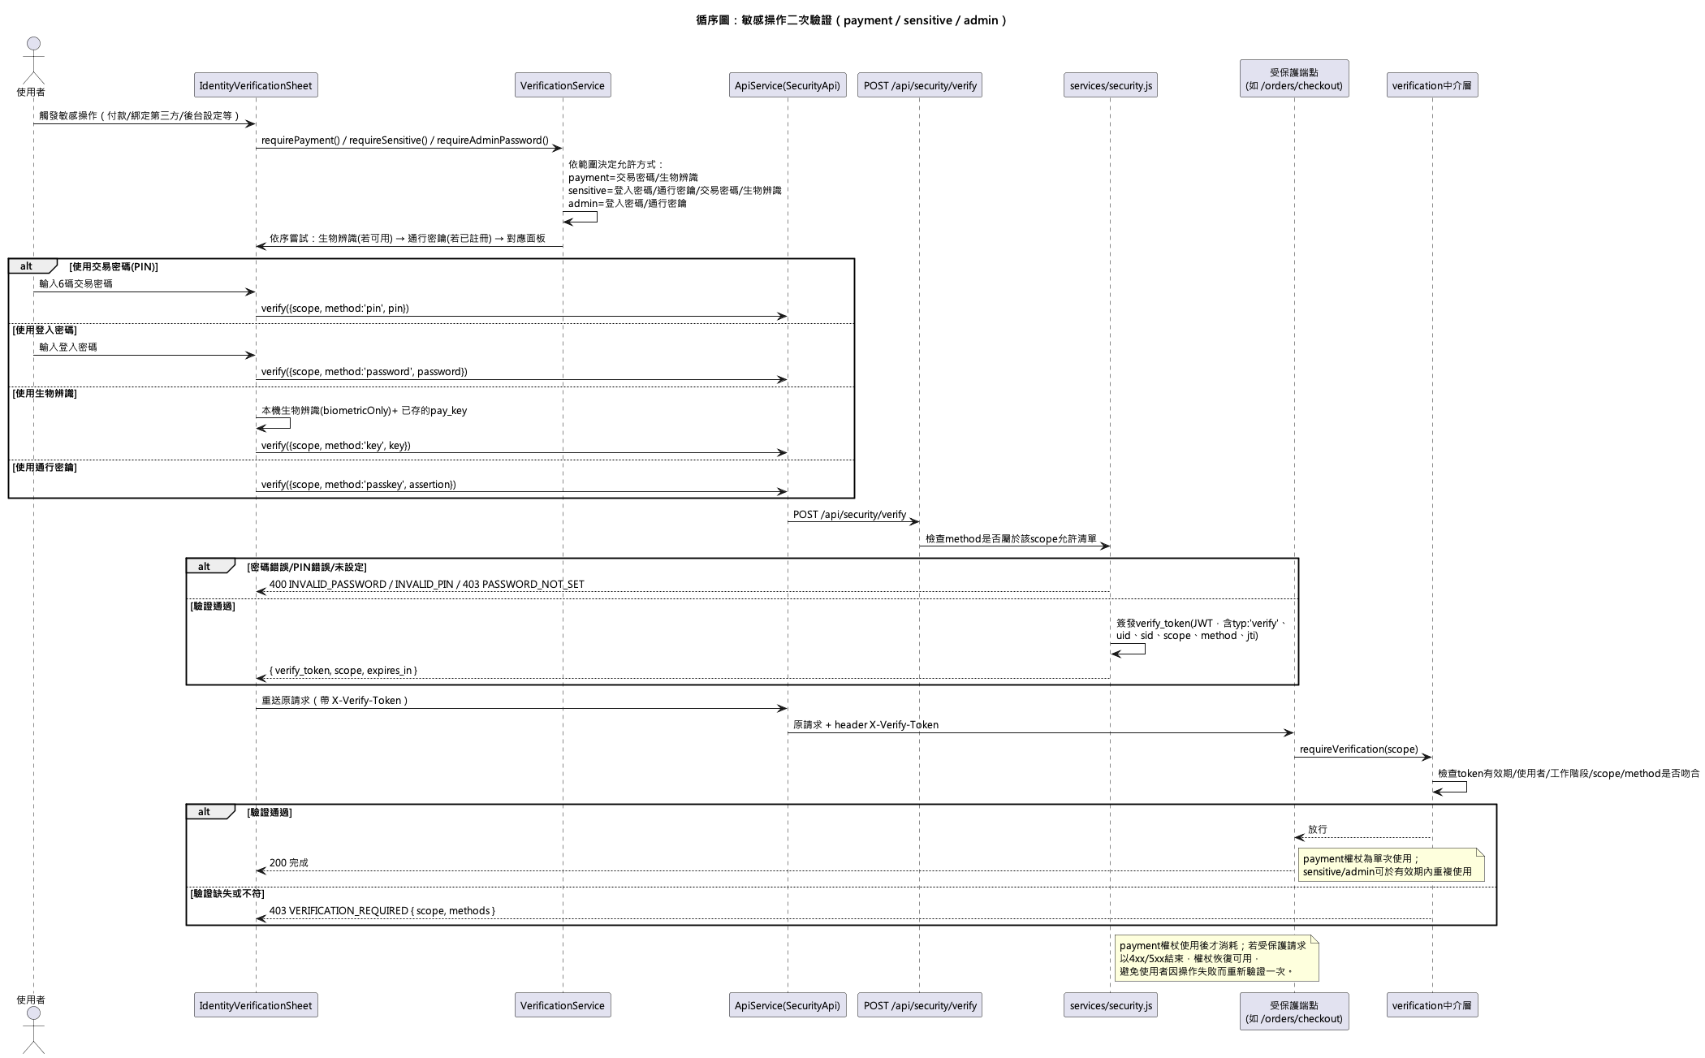
圖 6-1-14 敏感操作二次驗證(payment/sensitive/admin)之循序圖
- 本循序圖對應使用個案UC-16，呈現使用者查詢與撤銷登入工作階段之流程。另呈現「登出全部裝置」操作除撤銷資料庫中之工作階段紀錄外，同時更新使用者權杖生效基準時間（tokens_valid_after），確保即使有尚未過期之JWT留存於其他裝置，亦會立即失效而無法繼續存取系統。
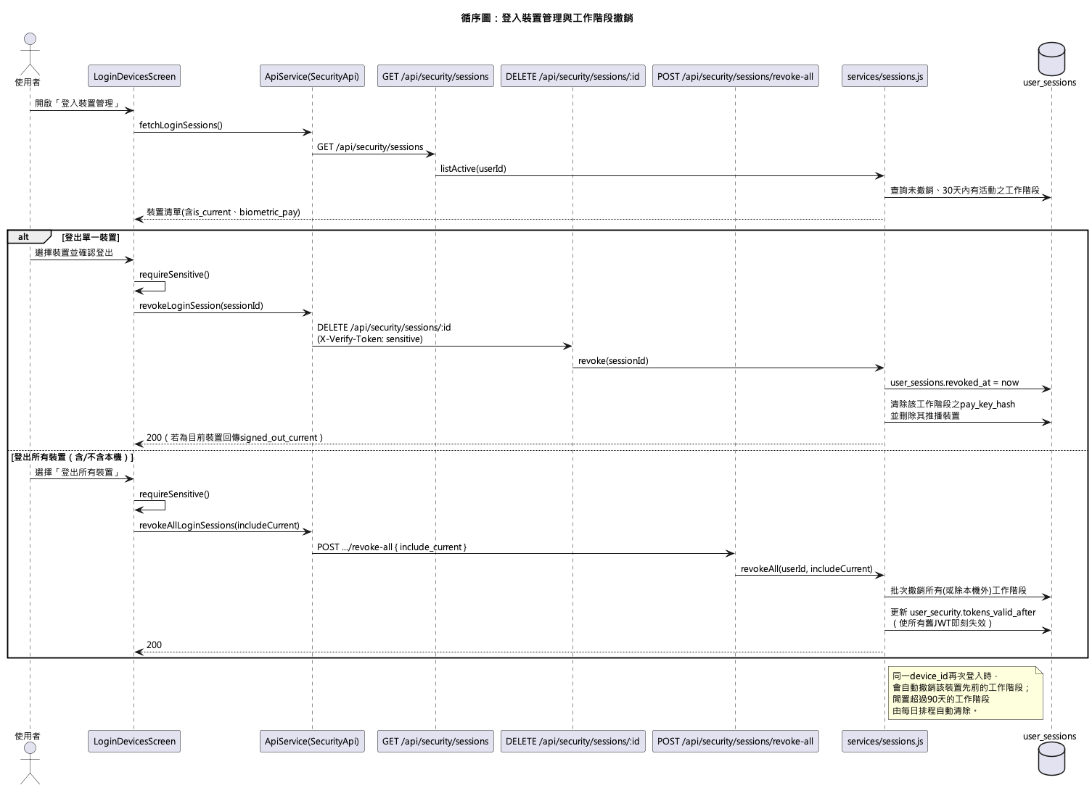
圖 6-1-15 登入裝置管理與工作階段撤銷之循序圖
- 本循序圖對應使用個案UC-17，並列呈現帳號刪除申請、排程匿名化、管理員提前處理與資料匯出四項情境。匿名化流程亦呈現系統如何在保留交易與帳務紀錄（符合法規保存義務）之前提下，徹底清除足以識別使用者身分之各項個人資料欄位。
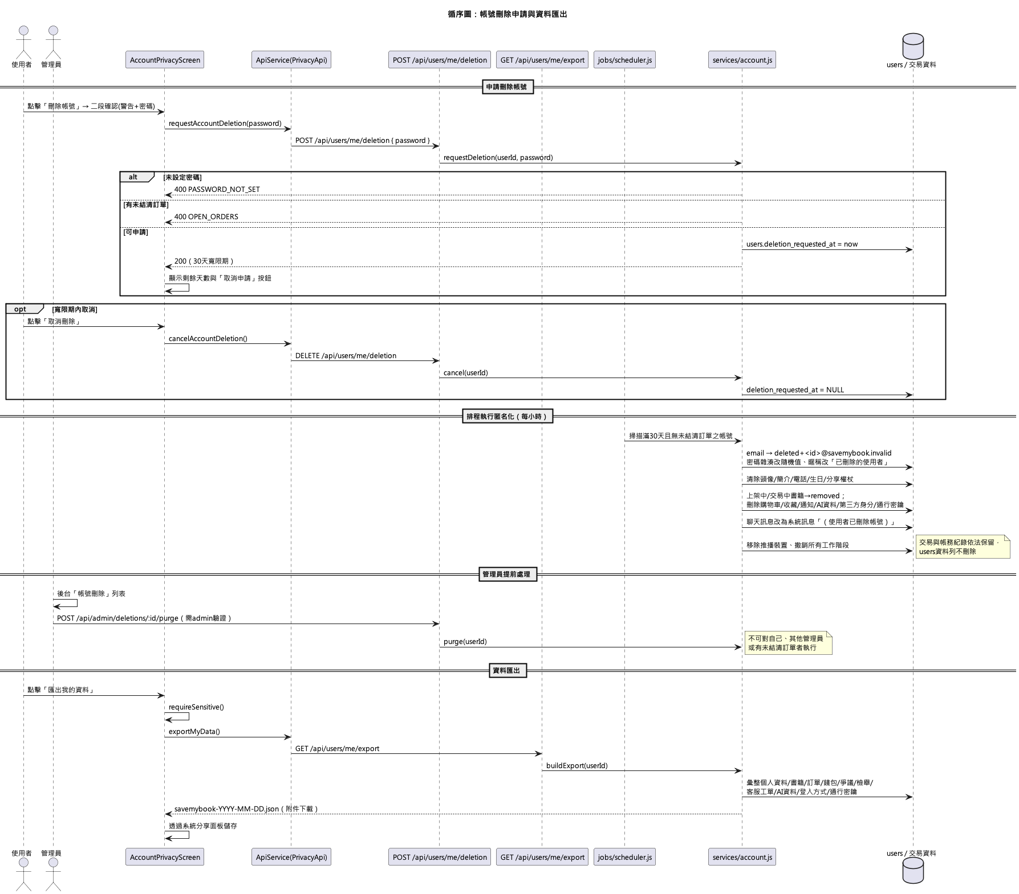
圖 6-1-16 帳號刪除申請與資料匯出之循序圖
- 本循序圖對應使用個案UC-18，呈現App如何在每次進入首頁或回到前景時主動檢查待同意文件，並以不可略過之全螢幕流程確保使用者確實閱讀後方可繼續使用。管理員編輯文件段落同時呈現「重大更新」與「小幅修正」兩種模式如何分別觸發或不觸發版本遞增與全體會員重新同意之機制。
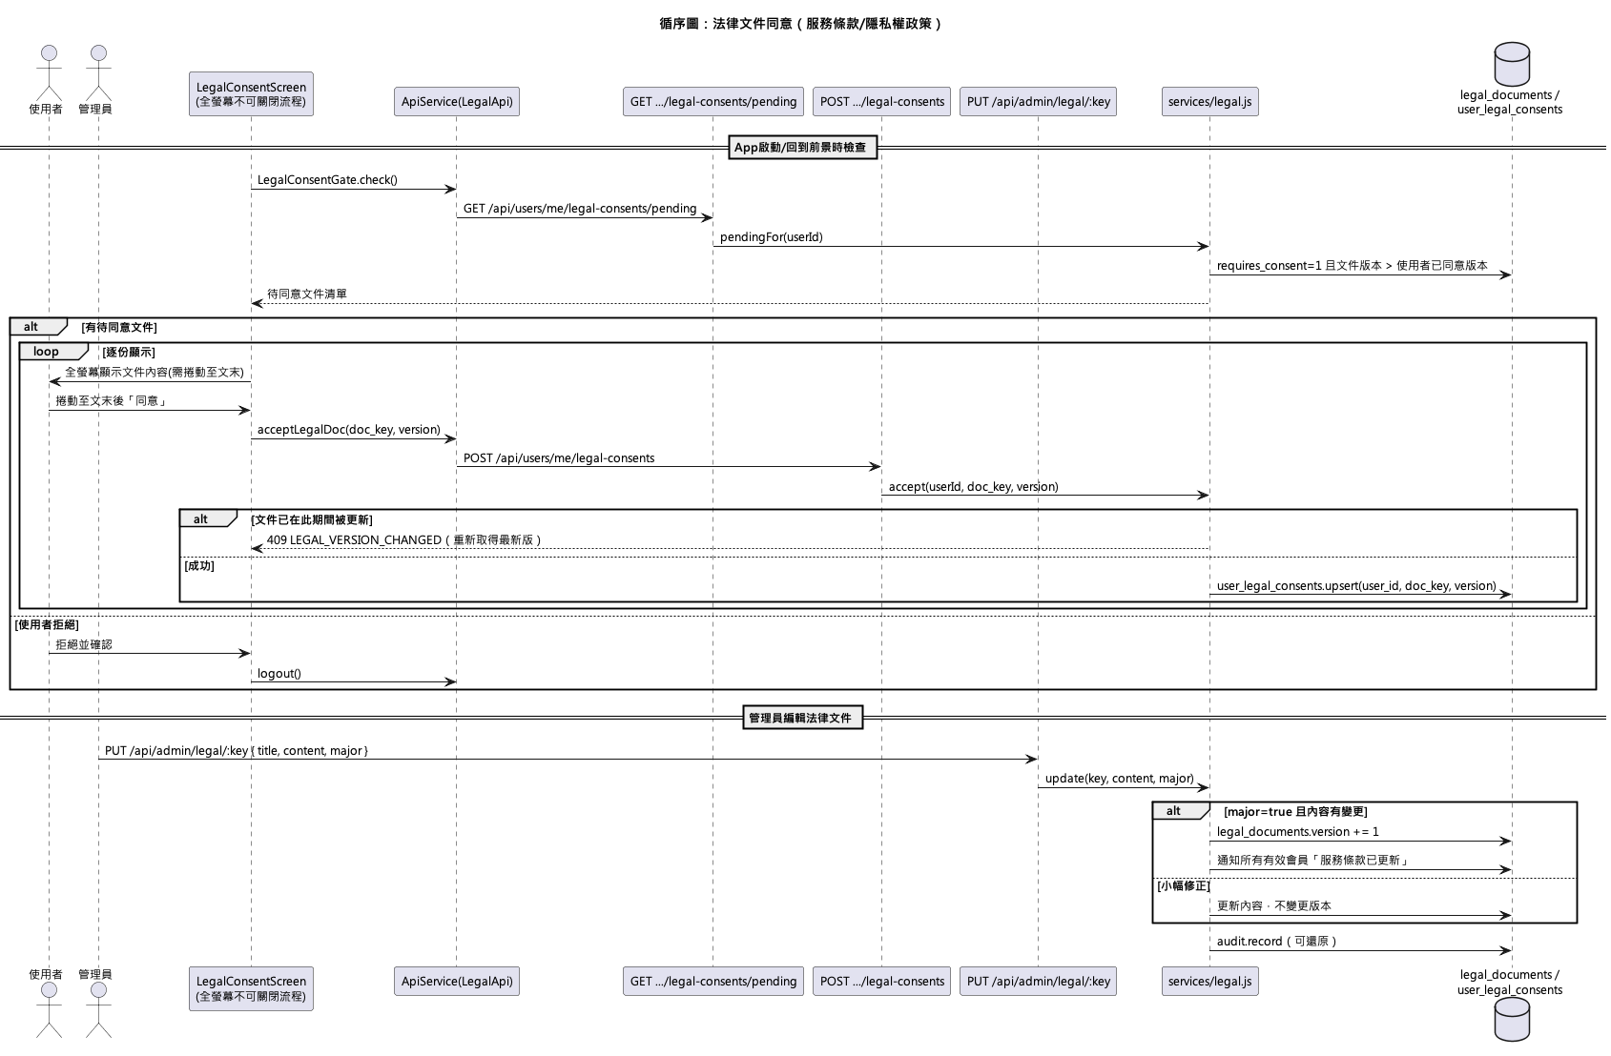
圖 6-1-17 法律文件同意之循序圖
- 本循序圖對應使用個案UC-19，呈現群組聊天室建立、角色管理與@提及三項功能。並呈現當最後一位管理員離開群組時，系統如何自動將管理員身分轉移予加入最久之成員，確保群組不會因管理員全數離開而陷入無人可管理之狀態。
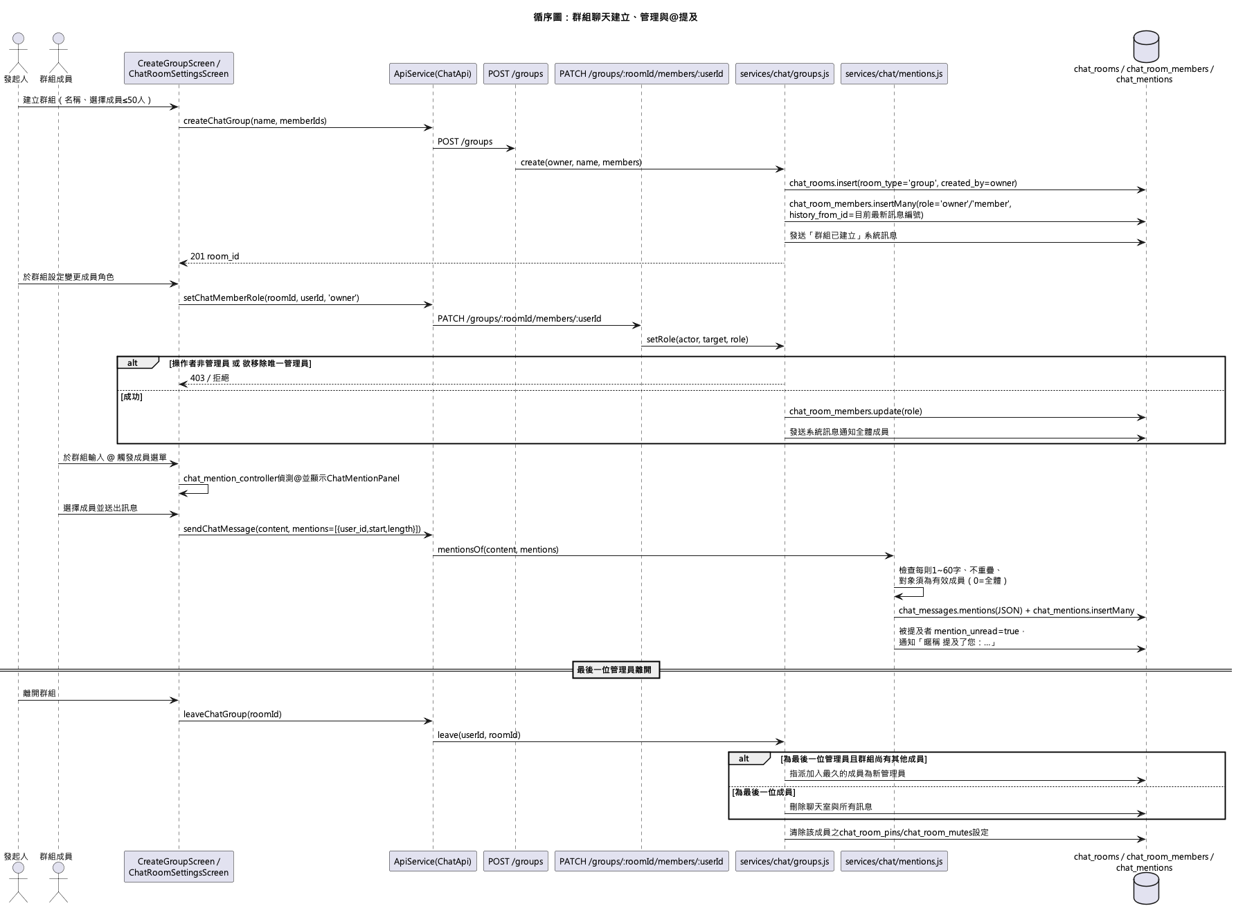
圖 6-1-18 群組聊天建立、管理與@提及之循序圖
- 本循序圖對應使用個案UC-20，呈現站內通知自建立、依使用者偏好判斷是否派送、透過FCM送達裝置，到使用者點擊後導向對應頁面之完整鏈路。推播派送器進一步呈現其如何以3秒輪詢頻率搭配並行派送機制，在維持即時性之同時避免對FCM服務發送過於密集之請求。
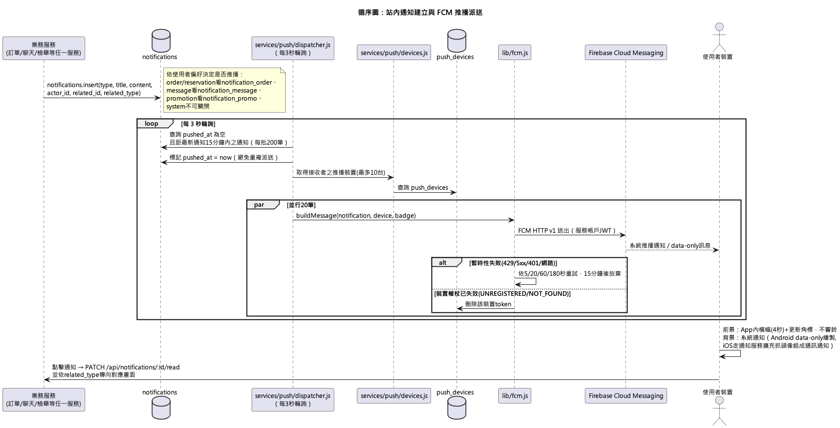
圖 6-1-19 站內通知建立與FCM推播派送之循序圖
- 本循序圖對應使用個案UC-21，呈現後台操作如何自動記錄欄位層級之異動明細，以及管理員如何透過「復原」機制回溯此類變更。圖中此外亦呈現涉及金流或不可逆之操作類型（爭議、訂單、備份）被明確排除於復原機制之外，此為避免復原機制本身反而造成財務或資料一致性風險之關鍵限制。
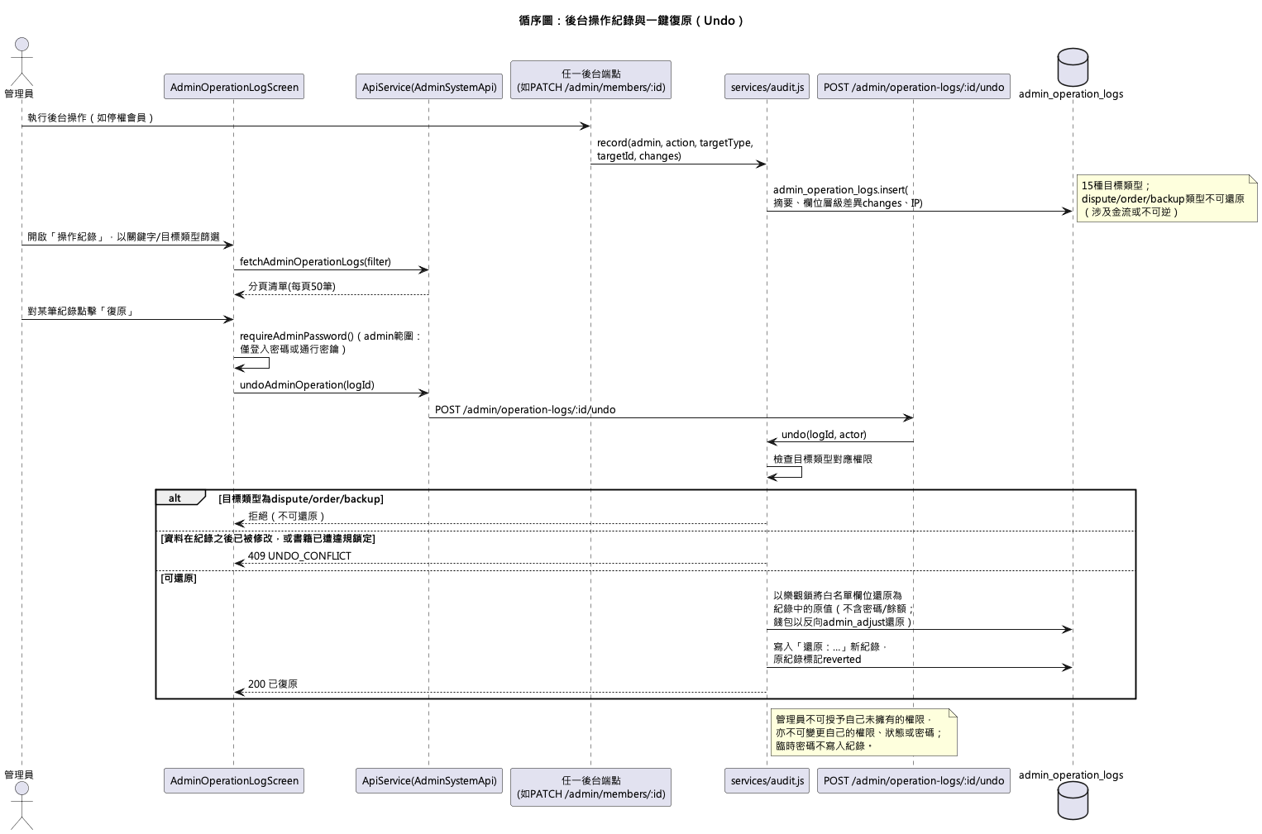
圖 6-1-20 後台操作紀錄與一鍵復原(Undo)之循序圖
- 本循序圖對應使用個案UC-22，並列呈現排程自動備份、短時效下載票證與資料庫還原三個相關但獨立之流程。下載票證機制特別呈現其如何僅以雜湊值保存於行程記憶體、且下載後立即失效之單次使用設計，確保即使連結外流，攻擊者亦無法重複下載完整資料庫備份。
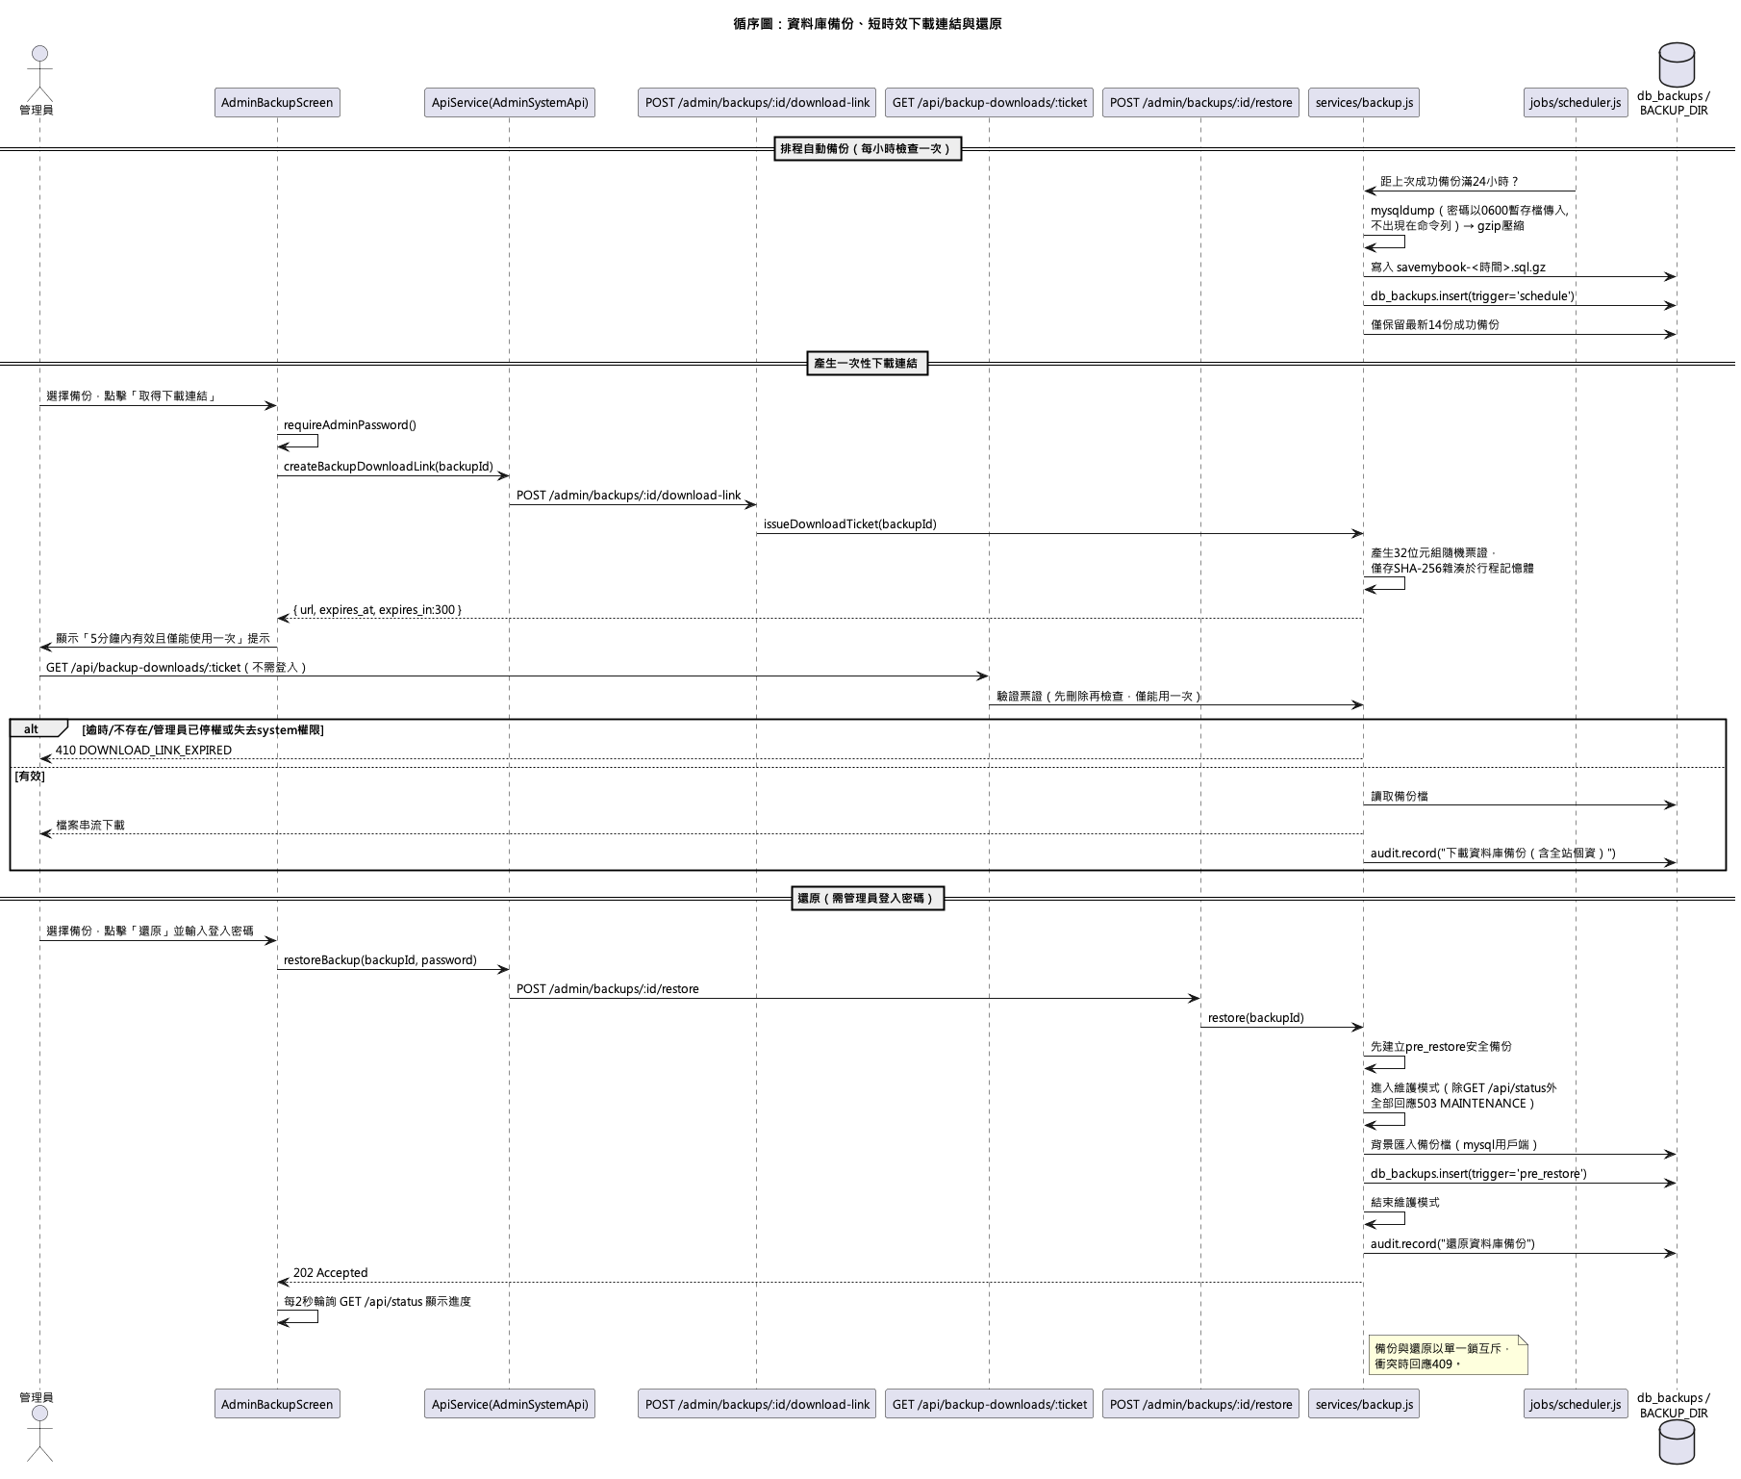
圖 6-1-21 資料庫備份、下載連結與還原之循序圖
- 本循序圖對應使用個案UC-23，呈現個人化推薦功能如何在AI可用與不可用兩種情境下，分別採用語言模型排序或純統計排序作為對應之推薦邏輯，並透過6小時有效之快取機制降低重複呼叫AI服務之成本，同時確保使用者體驗不因AI服務逾時或錯誤而完全喪失推薦功能。
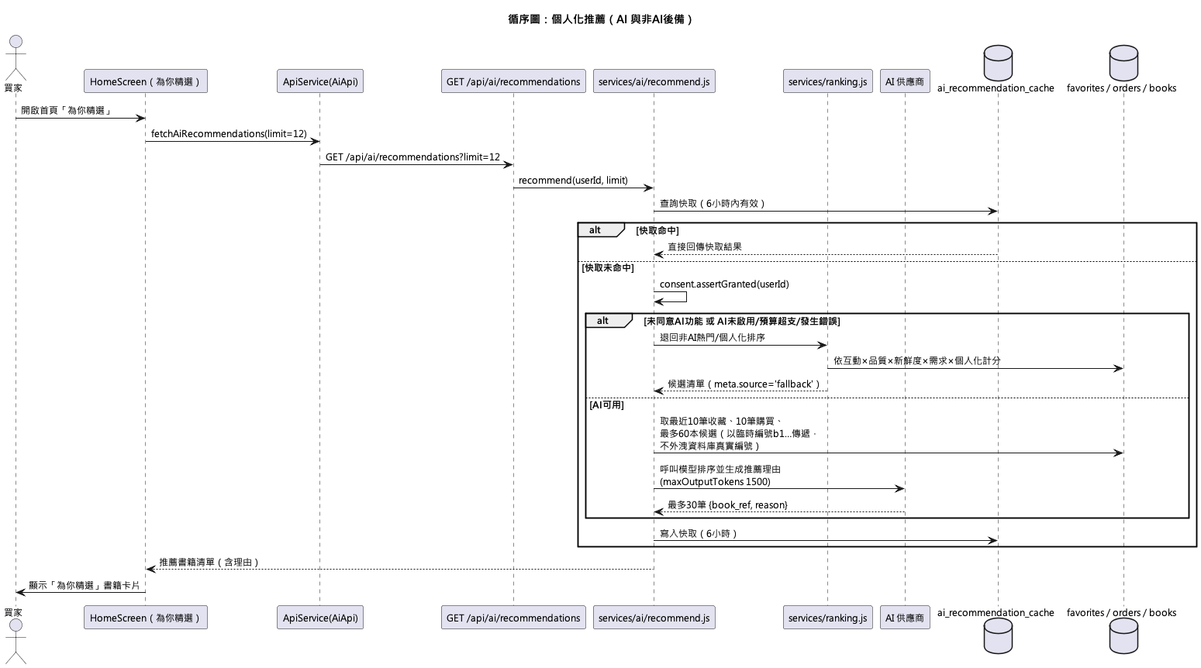
圖 6-1-22 個人化推薦(AI與非AI後備)之循序圖
- 本循序圖對應使用個案UC-24，並列呈現ISBN查詢與書籍/個人分享連結兩項獨立但皆涉及外部資料串接之功能。分享連結流程另呈現公開網頁如何在不需登入之情況下，依權杖查詢並過濾已下架、未核准或使用者已停權/匿名化之內容，確保分享機制不會意外洩漏不應公開之資訊。
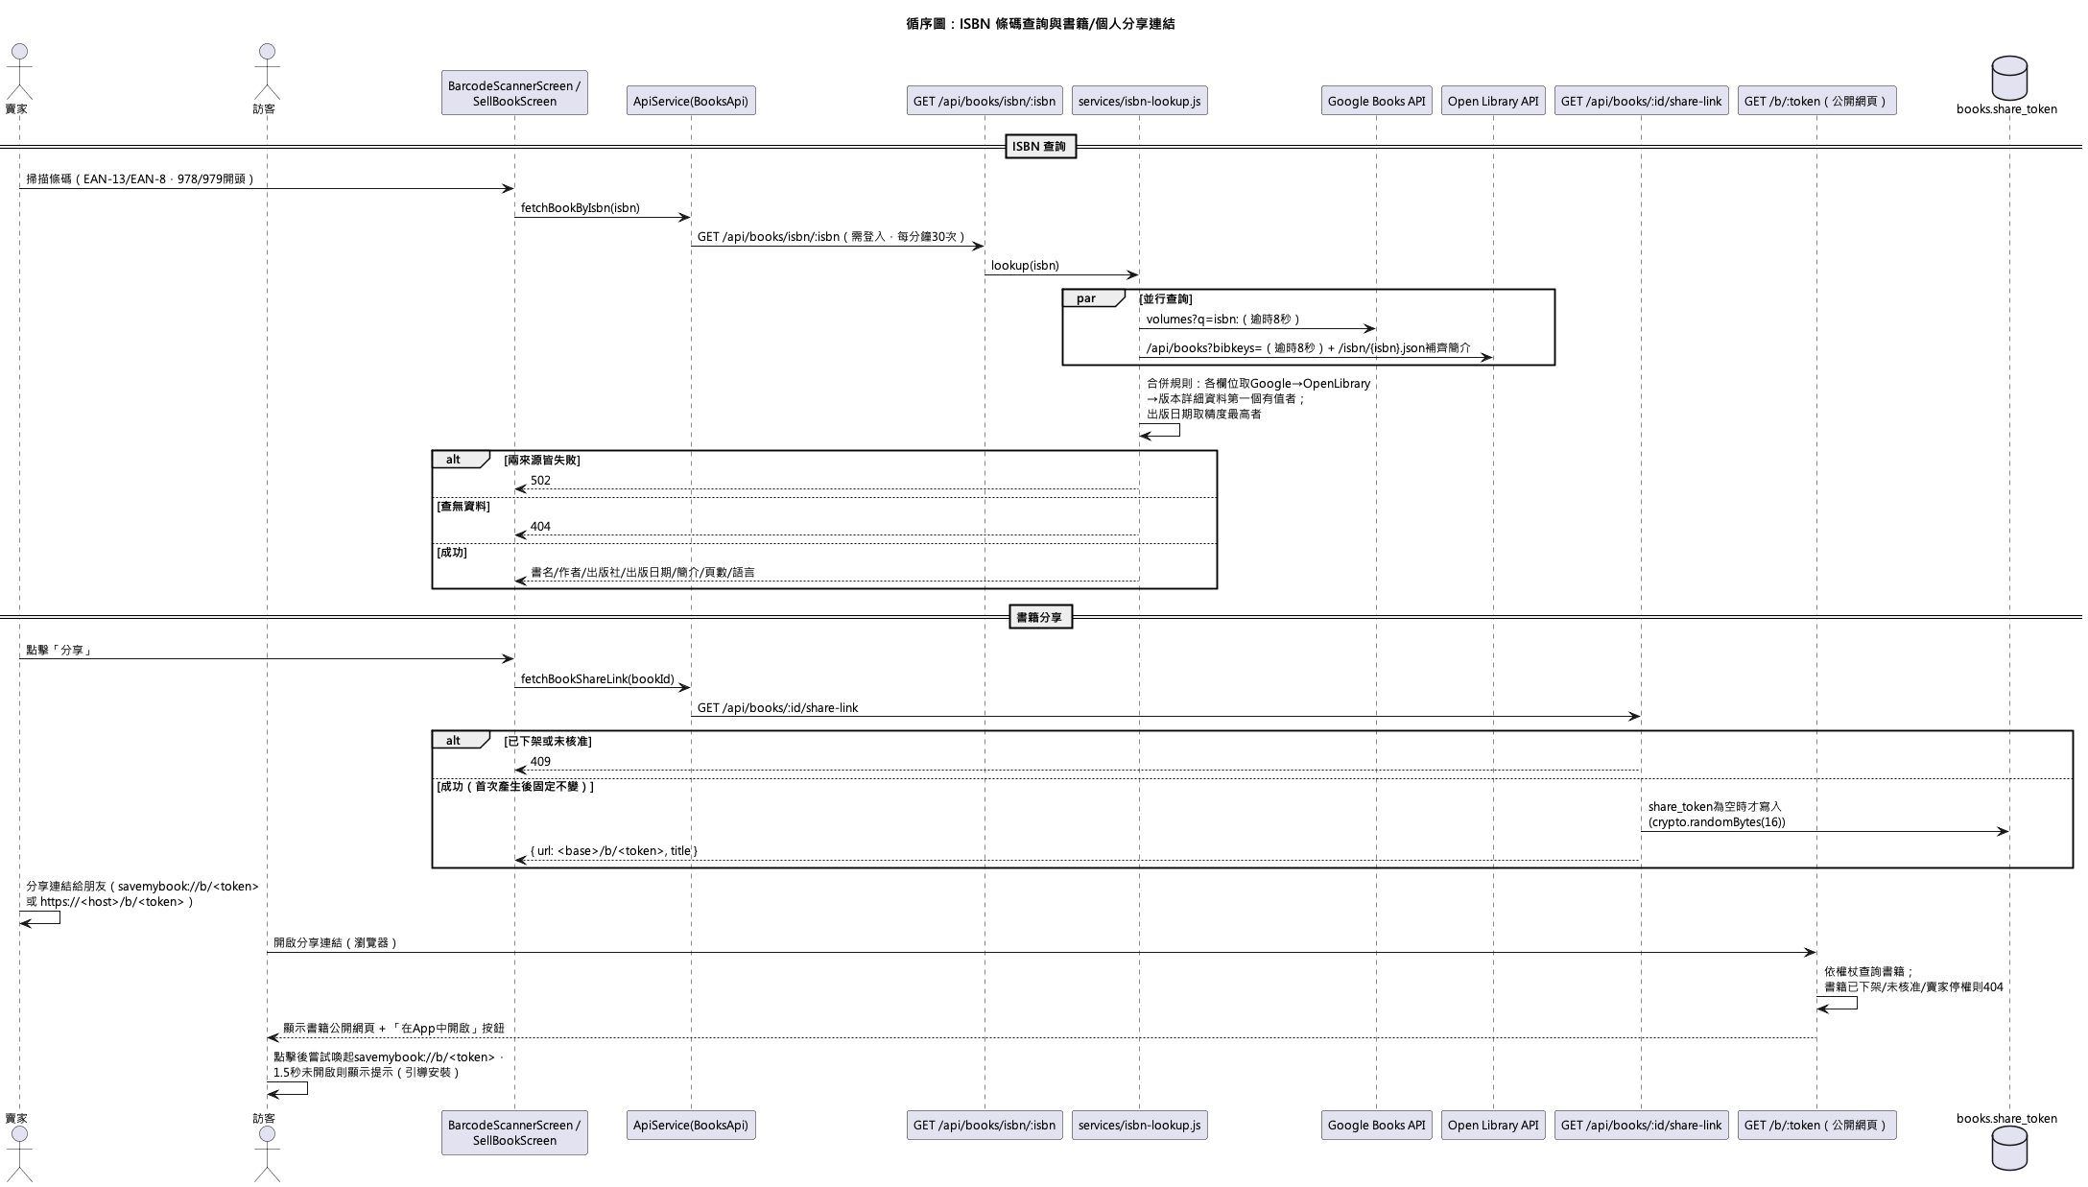
圖 6-1-23 ISBN查詢與書籍/個人分享連結之循序圖
- 本循序圖對應使用個案UC-25，呈現系統如何透過限流、維護模式、資料庫結構檢查三層機制共同確保服務韌性。亦呈現資料庫結構降級機制如何做到「單一功能未就緒不影響其餘功能」之精細控制，相較於全站式的維護模式，此機制可在漸進式部署新功能時，將對現有使用者之影響降至最低。
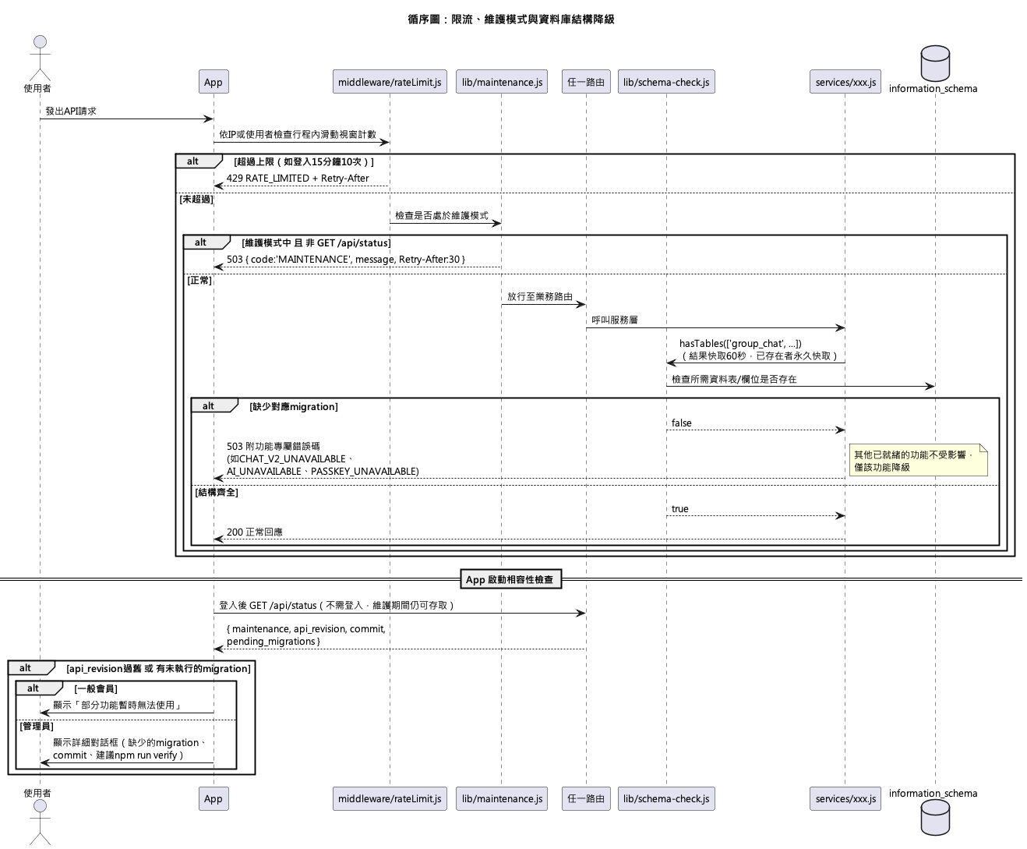
圖 6-1-24 限流、維護模式與資料庫結構降級之循序圖
- 本循序圖對應使用個案UC-26，呈現LINE／Discord等不支援Firebase SDK之第三方登入渠道，如何透過標準OAuth Authorization Code流程完成登入，並同時呈現查無對應帳號時之三種後續路徑（登入既有帳號並綁定、建立新帳號、取消），確保第三方登入不會在帳號歸屬不明確之情況下自動合併或建立重複帳號。
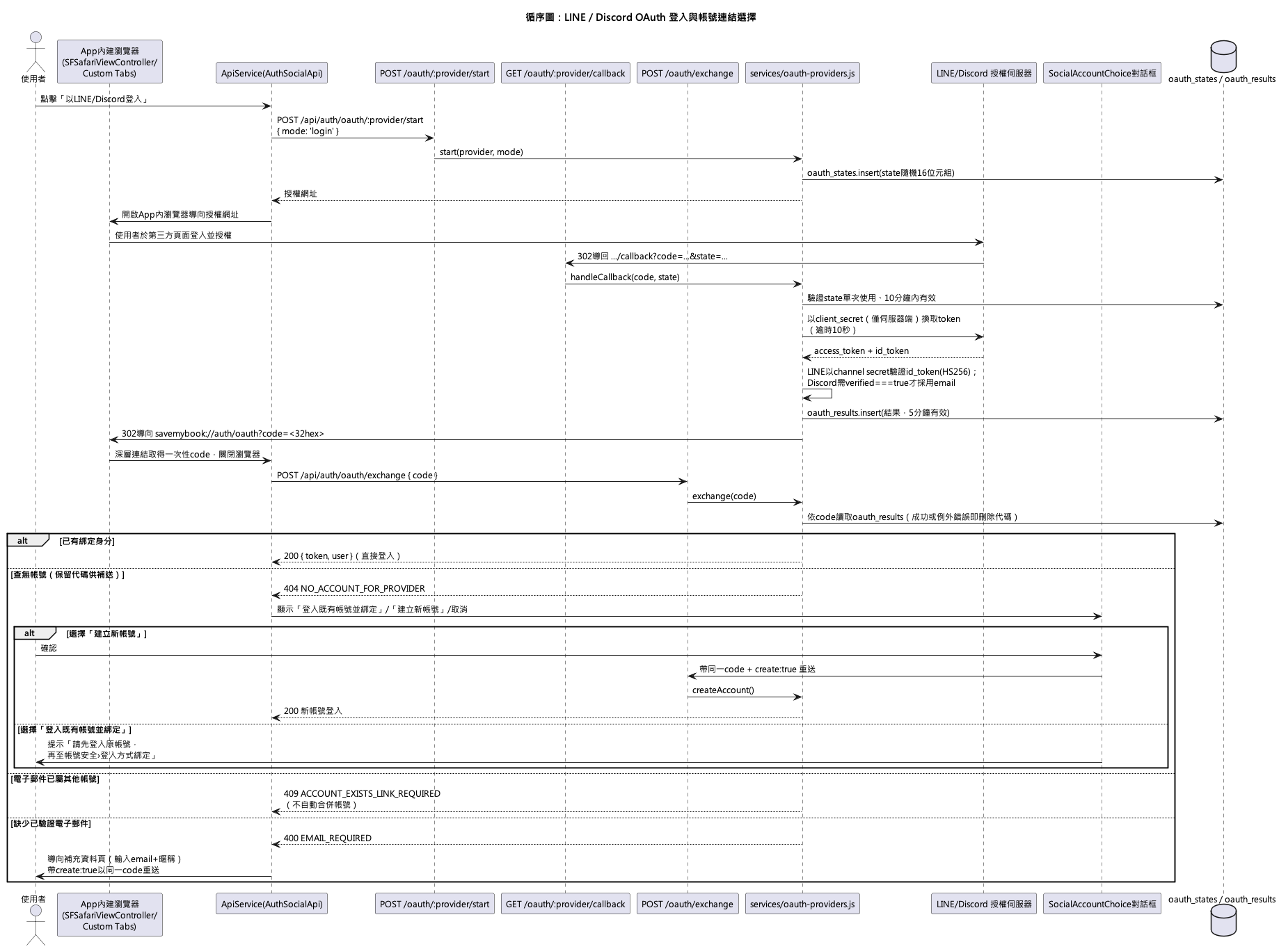
圖 6-1-25 LINE/Discord OAuth登入與帳號連結選擇之循序圖

設計類別圖
- 本圖延續分析類別圖之概念劃分，進一步對應至savemybook_api實際之services/*模組與Prisma資料模型，並標示各服務類別之主要公開方法（以程式碼中確實存在之函式名稱呈現）。圖中特別呈現訂單結算（SettlementService）與錢包（WalletService）之相依關係，因兩者共同構成本系統最核心且最需保證一致性之金流處理邏輯；同時呈現AI服務群組（ModerationService、ListingAssistService、BookChatService、SupportAiService）如何共用同一組供應商轉接與用量統計機制。
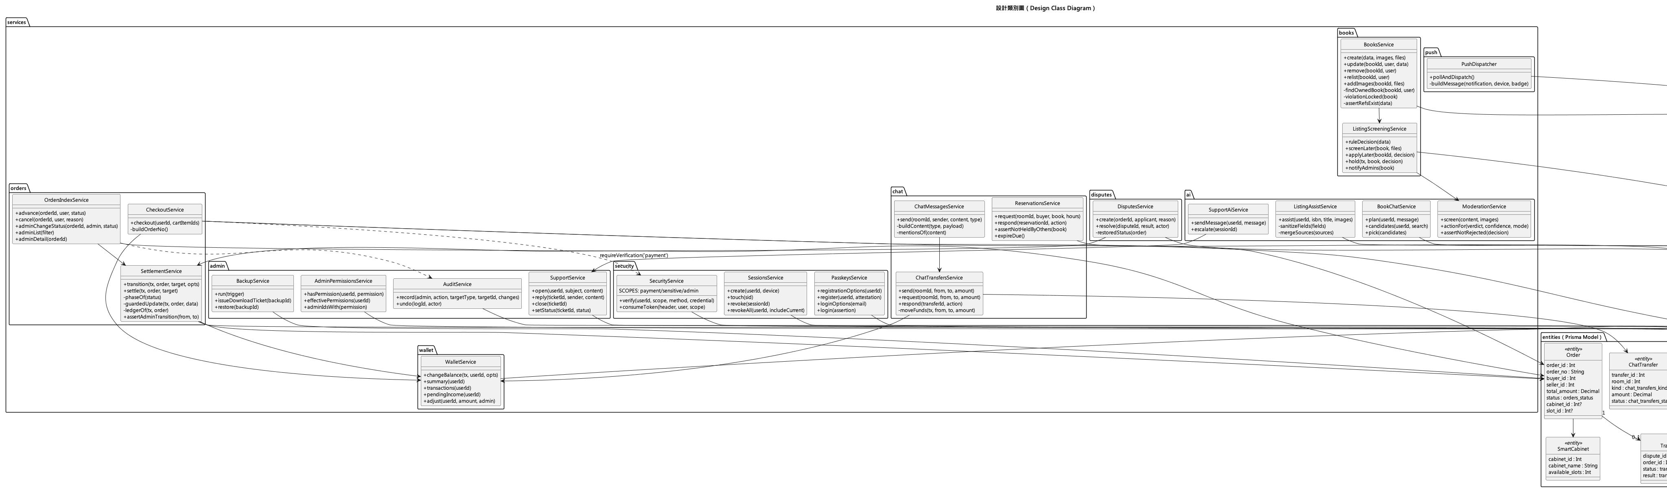
圖 6-2-1 設計類別圖

實作模型

佈署圖
- 本圖呈現系統之實體部署拓撲，由使用者行動裝置經Cloudflare邊緣網路與NGINX反向代理，抵達執行savemybook_api之應用伺服器，再由其連線至僅限內部網路存取之MariaDB資料庫伺服器。圖中亦明確標示智慧書櫃終端目前並未與應用伺服器建立即時資料連線之現況，此為忠實反映現行程式碼實作範圍之重要註記，避免佈署圖過度美化尚未完成之物聯網整合。第三方雲端服務（Firebase、AI供應商、書目查詢API、OAuth授權伺服器）則以獨立雲端節點呈現，強調其為系統邊界外之委外服務。
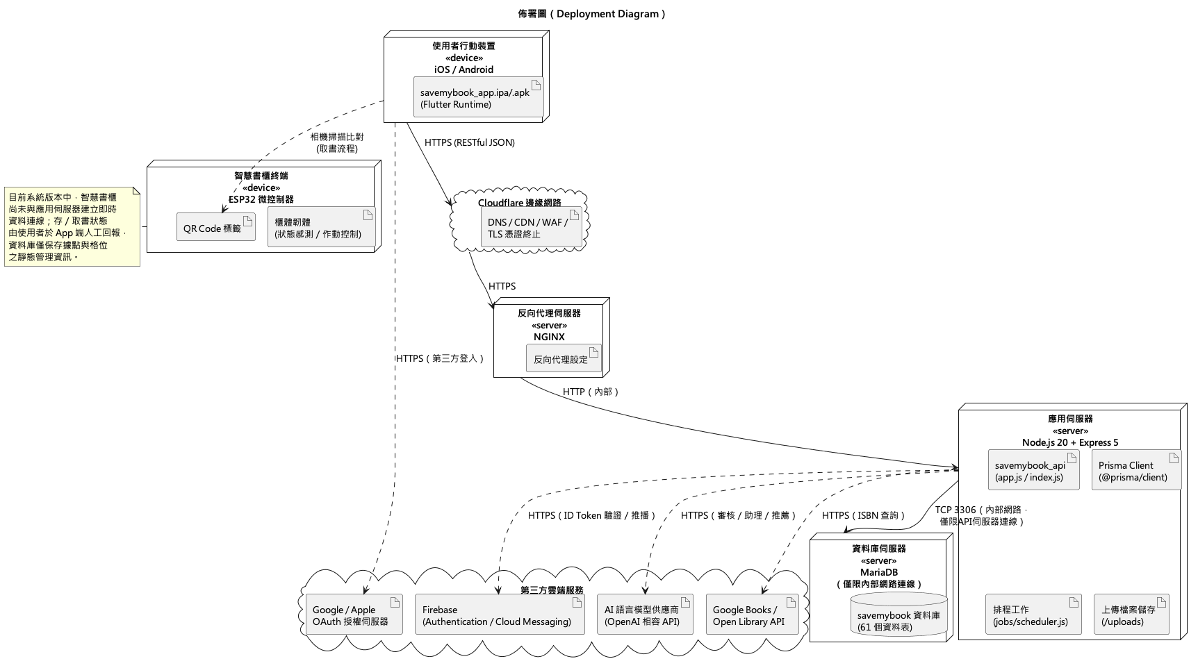
圖 7-1-1 佈署圖

套件圖
- 本圖呈現savemybook_app與savemybook_api兩個子專案內部之套件（模組）劃分，並標示彼此間以HTTPS／JSON REST API相連。App端依功能領域劃分為account、admin、auth、books、chat、home、orders、security、selling等feature套件，各自透過統一之ApiService核心類別與其擴充方法存取後端；API端則依循routes（參數驗證與權限）→services（商業邏輯）→lib（共用工具）之三層架構，並將認證安全、AI服務、聊天等具高內聚性之功能各自獨立為子套件。
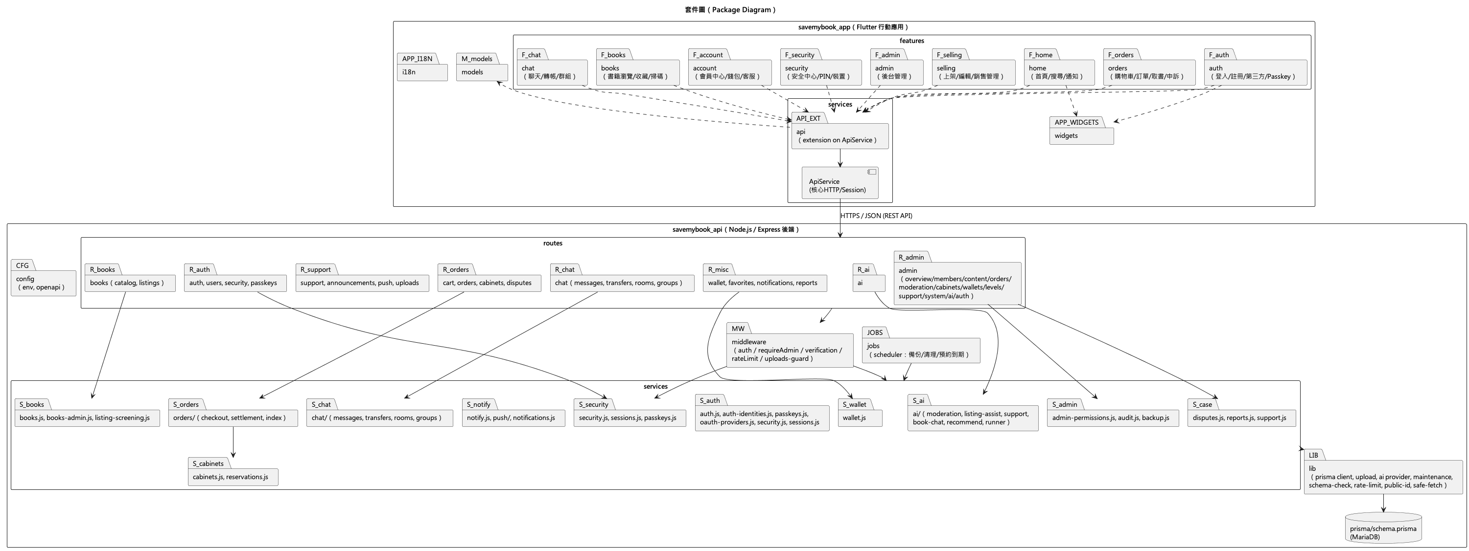
圖 7-2-1 套件圖

元件圖
- 本圖以元件（Component）觀點呈現系統各項可獨立部署或替換之功能單元，相較於套件圖更強調執行期之依賴關係與資料流向。除核心之路由、中介層、服務層元件外，本版另補充呈現限流器、維護模式、資料庫結構檢查、稽核復原、加密編號、SSRF安全抓取、推播派送器等基礎設施性元件——這些元件雖不直接對應特定業務功能，卻是支撐系統安全性、可用性與可維運性之關鍵構件，且皆為技術更新紀錄中明確記載之現行實作。
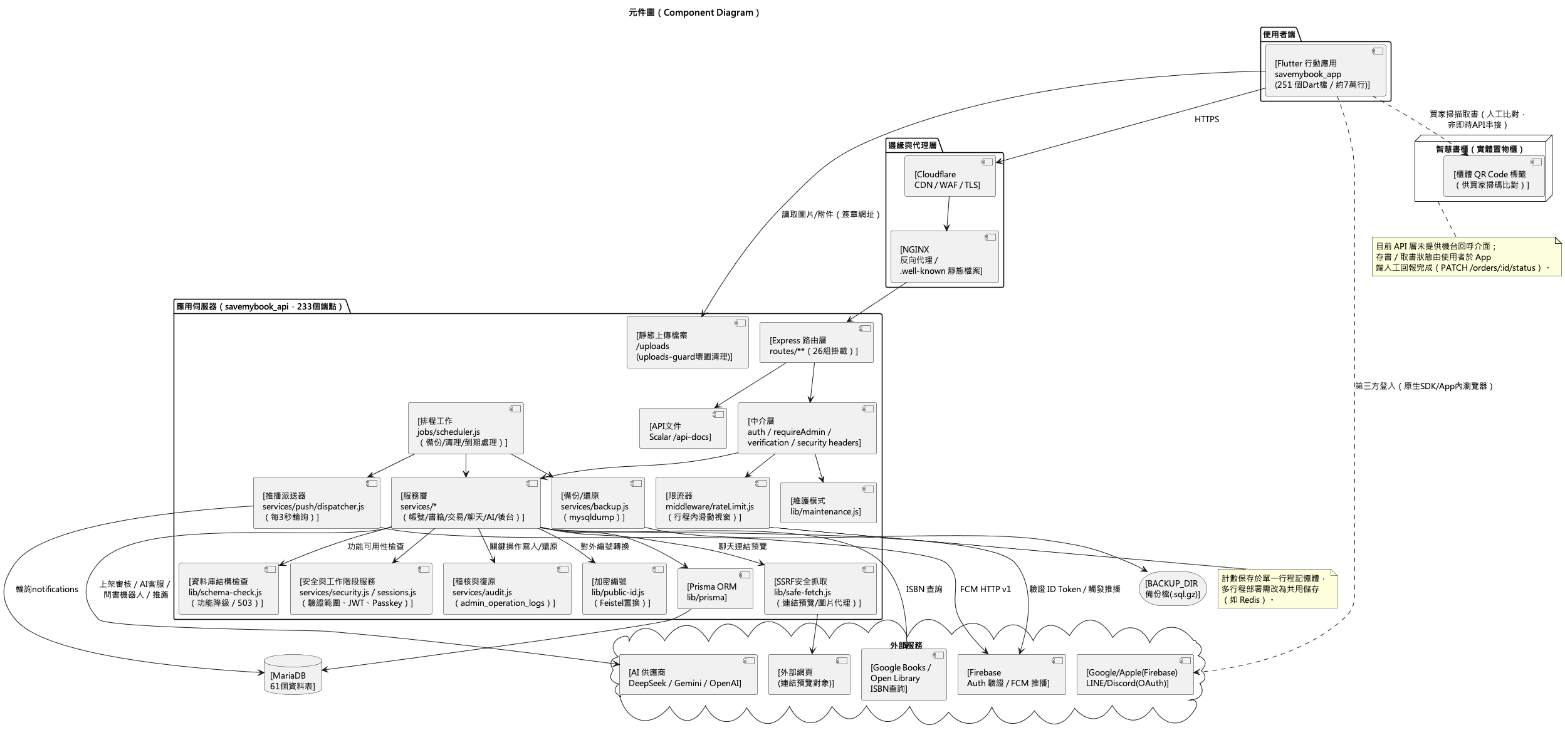
圖 7-3-1 元件圖

狀態機
- 本狀態機描繪books資料表status欄位之完整生命週期，狀態轉換觸發點均引用實際程式碼中之函式名稱（如services/orders/checkout.js之checkout()、services/orders/settlement.js之settle()）。值得注意的是，reserved狀態存在兩條回到on_sale之路徑（訂單取消或退款），以及三條進入removed之路徑（賣家自行下架、AI審核駁回、管理員強制下架），顯示同一狀態轉換可能由使用者操作或系統自動判斷共同觸發。
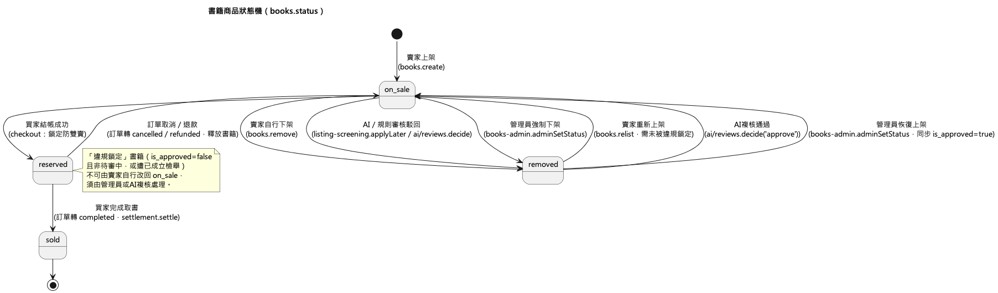
圖 7-4-1 書籍商品之狀態機
- 本狀態機描繪orders資料表status欄位之完整生命週期，為系統中最複雜之狀態機，涵蓋一般交易流程（待存書→已存書→待取貨→已完成）與例外處理流程（取消、爭議受理中、退款）。特別標註refunding狀態可依裁決結果分別導向refunded或復原至原本進行中之狀態，且已結束（cancelled／refunded）之訂單不可再改回進行中，此設計係為避免重複撥款之財務風險。
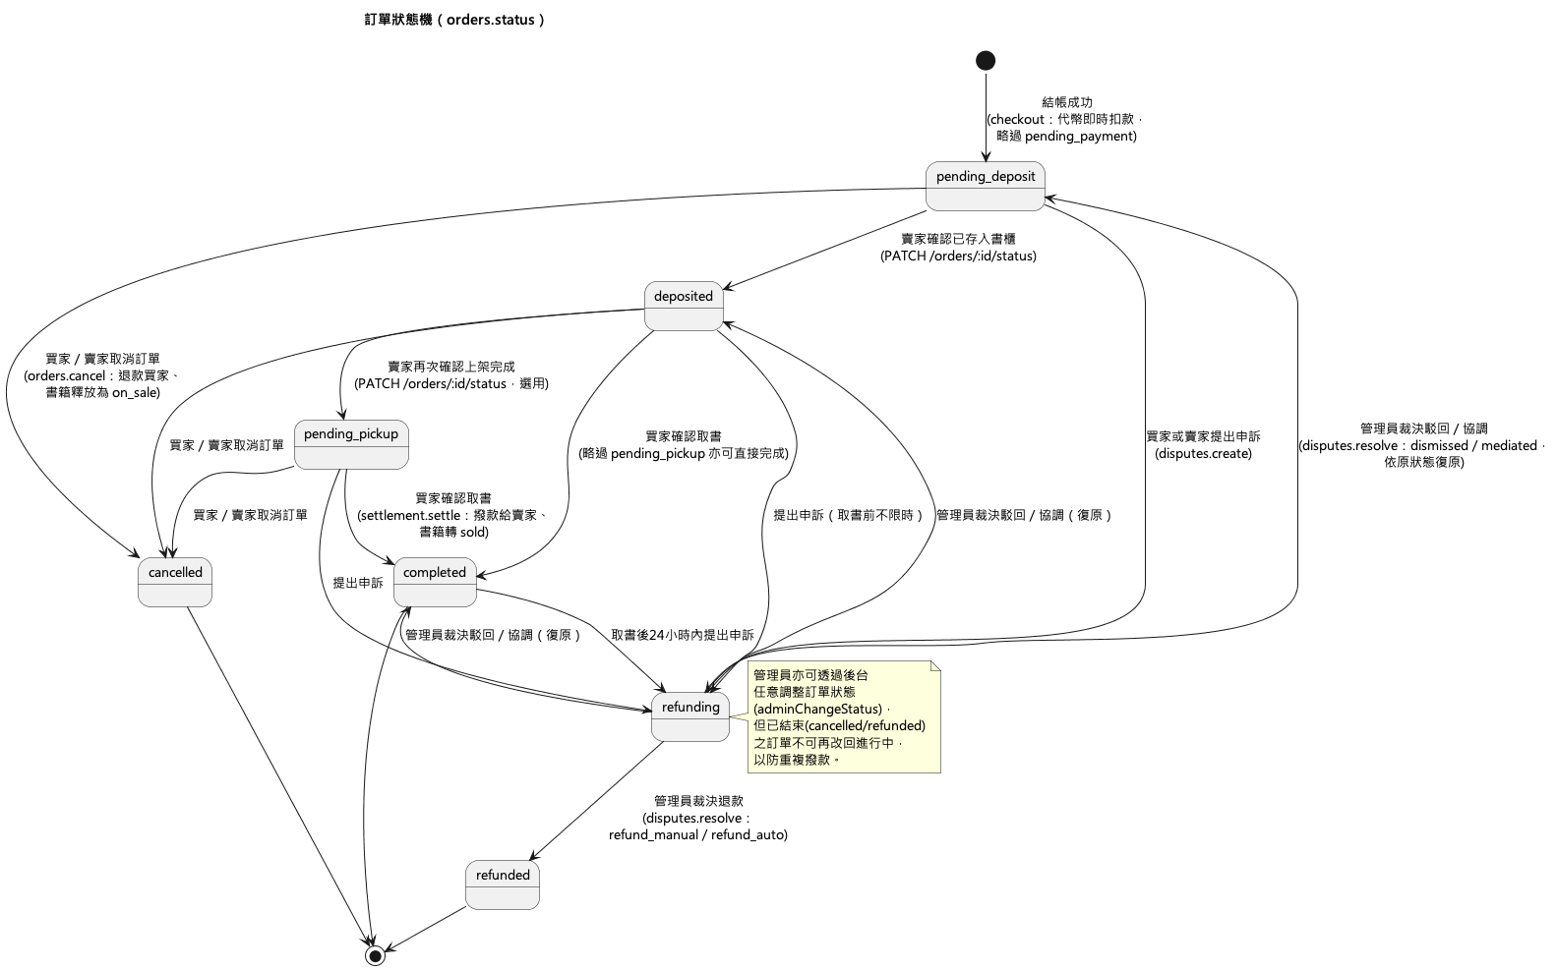
圖 7-4-2 訂單之狀態機
- 本狀態機描繪transaction_disputes資料表status欄位之生命週期。特別說明processing此一狀態值雖已定義於資料庫enum中，但截至本文件撰寫時，程式碼中尚無任何寫入路徑會將案件轉為此狀態，據判斷應為保留供未來「客服受理中」介面使用；為忠實反映程式碼現況，本文件明確標註此一保留而未串接之狀態，而非逕行省略。
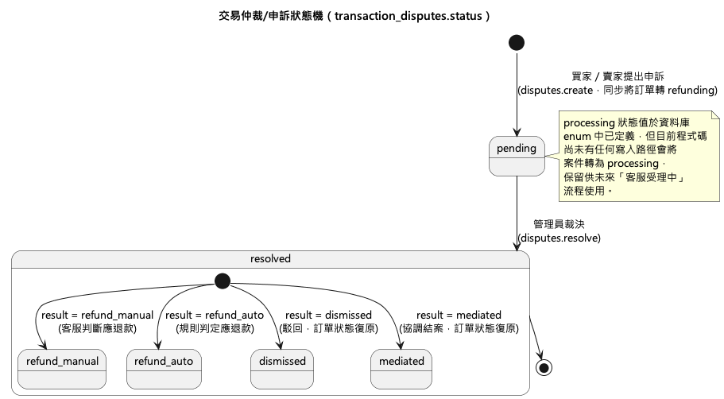
圖 7-4-3 交易仲裁/申訴之狀態機
- 本狀態機描繪reservations資料表status欄位之生命週期，此為聊天室內書籍預約協商功能之核心資料模型。待回應（pending）與已確認（confirmed）兩狀態皆設有時效性到期機制，由排程作業每5分鐘掃描處理，避免預約長期占用書籍而影響其他買家之購買機會；已確認且未到期之預約會實質阻擋其他買家結帳，但刻意不變更書籍本身之狀態，以維持書籍狀態機之單純性。
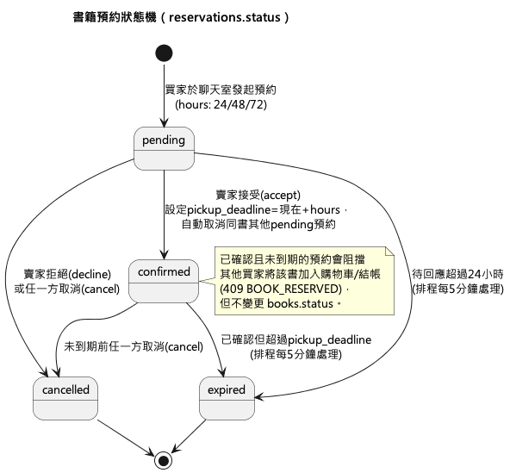
圖 7-4-4 書籍預約之狀態機
- 本狀態機描繪support_tickets資料表status欄位之生命週期。狀態於使用者與客服人員交替回覆之間往返切換（open與pending），已結案（closed）之工單則不可再回覆，須另行開立新工單，此設計可避免舊工單被無限期延續討論而失去可追蹤性；resolved狀態值雖存在於enum定義中，但目前程式碼未見寫入邏輯，同樣屬保留而未串接之狀態。
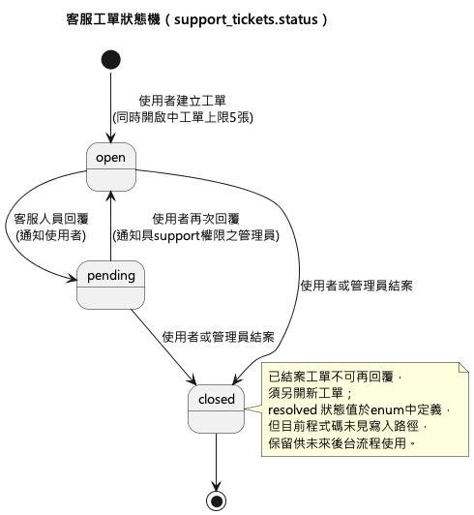
圖 7-4-5 客服工單之狀態機

資料庫設計

資料庫關聯表
- 本ER圖呈現使用者帳號與安全模組共15個資料表之關聯結構，為全系統中關聯最密集之模組，反映系統對登入安全之高度重視：單一使用者可對應多筆登入身分（user_identities）、多組通行密鑰（user_passkeys，於8-2另行列出）、多個裝置工作階段（user_sessions），並各自獨立記錄安全設定（user_security）與法律文件同意歷程（user_legal_consents）。
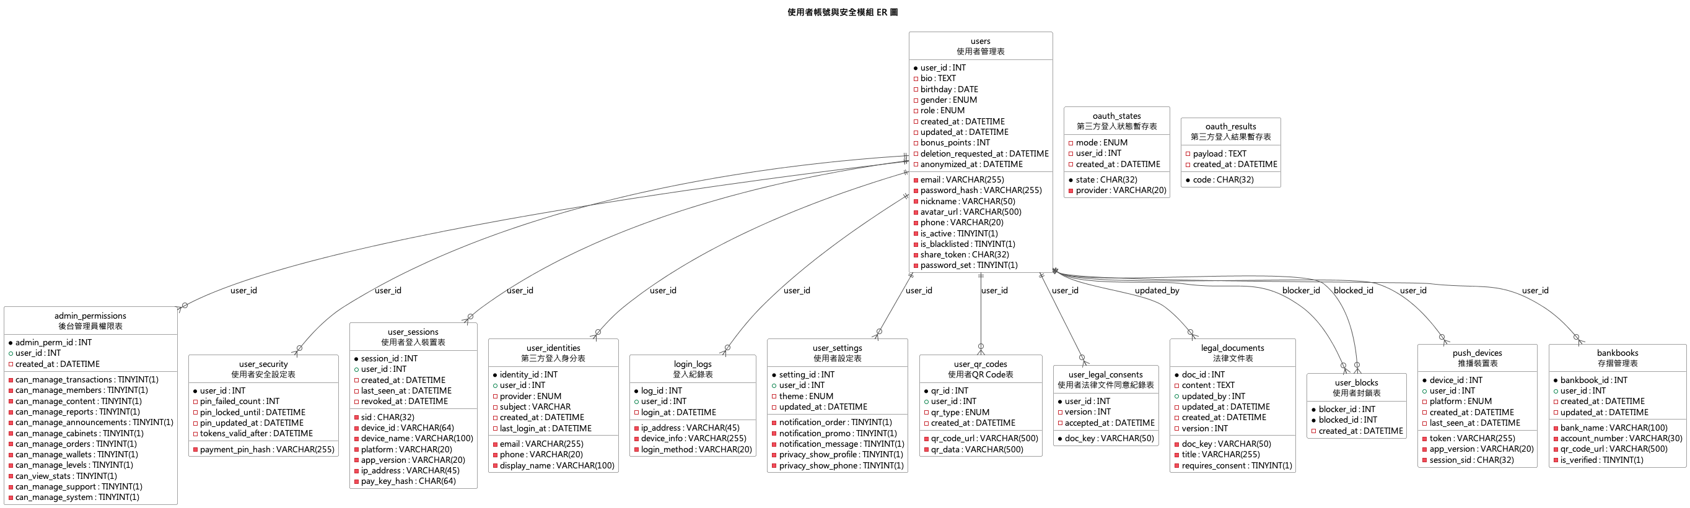
圖 8-1-1 使用者帳號與安全模組ER圖
- 本ER圖呈現書籍與商品模組之關聯結構，以books為核心資料表，向外關聯至分類、圖片、收藏、購物車、推薦紀錄、檢舉與內容審核等資料表；ai_book_reviews與books為一對一關聯，記錄AI上架審核之判定結果，此設計使審核歷程獨立於書籍主表之外，避免每次審核皆需異動books資料列。
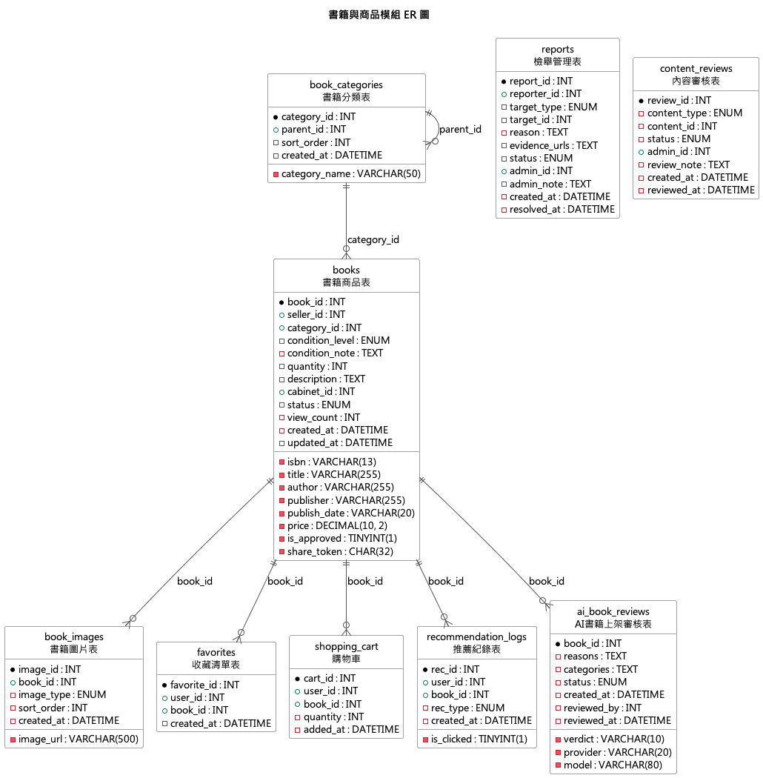
圖 8-1-2 書籍與商品模組ER圖
- 本ER圖呈現交易訂單與智慧書櫃模組之關聯結構，orders資料表同時關聯smart_cabinets（取貨據點）、cabinet_slots（格位）、transaction_disputes（申訴）與order_items（明細），構成一筆訂單完整生命週期所需之全部關聯資訊；refund_records則透過dispute_id選擇性地關聯至具體之申訴案件，使退款紀錄可追溯其發生原因。
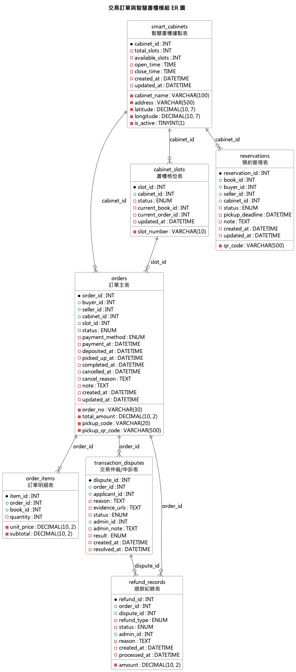
圖 8-1-3 交易訂單與智慧書櫃模組ER圖
- 本ER圖呈現聊天與社交模組之關聯結構，此模組資料表數量雖多，但多數為輕量之使用者偏好或狀態記錄表（chat_room_mutes、chat_room_pins、chat_aliases），僅由使用者編號與聊天室編號組成複合主鍵；chat_transfers則獨立於一般聊天訊息之外，記錄站內轉帳與請款之金流明細，並刻意不對聊天室設定外鍵約束，使轉帳紀錄於聊天室被刪除後仍予保留。
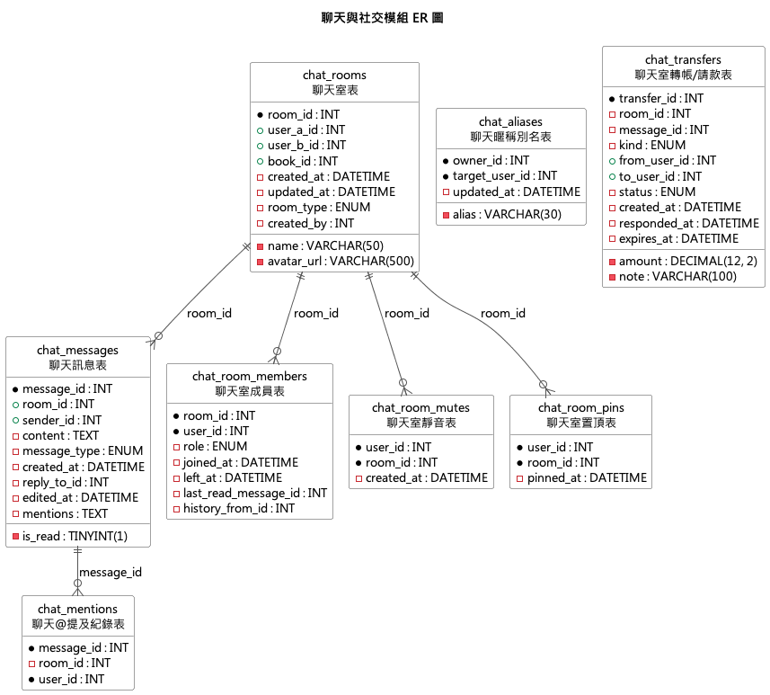
圖 8-1-4 聊天與社交模組ER圖
- 本ER圖呈現錢包與會員成長模組之關聯結構，wallets與wallet_transactions構成本系統代幣經濟之帳本核心，所有金流異動均須記錄交易後餘額（balance_after），使任一時間點之餘額均可由交易明細重新驗證；member_levels與achievements則為獨立於交易紀錄之會員激勵機制，透過user_achievements關聯至個別使用者。
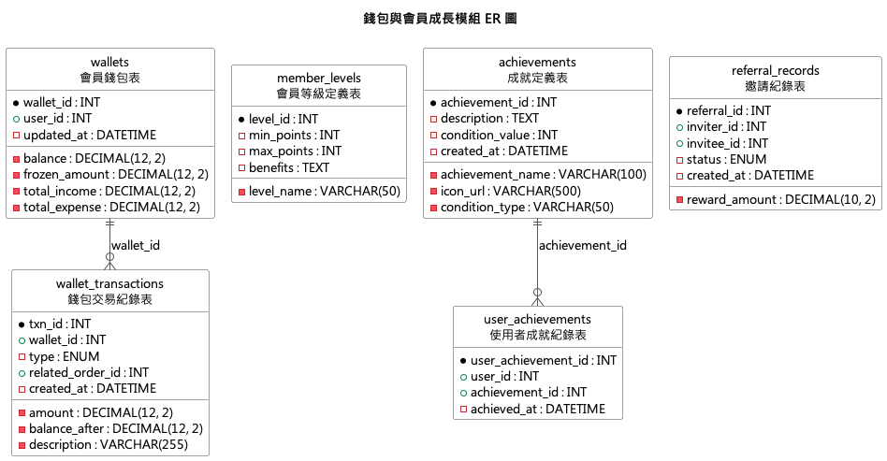
圖 8-1-5 錢包與會員成長模組ER圖
- 本ER圖呈現AI服務、客服與後台模組之關聯結構，可見AI相關資料表刻意依功能各自獨立（ai_chat_sessions／ai_support_sessions分別對應書籍顧問與客服兩項不同AI功能），避免不同AI應用場景之對話紀錄互相混雜；ai_usage_logs則未與其他資料表建立外鍵約束，以原始使用者編號記錄用量，確保即使使用者帳號被刪除，歷史用量統計仍得以保留。
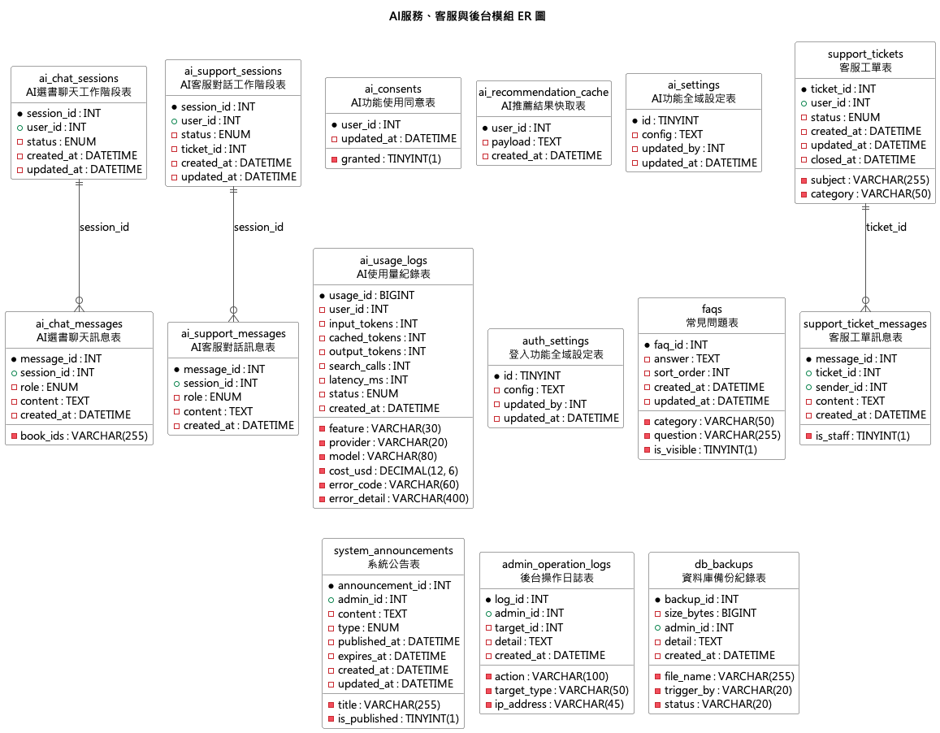
圖 8-1-6 AI服務、客服與後台模組ER圖

表格及其Meta data
表 8-2-1 achievements 成就定義表
英文名稱 |  | achievements |  | 資料表編號 | 01
中文名稱 |  | 成就定義表 |  | 主鍵 | achievement_id
資料檔陳述 |  | 定義系統之成就獎勵規則
欄位名稱 | 意義 |  | 資料型態 |  |  | 唯一性 | 不為空值 | 外鍵
achievement_id | 成就定義編號 |  | INT |  |  | V | V
achievement_name | 成就名稱 |  | VARCHAR(100) |  |  |  | V
description | 描述 |  | TEXT
icon_url | ICON圖片路徑 |  | VARCHAR(500)
condition_type | 達成條件類型 |  | VARCHAR(50) |  |  |  | V
condition_value | 達成條件數值 |  | INT |  |  |  | V
created_at | 建立時間 |  | DATETIME |  |  |  | V
表 8-2-2 admin_operation_logs 後台操作日誌表
英文名稱 |  | admin_operation_logs |  | 資料表編號 | 02
中文名稱 |  | 後台操作日誌表 |  | 主鍵 | log_id
資料檔陳述 |  | 記錄後台管理員之操作軌跡
欄位名稱 | 意義 |  | 資料型態 |  |  | 唯一性 | 不為空值 | 外鍵
log_id | 操作日誌編號 |  | INT |  |  | V | V
admin_id | 管理員編號 |  | INT |  |  |  | V
action | 操作動作 |  | VARCHAR(100) |  |  |  | V
target_type | 操作對象類型 |  | VARCHAR(50)
target_id | 操作對象ID |  | INT
detail | 操作詳情 |  | TEXT
ip_address | IP地址 |  | VARCHAR(45)
created_at | 建立時間 |  | DATETIME |  |  |  | V
外鍵說明
admin_id → users.user_id
表 8-2-3 admin_permissions 後台管理員權限表
英文名稱 | admin_permissions |  | 資料表編號 | 03
中文名稱 | 後台管理員權限表 |  | 主鍵 | admin_perm_id
資料檔陳述 | 設定後台管理員之功能存取權限
欄位名稱 | 意義 | 資料型態 |  |  | 唯一性 | 不為空值 | 外鍵
admin_perm_id | 管理者權限編號 | INT |  |  | V | V
user_id | 管理員的會員編號 | INT |  |  | V | V
can_manage_transactions | 交易仲裁權限 | TINYINT(1) |  |  |  | V
can_manage_members | 會員管控權限 | TINYINT(1) |  |  |  | V
can_manage_content | 內容審核權限 | TINYINT(1) |  |  |  | V
can_manage_reports | 檢舉處理權限 | TINYINT(1) |  |  |  | V
can_manage_announcements | 系統公告權限 | TINYINT(1) |  |  |  | V
can_manage_cabinets | 智慧書櫃管理權限 | TINYINT(1) |  |  |  | V
created_at | 建立時間 | DATETIME |  |  |  | V
can_manage_orders | 訂單管理權限 | TINYINT(1) |  |  |  | V
can_manage_wallets | 錢包管理權限 | TINYINT(1) |  |  |  | V
can_manage_levels | 會員等級管理權限 | TINYINT(1) |  |  |  | V
can_view_stats | 統計數據檢視權限 | TINYINT(1) |  |  |  | V
can_manage_support | 客服工單管理權限 | TINYINT(1) |  |  |  | V
can_manage_system | 系統設定管理權限（含備份） | TINYINT(1) |  |  |  | V
外鍵說明
user_id → users.user_id
表 8-2-4 ai_book_reviews AI書籍上架審核表
英文名稱 |  | ai_book_reviews |  | 資料表編號 | 04
中文名稱 |  | AI書籍上架審核表 |  | 主鍵 | book_id
資料檔陳述 |  | 儲存書籍上架時經AI（語言模型）自動審核之判定結果與人工複核狀態
欄位名稱 | 意義 |  | 資料型態 |  |  | 唯一性 | 不為空值 | 外鍵
book_id | 書籍商品編號 |  | INT |  |  | V | V
verdict | AI判定結果 |  | VARCHAR(10) |  |  |  | V
reasons | 判定理由 |  | TEXT
categories | 違規類別 |  | TEXT
status | 人工複核狀態 |  | ENUM('pending', 'approved', 'rejected') |  |  |  | V
provider | AI供應商 |  | VARCHAR(20)
model | 使用模型 |  | VARCHAR(80)
created_at | 建立時間 |  | DATETIME |  |  |  | V
reviewed_by | 複核管理員 |  | INT
reviewed_at | 複核時間 |  | DATETIME
外鍵說明
book_id → books.book_id
表 8-2-5 ai_chat_messages AI選書聊天訊息表
英文名稱 |  | ai_chat_messages |  | 資料表編號 | 05
中文名稱 |  | AI選書聊天訊息表 |  | 主鍵 | message_id
資料檔陳述 |  | 儲存AI選書助理對話中之逐則訊息與推薦書籍
欄位名稱 | 意義 |  | 資料型態 |  |  | 唯一性 | 不為空值 | 外鍵
message_id | 訊息編號 |  | INT |  |  | V | V
session_id | 所屬工作階段 |  | INT |  |  |  | V
role | 角色（使用者/助理） |  | ENUM('user', 'assistant') |  |  |  | V
content | 內容 |  | TEXT |  |  |  | V
book_ids | 推薦書籍編號清單 |  | VARCHAR(255)
created_at | 建立時間 |  | DATETIME |  |  |  | V
外鍵說明
session_id → ai_chat_sessions.session_id
表 8-2-6 ai_chat_sessions AI選書聊天工作階段表
英文名稱 |  | ai_chat_sessions |  | 資料表編號 | 06
中文名稱 |  | AI選書聊天工作階段表 |  | 主鍵 | session_id
資料檔陳述 |  | 記錄使用者與AI選書助理機器人之對話工作階段
欄位名稱 | 意義 |  | 資料型態 |  |  | 唯一性 | 不為空值 | 外鍵
session_id | 工作階段編號 |  | INT |  |  | V | V
user_id | 使用者編號 |  | INT |  |  |  | V
status | 狀態 |  | ENUM('open', 'closed') |  |  |  | V
created_at | 建立時間 |  | DATETIME |  |  |  | V
updated_at | 更新時間 |  | DATETIME |  |  |  | V
外鍵說明
user_id → users.user_id
表 8-2-7 ai_consents AI功能使用同意表
英文名稱 |  | ai_consents |  | 資料表編號 | 07
中文名稱 |  | AI功能使用同意表 |  | 主鍵 | user_id
資料檔陳述 |  | 記錄使用者是否同意將個人資料用於AI功能之同意狀態
欄位名稱 | 意義 |  | 資料型態 |  |  | 唯一性 | 不為空值 | 外鍵
user_id | 使用者編號 |  | INT |  |  | V | V
granted | 是否同意使用AI功能 |  | TINYINT(1) |  |  |  | V
updated_at | 更新時間 |  | DATETIME |  |  |  | V
外鍵說明
user_id → users.user_id
表 8-2-8 ai_recommendation_cache AI推薦結果快取表
英文名稱 |  | ai_recommendation_cache |  | 資料表編號 | 08
中文名稱 |  | AI推薦結果快取表 |  | 主鍵 | user_id
資料檔陳述 |  | 快取AI個人化推薦運算結果以降低重複呼叫成本
欄位名稱 | 意義 |  | 資料型態 |  |  | 唯一性 | 不為空值 | 外鍵
user_id | 使用者編號 |  | INT |  |  | V | V
payload | 推薦結果（JSON） |  | TEXT |  |  |  | V
created_at | 建立時間 |  | DATETIME |  |  |  | V
外鍵說明
user_id → users.user_id
表 8-2-9 ai_settings AI功能全域設定表
英文名稱 |  | ai_settings |  | 資料表編號 | 09
中文名稱 |  | AI功能全域設定表 |  | 主鍵 | id
資料檔陳述 |  | 儲存AI供應商、模型參數等全域設定（單例設定表）
欄位名稱 | 意義 |  | 資料型態 |  |  | 唯一性 | 不為空值 | 外鍵
id | 設定編號（固定值） |  | TINYINT |  |  | V | V
config | 設定內容（JSON） |  | TEXT |  |  |  | V
updated_by | 最後編輯管理員 |  | INT
updated_at | 更新時間 |  | DATETIME |  |  |  | V
表 8-2-10 ai_support_messages AI客服對話訊息表
英文名稱 |  | ai_support_messages |  | 資料表編號 | 10
中文名稱 |  | AI客服對話訊息表 |  | 主鍵 | message_id
資料檔陳述 |  | 儲存AI客服對話中之逐則訊息紀錄
欄位名稱 | 意義 |  | 資料型態 |  |  | 唯一性 | 不為空值 | 外鍵
message_id | 訊息編號 |  | INT |  |  | V | V
session_id | 所屬工作階段 |  | INT |  |  |  | V
role | 角色（使用者/助理） |  | ENUM('user', 'assistant') |  |  |  | V
content | 內容 |  | TEXT |  |  |  | V
created_at | 建立時間 |  | DATETIME |  |  |  | V
外鍵說明
session_id → ai_support_sessions.session_id
表 8-2-11 ai_support_sessions AI客服對話工作階段表
英文名稱 |  | ai_support_sessions |  | 資料表編號 | 11
中文名稱 |  | AI客服對話工作階段表 |  | 主鍵 | session_id
資料檔陳述 |  | 記錄使用者與AI客服機器人之對話工作階段，並可升級轉為真人客服工單
欄位名稱 | 意義 |  | 資料型態 |  |  | 唯一性 | 不為空值 | 外鍵
session_id | 工作階段編號 |  | INT |  |  | V | V
user_id | 使用者編號 |  | INT |  |  |  | V
status | 狀態（含已轉真人） |  | ENUM('open', 'closed', 'escalated') |  |  |  | V
ticket_id | 轉真人後對應工單 |  | INT
created_at | 建立時間 |  | DATETIME |  |  |  | V
updated_at | 更新時間 |  | DATETIME |  |  |  | V
外鍵說明
user_id → users.user_id
表 8-2-12 ai_usage_logs AI使用量紀錄表
英文名稱 |  | ai_usage_logs |  | 資料表編號 | 12
中文名稱 |  | AI使用量紀錄表 |  | 主鍵 | usage_id
資料檔陳述 |  | 記錄每次呼叫AI服務（語言模型）之用量、成本與延遲，供成本監控使用
欄位名稱 | 意義 |  | 資料型態 |  |  | 唯一性 | 不為空值 | 外鍵
usage_id | 紀錄編號 |  | BIGINT |  |  | V | V
feature | 功能別 |  | VARCHAR(30) |  |  |  | V
provider | AI供應商 |  | VARCHAR(20) |  |  |  | V
model | 使用模型 |  | VARCHAR(80) |  |  |  | V
user_id | 觸發使用者 |  | INT
input_tokens | 輸入token數 |  | INT |  |  |  | V
cached_tokens | 快取token數 |  | INT |  |  |  | V
output_tokens | 輸出token數 |  | INT |  |  |  | V
search_calls | 檢索呼叫次數 |  | INT |  |  |  | V
cost_usd | 花費金額（USD） |  | DECIMAL(12, 6) |  |  |  | V
latency_ms | 延遲時間（毫秒） |  | INT |  |  |  | V
status | 狀態 |  | ENUM('ok', 'error') |  |  |  | V
error_code | 錯誤代碼 |  | VARCHAR(60)
error_detail | 錯誤詳情 |  | VARCHAR(400)
created_at | 建立時間 |  | DATETIME |  |  |  | V
表 8-2-13 auth_settings 登入功能全域設定表
英文名稱 |  | auth_settings |  | 資料表編號 | 13
中文名稱 |  | 登入功能全域設定表 |  | 主鍵 | id
資料檔陳述 |  | 儲存第三方登入、密碼原則等登入相關之全域設定（單例設定表）
欄位名稱 | 意義 |  | 資料型態 |  |  | 唯一性 | 不為空值 | 外鍵
id | 設定編號（固定值） |  | TINYINT |  |  | V | V
config | 設定內容（JSON） |  | TEXT |  |  |  | V
updated_by | 最後編輯管理員 |  | INT
updated_at | 更新時間 |  | DATETIME |  |  |  | V
表 8-2-14 bankbooks 存摺管理表
英文名稱 |  | bankbooks |  | 資料表編號 | 14
中文名稱 |  | 存摺管理表 |  | 主鍵 | bankbook_id
資料檔陳述 |  | 儲存使用者之銀行帳戶資訊與驗證狀態
欄位名稱 | 意義 |  | 資料型態 |  |  | 唯一性 | 不為空值 | 外鍵
bankbook_id | 存摺編號 |  | INT |  |  | V | V
user_id | 使用者編號 |  | INT |  |  |  | V
bank_name | 銀行名稱 |  | VARCHAR(100)
account_number | 帳號（加密儲存） |  | VARCHAR(30)
qr_code_url | 存摺QR Code |  | VARCHAR(500)
is_verified | 是否已驗證 |  | TINYINT(1) |  |  |  | V
created_at | 建立時間 |  | DATETIME |  |  |  | V
updated_at | 更新時間 |  | DATETIME |  |  |  | V
外鍵說明
user_id → users.user_id
表 8-2-15 book_categories 書籍分類表
英文名稱 |  | book_categories |  | 資料表編號 | 15
中文名稱 |  | 書籍分類表 |  | 主鍵 | category_id
資料檔陳述 |  | 定義平台書籍之分類架構
欄位名稱 | 意義 |  | 資料型態 |  |  | 唯一性 | 不為空值 | 外鍵
category_id | 書籍分類編號 |  | INT |  |  | V | V
category_name | 分類名稱 |  | VARCHAR(50) |  |  |  | V
parent_id | 上層分類編號 |  | INT
sort_order | 排序順序 |  | INT |  |  |  | V
created_at | 建立時間 |  | DATETIME |  |  |  | V
外鍵說明
parent_id → book_categories.category_id
表 8-2-16 book_images 書籍圖片表
英文名稱 |  | book_images |  | 資料表編號 | 16
中文名稱 |  | 書籍圖片表 |  | 主鍵 | image_id
資料檔陳述 |  | 儲存書籍關聯之影像資源路徑
欄位名稱 | 意義 |  | 資料型態 |  |  | 唯一性 | 不為空值 | 外鍵
image_id | 書籍圖片編號 |  | INT |  |  | V | V
book_id | 書籍商品編號 |  | INT |  |  |  | V
image_url | 圖片路徑 |  | VARCHAR(500) |  |  |  | V
image_type | 圖片類型 |  | ENUM('cover', 'back', 'inside', 'other') |  |  |  | V
sort_order | 排序 |  | INT |  |  |  | V
created_at | 建立時間 |  | DATETIME |  |  |  | V
外鍵說明
book_id → books.book_id
表 8-2-17 books 書籍商品表
英文名稱 |  | books |  | 資料表編號 | 17
中文名稱 |  | 書籍商品表 |  | 主鍵 | book_id
資料檔陳述 |  | 記錄平台書籍之核心商品資訊
欄位名稱 | 意義 |  | 資料型態 |  |  | 唯一性 | 不為空值 | 外鍵
book_id | 書籍商品編號 |  | INT |  |  | V | V
seller_id | 賣家會員編號 |  | INT |  |  |  | V
isbn | ISBN碼 |  | VARCHAR(13)
title | 書名 |  | VARCHAR(255) |  |  |  | V
author | 作者 |  | VARCHAR(255)
publisher | 出版社 |  | VARCHAR(255)
publish_date | 出版年月 |  | VARCHAR(20)
category_id | 書籍分類 |  | INT
condition_level | 書況等級 |  | ENUM('like_new', 'good', 'fair', 'poor') |  |  |  | V
condition_note | 書籍狀況描述 |  | TEXT
price | 售價 |  | DECIMAL(10, 2) |  |  |  | V
quantity | 數量 |  | INT |  |  |  | V
description | 商品描述 |  | TEXT
cabinet_id | 指定存放的智慧書櫃 |  | INT
status | 商品狀態 |  | ENUM('on_sale', 'reserved', 'sold', 'removed') |  |  |  | V
view_count | 瀏覽次數 |  | INT |  |  |  | V
is_approved | 後台審核狀態 |  | TINYINT(1) |  |  |  | V
share_token | 分享連結代碼（唯一） |  | CHAR(32) |  |  | V
created_at | 上架時間 |  | DATETIME |  |  |  | V
updated_at | 更新時間 |  | DATETIME |  |  |  | V
外鍵說明
seller_id → users.user_id
category_id → book_categories.category_id
cabinet_id → smart_cabinets.cabinet_id
表 8-2-18 cabinet_slots 書櫃格位表
英文名稱 |  | cabinet_slots |  | 資料表編號 | 18
中文名稱 |  | 書櫃格位表 |  | 主鍵 | slot_id
資料檔陳述 |  | 記錄智慧書櫃內之實體格位狀態
欄位名稱 | 意義 |  | 資料型態 |  |  | 唯一性 | 不為空值 | 外鍵
slot_id | 格位編號 |  | INT |  |  | V | V
cabinet_id | 所屬書櫃 |  | INT |  |  |  | V
slot_number | 格位號碼 |  | VARCHAR(10) |  |  |  | V
status | 格位狀態 |  | ENUM('empty', 'occupied', 'reserved', 'maintenance') |  |  |  | V
current_book_id | 目前存放的書籍 |  | INT
current_order_id | 關聯的訂單編號 |  | INT
updated_at | 更新時間 |  | DATETIME |  |  |  | V
外鍵說明
cabinet_id → smart_cabinets.cabinet_id
表 8-2-19 chat_aliases 聊天暱稱別名表
英文名稱 |  | chat_aliases |  | 資料表編號 | 19
中文名稱 |  | 聊天暱稱別名表 |  | 主鍵 | owner_id, target_user_id
資料檔陳述 |  | 記錄使用者為聊天對象自訂之暱稱別名
欄位名稱 | 意義 |  | 資料型態 |  |  | 唯一性 | 不為空值 | 外鍵
owner_id | 設定者 |  | INT |  |  | V | V
target_user_id | 被設定對象 |  | INT |  |  | V | V
alias | 自訂別名 |  | VARCHAR(30) |  |  |  | V
updated_at | 更新時間 |  | DATETIME |  |  |  | V
外鍵說明
owner_id → users.user_id
target_user_id → users.user_id
表 8-2-20 chat_mentions 聊天@提及紀錄表
英文名稱 |  | chat_mentions |  | 資料表編號 | 20
中文名稱 |  | 聊天@提及紀錄表 |  | 主鍵 | message_id, user_id
資料檔陳述 |  | 記錄群組聊天訊息中@提及特定成員之對應關係，用於提及通知
欄位名稱 | 意義 |  | 資料型態 |  |  | 唯一性 | 不為空值 | 外鍵
message_id | 訊息編號 |  | INT |  |  | V | V
room_id | 聊天室編號 |  | INT |  |  |  | V
user_id | 被提及使用者 |  | INT |  |  | V | V
外鍵說明
message_id → chat_messages.message_id
表 8-2-21 chat_messages 聊天訊息表
英文名稱 |  | chat_messages |  | 資料表編號 | 21
中文名稱 |  | 聊天訊息表 |  | 主鍵 | message_id
資料檔陳述 |  | 儲存聊天室內之訊息傳輸紀錄
欄位名稱 | 意義 |  | 資料型態 |  |  | 唯一性 | 不為空值 | 外鍵
message_id | 訊息編號 |  | INT |  |  | V | V
room_id | 聊天室編號 |  | INT |  |  |  | V
sender_id | 使用者編號 |  | INT |  |  |  | V
content | 內容 |  | TEXT |  |  |  | V
message_type | 訊息類型 |  | ENUM('text', 'image', 'system') |  |  |  | V
is_read | 是否已讀 |  | TINYINT(1) |  |  |  | V
created_at | 建立時間 |  | DATETIME |  |  |  | V
reply_to_id | 回覆之訊息編號 |  | INT
edited_at | 訊息編輯時間 |  | DATETIME
mentions | 提及使用者清單（JSON） |  | TEXT
外鍵說明
room_id → chat_rooms.room_id
sender_id → users.user_id
表 8-2-22 chat_room_members 聊天室成員表
英文名稱 |  | chat_room_members |  | 資料表編號 | 22
中文名稱 |  | 聊天室成員表 |  | 主鍵 | room_id, user_id
資料檔陳述 |  | 記錄群組聊天室之成員名單與已讀進度
欄位名稱 | 意義 |  | 資料型態 |  |  | 唯一性 | 不為空值 | 外鍵
room_id | 聊天室編號 |  | INT |  |  | V | V
user_id | 成員使用者編號 |  | INT |  |  | V | V
role | 角色（群主/成員） |  | ENUM('owner', 'member') |  |  |  | V
joined_at | 加入時間 |  | DATETIME |  |  |  | V
left_at | 離開時間 |  | DATETIME
last_read_message_id | 最後已讀訊息編號 |  | INT |  |  |  | V
history_from_id | 可見歷史訊息起始編號 |  | INT |  |  |  | V
外鍵說明
room_id → chat_rooms.room_id
user_id → users.user_id
表 8-2-23 chat_room_mutes 聊天室靜音表
英文名稱 |  | chat_room_mutes |  | 資料表編號 | 23
中文名稱 |  | 聊天室靜音表 |  | 主鍵 | user_id, room_id
資料檔陳述 |  | 記錄使用者將特定聊天室設為靜音（關閉通知）之紀錄
欄位名稱 | 意義 |  | 資料型態 |  |  | 唯一性 | 不為空值 | 外鍵
user_id | 使用者編號 |  | INT |  |  | V | V
room_id | 聊天室編號 |  | INT |  |  | V | V
created_at | 建立時間 |  | DATETIME |  |  |  | V
外鍵說明
user_id → users.user_id
room_id → chat_rooms.room_id
表 8-2-24 chat_room_pins 聊天室置頂表
英文名稱 |  | chat_room_pins |  | 資料表編號 | 24
中文名稱 |  | 聊天室置頂表 |  | 主鍵 | user_id, room_id
資料檔陳述 |  | 記錄使用者將聊天室置頂顯示之紀錄
欄位名稱 | 意義 |  | 資料型態 |  |  | 唯一性 | 不為空值 | 外鍵
user_id | 使用者編號 |  | INT |  |  | V | V
room_id | 聊天室編號 |  | INT |  |  | V | V
pinned_at | 置頂時間 |  | DATETIME |  |  |  | V
外鍵說明
user_id → users.user_id
room_id → chat_rooms.room_id
表 8-2-25 chat_rooms 聊天室表
英文名稱 |  | chat_rooms |  | 資料表編號 | 25
中文名稱 |  | 聊天室表 |  | 主鍵 | room_id
資料檔陳述 |  | 管理使用者間之即時通訊對話空間（含一對一與群組）
欄位名稱 | 意義 |  | 資料型態 |  |  | 唯一性 | 不為空值 | 外鍵
room_id | 聊天室編號 |  | INT |  |  | V | V
user_a_id | 對話方A（單聊） |  | INT |  |  |  | V
user_b_id | 對話方B（單聊） |  | INT |  |  |  | V
book_id | 商品書籍編號 |  | INT
created_at | 建立時間 |  | DATETIME |  |  |  | V
updated_at | 更新時間 |  | DATETIME |  |  |  | V
room_type | 聊天室類型（單聊/群組） |  | ENUM('direct', 'group') |  |  |  | V
name | 群組名稱 |  | VARCHAR(50)
avatar_url | 群組頭像路徑 |  | VARCHAR(500)
created_by | 建立者（群組聊天） |  | INT
外鍵說明
user_a_id → users.user_id
user_b_id → users.user_id
book_id → books.book_id
表 8-2-26 chat_transfers 聊天室轉帳/請款表
英文名稱 |  | chat_transfers |  | 資料表編號 | 26
中文名稱 |  | 聊天室轉帳/請款表 |  | 主鍵 | transfer_id
資料檔陳述 |  | 記錄聊天室內站內轉帳與請款功能之交易明細
欄位名稱 | 意義 |  | 資料型態 |  |  | 唯一性 | 不為空值 | 外鍵
transfer_id | 轉帳編號 |  | INT |  |  | V | V
room_id | 所屬聊天室 |  | INT |  |  |  | V
message_id | 對應訊息 |  | INT
kind | 種類（轉帳/請款） |  | ENUM('transfer', 'request') |  |  |  | V
from_user_id | 付款方 |  | INT |  |  |  | V
to_user_id | 收款方 |  | INT |  |  |  | V
amount | 金額 |  | DECIMAL(12, 2) |  |  |  | V
note | 備註 |  | VARCHAR(100)
status | 狀態 |  | ENUM('completed', 'pending', 'declined', 'cancelled', 'expired') |  |  |  | V
created_at | 建立時間 |  | DATETIME |  |  |  | V
responded_at | 回應時間 |  | DATETIME
expires_at | 到期時間 |  | DATETIME
外鍵說明
from_user_id → users.user_id
to_user_id → users.user_id
表 8-2-27 content_reviews 內容審核表
英文名稱 |  | content_reviews |  | 資料表編號 | 27
中文名稱 |  | 內容審核表 |  | 主鍵 | review_id
資料檔陳述 |  | 管理平台內容之審核作業流程
欄位名稱 | 意義 |  | 資料型態 |  |  | 唯一性 | 不為空值 | 外鍵
review_id | 審核編號 |  | INT |  |  | V | V
content_type | 審核內容類型 |  | ENUM('book', 'message', 'user_profile') |  |  |  | V
content_id | 對應內容編號 |  | INT |  |  |  | V
status | 狀態 |  | ENUM('pending', 'approved', 'rejected') |  |  |  | V
admin_id | 管理者編號 |  | INT
review_note | 審核備註 |  | TEXT
created_at | 建立時間 |  | DATETIME |  |  |  | V
reviewed_at | 審核時間 |  | DATETIME
外鍵說明
admin_id → users.user_id
表 8-2-28 db_backups 資料庫備份紀錄表
英文名稱 |  | db_backups |  | 資料表編號 | 28
中文名稱 |  | 資料庫備份紀錄表 |  | 主鍵 | backup_id
資料檔陳述 |  | 記錄系統資料庫自動/手動備份之執行紀錄
欄位名稱 | 意義 |  | 資料型態 |  |  | 唯一性 | 不為空值 | 外鍵
backup_id | 備份編號 |  | INT |  |  | V | V
file_name | 備份檔名（唯一） |  | VARCHAR(255) |  |  | V | V
size_bytes | 檔案大小 |  | BIGINT |  |  |  | V
trigger_by | 觸發方式（排程/手動） |  | VARCHAR(20) |  |  |  | V
admin_id | 觸發管理員 |  | INT
status | 狀態 |  | VARCHAR(20) |  |  |  | V
detail | 詳情 |  | TEXT
created_at | 建立時間 |  | DATETIME |  |  |  | V
外鍵說明
admin_id → users.user_id
表 8-2-29 faqs 常見問題表
英文名稱 |  | faqs |  | 資料表編號 | 29
中文名稱 |  | 常見問題表 |  | 主鍵 | faq_id
資料檔陳述 |  | 儲存App幫助中心之常見問題與解答
欄位名稱 | 意義 |  | 資料型態 |  |  | 唯一性 | 不為空值 | 外鍵
faq_id | 問題編號 |  | INT |  |  | V | V
category | 分類 |  | VARCHAR(50) |  |  |  | V
question | 問題 |  | VARCHAR(255) |  |  |  | V
answer | 答案 |  | TEXT |  |  |  | V
sort_order | 排序 |  | INT |  |  |  | V
is_visible | 是否顯示 |  | TINYINT(1) |  |  |  | V
created_at | 建立時間 |  | DATETIME |  |  |  | V
updated_at | 更新時間 |  | DATETIME |  |  |  | V
表 8-2-30 favorites 收藏清單表
英文名稱 |  | favorites |  | 資料表編號 | 30
中文名稱 |  | 收藏清單表 |  | 主鍵 | favorite_id
資料檔陳述 |  | 記錄使用者收藏之書籍商品
欄位名稱 | 意義 |  | 資料型態 |  |  | 唯一性 | 不為空值 | 外鍵
favorite_id | 收藏編號 |  | INT |  |  | V | V
user_id | 使用者編號 |  | INT |  |  |  | V
book_id | 書籍商品編號 |  | INT |  |  |  | V
created_at | 建立時間 |  | DATETIME |  |  |  | V
外鍵說明
user_id → users.user_id
book_id → books.book_id
表 8-2-31 legal_documents 法律文件表
英文名稱 |  | legal_documents |  | 資料表編號 | 31
中文名稱 |  | 法律文件表 |  | 主鍵 | doc_id
資料檔陳述 |  | 儲存服務條款、隱私權政策等可由管理員線上編輯之文件
欄位名稱 | 意義 |  | 資料型態 |  |  | 唯一性 | 不為空值 | 外鍵
doc_id | 文件編號 |  | INT |  |  | V | V
doc_key | 文件代碼（唯一） |  | VARCHAR(50) |  |  | V | V
title | 標題 |  | VARCHAR(255) |  |  |  | V
content | 內容 |  | TEXT |  |  |  | V
updated_by | 最後編輯管理員 |  | INT
updated_at | 更新時間 |  | DATETIME |  |  |  | V
created_at | 建立時間 |  | DATETIME |  |  |  | V
version | 版本號 |  | INT |  |  |  | V
requires_consent | 是否需使用者同意 |  | TINYINT(1) |  |  |  | V
外鍵說明
updated_by → users.user_id
表 8-2-32 login_logs 登入紀錄表
英文名稱 |  | login_logs |  | 資料表編號 | 32
中文名稱 |  | 登入紀錄表 |  | 主鍵 | log_id
資料檔陳述 |  | 記錄使用者登入系統之詳細日誌
欄位名稱 | 意義 |  | 資料型態 |  |  | 唯一性 | 不為空值 | 外鍵
log_id | 登入編號 |  | INT |  |  | V | V
user_id | 使用者編號 |  | INT |  |  |  | V
login_at | 登入時間 |  | DATETIME |  |  |  | V
ip_address | 登入IP |  | VARCHAR(45)
device_info | 裝置資訊 |  | VARCHAR(255)
login_method | 登入方式（密碼／Google／Apple／Passkey等） |  | VARCHAR(20)
外鍵說明
user_id → users.user_id
表 8-2-33 member_levels 會員等級定義表
英文名稱 |  | member_levels |  | 資料表編號 | 33
中文名稱 |  | 會員等級定義表 |  | 主鍵 | level_id
資料檔陳述 |  | 定義系統會員等級制度
欄位名稱 | 意義 |  | 資料型態 |  |  | 唯一性 | 不為空值 | 外鍵
level_id | 會員等級編號 |  | INT |  |  | V | V
level_name | 等級名稱 |  | VARCHAR(50) |  |  |  | V
min_points | 最低積分 |  | INT |  |  |  | V
max_points | 最高積分 |  | INT
benefits | 等級權益描述 |  | TEXT
表 8-2-34 notifications 推播通知表
英文名稱 |  | notifications |  | 資料表編號 | 34
中文名稱 |  | 推播通知表 |  | 主鍵 | notification_id
資料檔陳述 |  | 儲存系統推播通知之內容與發送狀態
欄位名稱 | 意義 |  | 資料型態 |  |  | 唯一性 | 不為空值 | 外鍵
notification_id | 推播編號 |  | INT |  |  | V | V
user_id | 接收者 |  | INT |  |  |  | V
type | 通知類型 |  | ENUM('system', 'order', 'message', 'promotion', 'reservation') |  |  |  | V
title | 通知標題 |  | VARCHAR(255) |  |  |  | V
content | 通知內容 |  | TEXT |  |  |  | V
related_id | 關聯資源ID |  | INT
related_type | 關聯資源類型 |  | VARCHAR(50)
is_read | 是否已讀 |  | TINYINT(1) |  |  |  | V
created_at | 建立時間 |  | DATETIME |  |  |  | V
pushed_at | 推播發送時間 |  | DATETIME
actor_id | 觸發通知的使用者（如訊息發送者） |  | INT
外鍵說明
user_id → users.user_id
表 8-2-35 oauth_results 第三方登入結果暫存表
英文名稱 |  | oauth_results |  | 資料表編號 | 35
中文名稱 |  | 第三方登入結果暫存表 |  | 主鍵 | code
資料檔陳述 |  | 暫存第三方登入完成後之結果，供App以一次性代碼換取登入憑證
欄位名稱 | 意義 |  | 資料型態 |  |  | 唯一性 | 不為空值 | 外鍵
code | 一次性授權碼 |  | CHAR(32) |  |  | V | V
payload | 登入結果資料（JSON） |  | TEXT |  |  |  | V
created_at | 建立時間 |  | DATETIME |  |  |  | V
表 8-2-36 oauth_states 第三方登入狀態暫存表
英文名稱 |  | oauth_states |  | 資料表編號 | 36
中文名稱 |  | 第三方登入狀態暫存表 |  | 主鍵 | state
資料檔陳述 |  | 暫存第三方登入（OAuth）流程中之state參數，用以防止CSRF並追蹤流程
欄位名稱 | 意義 |  | 資料型態 |  |  | 唯一性 | 不為空值 | 外鍵
state | 狀態碼 |  | CHAR(32) |  |  | V | V
provider | 第三方供應商 |  | VARCHAR(20) |  |  |  | V
mode | 登入或帳號連結 |  | ENUM('login', 'link') |  |  |  | V
user_id | 連結對象使用者 |  | INT
created_at | 建立時間 |  | DATETIME |  |  |  | V
表 8-2-37 order_items 訂單明細表
英文名稱 |  | order_items |  | 資料表編號 | 37
中文名稱 |  | 訂單明細表 |  | 主鍵 | item_id
資料檔陳述 |  | 儲存訂單內包含的具體商品細節
欄位名稱 | 意義 |  | 資料型態 |  |  | 唯一性 | 不為空值 | 外鍵
item_id | 訂單明細編號 |  | INT |  |  | V | V
order_id | 訂單編號 |  | INT |  |  |  | V
book_id | 書籍商品編號 |  | INT |  |  |  | V
quantity | 數量 |  | INT |  |  |  | V
unit_price | 成交單價 |  | DECIMAL(10, 2) |  |  |  | V
subtotal | 小計 |  | DECIMAL(10, 2) |  |  |  | V
外鍵說明
order_id → orders.order_id
book_id → books.book_id
表 8-2-38 orders 訂單主表
英文名稱 |  | orders |  | 資料表編號 | 38
中文名稱 |  | 訂單主表 |  | 主鍵 | order_id
資料檔陳述 |  | 記錄交易核心資訊與完整生命週期
欄位名稱 | 意義 |  | 資料型態 |  |  | 唯一性 | 不為空值 | 外鍵
order_id | 訂單編號 |  | INT |  |  | V | V
order_no | 訂單號碼（顯示用） |  | VARCHAR(30) |  |  | V | V
buyer_id | 買家會員編號 |  | INT |  |  |  | V
seller_id | 賣家會員編號 |  | INT |  |  |  | V
total_amount | 訂單總金額 |  | DECIMAL(10, 2) |  |  |  | V
cabinet_id | 取書智慧書櫃 |  | INT
slot_id | 書櫃格位編號 |  | INT
pickup_code | 取書驗證碼 |  | VARCHAR(20)
pickup_qr_code | 取書QR Code路徑 |  | VARCHAR(500)
status | 訂單狀態 |  | ENUM('pending_payment', 'pending_deposit', 'deposited', 'pending_pickup', 'completed', 'cancelled', 'refunding', 'refunded') |  |  |  | V
payment_method | 付款方式 |  | ENUM('wallet', 'bank_transfer')
payment_at | 付款時間 |  | DATETIME
deposited_at | 賣家放入書櫃時間 |  | DATETIME
picked_up_at | 買家取書時間 |  | DATETIME
completed_at | 訂單完成時間 |  | DATETIME
cancelled_at | 取消時間 |  | DATETIME
cancel_reason | 取消原因 |  | TEXT
note | 訂單備註 |  | TEXT
created_at | 建立時間 |  | DATETIME |  |  |  | V
updated_at | 更新時間 |  | DATETIME |  |  |  | V
外鍵說明
buyer_id → users.user_id
seller_id → users.user_id
cabinet_id → smart_cabinets.cabinet_id
slot_id → cabinet_slots.slot_id
表 8-2-39 push_devices 推播裝置表
英文名稱 |  | push_devices |  | 資料表編號 | 39
中文名稱 |  | 推播裝置表 |  | 主鍵 | device_id
資料檔陳述 |  | 儲存使用者行動裝置之推播權杖以利發送App推播通知
欄位名稱 | 意義 |  | 資料型態 |  |  | 唯一性 | 不為空值 | 外鍵
device_id | 裝置編號 |  | INT |  |  | V | V
user_id | 使用者編號 |  | INT |  |  |  | V
token | 裝置推播權杖（唯一） |  | VARCHAR(255) |  |  | V | V
platform | 平台（iOS/Android） |  | ENUM('ios', 'android') |  |  |  | V
app_version | App版本 |  | VARCHAR(20)
created_at | 建立時間 |  | DATETIME |  |  |  | V
last_seen_at | 最後上線時間 |  | DATETIME |  |  |  | V
session_sid | 對應登入session |  | CHAR(32)
外鍵說明
user_id → users.user_id
表 8-2-40 recommendation_logs 推薦紀錄表
英文名稱 |  | recommendation_logs |  | 資料表編號 | 40
中文名稱 |  | 推薦紀錄表 |  | 主鍵 | rec_id
資料檔陳述 |  | 記錄系統之商品推薦推播歷程與使用者點擊行為
欄位名稱 | 意義 |  | 資料型態 |  |  | 唯一性 | 不為空值 | 外鍵
rec_id | 推薦編號 |  | INT |  |  | V | V
user_id | 使用者編號 |  | INT |  |  |  | V
book_id | 商品書籍編號 |  | INT |  |  |  | V
rec_type | 推薦類型 |  | ENUM('hot_transaction', 'new_listing', 'nearby_cabinet', 'personalized') |  |  |  | V
is_clicked | 是否點擊 |  | TINYINT(1) |  |  |  | V
created_at | 建立時間 |  | DATETIME |  |  |  | V
外鍵說明
user_id → users.user_id
book_id → books.book_id
表 8-2-41 referral_records 邀請紀錄表
英文名稱 |  | referral_records |  | 資料表編號 | 41
中文名稱 |  | 邀請紀錄表 |  | 主鍵 | referral_id
資料檔陳述 |  | 儲存使用者間之邀請關係與對應之獎勵數據
欄位名稱 | 意義 |  | 資料型態 |  |  | 唯一性 | 不為空值 | 外鍵
referral_id | 邀請編號 |  | INT |  |  | V | V
inviter_id | 邀請人 |  | INT |  |  |  | V
invitee_id | 被邀請人 |  | INT |  |  |  | V
reward_amount | 獎勵金額 |  | DECIMAL(10, 2) |  |  |  | V
status | 狀態 |  | ENUM('pending', 'rewarded', 'expired') |  |  |  | V
created_at | 建立時間 |  | DATETIME |  |  |  | V
外鍵說明
inviter_id → users.user_id
invitee_id → users.user_id
表 8-2-42 refund_records 退款紀錄表
英文名稱 |  | refund_records |  | 資料表編號 | 42
中文名稱 |  | 退款紀錄表 |  | 主鍵 | refund_id
資料檔陳述 |  | 記錄交易退款流程與明細
欄位名稱 | 意義 |  | 資料型態 |  |  | 唯一性 | 不為空值 | 外鍵
refund_id | 退款編號 |  | INT |  |  | V | V
order_id | 訂單編號 |  | INT |  |  |  | V
dispute_id | 關聯的仲裁編號 |  | INT
refund_type | 人工撥款／自動退款／管理員退款 |  | ENUM('manual', 'auto', 'admin') |  |  |  | V
amount | 金額 |  | DECIMAL(10, 2) |  |  |  | V
status | 狀態 |  | ENUM('pending', 'approved', 'rejected', 'completed') |  |  |  | V
admin_id | 管理者編號 |  | INT
reason | 結果 |  | TEXT
created_at | 建立時間 |  | DATETIME |  |  |  | V
processed_at | 處理時間 |  | DATETIME
外鍵說明
order_id → orders.order_id
dispute_id → transaction_disputes.dispute_id
admin_id → users.user_id
表 8-2-43 reports 檢舉管理表
英文名稱 |  | reports |  | 資料表編號 | 43
中文名稱 |  | 檢舉管理表 |  | 主鍵 | report_id
資料檔陳述 |  | 記錄平台上的違規檢舉案件
欄位名稱 | 意義 |  | 資料型態 |  |  | 唯一性 | 不為空值 | 外鍵
report_id | 檢舉編號 |  | INT |  |  | V | V
reporter_id | 檢舉人 |  | INT |  |  |  | V
target_type | 檢舉對象類型 |  | ENUM('user', 'book', 'message') |  |  |  | V
target_id | 被檢舉對象ID |  | INT |  |  |  | V
reason | 檢舉原因 |  | TEXT |  |  |  | V
evidence_urls | 證據（JSON） |  | TEXT
status | 狀態 |  | ENUM('pending', 'reviewing', 'resolved', 'dismissed') |  |  |  | V
admin_id | 管理者編號 |  | INT
admin_note | 管理者備註 |  | TEXT
created_at | 建立時間 |  | DATETIME |  |  |  | V
resolved_at | 解決時間 |  | DATETIME
外鍵說明
reporter_id → users.user_id
admin_id → users.user_id
表 8-2-44 reservations 預約管理表
英文名稱 |  | reservations |  | 資料表編號 | 44
中文名稱 |  | 預約管理表 |  | 主鍵 | reservation_id
資料檔陳述 |  | 記錄書籍預約之詳細資訊
欄位名稱 | 意義 |  | 資料型態 |  |  | 唯一性 | 不為空值 | 外鍵
reservation_id | 預約編號 |  | INT |  |  | V | V
book_id | 預約書籍 |  | INT |  |  |  | V
buyer_id | 預約買家 |  | INT |  |  |  | V
seller_id | 賣家 |  | INT |  |  |  | V
cabinet_id | 預約取書的智慧書櫃 |  | INT
status | 預約狀態 |  | ENUM('pending', 'confirmed', 'cancelled', 'expired') |  |  |  | V
pickup_deadline | 取書期限 |  | DATETIME
qr_code | 預約確認QR Code路徑 |  | VARCHAR(500)
note | 備註 |  | TEXT
created_at | 建立時間 |  | DATETIME |  |  |  | V
updated_at | 更新時間 |  | DATETIME |  |  |  | V
外鍵說明
book_id → books.book_id
buyer_id → users.user_id
seller_id → users.user_id
cabinet_id → smart_cabinets.cabinet_id
表 8-2-45 shopping_cart 購物車
英文名稱 |  | shopping_cart |  | 資料表編號 | 45
中文名稱 |  | 購物車 |  | 主鍵 | cart_id
資料檔陳述 |  | 暫存使用者於平台上選購之書籍與數量清單
欄位名稱 | 意義 |  | 資料型態 |  |  | 唯一性 | 不為空值 | 外鍵
cart_id | 購物車編號 |  | INT |  |  | V | V
user_id | 使用者編號 |  | INT |  |  |  | V
book_id | 書籍商品編號 |  | INT |  |  |  | V
quantity | 數量 |  | INT |  |  |  | V
added_at | 新增時間 |  | DATETIME |  |  |  | V
外鍵說明
user_id → users.user_id
book_id → books.book_id
表 8-2-46 smart_cabinets 智慧書櫃據點表
英文名稱 |  | smart_cabinets |  | 資料表編號 | 46
中文名稱 |  | 智慧書櫃據點表 |  | 主鍵 | cabinet_id
資料檔陳述 |  | 管理智慧書櫃之實體營運據點資料
欄位名稱 | 意義 |  | 資料型態 |  |  | 唯一性 | 不為空值 | 外鍵
cabinet_id | 書櫃編號 |  | INT |  |  | V | V
cabinet_name | 書櫃名稱 |  | VARCHAR(100) |  |  |  | V
address | 書櫃地址 |  | VARCHAR(500) |  |  |  | V
latitude | 緯度（GPS定位） |  | DECIMAL(10, 7) |  |  |  | V
longitude | 經度（GPS定位） |  | DECIMAL(10, 7) |  |  |  | V
total_slots | 書櫃總格數 |  | INT |  |  |  | V
available_slots | 目前可用格數 |  | INT |  |  |  | V
is_active | 書櫃啟用狀態 |  | TINYINT(1) |  |  |  | V
open_time | 開放起始時間 |  | TIME
close_time | 開放結束時間 |  | TIME
created_at | 建立時間 |  | DATETIME |  |  |  | V
updated_at | 更新時間 |  | DATETIME |  |  |  | V
表 8-2-47 support_ticket_messages 客服工單訊息表
英文名稱 |  | support_ticket_messages |  | 資料表編號 | 47
中文名稱 |  | 客服工單訊息表 |  | 主鍵 | message_id
資料檔陳述 |  | 儲存客服工單內之往來對話訊息
欄位名稱 | 意義 |  | 資料型態 |  |  | 唯一性 | 不為空值 | 外鍵
message_id | 訊息編號 |  | INT |  |  | V | V
ticket_id | 所屬工單 |  | INT |  |  |  | V
sender_id | 發送者 |  | INT |  |  |  | V
is_staff | 是否為客服人員回覆 |  | TINYINT(1) |  |  |  | V
content | 內容 |  | TEXT |  |  |  | V
created_at | 建立時間 |  | DATETIME |  |  |  | V
外鍵說明
ticket_id → support_tickets.ticket_id
sender_id → users.user_id
表 8-2-48 support_tickets 客服工單表
英文名稱 |  | support_tickets |  | 資料表編號 | 48
中文名稱 |  | 客服工單表 |  | 主鍵 | ticket_id
資料檔陳述 |  | 記錄App內客服工單之基本資訊與處理狀態
欄位名稱 | 意義 |  | 資料型態 |  |  | 唯一性 | 不為空值 | 外鍵
ticket_id | 工單編號 |  | INT |  |  | V | V
user_id | 建立使用者 |  | INT |  |  |  | V
subject | 主旨 |  | VARCHAR(255) |  |  |  | V
category | 類別 |  | VARCHAR(50) |  |  |  | V
status | 狀態 |  | ENUM('open', 'pending', 'resolved', 'closed') |  |  |  | V
created_at | 建立時間 |  | DATETIME |  |  |  | V
updated_at | 更新時間 |  | DATETIME |  |  |  | V
closed_at | 結案時間 |  | DATETIME
外鍵說明
user_id → users.user_id
表 8-2-49 system_announcements 系統公告表
英文名稱 |  | system_announcements |  | 資料表編號 | 49
中文名稱 |  | 系統公告表 |  | 主鍵 | announcement_id
資料檔陳述 |  | 儲存系統公告之發布內容與時程設定
欄位名稱 | 意義 |  | 資料型態 |  |  | 唯一性 | 不為空值 | 外鍵
announcement_id | 系統公告編號 |  | INT |  |  | V | V
admin_id | 發布管理員 |  | INT |  |  |  | V
title | 標題 |  | VARCHAR(255) |  |  |  | V
content | 內容 |  | TEXT |  |  |  | V
type | 種類 |  | ENUM('general', 'maintenance', 'promotion', 'policy') |  |  |  | V
is_published | 是否發布 |  | TINYINT(1) |  |  |  | V
published_at | 發布時間 |  | DATETIME
expires_at | 公告到期時間 |  | DATETIME
created_at | 建立時間 |  | DATETIME |  |  |  | V
updated_at | 更新時間 |  | DATETIME |  |  |  | V
外鍵說明
admin_id → users.user_id
表 8-2-50 transaction_disputes 交易仲裁/申訴表
英文名稱 |  | transaction_disputes |  | 資料表編號 | 50
中文名稱 |  | 交易仲裁/申訴表 |  | 主鍵 | dispute_id
資料檔陳述 |  | 記錄交易申訴案件之詳細資訊
欄位名稱 | 意義 |  | 資料型態 |  |  | 唯一性 | 不為空值 | 外鍵
dispute_id | 交易仲裁/申訴編號 |  | INT |  |  | V | V
order_id | 爭議訂單 |  | INT |  |  |  | V
applicant_id | 申訴人 |  | INT |  |  |  | V
reason | 申訴理由 |  | TEXT |  |  |  | V
evidence_urls | 證據圖片路徑（JSON格式） |  | TEXT
status | 待處理/處理中/已結案 |  | ENUM('pending', 'processing', 'resolved') |  |  |  | V
admin_id | 處理的管理員 |  | INT
admin_note | 管理員備註 |  | TEXT
result | 處理結果 |  | ENUM('refund_manual', 'refund_auto', 'dismissed', 'mediated')
created_at | 建立時間 |  | DATETIME |  |  |  | V
resolved_at | 解決時間 |  | DATETIME
外鍵說明
order_id → orders.order_id
applicant_id → users.user_id
admin_id → users.user_id
表 8-2-51 user_achievements 使用者成就紀錄表
英文名稱 |  | user_achievements |  | 資料表編號 | 51
中文名稱 |  | 使用者成就紀錄表 |  | 主鍵 | user_achievement_id
資料檔陳述 |  | 記錄使用者獲取成就之詳細歷程
欄位名稱 | 意義 |  | 資料型態 |  |  | 唯一性 | 不為空值 | 外鍵
user_achievement_id | 使用者成就編號 |  | INT |  |  | V | V
user_id | 使用者編號 |  | INT |  |  |  | V
achievement_id | 成就定義編號 |  | INT |  |  |  | V
achieved_at | 達成時間 |  | DATETIME |  |  |  | V
外鍵說明
user_id → users.user_id
achievement_id → achievements.achievement_id
表 8-2-52 user_blocks 使用者封鎖表
英文名稱 |  | user_blocks |  | 資料表編號 | 52
中文名稱 |  | 使用者封鎖表 |  | 主鍵 | blocker_id, blocked_id
資料檔陳述 |  | 記錄使用者封鎖聊天對象之名單
欄位名稱 | 意義 |  | 資料型態 |  |  | 唯一性 | 不為空值 | 外鍵
blocker_id | 封鎖發起者 |  | INT |  |  | V | V
blocked_id | 被封鎖者 |  | INT |  |  | V | V
created_at | 建立時間 |  | DATETIME |  |  |  | V
外鍵說明
blocker_id → users.user_id
blocked_id → users.user_id
表 8-2-53 user_identities 第三方登入身分表
英文名稱 |  | user_identities |  | 資料表編號 | 53
中文名稱 |  | 第三方登入身分表 |  | 主鍵 | identity_id
資料檔陳述 |  | 記錄使用者綁定之第三方登入身分（Google/Apple/手機/LINE/Discord）
欄位名稱 | 意義 |  | 資料型態 |  |  | 唯一性 | 不為空值 | 外鍵
identity_id | 身分編號 |  | INT |  |  | V | V
user_id | 使用者編號 |  | INT |  |  |  | V
provider | 第三方供應商 |  | ENUM('google', 'apple', 'phone', 'line', 'discord') |  |  |  | V
subject | 第三方帳號識別碼 |  | VARCHAR |  |  |  | V
email | 第三方信箱 |  | VARCHAR(255)
phone | 第三方電話 |  | VARCHAR(20)
display_name | 第三方顯示名稱 |  | VARCHAR(100)
created_at | 建立時間 |  | DATETIME |  |  |  | V
last_login_at | 最後登入時間 |  | DATETIME
外鍵說明
user_id → users.user_id
表 8-2-54 user_legal_consents 使用者法律文件同意紀錄表
英文名稱 |  | user_legal_consents |  | 資料表編號 | 54
中文名稱 |  | 使用者法律文件同意紀錄表 |  | 主鍵 | user_id, doc_key
資料檔陳述 |  | 記錄使用者對服務條款/隱私權政策等文件之同意歷程
欄位名稱 | 意義 |  | 資料型態 |  |  | 唯一性 | 不為空值 | 外鍵
user_id | 使用者編號 |  | INT |  |  | V | V
doc_key | 文件代碼 |  | VARCHAR(50) |  |  | V | V
version | 同意之版本號 |  | INT |  |  |  | V
accepted_at | 同意時間 |  | DATETIME |  |  |  | V
外鍵說明
user_id → users.user_id
表 8-2-55 user_qr_codes 使用者QR Code表
英文名稱 |  | user_qr_codes |  | 資料表編號 | 55
中文名稱 |  | 使用者QR Code表 |  | 主鍵 | qr_id
資料檔陳述 |  | 儲存使用者的QR Code相關資訊
欄位名稱 | 意義 |  | 資料型態 |  |  | 唯一性 | 不為空值 | 外鍵
qr_id | QR Code編號 |  | INT |  |  | V | V
user_id | 使用者編號 |  | INT |  |  |  | V
qr_type | 我的QR Code/推薦QR Code |  | ENUM('profile', 'referral') |  |  |  | V
qr_code_url | QR Code圖片路徑 |  | VARCHAR(500) |  |  |  | V
qr_data | QR Code對應資料 |  | VARCHAR(500) |  |  |  | V
created_at | 建立時間 |  | DATETIME |  |  |  | V
外鍵說明
user_id → users.user_id
表 8-2-56 user_security 使用者安全設定表
英文名稱 |  | user_security |  | 資料表編號 | 56
中文名稱 |  | 使用者安全設定表 |  | 主鍵 | user_id
資料檔陳述 |  | 儲存使用者交易密碼（PIN）與登入權杖安全控管資訊
欄位名稱 | 意義 |  | 資料型態 |  |  | 唯一性 | 不為空值 | 外鍵
user_id | 使用者編號 |  | INT |  |  | V | V
payment_pin_hash | 交易密碼雜湊 |  | VARCHAR(255)
pin_failed_count | 密碼錯誤次數 |  | INT |  |  |  | V
pin_locked_until | 鎖定至 |  | DATETIME
pin_updated_at | 密碼更新時間 |  | DATETIME
tokens_valid_after | 權杖生效基準時間（強制登出用） |  | DATETIME
外鍵說明
user_id → users.user_id
表 8-2-57 user_sessions 使用者登入裝置表
英文名稱 |  | user_sessions |  | 資料表編號 | 57
中文名稱 |  | 使用者登入裝置表 |  | 主鍵 | session_id
資料檔陳述 |  | 記錄使用者於各裝置之登入session，供登入裝置管理與強制登出使用
欄位名稱 | 意義 |  | 資料型態 |  |  | 唯一性 | 不為空值 | 外鍵
session_id | Session編號 |  | INT |  |  | V | V
user_id | 使用者編號 |  | INT |  |  |  | V
sid | Session識別碼（唯一） |  | CHAR(32) |  |  | V | V
device_id | 裝置識別碼 |  | VARCHAR(64)
device_name | 裝置名稱 |  | VARCHAR(100)
platform | 平台 |  | VARCHAR(20)
app_version | App版本 |  | VARCHAR(20)
ip_address | 登入IP |  | VARCHAR(45)
pay_key_hash | 交易金鑰雜湊 |  | CHAR(64)
created_at | 建立時間 |  | DATETIME |  |  |  | V
last_seen_at | 最後活動時間 |  | DATETIME |  |  |  | V
revoked_at | 撤銷時間 |  | DATETIME
外鍵說明
user_id → users.user_id
表 8-2-58 user_settings 使用者設定表
英文名稱 |  | user_settings |  | 資料表編號 | 58
中文名稱 |  | 使用者設定表 |  | 主鍵 | setting_id
資料檔陳述 |  | 記錄使用者的個人偏好參數
欄位名稱 | 意義 |  | 資料型態 |  |  | 唯一性 | 不為空值 | 外鍵
setting_id | 使用者設定編號 |  | INT |  |  | V | V
user_id | 使用者編號 |  | INT |  |  | V | V
theme | 主題（深淺模式） |  | ENUM('light', 'dark') |  |  |  | V
notification_order | 訂單通知開關 |  | TINYINT(1) |  |  |  | V
notification_promo | 推播通知開關 |  | TINYINT(1) |  |  |  | V
notification_message | 訊息通知開關 |  | TINYINT(1) |  |  |  | V
privacy_show_profile | 公開個人檔案 |  | TINYINT(1) |  |  |  | V
privacy_show_phone | 公開電話 |  | TINYINT(1) |  |  |  | V
updated_at | 更新時間 |  | DATETIME |  |  |  | V
外鍵說明
user_id → users.user_id
表 8-2-59 users 使用者管理表
英文名稱 |  | users |  | 資料表編號 | 59
中文名稱 |  | 使用者管理表 |  | 主鍵 | user_id
資料檔陳述 |  | 儲存使用者帳號核心資料與驗證資訊
欄位名稱 | 意義 |  | 資料型態 |  |  | 唯一性 | 不為空值 | 外鍵
user_id | 使用者編號 |  | INT |  |  | V | V
email | 電子信箱 |  | VARCHAR(255) |  |  | V | V
password_hash | 密碼雜湊 |  | VARCHAR(255) |  |  |  | V
nickname | 用戶名稱 |  | VARCHAR(50) |  |  |  | V
avatar_url | 用戶頭像路徑 |  | VARCHAR(500)
bio | 個人簡介 |  | TEXT
phone | 電話號碼 |  | VARCHAR(20)
birthday | 生日 |  | DATE
gender | 性別 |  | ENUM('male', 'female', 'other', 'undisclosed')
role | 角色 |  | ENUM('buyer_seller', 'admin') |  |  |  | V
is_active | 帳號啟用狀態 |  | TINYINT(1) |  |  |  | V
is_blacklisted | 是否列入黑名單 |  | TINYINT(1) |  |  |  | V
created_at | 註冊時間 |  | DATETIME |  |  |  | V
updated_at | 更新時間 |  | DATETIME |  |  |  | V
bonus_points | 紅利積點 |  | INT |  |  |  | V
deletion_requested_at | 申請刪除帳號時間 |  | DATETIME
anonymized_at | 帳號匿名化時間 |  | DATETIME
share_token | 個人名片分享代碼（唯一） |  | CHAR(32) |  |  | V
password_set | 是否已設定密碼（供純第三方登入帳號判斷） |  | TINYINT(1) |  |  |  | V
表 8-2-60 wallet_transactions 錢包交易紀錄表
英文名稱 |  | wallet_transactions |  | 資料表編號 | 60
中文名稱 |  | 錢包交易紀錄表 |  | 主鍵 | txn_id
資料檔陳述 |  | 記錄錢包內之所有交易明細
欄位名稱 | 意義 |  | 資料型態 |  |  | 唯一性 | 不為空值 | 外鍵
txn_id | 錢包交易紀錄編號 |  | INT |  |  | V | V
wallet_id | 會員錢包編號 |  | INT |  |  |  | V
type | 交易類型 |  | ENUM('deposit', 'withdrawal', 'purchase', 'sale_income', 'refund', 'admin_adjust', 'transfer_in', 'transfer_out') |  |  |  | V
amount | 交易金額 |  | DECIMAL(12, 2) |  |  |  | V
balance_after | 交易後餘額 |  | DECIMAL(12, 2) |  |  |  | V
related_order_id | 關聯訂單編號 |  | INT
description | 說明 |  | VARCHAR(255)
created_at | 建立時間 |  | DATETIME |  |  |  | V
外鍵說明
wallet_id → wallets.wallet_id
related_order_id → orders.order_id
表 8-2-61 wallets 會員錢包表
英文名稱 |  | wallets |  | 資料表編號 | 61
中文名稱 |  | 會員錢包表 |  | 主鍵 | wallet_id
資料檔陳述 |  | 記錄會員錢包之資產狀態、收支概況與交易凍結情形
欄位名稱 | 意義 |  | 資料型態 |  |  | 唯一性 | 不為空值 | 外鍵
wallet_id | 會員錢包編號 |  | INT |  |  | V | V
user_id | 使用者編號 |  | INT |  |  | V | V
balance | 目前餘額/可用餘額 |  | DECIMAL(12, 2) |  |  |  | V
frozen_amount | 凍結金額（交易中） |  | DECIMAL(12, 2) |  |  |  | V
total_income | 累計收益 |  | DECIMAL(12, 2) |  |  |  | V
total_expense | 累計支出 |  | DECIMAL(12, 2) |  |  |  | V
updated_at | 更新時間 |  | DATETIME |  |  |  | V
外鍵說明
user_id → users.user_id

程式

元件清單及其規格描述
表 9-1-1 系統元件清單及其規格描述表
元件名稱 | 類型 | 規格描述
Express路由層 routes/ | 後端 | 依業務領域拆分之HTTP路由模組（auth、books、cart、orders、chat、wallet、disputes、admin等24組），負責參數解析與呼叫對應服務層函式。
中介層 middleware/ | 後端 | auth（JWT驗證/可選登入）、requireAdmin（角色＋細權限檢查）、verification（交易密碼/生物辨識二次驗證）、rateLimit（滑動視窗限流）、uploads-guard（壞圖清除）、security（安全標頭）。
服務層 services/books.js, books-admin.js, listing-screening.js | 後端 | 書籍上架、編輯、下架之商業邏輯，含規則式與AI雙層內容審核。
服務層 services/orders/（checkout, settlement, index） | 後端 | 購物車結帳、訂單狀態機轉換、金流撥款／退款之核心交易邏輯，所有轉態皆於Prisma交易內以讀取時狀態為條件式更新。
服務層 services/cabinets.js, reservations.js | 後端 | 智慧書櫃據點查詢、書籍預約保留邏輯與到期自動處理。
服務層 services/chat/（messages, transfers, rooms, groups, controls） | 後端 | 聊天訊息、群組管理、封鎖/靜音控制、站內轉帳/請款之邏輯。
服務層 services/wallet.js | 後端 | 錢包餘額原子異動（changeBalance）、交易紀錄查詢、管理員手動調整。
服務層 services/ai/（moderation, listing-assist, support, book-chat, recommend, runner, settings, usage） | 後端 | AI供應商轉接、上架內容審核、AI輔助上架、AI客服、AI問書機器人、個人化推薦、每日用量與費用控管。
服務層 services/auth.js, auth-identities.js, passkeys.js, oauth-providers.js, security.js, sessions.js | 後端 | 帳密登入、第三方登入身分綁定、Passkey(WebAuthn)、OAuth Authorization Code流程、登入裝置Session管理、敏感操作二次驗證。
服務層 services/disputes.js, reports.js, support.js | 後端 | 交易申訴仲裁、檢舉處理、客服工單受理與回覆。
服務層 services/admin-permissions.js, audit.js | 後端 | 後台管理員細粒度權限判斷、關鍵操作日誌與一鍵復原(Undo)。
lib/prisma.js, lib/upload.js, lib/ai.js, lib/maintenance.js, lib/schema-check.js | 後端 | Prisma Client單例、Multer上傳設定、AI供應商HTTP轉接、維護模式中介、資料庫結構版本檢查。
jobs/scheduler.js | 後端 | 排程作業：裝置清理(24h)、帳號刪除清算(1h)、資料庫備份(依需求)、預約到期(5min)、OAuth暫存清理(10min)、上傳檔案清掃(24h)。
features/auth, security（Flutter） | 前端 | 註冊/登入/第三方登入/Passkey/安全中心/交易PIN/登入裝置管理等畫面。
features/selling, books（Flutter） | 前端 | 上架/編輯/銷售管理/AI輔助上架/ISBN掃描/書籍瀏覽收藏畫面。
features/orders（Flutter） | 前端 | 購物車、訂單列表與明細、智慧書櫃取書掃碼、訂單申訴畫面。
features/chat（Flutter） | 前端 | 聊天列表、聊天室（含預約協商、站內轉帳、AI問書機器人）、群組管理畫面。
features/account, admin（Flutter） | 前端 | 會員中心、錢包、客服、AI客服畫面；後台管理各功能畫面（共約35個管理頁面）。
services/api_service.dart + services/api/*.dart（Flutter） | 前端 | 核心HTTP/Session管理類別，以Dart extension方式依業務領域擴充共27個API客戶端模組。
models/*.dart（Flutter） | 前端 | 對應後端回傳資料之強型別模型類別（Book、Order、Wallet、ChatMessage、MemberLevel等）。
widgets/*.dart（Flutter） | 前端 | 跨畫面共用元件：底部導覽列、側邊導覽、對話框、Toast、下拉刷新、影像檢視器等。
services/isbn-lookup.js | 後端 | 並行查詢Google Books與Open Library並合併書目欄位，出版日期取精度最高者。
services/ranking.js | 後端 | 計算書籍熱門排序分數（互動×品質×新鮮度×需求×個人化），並限制同賣家於結果中之上限。
services/cabinets.js | 後端 | 智慧書櫃據點查詢，依Haversine公式計算與使用者之距離並排序。
services/reservations.js | 後端 | 書籍預約請求、接受/拒絕/取消，並執行到期自動失效批次處理。
services/favorites.js | 後端 | 收藏清單之新增、移除與查詢。
services/categories.js | 後端 | 書籍分類架構之查詢、排序與管理員維護。
services/share.js | 後端 | 書籍與個人檔案分享權杖之產生與公開頁面查詢。
services/notify.js | 後端 | 站內通知之統一建立介面，供各業務服務呼叫。
services/notification-categories.js | 後端 | 通知分類與使用者通知偏好設定之對應邏輯。
services/oauth-providers.js | 後端 | LINE／Discord OAuth Authorization Code流程，含state暫存與逾時清理。
services/credentials.js | 後端 | 第三方身分與密碼登入之底層憑證資料存取。
services/users.js, services/account.js | 後端 | 帳號基本資料維護、刪除申請與資料匯出。
services/levels.js | 後端 | 會員積分計算與等級門檻比對。
services/stats.js | 後端 | 後台營運報表統計（訂單、營收、新會員、新書等）。
services/undo.js | 後端 | 後台操作紀錄之欄位層級復原邏輯，含白名單與樂觀鎖檢查。
services/uploads-cleanup.js | 後端 | 失效圖片欄位之批次掃描與清理，供排程與手動腳本共用。
services/faqs.js, services/legal.js | 後端 | 常見問題與法律文件之查詢、版本比對與同意狀態判定。
services/chat/aliases.js, chat/history.js,  chat/typing.js, chat/codec.js, chat/schema.js | 後端 | 聊天暱稱、歷史可見範圍判定、正在輸入狀態、系統訊息編解碼、資料庫降級偵測。
services/ai/consent.js, ai/usage.js,  ai/settings.js, ai/runner.js | 後端 | AI使用同意管理、用量與成本統計、全域設定存取、供應商轉接與重試邏輯之統一入口。
lib/webauthn.js | 後端 | Passkey挑戰值產生與HMAC標籤驗證等底層工具函式。
lib/firebase-token.js | 後端 | Firebase ID Token之RS256簽章驗證與憑證快取。
lib/html-meta.js, lib/safe-fetch.js | 後端 | 外部網頁中繼資料解析，以及具SSRF防護之安全對外請求。
services/api/*_api.dart（25個檔案） | 前端 | 以Dart extension方式依業務領域擴充ApiService，對應後端26組路由掛載。
services/device_identity.dart, session相關 | 前端 | 裝置識別碼產生與登入裝置資訊組成（機型、平台）。
services/verification_service.dart,  security_service相關 | 前端 | 敏感操作驗證流程協調（生物辨識→通行密鑰→密碼面板之優先順序判斷）。

其他附屬之各種元件
- 後端（savemybook_api）第三方套件
表 9-2-1 後端第三方套件清單表
套件名稱 | 版本 | 用途
@prisma/client / @prisma/adapter-mariadb | ^7.6.0 | ORM資料庫存取層，透過MariaDB轉接器連線MySQL相容資料庫
express | ^5.2.1 | HTTP伺服器與路由框架
@simplewebauthn/server | ^14.0.2 | Passkey(WebAuthn)伺服器端註冊/驗證邏輯
bcrypt | ^6.0.0 | 密碼雜湊與比對
jsonwebtoken | ^9.0.3 | 簽發與驗證JWT登入權杖
multer | ^2.1.1 | multipart/form-data檔案上傳解析
cors | ^2.8.6 | 跨來源請求控制
dotenv | ^17.3.1 | 讀取.env環境變數
@scalar/express-api-reference | ^0.10.18 | 互動式OpenAPI文件頁面(/api-docs)
yaml | ^2.9.0 | 解析docs/下以YAML撰寫之OpenAPI片段
- 前端（savemybook_app）第三方套件
表 9-2-2 前端第三方套件清單表
套件名稱 | 版本 | 用途
http | ^1.6.0 | REST API HTTP用戶端
firebase_core / firebase_auth / firebase_messaging | 最新 | 第三方登入身分驗證與App推播通知(FCM)
google_sign_in / sign_in_with_apple | 最新 | Google／Apple原生登入SDK
passkeys / passkeys_platform_interface | ^2.23.1 | Passkey(WebAuthn)用戶端註冊/驗證
local_auth | ^2.3.0 | 裝置生物辨識(Face ID/指紋)
mobile_scanner | ^6.0.2 | ISBN條碼／書櫃QR Code掃描
qr_flutter | ^4.1.0 | 個人主頁/取貨QR Code產生
image_picker / image | 最新 | 相簿選圖／拍照與影像處理
geolocator | ^13.0.0 | 取得使用者位置以排序鄰近智慧書櫃
shared_preferences / flutter_secure_storage | 最新 | 本機偏好設定與敏感權杖安全儲存
device_info_plus | 最新 | 取得裝置資訊供登入裝置管理使用
record / audioplayers | 最新 | 聊天語音訊息錄製與播放
home_widget | ^0.9.2 | iOS/Android桌面小工具
permission_handler | ^12.0.1 | 系統權限（相機/相簿/定位/通知）請求
font_awesome_flutter | ^11.0.0 | 第三方登入品牌圖示
flutter_localizations / intl | 最新 | 多國語系（繁中/簡中/英/日/韓）
crypto | ^3.0.7 | 用戶端雜湊運算
url_launcher | ^6.3.2 | 開啟外部連結（服務條款等）
- 限流規則（middleware/rateLimit.js）
表 9-2-3 各端點限流規則表
端點群組 | 視窗 | 上限 | 鍵值
登入（routes/auth.js） | 15分鐘 | 10次 | IP + 電子郵件
登入（整體） | 15分鐘 | 100次 | IP
權杖更新 | 15分鐘 | 60次 | IP
社群登入（/social、OAuth start／exchange共用） | 15分鐘 | 30次 | IP
綁定登入方式、設定密碼 | 15分鐘 | 20次 | 使用者
通行密鑰登入選項 | 15分鐘 | 60次 | IP
通行密鑰登入 | 15分鐘 | 30次 | IP
通行密鑰註冊選項與註冊 | 15分鐘 | 20次 | 使用者
註冊 | 60分鐘 | 30次 | IP
變更密碼 | 15分鐘 | 10次 | 使用者
身分驗證（含通行密鑰驗證選項） | 15分鐘 | 30次 | 使用者
ISBN查詢 | 1分鐘 | 30次 | 使用者
一般上傳 | 10分鐘 | 30次 | 使用者
聊天圖片／語音上傳 | 10分鐘 | 60次 | 使用者
聊天送出類操作 | 1分鐘 | 60次 | 使用者
正在輸入 | 1分鐘 | 40次 | 使用者
聊天連結預覽 | 1分鐘 | 30次 | 使用者
連結預覽圖片代理 | 1分鐘 | 120次 | 使用者
客服工單 | 1分鐘 | 20次 | 使用者
AI使用者端點 | 1分鐘 | 20次 | 使用者
推播裝置註冊 | 1分鐘 | 20次 | 使用者
推播測試 | 10分鐘 | 5次 | 使用者
後台AI連線測試 | 10分鐘 | 20次 | 使用者
後台資料庫還原 | 15分鐘 | 5次 | 使用者
- 常見錯誤代碼參考
表 9-2-4 常見錯誤代碼與HTTP狀態對應表
錯誤代碼 | HTTP狀態 | 情境說明
ACCOUNT_NOT_FOUND | 404 | 登入信箱查無帳號
INVALID_PASSWORD | 401/400 | 密碼錯誤（依端點不同）
ACCOUNT_BLACKLISTED | 403 | 帳號已列入黑名單
ACCOUNT_INACTIVE | 403 | 帳號已停權
TOKEN_EXPIRED | 403 | 登入權杖已過期，需刷新
TOKEN_REVOKED | 401 | 密碼已變更，舊權杖失效
SESSION_REVOKED | 401 | 工作階段已被撤銷
REFRESH_FAILED | 401 | 權杖刷新失敗
PASSWORD_NOT_SET | 403 | 社群帳號尚未設定登入密碼
PASSWORD_ALREADY_SET | 400 | 已設定過密碼，不可重複設定
LAST_SIGN_IN_METHOD | 400 | 為唯一登入方式，不可解除/刪除
NO_ACCOUNT_FOR_PROVIDER | 404 | 第三方登入查無對應帳號
ACCOUNT_EXISTS_LINK_REQUIRED | 409 | 該Email已用其他方式註冊，須改用綁定
SIGNUP_NOT_ALLOWED | 403 | 該登入渠道不允許建立新帳號
EMAIL_REQUIRED | 400 | 缺少已驗證電子郵件
ALREADY_LINKED | 409 | 已綁定同一登入渠道
IDENTITY_TAKEN | 409 | 該第三方身分已屬於其他帳號
INVALID_ID_TOKEN | 401 | Firebase ID Token驗證失敗
PROVIDER_MISMATCH | 400 | Token所屬渠道與宣告渠道不符
AUTH_PROVIDER_ERROR | 502 | 第三方驗證伺服器錯誤
AUTH_SOCIAL_UNAVAILABLE | 503 | 資料庫未執行對應migration
SIGN_IN_METHOD_DISABLED | 403 | 該登入渠道已被後台停用
OAUTH_STATE_INVALID | - | OAuth state逾時或已使用
OAUTH_CODE_INVALID | - | 一次性授權碼格式錯誤或逾時
PASSKEY_LIMIT | 400 | 通行密鑰已達每帳號10組上限
PASSKEY_CHALLENGE_INVALID | 400 | 挑戰值用途/使用者/HMAC不符
PASSKEY_CHALLENGE_EXPIRED | 400 | 挑戰值已逾5分鐘有效期
PASSKEY_NOT_RECOGNIZED | 400 | 查無對應憑證或不屬於本人
PASSKEY_VERIFICATION_FAILED | 400 | 簽章／來源／RP ID驗證失敗
PASSKEY_COUNTER_REGRESSED | 400 | 簽章計數倒退，疑似金鑰被複製
PASSKEY_ALREADY_REGISTERED | 409 | 重複註冊同一憑證
PASSKEY_UNAVAILABLE | 503 | 伺服器未設定或migration未執行
VERIFICATION_REQUIRED | 403 | 缺少或不符之敏感操作驗證權杖
SECURITY_UNAVAILABLE | 503 | 工作階段相關migration未執行
SESSION_REQUIRED | 403 | 舊版權杖無sid，無法撤銷工作階段
PIN_FORMAT | 400 | 交易密碼非6位數字
PIN_TOO_WEAK | 400 | 交易密碼為簡單連號或重複型態
INVALID_PIN | 400 | 交易密碼錯誤
PIN_LOCKED | 423 | 交易密碼錯誤達5次，暫時鎖定
PAYMENT_PIN_NOT_SET | 403 | 尚未設定交易密碼即嘗試付款驗證
RATE_LIMITED | 429 | 超過對應端點之限流上限
MAINTENANCE | 503 | 系統處於維護模式
ROUTE_NOT_FOUND | 404 | 未知路由
BOOK_NOT_APPROVED | 403 | 書籍遭違規鎖定，賣家不可自行重新上架
BOOK_RESERVED | 409 | 書籍被他人有效預約中
BOOK_IN_TRANSACTION | 409 | 書籍交易中或有進行中預約，無法刪除
BOOK_HAS_ORDERS | 409 | 書籍已有歷史訂單，僅能下架不可刪除
LISTING_REJECTED | 422 | AI審核判定違規，直接拒絕上架
INSUFFICIENT_BALANCE | 400 | 錢包餘額不足以完成結帳
DISPUTE_WINDOW_PASSED | 400 | 已逾24小時申訴期限
UNDO_CONFLICT | 409 | 資料已變更或書籍已鎖定，無法復原
ADMIN_PERMISSION_REQUIRED | 403 | 管理員缺少對應後台權限
DOWNLOAD_LINK_EXPIRED | 410 | 備份下載票證逾時、已使用或已失效
TRANSFER_STATE_CHANGED | 409 | 轉帳/請款狀態已變更或並行衝突
CHAT_BLOCKED | 403 | 已封鎖對方，無法傳送訊息
RECIPIENT_UNAVAILABLE | - | 對方停權/黑名單/已封鎖自己
PIN_LIMIT | - | 釘選聊天室已達10個上限
CHAT_V2_UNAVAILABLE | 503 | 群組聊天相關migration未執行
CHAT_V3_UNAVAILABLE | 503 | @提及相關migration未執行
CHAT_CONTROLS_UNAVAILABLE | 503 | 靜音/封鎖相關migration未執行
AI_CONSENT_REQUIRED | 403 | 使用者尚未同意AI功能使用個資
AI_DISABLED / AI_NOT_CONFIGURED | 503 | AI總開關關閉或未設定金鑰
AI_BUDGET_EXCEEDED | 503 | 本月AI預算已用罄
AI_DAILY_LIMIT | 429 | 當日該功能呼叫次數已達上限
AI_PROVIDER_ERROR | 502 | AI供應商回應錯誤
PUSH_DISABLED | 503 | 推播功能未啟用
NO_PUSH_DEVICE | 409 | 使用者無已註冊之推播裝置
OPEN_ORDERS | 400 | 尚有未結清訂單，不可申請刪除帳號
LEGAL_VERSION_CHANGED | 409 | 同意當下文件已被更新至更新版本
- AI服務商定價與用量上限
表 9-2-5 AI服務商預設單價表（USD／百萬token）
服務商 | 輸入單價 | 快取輸入單價 | 輸出單價 | 每千次搜尋 | 每月免費搜尋
DeepSeek | 0.14 | 0.0028 | 0.28 | 0 | 0
Gemini | 0.25 | 0.025 | 1.5 | 14 | 5,000
OpenAI | 0.05 | 0.005 | 0.4 | 10 | 0
表 9-2-6 AI功能每位使用者每日呼叫上限表
AI功能 | 每日上限
AI客服 | 30次／日
上架輔助 | 15次／日
個人化推薦 | 5次／日
AI書籍顧問 | 30次／日
- API路由掛載對照（api/routes/index.js，26組）
表 9-2-8 API路由掛載對照表
路由前綴 | 對應模組 | 說明
/api/users/me/passkeys | routes/user-passkeys.js | 使用者本人之通行密鑰管理（須排在/api/users之前）
/api/auth/passkeys | routes/passkeys.js | 通行密鑰登入（須排在/api/auth之前）
/api/users | routes/users/index.js | 帳號註冊、個人資料、法律文件同意、資料匯出
/api/auth | routes/auth.js | 帳密登入、第三方登入、OAuth、密碼設定
/api/security | routes/security.js | 敏感操作驗證、交易密碼、生物辨識、登入裝置
/api/books | routes/books/index.js | 書籍查詢（catalog.js）與上架管理（listings.js）
/api/categories | routes/categories.js | 書籍分類查詢
/api/cabinets | routes/cabinets.js | 智慧書櫃據點查詢
/api/favorites | routes/favorites.js | 收藏清單
/api/cart | routes/cart.js | 購物車
/api/orders | routes/orders.js | 訂單、結帳、申訴
/api/notifications | routes/notifications.js | 站內通知
/api/chat | routes/chat/index.js | 聊天訊息、群組、轉帳、預約、連結預覽（8個子模組）
/api/wallet | routes/wallet.js | 錢包查詢
/api/disputes | routes/disputes.js | 交易申訴
/api/reports | routes/reports.js | 使用者檢舉
/api/announcements | routes/announcements.js | 系統公告
/api/backup-downloads | routes/backup-downloads.js | 備份下載一次性票證
/api/admin | routes/admin/index.js | 後台管理（12個子模組，需管理員角色）
/api/uploads | routes/uploads.js | 一般檔案上傳
/api/support | routes/support.js | 客服工單與常見問題
/api/push | routes/push.js | 推播裝置註冊
/api/status | routes/status.js | 系統狀態查詢（不需登入）
/api/ai | routes/ai.js | AI客服、上架輔助、書籍顧問、推薦
/.well-known | routes/well-known.js | App與網站關聯檔案（Passkey所需）
/ | routes/public.js | 公開分享網頁與法律文件頁面
- 後台管理員權限鍵定義
表 9-2-7 後台管理員權限鍵定義表
權限鍵 | 名稱 | 說明
members | 會員管理 | 查看/停權/黑名單/角色調整
levels | 會員等級 | 會員等級制度之新增與調整
content | 內容管理 | 書籍、分類、法律文件、常見問題
reports | 檢舉審核 | 使用者檢舉案件之處理
orders | 訂單管理 | 訂單查詢與狀態調整
transactions | 交易爭議 | 交易申訴仲裁
wallets | 錢包管理 | 會員錢包手動調整
cabinets | 書櫃管理 | 智慧書櫃據點與格位維護
announcements | 公告與文件 | 系統公告發布
support | 客服工單 | 客服工單受理與回覆
stats | 營運報表 | 統計數據檢視
system | 系統維運 | 登入方式設定、AI設定、資料庫備份還原；  預設關閉，須由其他管理員明確開啟

測試模型

測試計畫
- 本系統之後端測試採「不連資料庫、不連外部服務」策略：以假的Prisma Client取代@prisma/client，並攔截fetch回傳預錄的回應，直接驅動Express路由進行黑箱測試，因此可在任何機器上執行，不需要.env或prisma generate。每一組測試（test/<組名>/）皆為獨立行程，各自持有專屬的假Prisma與假fetch，彼此不互相污染；新增測試群組時僅需建立資料夾並提供run-all.js，npm test即會自動納入執行。前端（Flutter）測試則以widget test與unit test驗證關鍵UI流程與純邏輯函式（如密碼字元檢查、圖片裁切幾何運算、SMS驗證碼逾時、爭議申訴時限窗口等）。
表 10-1-1 後端測試範圍與案例數統計表
測試群組 | 涵蓋範圍 | 測試案例數
test/ai | AI設定與用量、同意機制、AI客服、個人化推薦、上架輔助（書目欄位、日期精度、簡介清理）、AI問書機器人、三家AI服務商轉接器 | 132
test/auth | Firebase ID Token驗證、社群登入與註冊、綁定與解除、LINE／Discord OAuth流程、管理端登入設定 | 71
test/chat | 聊天室、訊息與編輯收回、靜音封鎖、群組與管理員、歷史可見範圍、@提及、聊天室轉帳、推播內容 | 103
test/commerce | 書籍上下架與違規鎖定、ISBN查詢、AI上架審核、管理員書籍管理、訂單與結算、預約、購物車與錢包、客服與爭議 | 165
test/link-preview | 聊天連結預覽之SSRF防護（私有位址、轉址、DNS rebinding、埠號協定）、大小逾時限制、OG解析、快取限流、圖片代理簽章 | 39
test/passkeys | 通行密鑰註冊/登入/身分驗證、挑戰值單次使用與逾時、來源與RP ID檢查、簽章計數倒退防重放、帳號列舉防護 | 50
test/platform | 狀態中介層、帳號安全、帳號資料與刪除、通知推播、後台權限、操作紀錄、備份、加密編號、輸入驗證 | 21+
- 前端（Flutter）另有150個test／testWidgets宣告，實際展開執行1,447項測試，涵蓋密碼字元檢查、圖片裁切幾何運算、爭議申訴時限窗口、Passkey流程、社群登入、連結預覽、AI功能、版面溢位等關鍵邏輯與畫面，詳細清單如下表。

測試個案與測試結果資料
表 10-2-1 代表性後端測試個案與測試結果表
測試個案 | 測試步驟 | 預期結果 | 實際結果
購物車沒有項目時無法結帳 | 呼叫 POST /api/orders/checkout（空購物車） | 回傳400，訊息「購物車沒有可結帳的項目」 | 通過
無法購買自己上架的書籍 | 賣家將自己上架的書加入購物車後結帳 | 回傳400，訊息「《書名》為您上架的書籍，無法購買」 | 通過
已下架的書籍無法結帳 | 書籍狀態改為removed後結帳 | 回傳400，訊息「《書名》已無法購買，請先移除」 | 通過
代幣不足時回INSUFFICIENT_BALANCE並附上金額 | 買家餘額50元，結帳100元商品 | 回傳400，錯誤碼INSUFFICIENT_BALANCE並附差額 | 通過
賣家於交易中之書籍不可下架 | 書籍狀態為reserved時呼叫DELETE /api/books/:id | 回傳409，提示需先處理訂單 | 通過
違規下架之書籍不可由賣家自行恢復上架 | is_approved=false且有已成立檢舉時，PUT狀態改為on_sale | 回傳403 BOOK_NOT_APPROVED | 通過
訂單申訴逾24小時不可受理 | 訂單completed且picked_up_at已超過24小時，提出申訴 | 回傳400 DISPUTE_WINDOW_PASSED | 通過
同一使用者對同訂單不可重複申訴 | 已有pending申訴案件時再次提出 | 回傳409衝突 | 通過
裁決後之案件不可重複裁決 | 兩位管理員同時對同一案件送出裁決 | 第二次更新回傳409，防止重複退款 | 通過
Passkey簽章計數倒退時拒絕登入 | 模擬驗證器回傳比上次更小的sign_count | 拒絕登入並通知使用者疑似金鑰被複製 | 通過
刪除最後一組登入方式時遭拒絕 | 使用者僅有一組Passkey且無密碼/其他第三方身分時嘗試刪除 | 回傳錯誤，防止帳號無法登入 | 通過
第三方登入信箱已被綁定其他方式 | 以Google登入之Email，該Email已用密碼註冊 | 回傳409 ACCOUNT_EXISTS_LINK_REQUIRED | 通過
聊天室連結預覽阻擋私有位址 | 訊息內含指向私有IP之網址 | 預覽請求被SSRF防護攔截 | 通過
站內請款逾72小時自動失效 | 請款建立後超過expires_at仍未回應 | 排程批次將狀態轉為expired | 通過
書籍被他人有效預約時無法加入購物車 | 書籍有status=confirmed且未過期之預約 | 回傳409 BOOK_RESERVED | 通過
AI審核判定違規時直接拒絕上架 | 編輯書籍內容觸發AI reject判定 | 回傳422 LISTING_REJECTED | 通過
客服工單開啟中上限為5筆 | 使用者已有5筆open/pending工單再開新單 | 拒絕建立第6筆工單 | 通過
備份下載連結為一次性簽章網址 | 以備份下載連結重複存取 | 第二次存取遭拒絕/連結已失效 | 通過
- App（Flutter）測試檔案完整清單
表 10-2-2 App測試檔案清單與涵蓋範圍表
測試檔 | 宣告數 | 執行數 | 涵蓋範圍
layout_overflow_test.dart | 1 | 1,288 | 92個畫面×14種語系/寬度組合之版面溢位檢查
social_login_test.dart | 37 | 44 | 登入方式清單、錯誤代碼展開、簡訊登入、OAuth深層連結、帳號選擇對話框
chat_v3_test.dart | 21 | 21 | 提及編輯與控制器、相簿分組、滑動回覆
ai_test.dart | 20 | 20 | AI設定序列化、用量圖表、上架輔助回應、AI同意
crop_geometry_test.dart | 14 | 17 | 裁切幾何計算（4種旋轉角度展開）
chat_link_preview_test.dart | 14 | 14 | 連結擷取、快取與重試、預覽卡片、代理圖片標頭
ai_book_chat_test.dart | 10 | 10 | AI書籍顧問
image_fallback_test.dart | 9 | 9 | 永久性與暫時性圖片錯誤、資產缺失、404與逾時
dispute_window_test.dart | 5 | 5 | 取書後24小時申訴期限、不可申訴狀態
passkey_flow_test.dart | 4 | 4 | 後台驗證預設通行密鑰、取消後改用密碼
ai_image_prep_test.dart | 4 | 4 | AI圖片前處理
image_crop_view_test.dart | 4 | 4 | 裁切畫面
admin_verification_test.dart | 3 | 3 | 後台驗證僅顯示登入密碼、權杖分開快取
password_characters_test.dart | 2 | 2 | 密碼字元限制
payment_pin_setup_test.dart | 1 | 1 | 交易密碼設定
verification_flow_test.dart | 1 | 1 | 付款時設定交易密碼後完成驗證

操作手冊

系統元件
表 11-1-1 系統運作所需元件表
元件 | 版本／技術 | 說明
應用伺服器 | Node.js 20（LTS）＋ Express 5 | 承載savemybook_api，處理所有RESTful API請求
資料庫伺服器 | MariaDB（MySQL相容） | 透過Prisma 7（@prisma/adapter-mariadb）連線，僅開放內部網路存取
反向代理／邊緣網路 | NGINX ＋ Cloudflare | TLS憑證終止、CDN快取、WAF防護與流量轉發
行動應用執行環境 | Flutter（Dart SDK ^3.10.7） | 編譯為iOS／Android原生App，執行savemybook_app
第三方雲端服務 | Firebase（Auth／Cloud Messaging） | 第三方登入身分驗證與App推播通知
AI語言模型服務 | OpenAI相容API（可設定DeepSeek／Gemini／OpenAI） | 上架審核、AI客服、AI問書機器人、個人化推薦
外部書目資料源 | Google Books API／Open Library API | ISBN掃描後自動帶出書名、作者、出版社等資訊
憑證與金鑰管理 | .env環境變數（DATABASE_URL／JWT_SECRET等） | 應用程式啟動時由config/env.js讀取並於assertEnv()驗證完整性

系統下載及安裝
- 後端 savemybook_api 安裝步驟
表 11-2-1 後端安裝步驟表
步驟 | 說明
1 | 自GitHub取得原始碼：git clone <repository_url> savemybook_api
2 | 安裝相依套件：於savemybook_api目錄執行 npm install
3 | 準備環境變數：複製 .env.example 為 .env，填入 DATABASE_URL、JWT_SECRET、PUBLIC_ID_SECRET 等必要參數（詳見 config/env.js 所列項目）
4 | 建立資料庫：於MariaDB建立空白資料庫，並依 prisma/schema.prisma 建立初始資料表結構
5 | 套用增量結構異動：依序執行 migrations/ 目錄下 002~018 號SQL檔案（新環境亦可先以 prisma db push 建立基礎結構後再套用後續migrations）
6 | 產生Prisma Client：npx prisma generate
7 | 啟動伺服器：npm start（預設監聽 PORT=3000）
8 | 驗證部署：node scripts/verify-deploy.js 檢查資料庫連線、JWT設定、路由掛載與資料庫結構版本
9 | 查閱API文件：瀏覽 http://<主機>:3000/api-docs（Scalar互動式文件）或 /openapi.json（原始定義檔）
- 前端 savemybook_app 安裝步驟
表 11-2-2 前端安裝步驟表
步驟 | 說明
1 | 安裝Flutter SDK（^3.10.7）並執行 flutter doctor 確認開發環境完整
2 | 自GitHub取得原始碼：git clone <repository_url> savemybook_app
3 | 安裝相依套件：於savemybook_app目錄執行 flutter pub get
4 | 設定Firebase：將對應之 google-services.json（Android）／GoogleService-Info.plist（iOS）放入專案，並確認 firebase_options.dart 設定正確
5 | 設定API伺服器位址：於服務層設定檔中指向已部署之savemybook_api網址
6 | （iOS）設定Passkey關聯網域與Sign in with Apple能力；（Android）設定Google Sign-In之SHA憑證指紋
7 | 偵錯執行：flutter run（可指定 -d ios 或 -d android）
8 | 正式建置：iOS執行 flutter build ipa；Android執行 flutter build apk 或 flutter build appbundle
- 環境變數設定（api/.env.example、api/config/env.js）
表 11-2-3 環境變數設定表
變數 | 必要性 | 預設值 | 用途
DATABASE_URL | 必要 | — | MySQL/MariaDB連線字串（特殊字元須百分比編碼）
JWT_SECRET | 必要 | — | JWT簽章金鑰，建議≥32字元
PUBLIC_ID_SECRET | 選用 | 由JWT_SECRET衍生 | 加密編號金鑰，設定後不可變更
PORT | 選用 | 3000 | 服務埠
PUBLIC_WEB_URL | 建議 | — | 分享連結、QR Code、推播頭像網址前綴
CORS_ORIGINS | 選用 | savemybook.today系列網域 | CORS允許來源
TRUST_PROXY | 選用 | loopback | 反向代理設定；設為true會使限流可被偽造之X-Forwarded-For繞過
JWT_EXPIRES_IN | 選用 | 24h | 登入權杖有效期
NODE_ENV | 選用 | development | 執行環境
GOOGLE_BOOKS_API_KEY | 選用 | — | ISBN查詢配額
DEEPSEEK_API_KEY／GEMINI_API_KEY／  OPENAI_API_KEY | 選用 | — | AI功能金鑰；皆未設定時AI維持關閉
FCM_SERVICE_ACCOUNT_FILE | 選用 | 退回GOOGLE_APPLICATION_CREDENTIALS | Firebase服務帳戶金鑰（推播與登入驗證）
PUSH_ENABLED | 選用 | 啟用 | 推播開關
FIREBASE_PROJECT_ID | 選用 | 服務帳戶檔中的project_id | Google／Apple／簡訊登入
LINE_CHANNEL_ID／LINE_CHANNEL_SECRET | 選用 | — | LINE登入
DISCORD_CLIENT_ID／DISCORD_CLIENT_SECRET | 選用 | — | Discord登入
OAUTH_REDIRECT_BASE | 選用 | PUBLIC_WEB_URL | OAuth回呼網址前綴
BACKUP_ENABLED | 選用 | 啟用 | 自動備份
BACKUP_DIR | 選用 | backups/ | 備份目錄
BACKUP_KEEP | 選用 | 14 | 保留份數
PASSKEY_RP_ID | 選用 | savemybook.today | 通行密鑰RP ID，註冊後不可更換
PASSKEY_RP_NAME | 選用 | 救「舊」我的書 | 通行密鑰RP名稱
PASSKEY_ORIGINS | 選用 | savemybook.today系列網域 | 允許來源，Android須含apk-key-hash
APPLE_TEAM_ID／IOS_BUNDLE_ID | 選用 | — | 供API提供apple-app-site-association
ANDROID_PACKAGE_NAME／  ANDROID_CERT_SHA256 | 選用 | — | 供API提供assetlinks.json
- Migration 執行順序
表 11-2-4 資料庫Migration執行順序表
步驟 | 說明
1 | 先於savemybook_api/執行npm install，安裝@simplewebauthn/server等新增套件。
2 | 依編號依序執行002至016號SQL檔案；所有migration皆可重複執行。
3 | 執行009前後須執行npx prisma db pull與npx prisma generate並重新啟動API（wallet_transactions.type新增列舉值）。
4 | 013須在011之後執行（依賴AI相關資料表）。
5 | 已執行過015的資料庫，若條款內容有更新須再執行一次，僅內容不同的文件才會使版本遞增。
6 | 016以原生SQL存取，不需prisma db pull；未執行時通行密鑰功能自動降級為503。
7 | 若舊版程式已在執行中，先執行009或010，新版啟動後須再執行一次以補齊期間新建資料。
8 | 執行migrations/check_state.sql或npm run verify確認資料庫結構完整性。
9 | 任一migration未執行僅停用其對應功能，不影響其餘已就緒之功能。
- Migration 內容詳表（002～016）
表 11-2-5 資料庫Migration內容詳表
編號 | 用途 | 主要資料表／欄位
002 | 細部後台權限、法律文件、常見問題、客服工單 | admin_permissions新增can_manage_orders、can_manage_wallets、can_manage_levels、can_view_stats、can_manage_support；新表legal_documents（doc_key唯一）、faqs、support_tickets（狀態open/pending/resolved/closed）、support_ticket_messages（is_staff）。
003 | 將原本寫死於App的服務條款與隱私權政策寫入資料庫 | legal_documents（REPLACE INTO terms、privacy）。
004 | 帳號刪除、個人分享權杖、資料庫備份紀錄、系統維運權限 | users.deletion_requested_at、users.anonymized_at、users.share_token（唯一）；admin_permissions.can_manage_system（預設關閉）；新表db_backups。
005 | 書籍分享權杖 | books.share_token CHAR(32)（唯一索引）。
006 | 手機推播 | 新表push_devices（token唯一、platform、app_version、last_seen_at）；notifications.pushed_at與推播佇列索引。
007 | 法律文件同意、登入裝置、交易密碼 | legal_documents.version、requires_consent；新表user_legal_consents、user_sessions（sid、device_id、pay_key_hash、revoked_at）、user_security（payment_pin_hash、pin_failed_count、pin_locked_until、tokens_valid_after）。
008 | 聊天室靜音、封鎖、回覆 | 新表chat_room_mutes、user_blocks；chat_messages.reply_to_id。
009 | 群組聊天、釘選、暱稱、編輯訊息、代幣轉帳與請款、通知觸發者 | chat_rooms.room_type/name/avatar_url/created_by；chat_messages.edited_at；wallet_transactions.type新增transfer_in/transfer_out；新表chat_room_members、chat_room_pins、chat_aliases、chat_transfers。須執行prisma db pull並重啟API。
010 | 群組歷史訊息可見範圍、@提及 | chat_room_members.history_from_id、chat_messages.mentions；新表chat_mentions。
011 | AI功能 | 新表ai_settings、ai_usage_logs（token、cost_usd、latency_ms）、ai_support_sessions、ai_support_messages、ai_recommendation_cache、ai_book_reviews、ai_consents。
012 | 保存AI服務商回傳的錯誤說明 | ai_usage_logs.error_detail VARCHAR(400)。
013 | AI書籍顧問對話 | 新表ai_chat_sessions、ai_chat_messages（role、content、book_ids）；須先執行011。
014 | 社群登入與簡訊驗證 | 新表user_identities（provider唯一組合）、auth_settings、oauth_states、oauth_results；users.password_set；login_logs.login_method。
015 | 更新服務條款與隱私權政策 | 以內容比對決定是否更新，內容實際變更時才version+1並要求重新同意。
016 | 通行密鑰（WebAuthn） | 新表user_passkeys（credential_id唯一、public_key、sign_count、transports、aaguid）、webauthn_challenges（challenge、purpose、created_at索引）；以原生SQL存取，不需prisma db pull。

使用手冊
- 註冊與登入
步驟 | 說明
1 | 首次使用App時進入登入頁（LoginScreen），可選擇Email密碼登入、Google／Apple／手機OTP第三方登入，或使用裝置生物辨識之Passkey快速登入。
2 | 尚未擁有帳號者，點擊「註冊」連結進入註冊頁，填寫Email、密碼、暱稱並閱讀同意服務條款與隱私權政策後完成建立帳號。
3 | 以第三方帳號首次登入時，系統會導向補填暱稱與頭像之個人資料頁。
- 瀏覽與搜尋書籍
步驟 | 說明
1 | 登入後進入首頁（HomeScreen），可瀏覽依分類篩選、排序（最新／熱門）之書籍列表，並可切換格狀／列表檢視。
2 | 使用頁面上方搜尋列輸入關鍵字，或點擊分類標籤篩選特定類型書籍。
3 | 首頁「為你精選」區塊提供依個人瀏覽與收藏偏好之AI推薦書籍；「最近瀏覽」呈現近期查看過之商品。
4 | 點擊書籍卡片進入商品詳情頁，可查看完整書況描述、賣家資訊、書櫃據點；可收藏該書、分享連結，或聯絡賣家。
- 上架書籍（賣家）
步驟 | 說明
1 | 點擊底部導覽列中央「＋」按鈕進入上架頁面（SellBookScreen）。
2 | 掃描書籍背後ISBN條碼，或手動輸入書名，系統將自動帶出書名、作者、出版社等資訊。
3 | （選用）點擊「AI輔助」，上傳書況照片後由AI建議書況描述、分類與建議售價，可直接套用或自行修改。
4 | 填寫／確認售價、書況、選擇存放之智慧書櫃據點，並拍攝或上傳商品照片。
5 | 送出後，多數商品會直接上架成功；若售價異常或內容經AI判定需人工複核，將顯示「已送交審核」，待管理員或AI複核完成後才會公開顯示。
- 編輯與下架商品
步驟 | 說明
1 | 於「我的商品」（BookManageScreen）可檢視目前所有上架、審核中、已下架之商品。
2 | 點擊商品進入編輯頁可修改售價、書況、照片等資訊；交易中或已售出之商品無法編輯商品狀態。
3 | 點擊「下架」可暫時將商品自平台移除，下架後可隨時點擊「復原」重新上架（違規遭下架者除外，須聯絡客服）。
- 聊天協商、預約與轉帳
步驟 | 說明
1 | 於商品詳情頁點擊「聯絡賣家」開啟聊天室，可傳送文字、圖片、語音訊息與賣家溝通書況、議價。
2 | 買家可於聊天室內對該書發起「保留」請求，賣家同意後該書將暫時不開放其他人下單。
3 | 議定價格後，可直接於聊天室發起「站內轉帳」或「請款」完成收付款，系統會要求輸入交易密碼或生物辨識驗證。
4 | 亦可使用「AI問書機器人」，描述需求（分類、預算、書況等）取得系統推薦之書籍清單。
- 加入購物車與結帳
步驟 | 說明
1 | 於商品詳情頁點擊「加入購物車」，可於購物車頁面（CartScreen）檢視、調整已加入之商品。
2 | 勾選欲購買之商品後點擊「結帳」，系統將要求輸入交易密碼或完成生物辨識驗證，並以錢包餘額即時扣款。
3 | 結帳完成後，系統會通知對應賣家於七天內將書籍存入指定智慧書櫃。
- 智慧書櫃存書與取書
步驟 | 說明
1 | 【賣家】訂單成立後，依App指示之據點將實體書籍放入智慧書櫃，完成後於訂單詳情頁點擊「已放入書櫃」確認。
2 | 【買家】訂單狀態轉為「已存書」後，可於底部導覽列「掃碼取書」頁面掃描書櫃上之QR Code比對訂單，或直接於訂單詳情頁點擊「我已取貨」完成確認。
3 | 確認取書後，款項將自動撥入賣家錢包，交易即完成。
- 訂單申訴
步驟 | 說明
1 | 取書後如發現商品與描述不符，可於24小時內至訂單詳情頁點擊「申訴」，描述問題並上傳證據照片。
2 | 申訴受理後，訂單款項將暫時凍結，由管理員審核後裁決退款、駁回或協調處理，結果將以推播通知雙方。
- 錢包與會員等級
步驟 | 說明
1 | 於「會員中心」可查看錢包餘額、累計收支與詳細交易紀錄，以及已完成交易但尚未撥款之「待撥款項」。
2 | 目前App尚未開放自助儲值／提領，相關需求請透過「聯絡客服」處理。
3 | 會員等級依累計交易量與活躍度計算，可於「會員等級」頁面查看目前等級、下一等級門檻與對應權益。
- 客服與常見問題
步驟 | 說明
1 | 於「幫助中心」可查詢常見問題(FAQ)；若未能解決問題，可使用「AI客服」立即對話，或點擊「轉真人客服」／「聯絡客服」建立正式工單並等待回覆。
- 通行密鑰與生物辨識設定
步驟 | 說明
1 | 於「安全中心」進入「通行密鑰」卡片，點擊「新增通行密鑰」，完成身分驗證後以裝置生物辨識或螢幕鎖建立金鑰。
2 | 註冊完成後，下次登入即可於登入頁點擊「使用通行密鑰登入」，由系統列出裝置上已存的通行密鑰供選擇。
3 | 於「安全中心」可另外開啟生物辨識快速登入與生物辨識付款，兩者分別對應不同用途且互相獨立。
- 安全中心與交易密碼
步驟 | 說明
1 | 於「安全中心」設定6位數交易密碼，用於結帳與站內轉帳付款時之驗證。
2 | 交易密碼連續輸入錯誤5次將暫時鎖定15分鐘，並收到安全通知。
3 | 可於「登入裝置管理」查看目前所有登入中裝置，並可個別登出或一次登出全部裝置。
- 社群帳號綁定與解除
步驟 | 說明
1 | 於「安全中心」之「登入方式」卡片，可查看目前已綁定之登入方式並新增綁定。
2 | 若帳號僅剩單一登入方式（無密碼、無其他綁定、未註冊通行密鑰），系統將拒絕解除該方式，以避免帳號無法登入。
- 通知偏好設定
步驟 | 說明
1 | 於「設定」頁可依訂單、訊息、推播促銷等類別個別開關通知。
2 | 系統公告類通知無法關閉，確保重要訊息仍會送達。
3 | 可傳送測試通知以確認裝置推播設定是否正常。
- 會員等級與成就查看
步驟 | 說明
1 | 於「會員等級」頁查看目前累計積分、目前等級與晉級門檻。
2 | 積分依已完成購買訂單數與活動獎勵點數計算，頁面同時列出各等級所享有之權益。
- 帳號資料匯出與刪除
步驟 | 說明
1 | 於「帳號與隱私」頁可匯出個人資料，內容涵蓋上架書籍、訂單、錢包紀錄、聊天與AI使用紀錄等，並以JSON檔下載。
2 | 申請刪除帳號後進入30天寬限期，期間帳號仍可正常使用並可隨時取消申請；期滿後系統自動匿名化個人資料，交易紀錄依法保留。
- 後台管理入口導覽
步驟 | 說明
1 | 具管理員權限之帳號於「會員中心」可見「後台管理」入口，進入後以總覽卡片顯示待處理事項統計。
2 | 後台依權限顯示對應功能區塊：會員、內容、訂單、審核、書櫃、等級、客服、公告、系統維運等。
3 | 後台所有關鍵操作均自動記錄於「操作紀錄」，多數操作支援管理員一鍵復原。

感想
新增內容

參考資料
※使用人工智慧或生成式人工智慧做為輔助作品產出工具之說明：
未使用人工智慧科技做為輔助作品產出之工具（以下免填）
使用人工智慧科技做為輔助作品產出之工具（請填下表，表格不足請自行增列）
序號 | 使用工具名稱 | 使用範圍及說明 | 頁碼
 | Claude | 使用Claude潤飾1-1背景介紹 | 1
 | Claude | 使用Claude潤飾1-2動機 | 6
 | Claude | 使用Claude潤飾1-4預期成果 | 6
 | Gemini | 使用Gemini潤飾2-1可行性分析之法律可行性段落 | 8
 | Gemini | 使用Gemini彙整 表2-2-1商業模式－Business model | 9
 | Gemini | 使用Gemini潤飾2-3市場分析－STP | 10
 | Gemini | 使用Gemini潤飾2-4競爭力分析SWOT-TOWS | 11
 | Gemini | 使用Gemini彙整 表2-4-1 TOWS矩陣策略分析表 | 12
 | ChatGPT | 使用ChatGPT彙整 表5-1-1使用者功能性需求表 | 22
 | ChatGPT | 使用ChatGPT彙整 表5-1-2系統管理員功能性需求表 | 23
 | ChatGPT | 使用ChatGPT彙整 表5-1-3使用者與系統管理員非功能性需求表 | 23
＊上述序號已於內文相對應處同步標示，以利對照索引。
- 介面設計與系統流程規劃
Dribbble. (2023). 後臺管理設計概念 [Web UI design concept]. https://dribbble.com/shots/20627171-
Dribbble. (2024). Dashboard admin list page UI design. https://dribbble.com/shots/24622519-Dashboard-Admin-List-Page-UI-Design
Dribbble. (2025). Account tier level. https://dribbble.com/shots/25420964-Account-Tier-Level
Dribbble. (2025). Expense and income tracking app — Spendio. https://dribbble.com/shots/27081087-Expense-and-income-tracking-app-Spendio
Dribbble. (2025). Image upload UI clean drag and drop ready. https://dribbble.com/shots/26356547-Image-Upload-UI-Clean-Drag-and-Drop-Ready
LINEAR. (2020). Functional map 功能地圖. iT 邦幫忙. https://ithelp.ithome.com.tw/m/articles/10239386
LINEAR. (2020). 【Day 04】設計流程（三）：Logic flow 操作邏輯流程. iT 邦幫忙. https://ithelp.ithome.com.tw/articles/10240019
- 競品分析與商業參考
Carousell Pte. Ltd. (2012). 旋轉拍賣 Carousell [行動應用程式]. App Store. https://apps.apple.com/tw/app/旋轉拍賣-carousell/id548607187
Shopee Taiwan Private Limited. (2015). 蝦皮購物：花得更少買得更好 [行動應用程式]. App Store. https://apps.apple.com/tw/app/蝦皮購物-花得更少買得更好/id959841107
TAAZE 讀冊生活（無日期）。TAAZE 二手書代售條款。https://www.taaze.tw/static_act/consignmentpolicy/index.htm
胡思二手書店（無日期）。胡思二手書店品牌故事。https://www.whose-books.com/v2/Official/BrandStory
胡思二手書店（無日期）。胡思二手書店 [行動應用程式]。App Store。https://apps.apple.com/tw/app/胡思二手書店/id1519744952
富邦媒體科技股份有限公司（無日期）。momo 購物 [行動應用程式]。App Store。https://www.momoshop.com.tw/edm/cmmedm.jsp?lpn=Nzpe4YTLgeM
- 商業模式與策略分析
Amazon Global Selling. (2023). 什麼是 STP 分析？ https://gs.amazon.com.tw/blog/what-is-stp-230906
Asana. (n.d.). 如何撰寫 SWOT 分析. https://asana.com/zh-tw/resources/swot-analysis
Claire. (n.d.). TOWS 分析是什麼？比 SWOT 更強大的策略制定工具. 犬哥網站. https://frankknow.com/what-is-tows/
Hububble. (n.d.). STP 行銷策略分析：步驟與範例. https://www.hububble.co/blog/stp
ProjectManager 團隊（無日期）。【可行性分析】Feasibility study 6 步驟教學｜範例＋模板。專案管理生活思維。https://projectmanager.com.tw/專案管理/可行性分析/
Timingasia. (n.d.). 如何使用 SWOT 和 TOWS 分析. https://www.timingasia.com/how-to-use-swot-and-tows/
方格子 vocus（2024）。可行性分析怎麼寫？6 步掌握專案 Feasibility！附可行性分析範例。https://vocus.cc/article/659622d2fd89780001af65ec
偉利科技（無日期）。SWOT 分析怎麼做？SWOT 分析表 5 步驟、8 個強弱機危例子與 TOWS 補充。https://welly.hk/digital-marketing/swot-analysis
經理人月刊（2012）。商業九宮格（商業模式圖）。https://www.managertoday.com.tw/articles/view/29827
經理人月刊（2023）。STP 分析行銷策略。https://www.managertoday.com.tw/articles/view/64296
- 系統分析與UML建模
Bosh Kuo. (2024). Mermaid — 類別圖（Class diagram）. Bosh 的技術探索筆記. https://notes.boshkuo.com/docs/DevTools/Mermaid/class-diagram
Bucketing. (2023). System design 系統架構基礎：可靠、可擴展、可維護. Medium. https://medium.com/bucketing/system-design-系統架構基礎-可靠-可擴展-可維護-77903e2ce16a
iThome. (2009). UML 類別圖的風格指南（上）. https://www.ithome.com.tw/article/53692
misomiso43. (2022). 簡單理解 UML 類別圖. Medium. https://misomiso43.medium.com/簡單理解-uml-類別圖-f0b32a3272c
ProcessOn Blog. (n.d.). UML 活動圖在軟體開發中如何應用？附教學和案例. https://www.processon.io/zh-tw/blog/application-of-uml-activity-diagram
Wayne. (2021). 如何繪製 UML 活動圖（Activity diagram）. Medium. https://wayne1994.medium.com/如何繪製-uml-活動圖-activity-diagram-219210ebe6c5
ZuZuTaiwan. (2018). Use case description（描述使用案例）. https://zuzutaiwan.blogspot.com/2018/02/use-case-description.html
方格子 vocus（2023）。帶你掌握 UML 類別圖的 6 種關係。https://vocus.cc/article/65707f96fd89780001f3494b
賴韋廷（2021）。如何有邏輯的釐清事物的狀態：狀態機（State machine）。Medium。https://medium.com/pm的生產力工具箱/如何有邏輯的釐清事物的狀態-f9fb59b15054
- 國家法律與政府規範
全國法規資料庫（無日期）。民法。https://law.moj.gov.tw/LawClass/LawAll.aspx?PCode=B0000001
全國法規資料庫（無日期）。民法第 153 條。https://law.moj.gov.tw/LawClass/LawSingle.aspx?pcode=B0000001&flno=153
全國法規資料庫（無日期）。民法第 345 條。https://law.moj.gov.tw/LawClass/LawSingle.aspx?pcode=B0000001&flno=345
全國法規資料庫（無日期）。民法第 354 條。https://law.moj.gov.tw/LawClass/LawSingle.aspx?pcode=B0000001&flno=354
全國法規資料庫（無日期）。消費者保護法。https://law.moj.gov.tw/LawClass/LawAll.aspx?pcode=J0170001
全國法規資料庫（無日期）。消費者保護法第 19 條。https://law.moj.gov.tw/LawClass/LawSingle.aspx?pcode=J0170001&flno=19
全國法規資料庫（無日期）。個人資料保護法。https://law.moj.gov.tw/LawClass/LawAll.aspx?PCode=I0050021
全國法規資料庫（無日期）。個人資料保護法第 6 條。https://law.moj.gov.tw/LawClass/LawSingle.aspx?pcode=I0050021&flno=6
全國法規資料庫（無日期）。個人資料保護法第 19 條。https://law.moj.gov.tw/LawClass/LawSingle.aspx?pcode=I0050021&flno=19
全國法規資料庫（無日期）。個人資料保護法第 27 條。https://law.moj.gov.tw/LawClass/LawSingle.aspx?pcode=I0050021&flno=27
全國法規資料庫（無日期）。電子支付機構管理條例。https://law.moj.gov.tw/LawClass/LawAll.aspx?pcode=G0380237
全國法規資料庫（無日期）。電子支付機構管理條例第 3 條。https://law.moj.gov.tw/LawClass/LawSingle.aspx?pcode=G0380237&flno=3
全國法規資料庫（無日期）。電子簽章法。https://law.moj.gov.tw/LawClass/LawAll.aspx?PCode=J0080037
全國法規資料庫（無日期）。電子簽章法第 4 條。https://law.moj.gov.tw/LawClass/LawSingle.aspx?pcode=J0080037&flno=4
全國法規資料庫（無日期）。電子簽章法第 9 條。https://law.moj.gov.tw/LawClass/LawSingle.aspx?pcode=J0080037&flno=9
金融監督管理委員會（無日期）。電子支付機構管理條例。https://law.fsc.gov.tw/LawContent.aspx?id=GL001488
個人資料保護委員會（無日期）。個人資料保護法相關法條公告。https://www.pdpc.gov.tw/News_Html/100/
- 問卷題目
本研究於問卷設計上，以「二手書籍交易行為與市場需求調查」做為主軸，將題目劃分為五個部分，藉此蒐集潛在使用者的真實回饋，作為後續系統開發與功能規劃之參考依據。本次調查的問卷題目如下：
第一部分 背景調查
本部分旨在蒐集受訪者之性別、年齡、教育程度及職業等基本人口統計變數，作為後續交叉分析之基礎資料。
- 您的生理性別？
□ 男 □ 女
- 您的年齡？
□ 20歲以下（含20歲） □ 21～25歲 □ 26～30歲 □ 31～40歲
□ 41～50歲 □ 51～60歲 □ 61歲以上
- 您的教育程度？
□ 國中（含）以下 □ 高中／職 □ 大學／大專院校
□ 研究所（含）以上
- 您目前的職業？
□ 學生 □ 商業行政 □ 教育公職 □ 服務零售
□ 資訊科技 □ 醫療社福 □ 其他____________
第二部分 現況背景
本部分探討受訪者目前參與二手書市場之主要管道，及其慣用之物流與交貨模式。
- 您常在哪些地方進行二手書籍買賣？（可複選）
□ 蝦皮 □ Carousell旋轉拍賣 □ 臉書社團
□ 臉書Marketplace □ Dcard □ Threads
□ LINE社群 □ 學長姐／學弟妹 □ TAAZE讀冊生活
□ 實體二手書店 □ 其他：____________
- 承上題，若進行交易後如何處理書籍？（可複選）
□ 面交 □ 超商寄取服務 □ 物流郵寄
□ 實體二手書店 □ 其他：____________
第三部分 痛點挖掘
本部分評估受訪者在處理二手書籍時面臨之主要困擾，並分析現行面交與寄送模式中的不便之處。
- 處理不需要的書籍時，您最常遇到的困擾是什麼？（可複選）
□ 實體二手店收購價太低 □ 寄送流程繁瑣（需包裝、去超商）
□ 在電商平台與買家溝通太耗時 □ 家裡空間不足，想清空但懶得處理
- 關於「面交」，有什麼不便的地方？（可複選）
□ 交易安全，擔心遇到放鳥或詐騙
□ 面交時間較難談攏
□ 隱私問題，需與陌生人見面，暴露個人容貌
- 關於「寄送」，有什麼不便的地方？（可複選）
□ 需自行包裝、跑超商寄貨
□ 取寄貨加上物流運送時間不固定，可能會有急用的問題
- 承上題，若能改良您更傾向哪個方案？（可複選）
□ 實體儲物櫃
□ 到府收書
□ 現狀即可
第四部分 解決方案
本部分調查受訪者對於導入自動化或自助式硬體設備，作為交貨媒介之功能偏好及轉移意願。
【名詞解釋】什麼是「智慧書櫃」？
「智慧書櫃」為一種結合物聯網技術與自助化的無人寄取設備。其運作概念類似於目前市面上的「中華郵政i郵箱」或「蝦皮智取櫃」，但專為二手書籍的實體交易情境所設計。
- 若「智慧書櫃」設置在您常出沒的地方（如學校或其他公共空間），哪項功能最能吸引您轉移過來？
□ 掃描ISBN自動帶出書名、原價（免手打資料）
□ 即時入庫
□ 24小時自助
第五部分 使用習慣與操作細節
本部分深入了解受訪者在書籍處理頻率、單次處理數量及硬體互動偏好等面向之具體期望，作為智慧書櫃實際運作流程與機構設計之參考。
- 您對於二手書「即時性」要求程度為何？
□ 不限時間，只要在附近能取貨就好 □ 當場看到書況直接取貨
□ 可先預約時段 □ 無所謂有拿到就好
□ 其他：____________
- 若使用智慧書櫃，您最擔心遇到什麼在「硬體操作」方面的問題？
□ 擔心書籍在櫃內被壓壞或環境受潮影響
□ 操作介面太複雜，反應太慢
□ 櫃門故障無法開啟
□ 書櫃空間太小，放不下原文書
□ 其他：____________
- 您通常一次會處理多少書籍？
□ 一到二本 □ 三到五本 □ 六本以上
- 您平均一年處理二手書的頻率？
□ 每學期開學／結束時 □ 一到兩個月一次 □ 不到一次
- 您最常買賣書籍的類型？
□ 大學教科書／參考書 □ 大眾文學／小說
□ 商業理財／自我成長 □ 漫畫／輕小說
- 對於「智慧書櫃」的書籍存放時間，您認為合理上限是多久？
□ 三天 □ 四到七天
□ 十四天 □ 一個月
- 若APP提供「線上查看實體書況照片」功能，是否會增加您的購買意願？
□ 非常有幫助 □ 有幫助 □ 無所謂 □ 沒幫助 □ 非常沒幫助
- 硬體接線圖
本系統硬體以ESP32-S3 (U16R8) 作為主控制器，外接TFT觸控顯示模組、SD記憶卡，並透過TMC2209驅動器控制Nema17步進馬達。各模組與主控制器間之腳位連接方式如下：
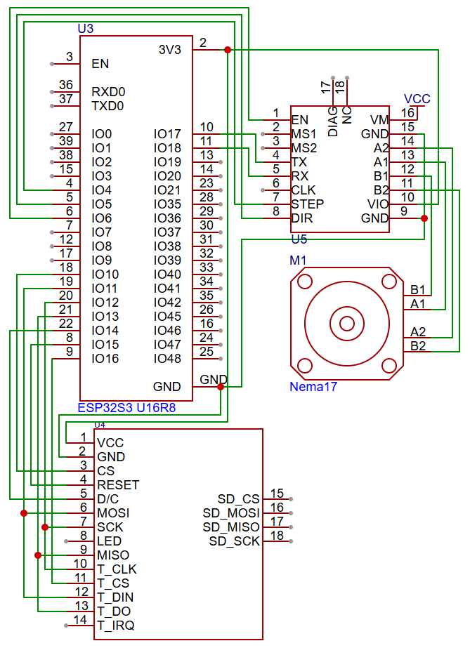
- 外盒二維展開圖
新增內容
- 評審建議之修正情形
新增內容
- 會議紀錄
- 第一次例行會議紀錄
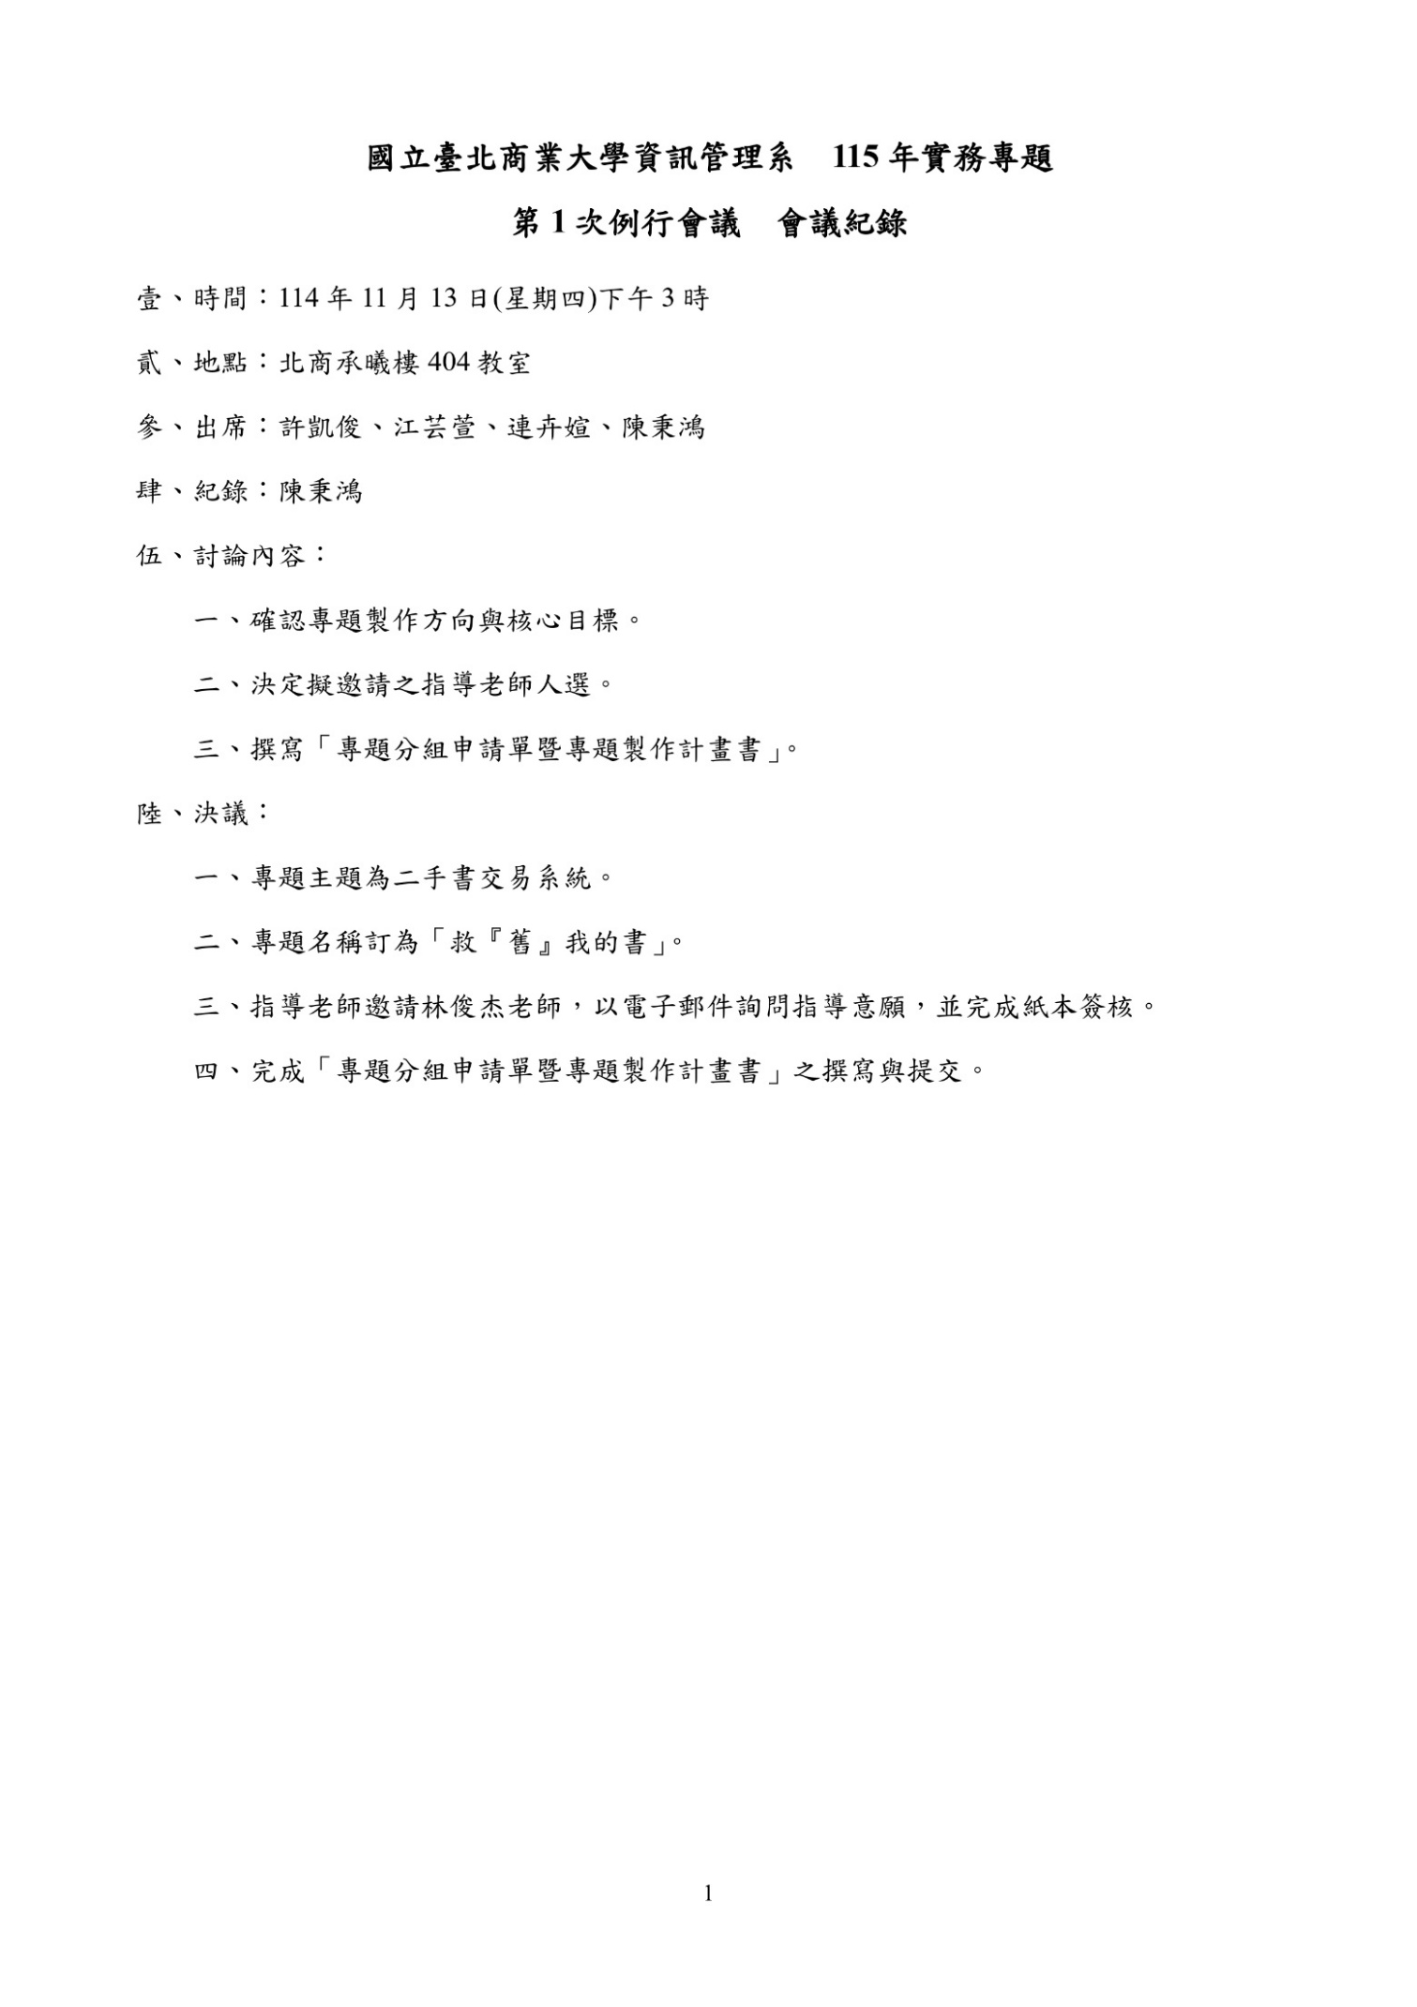
- 第二次例行會議紀錄
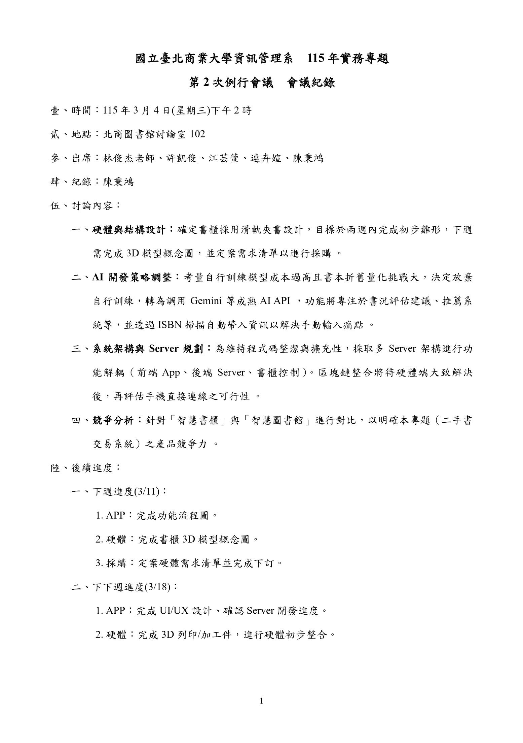
- 第三次例行會議紀錄
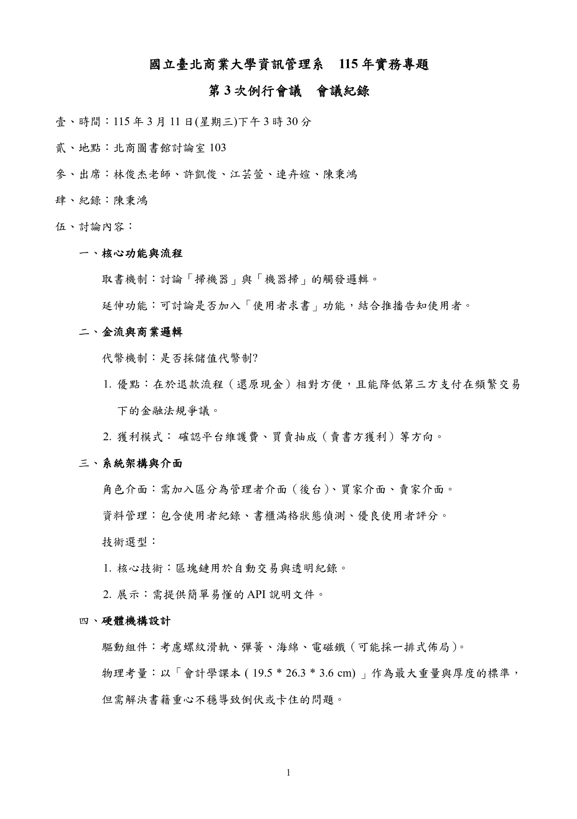
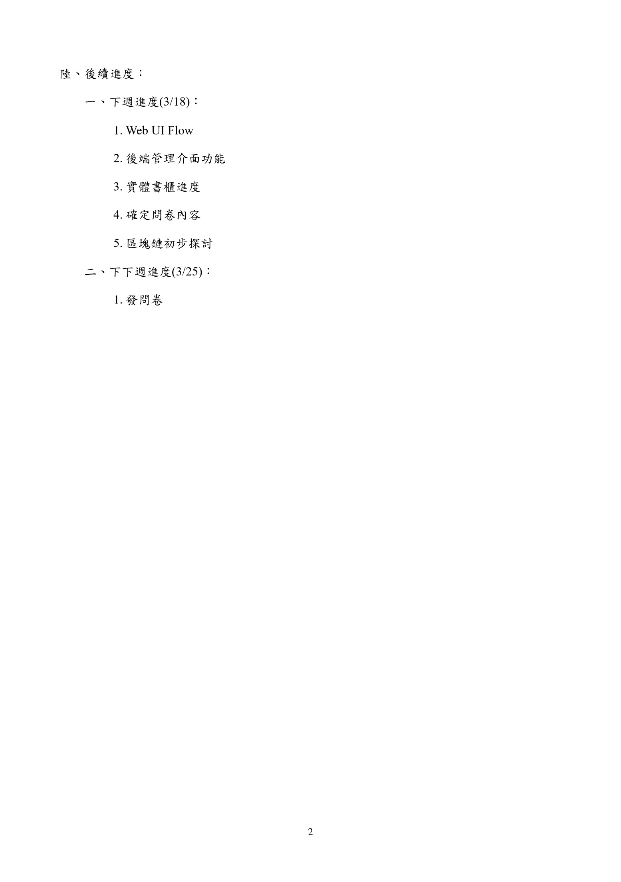
- 第四次例行會議紀錄
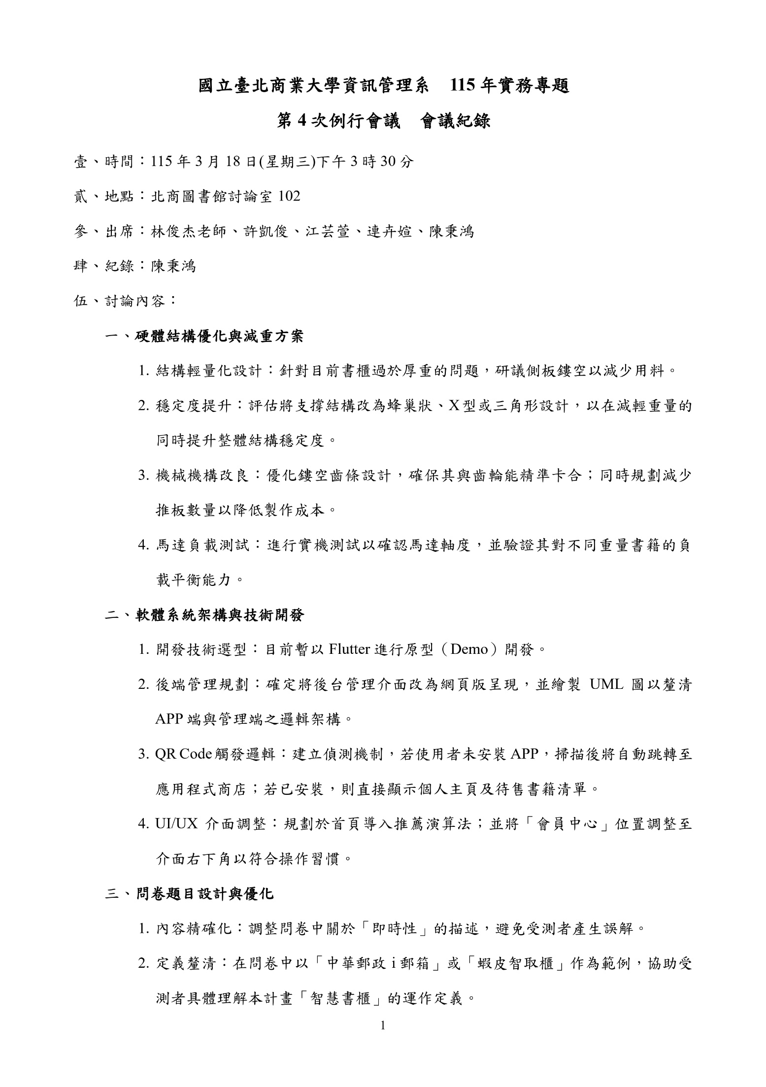
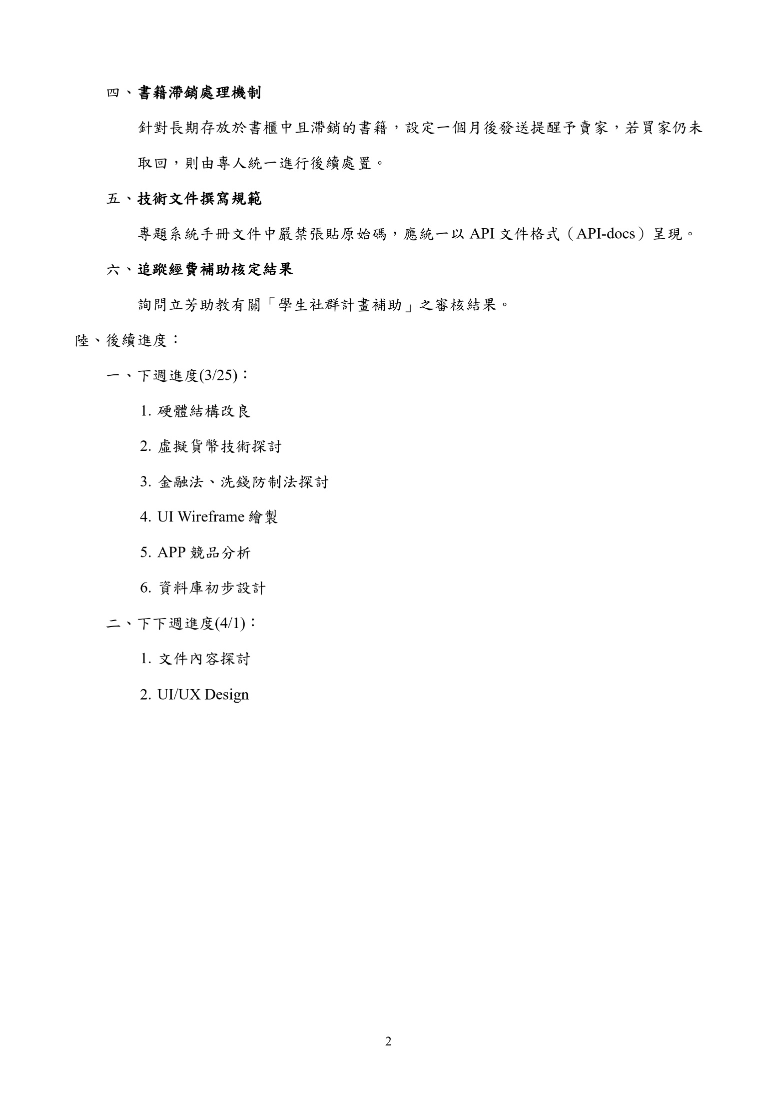
- 第五次例行會議紀錄
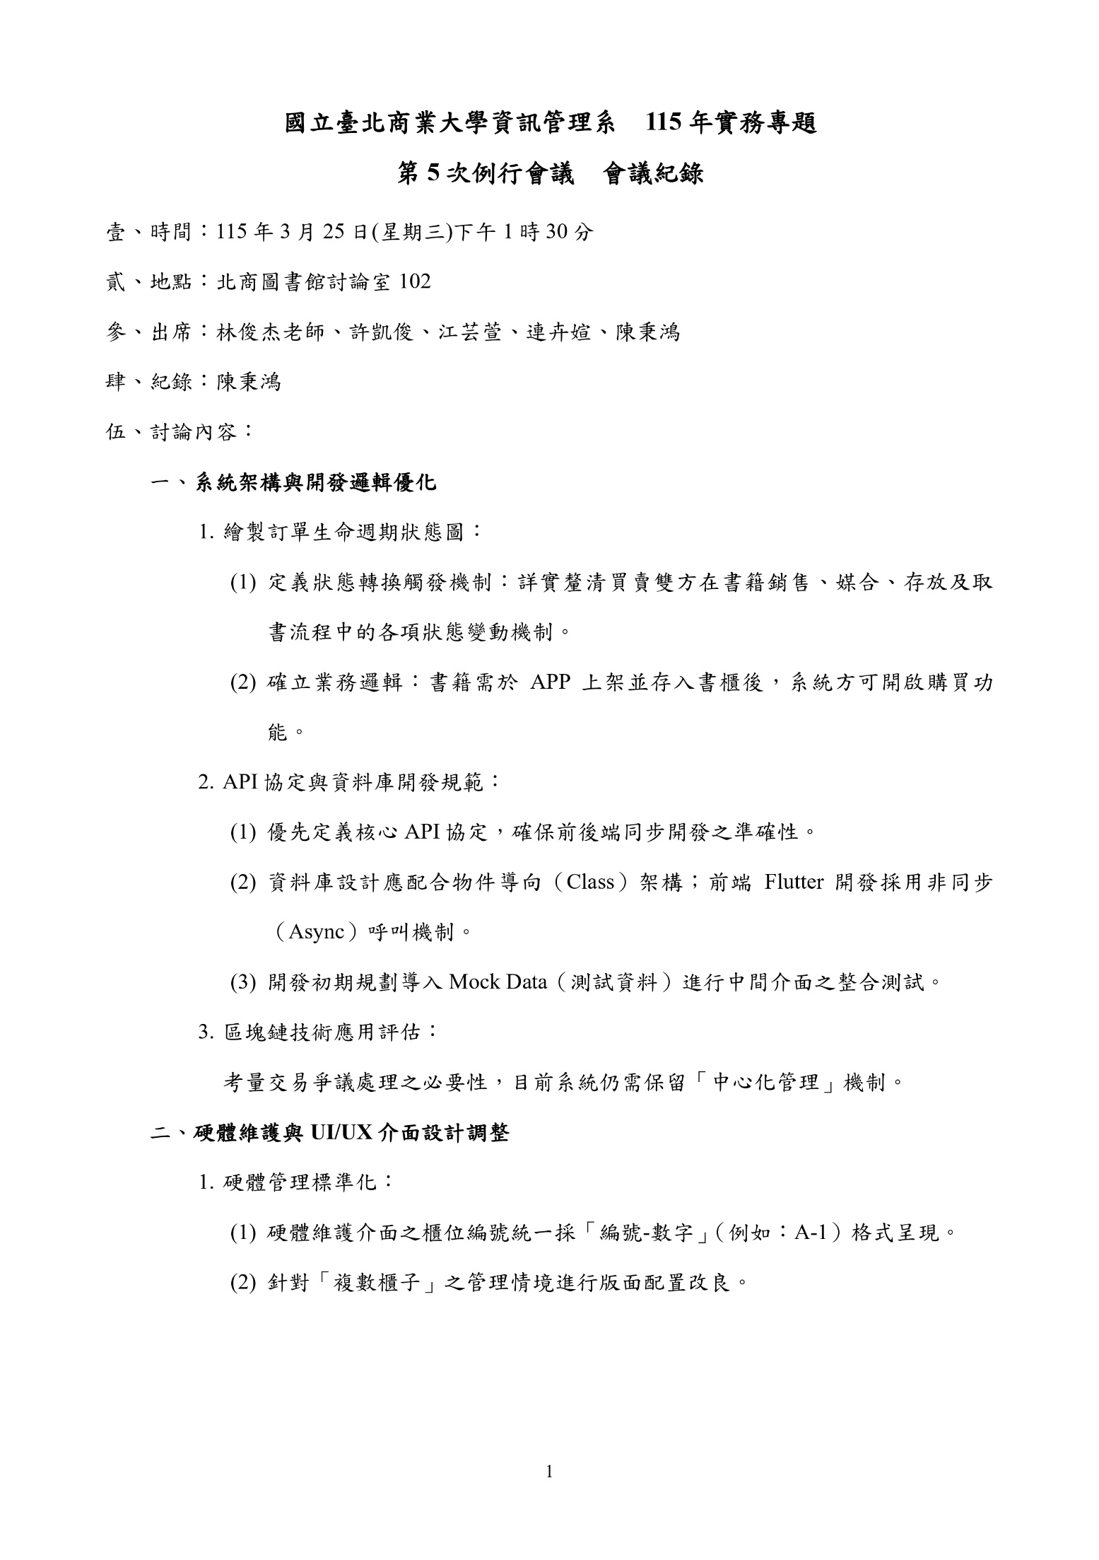
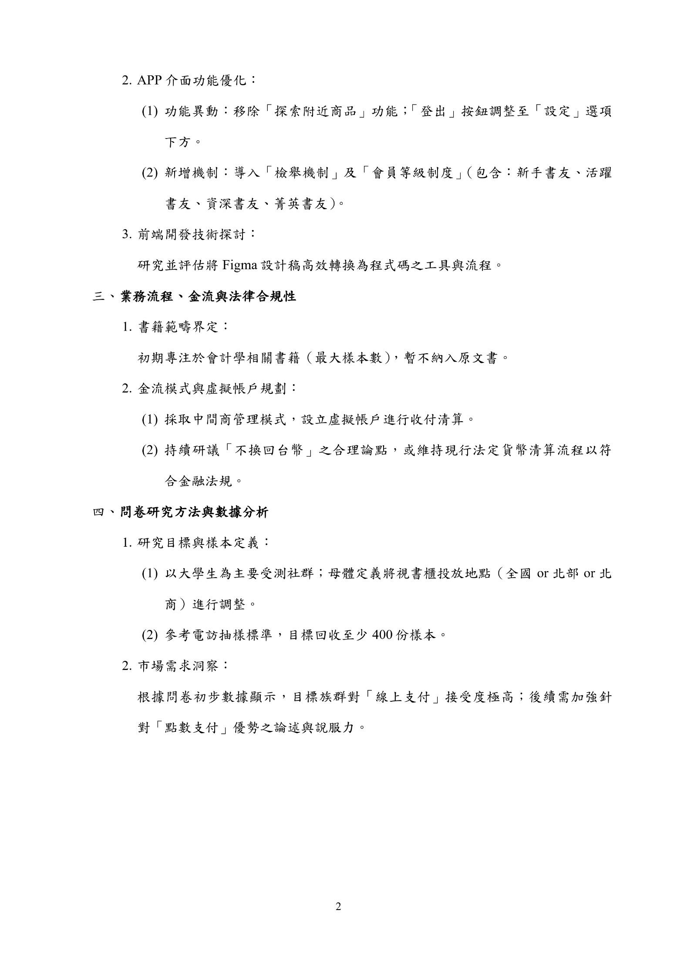
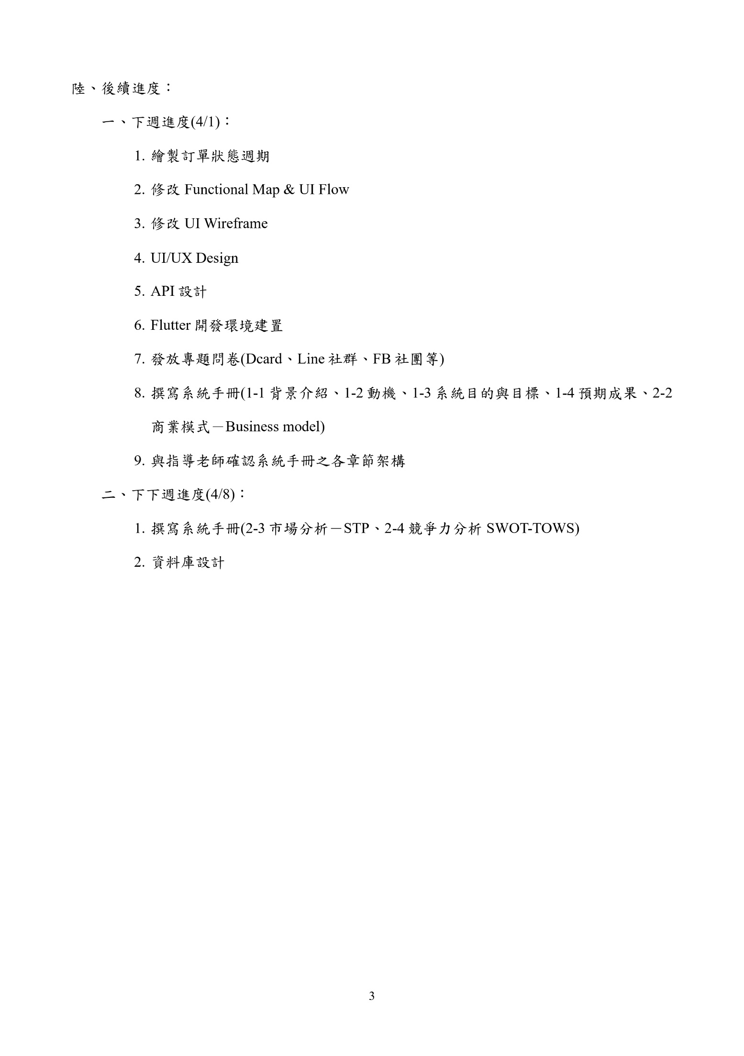
- 第六次例行會議紀錄
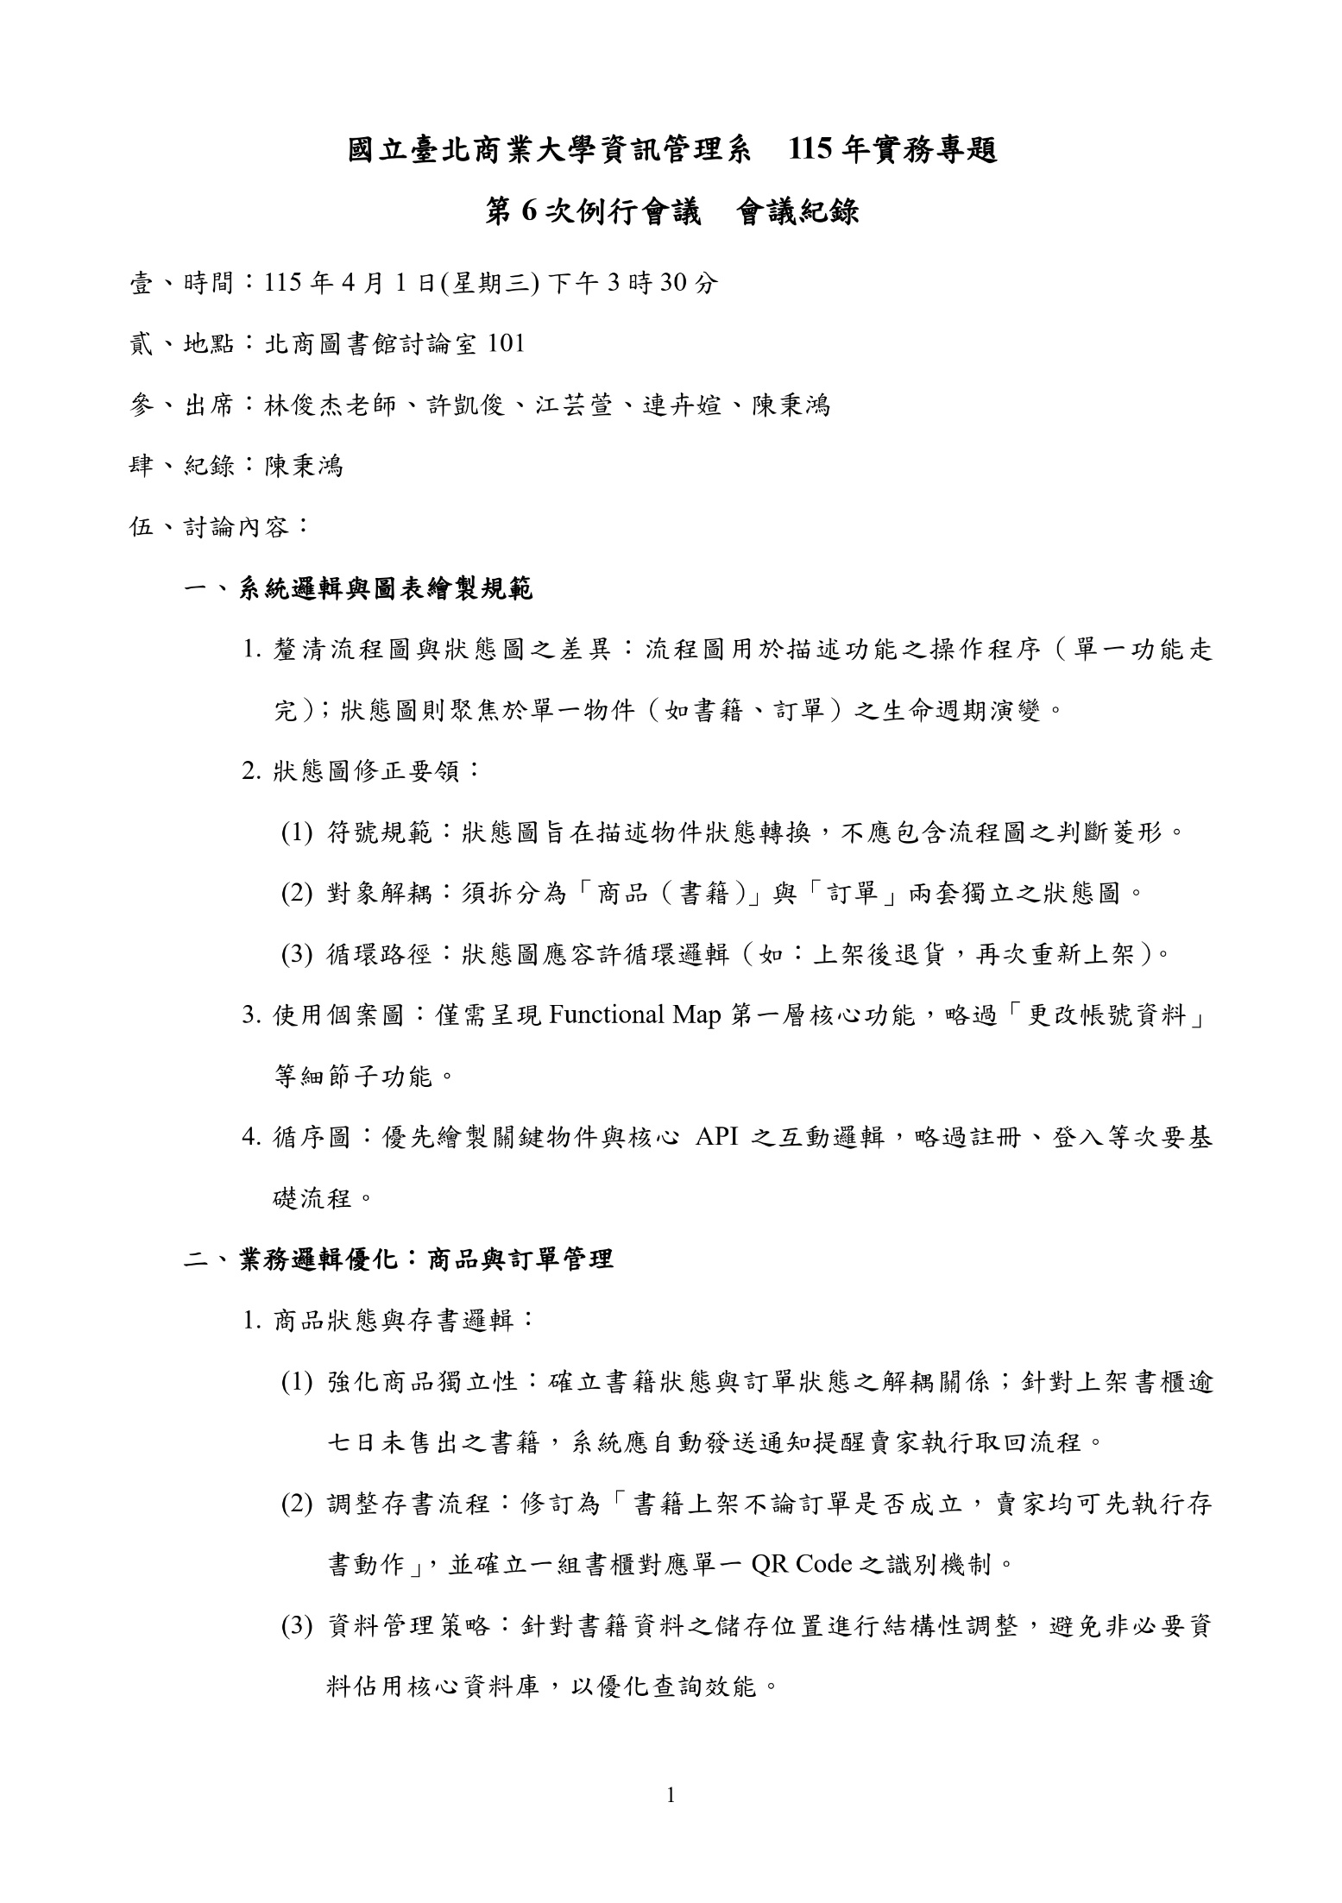
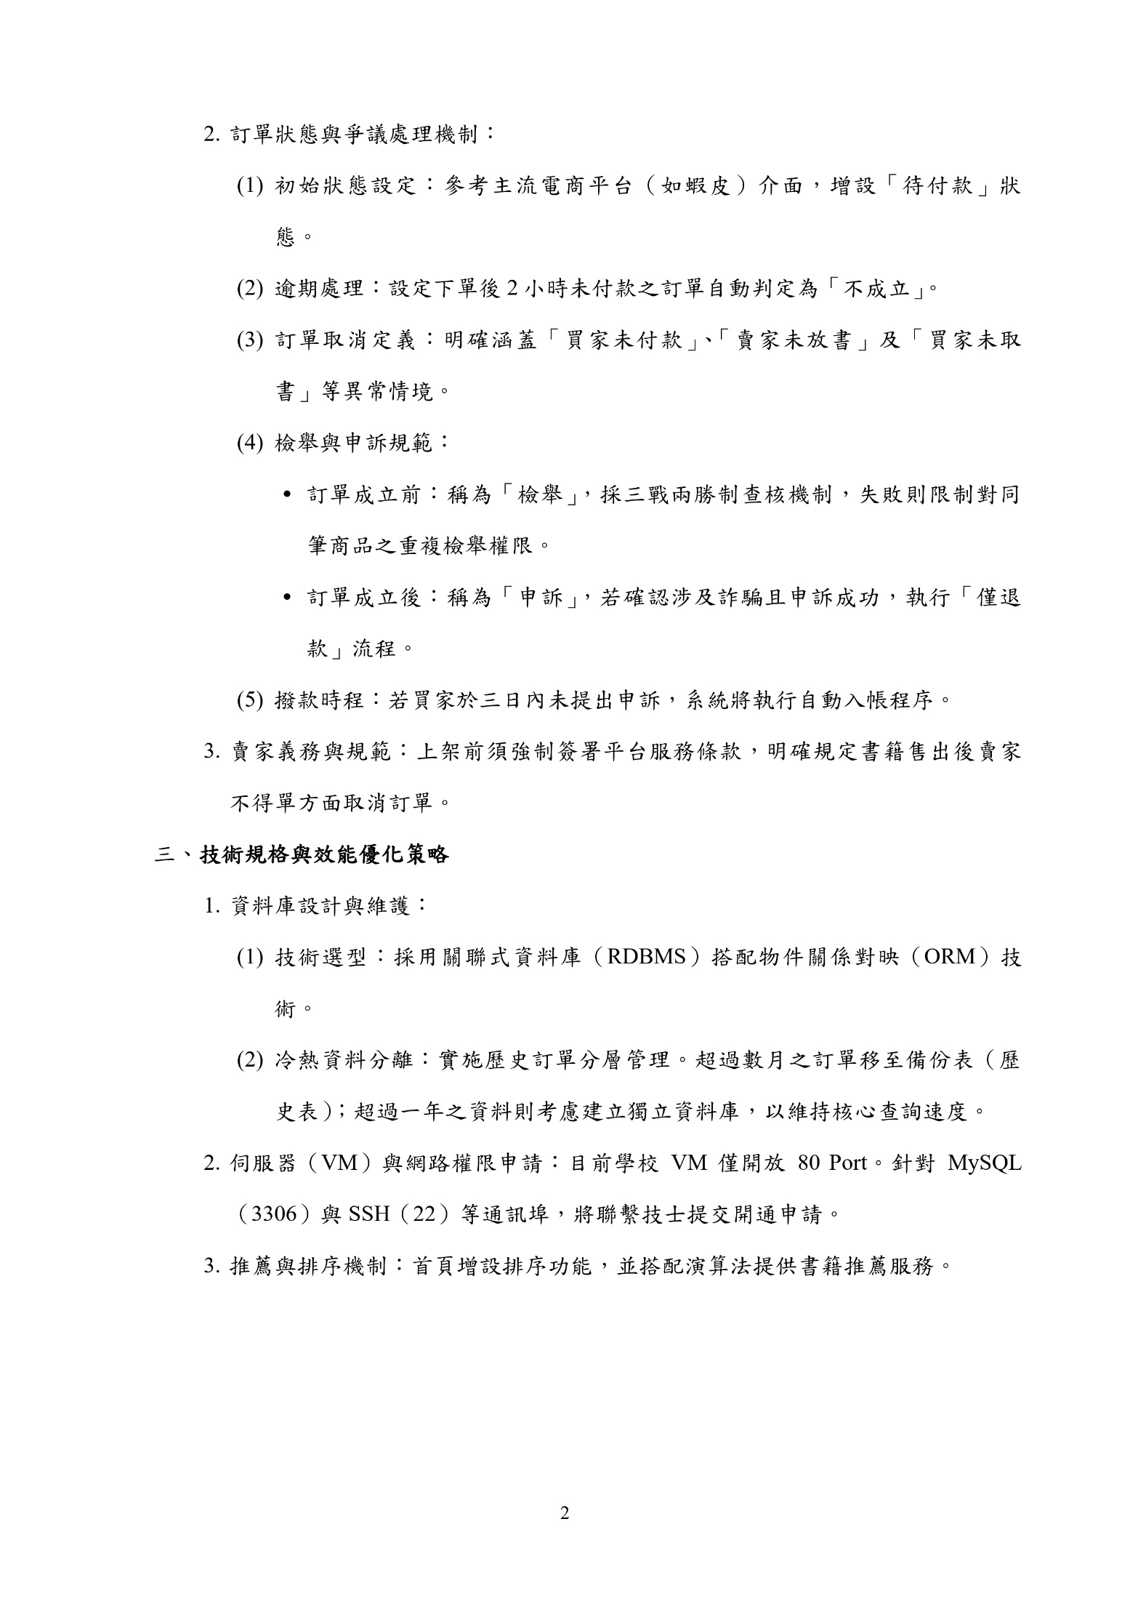
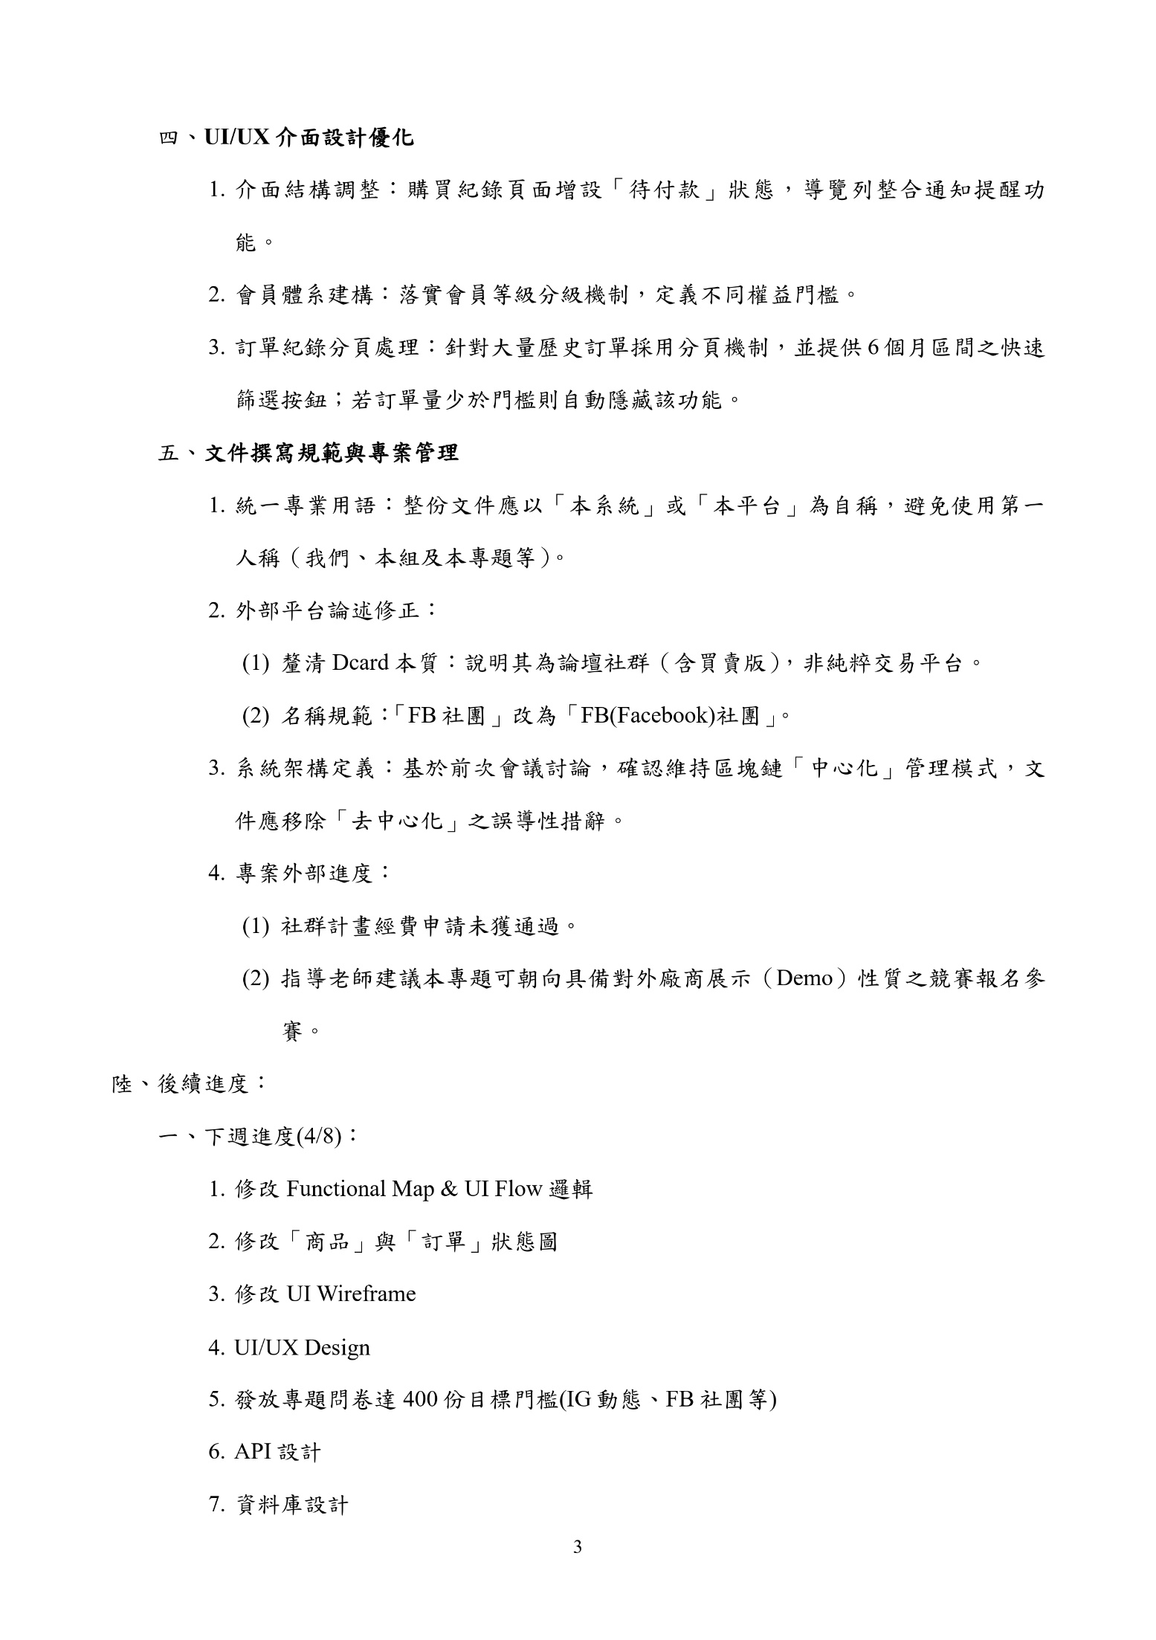
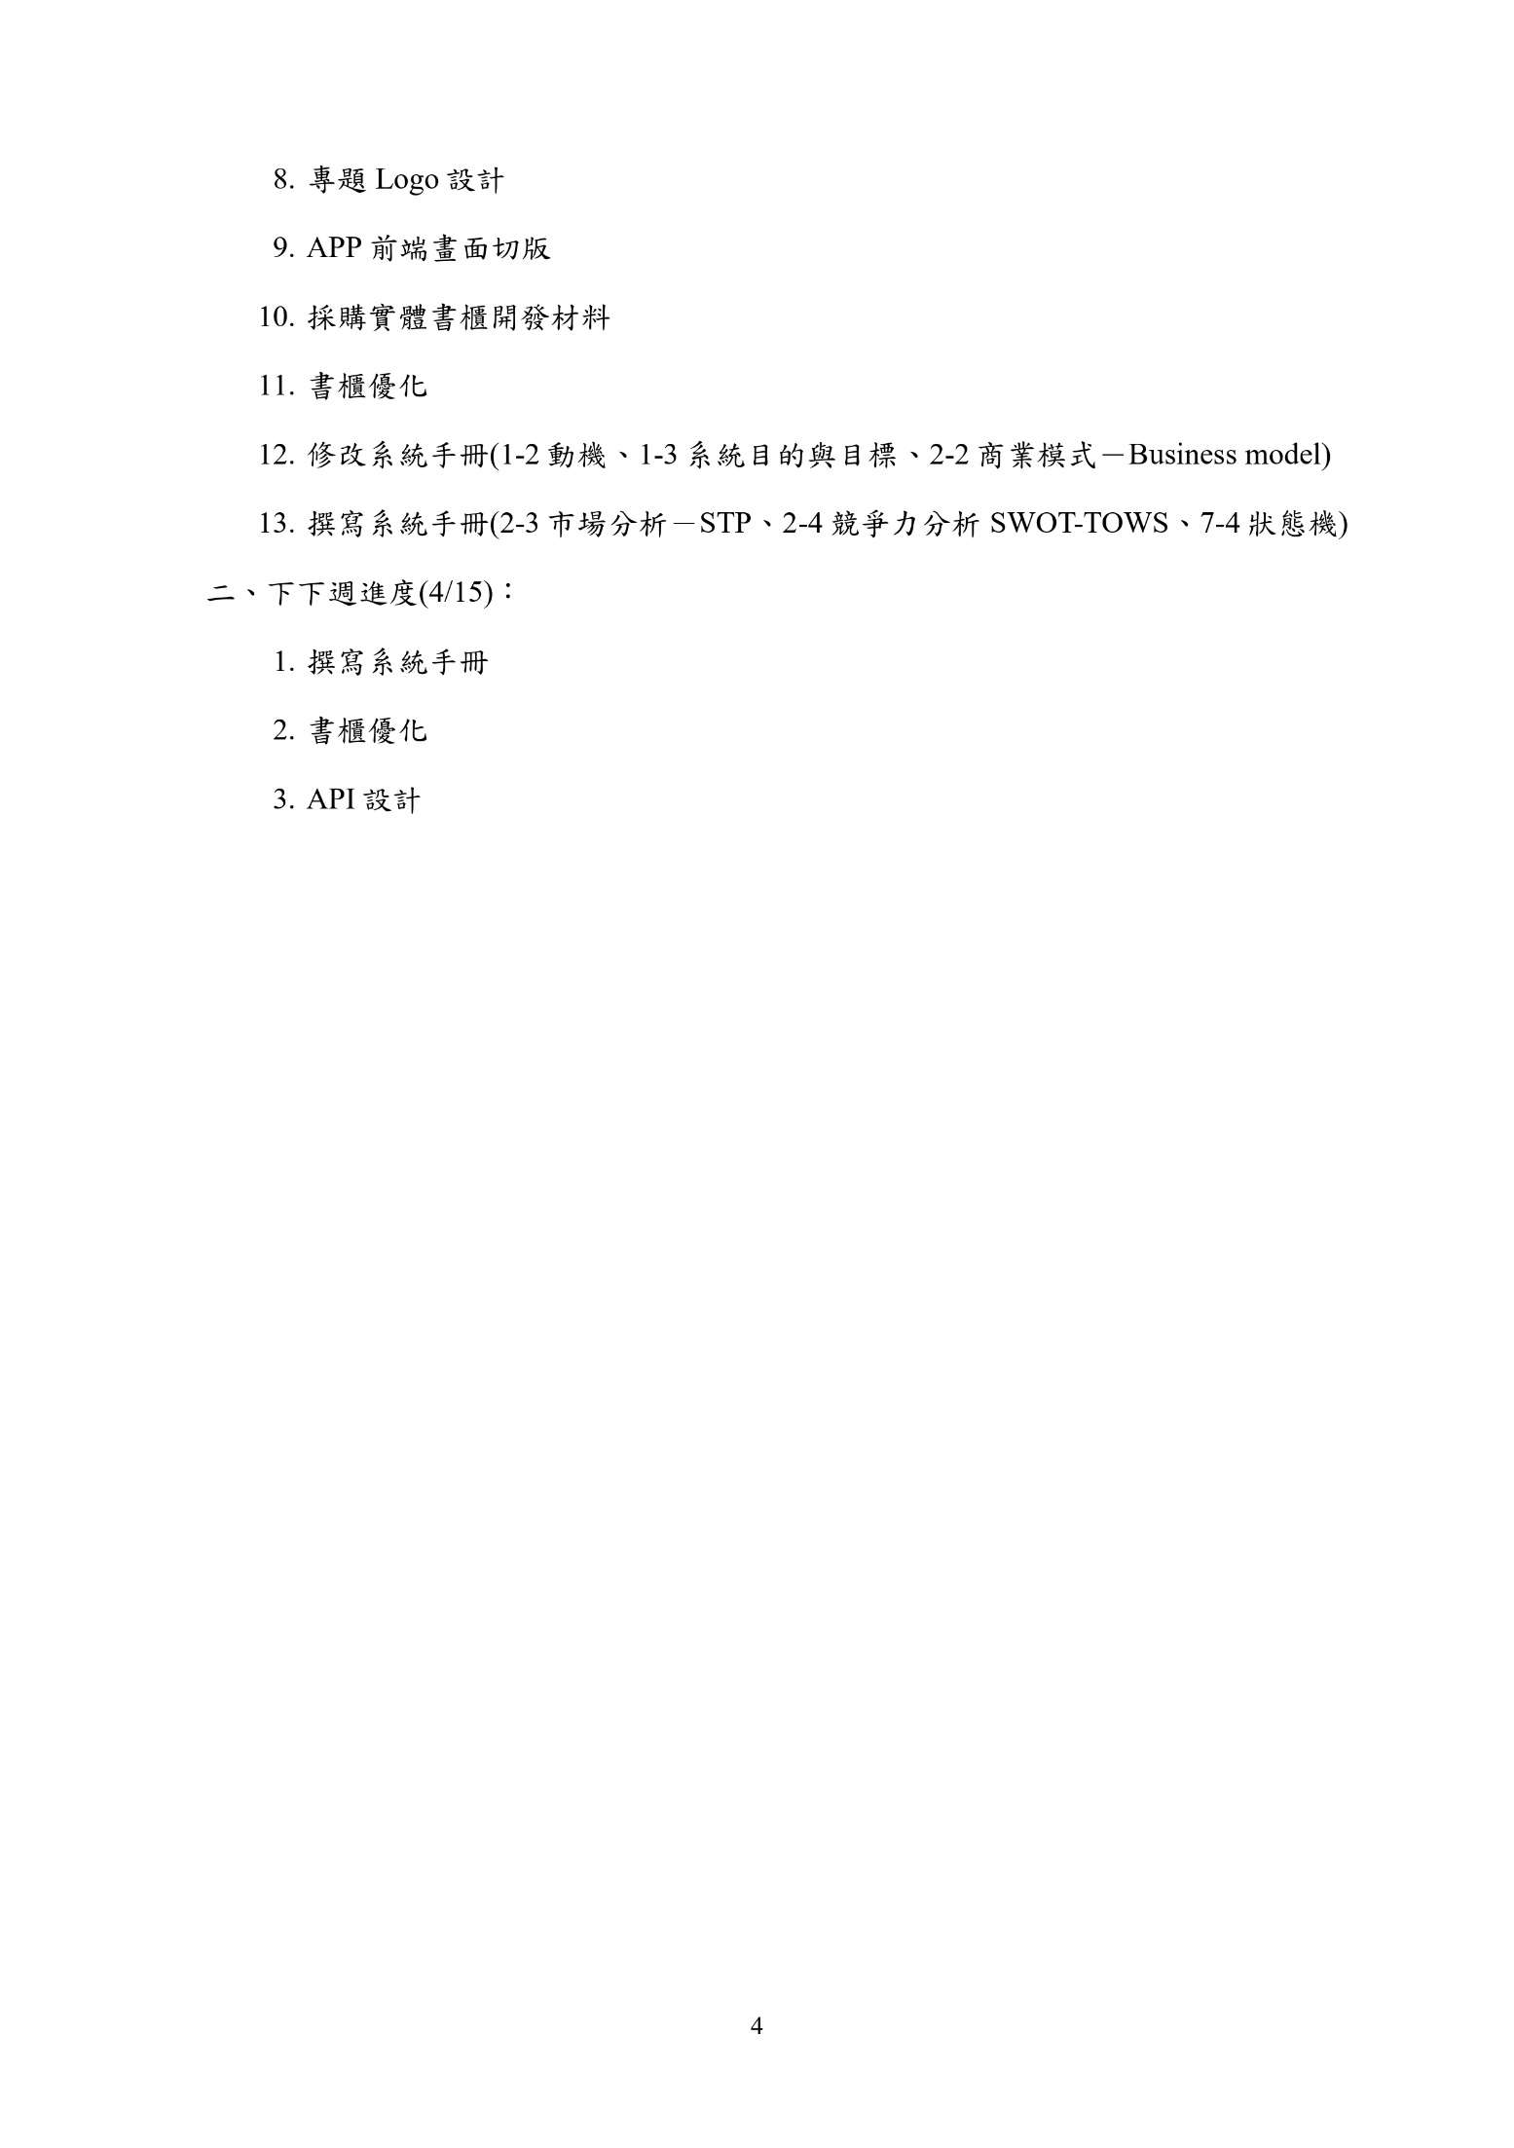
- 第七次例行會議紀錄
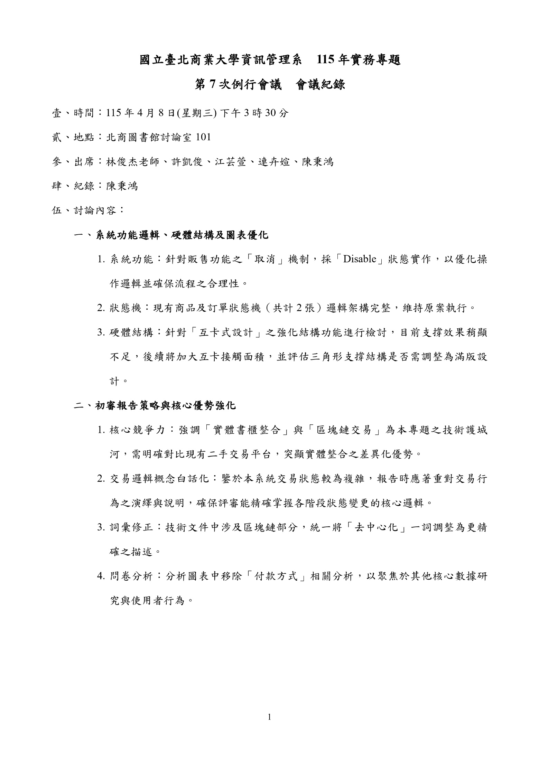
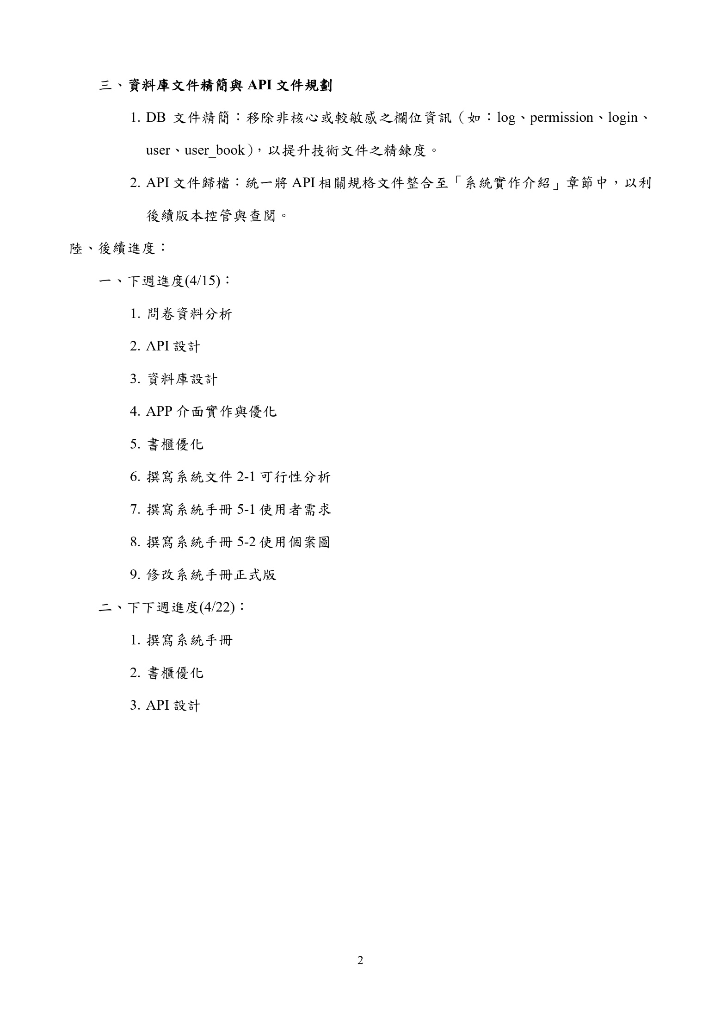
- 第八次例行會議紀錄
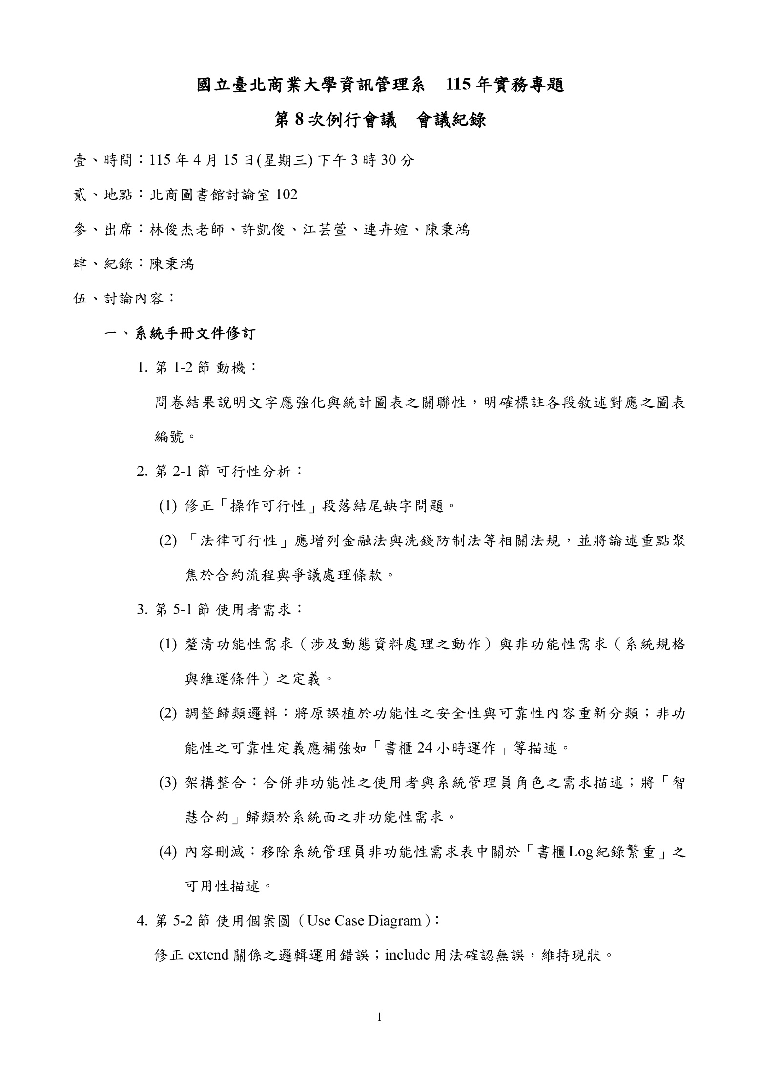
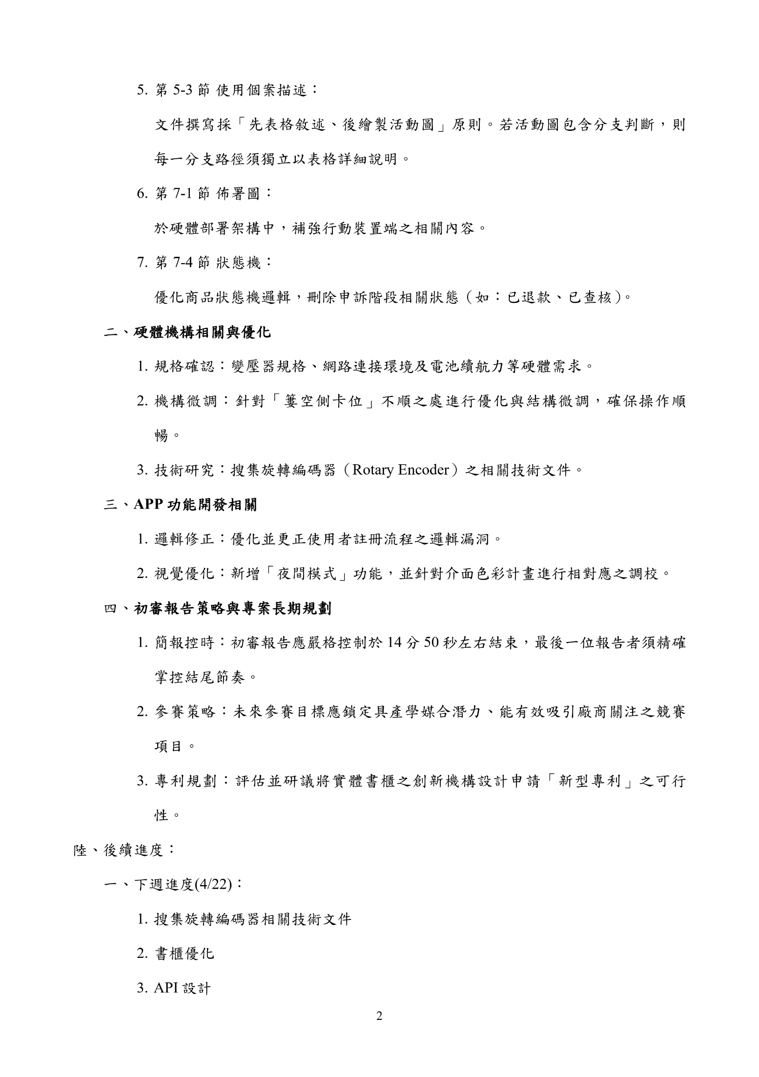
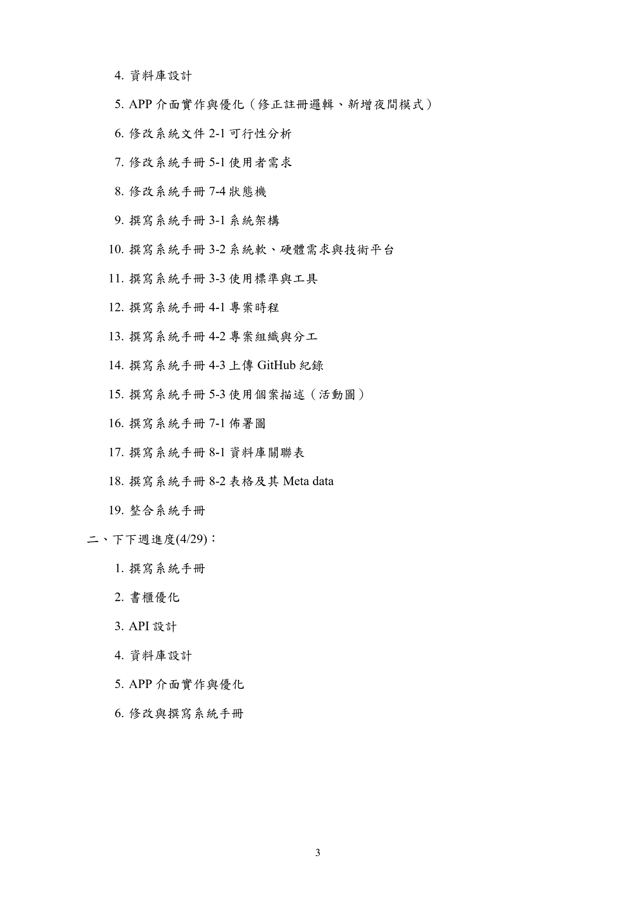
- 第九次例行會議紀錄
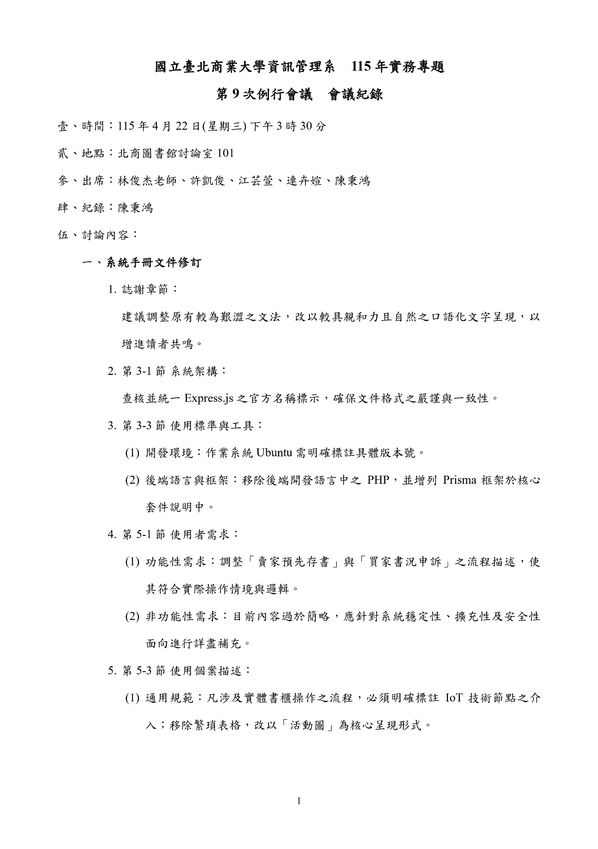
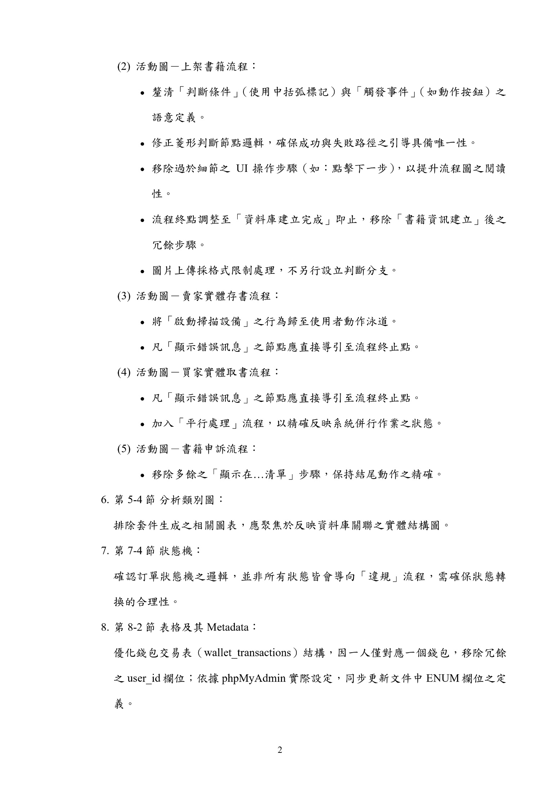
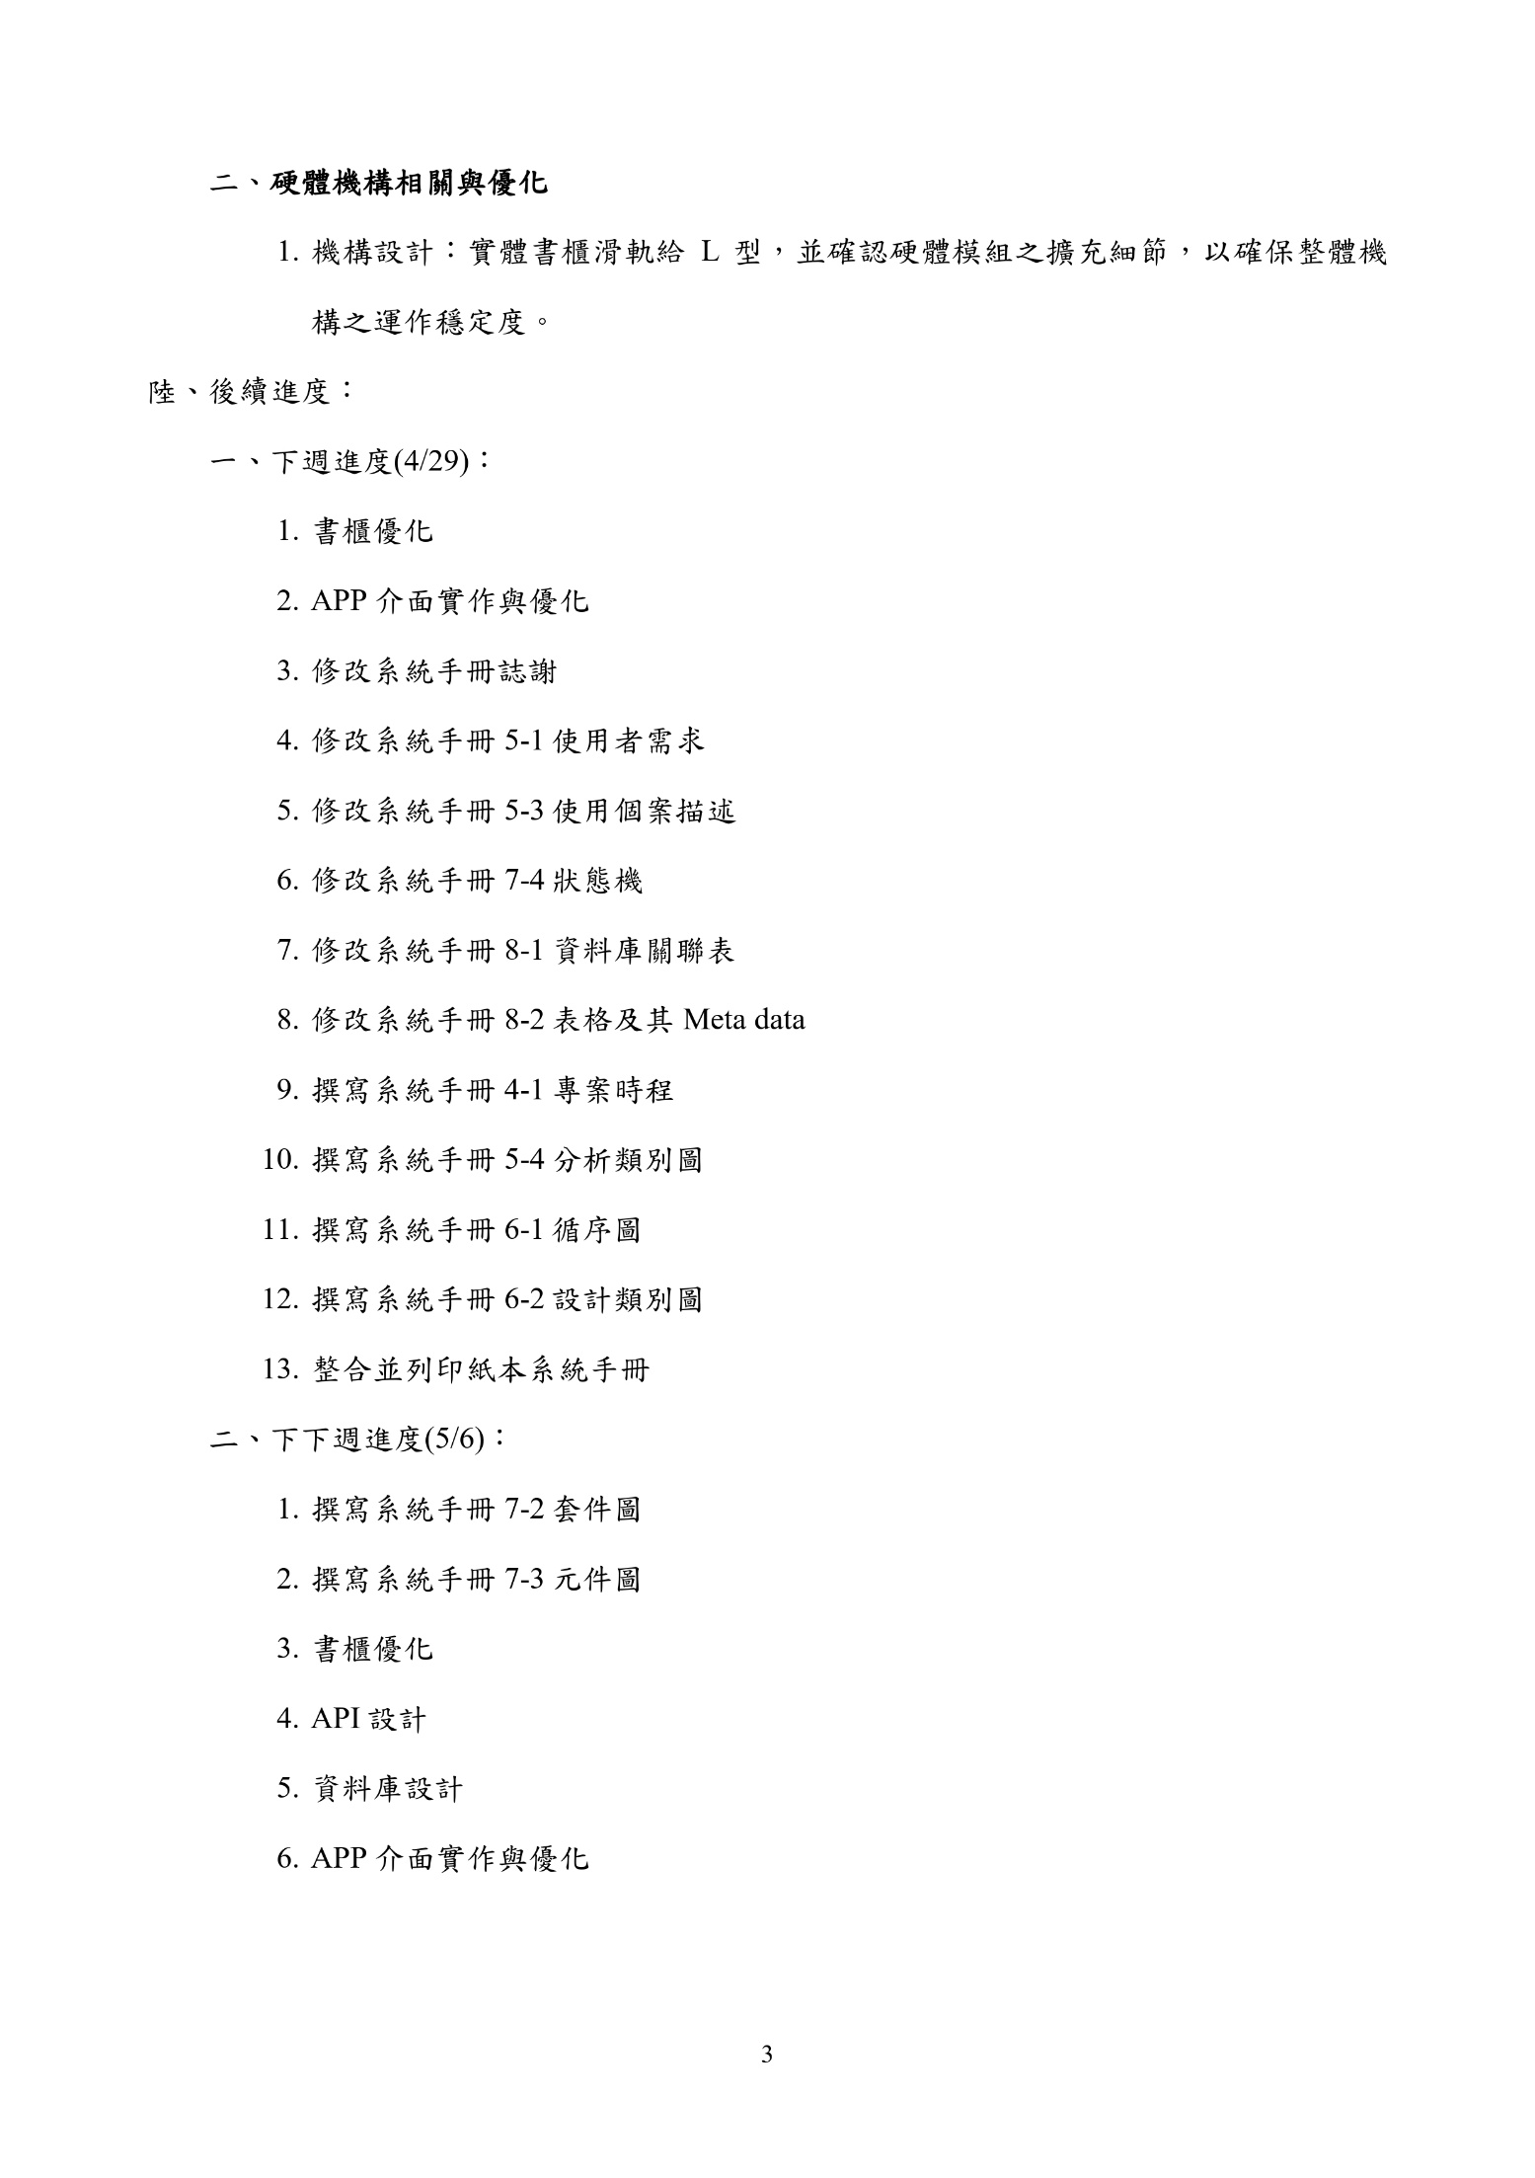
- 第十次例行會議紀錄
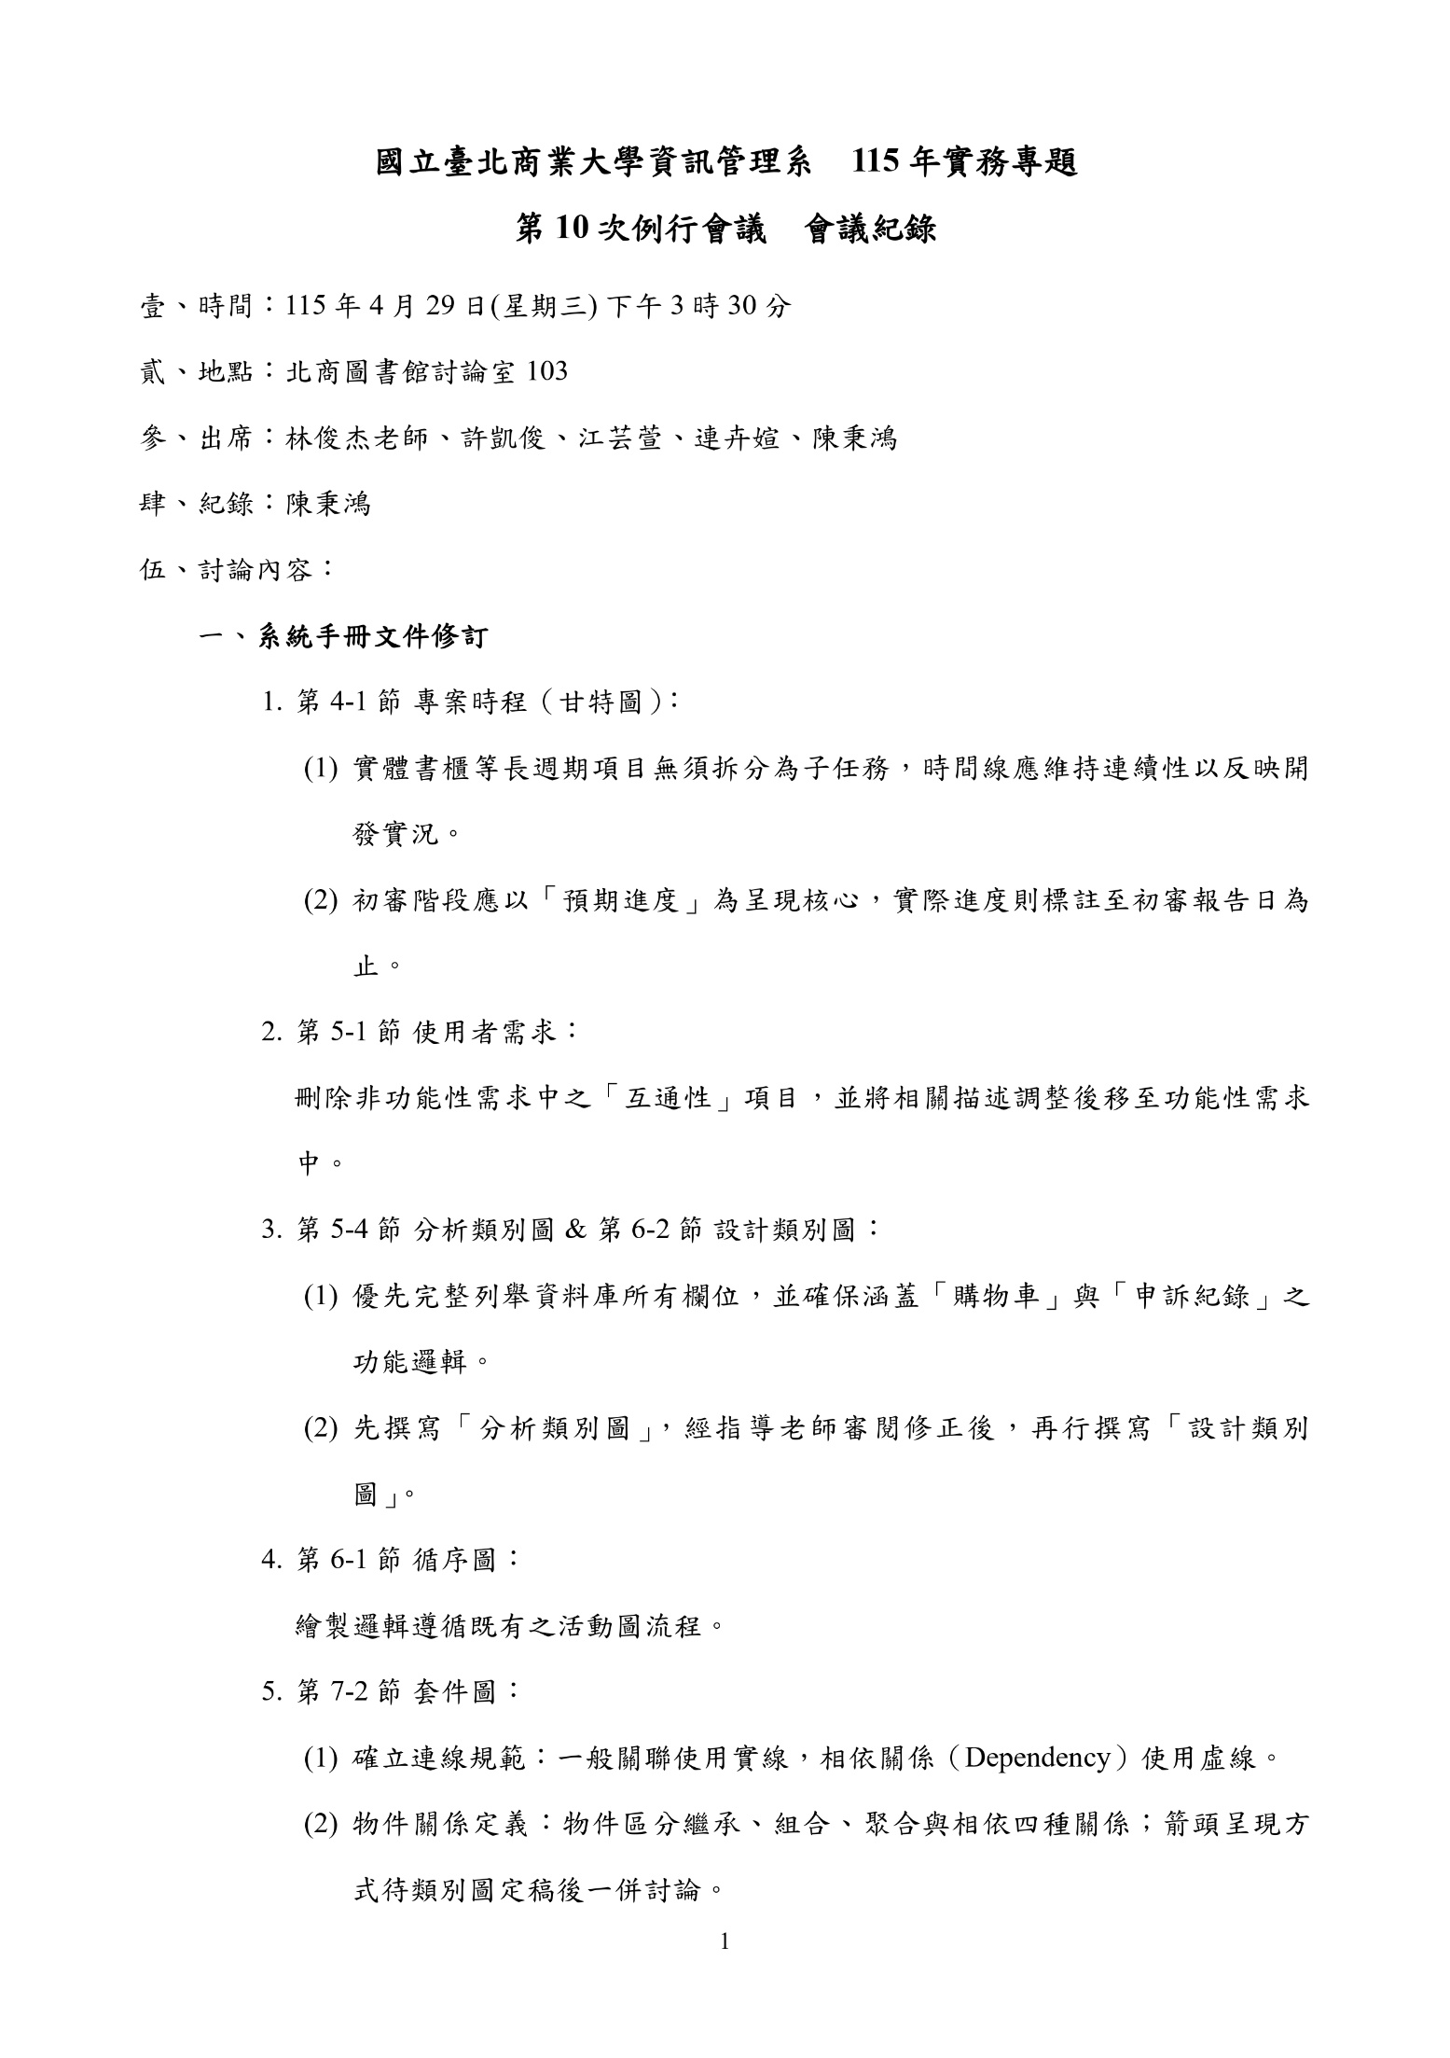
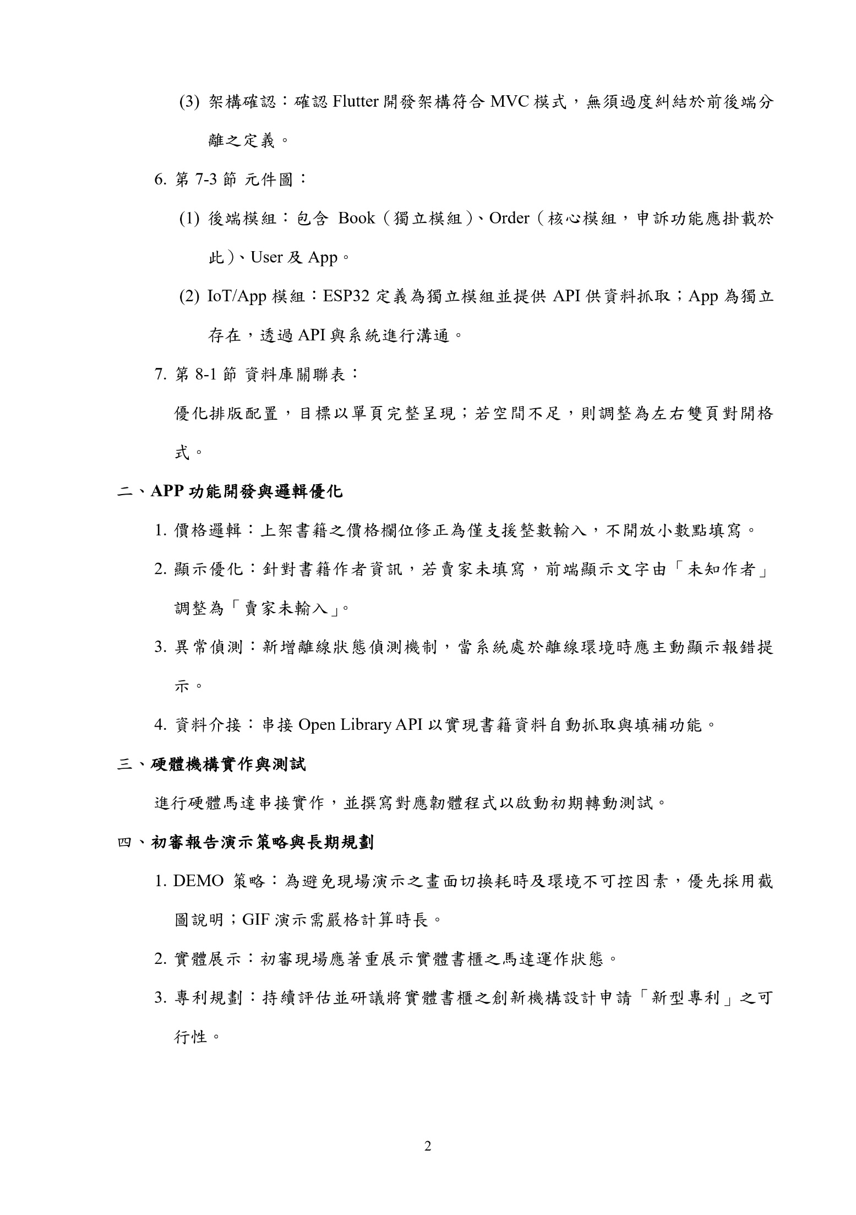
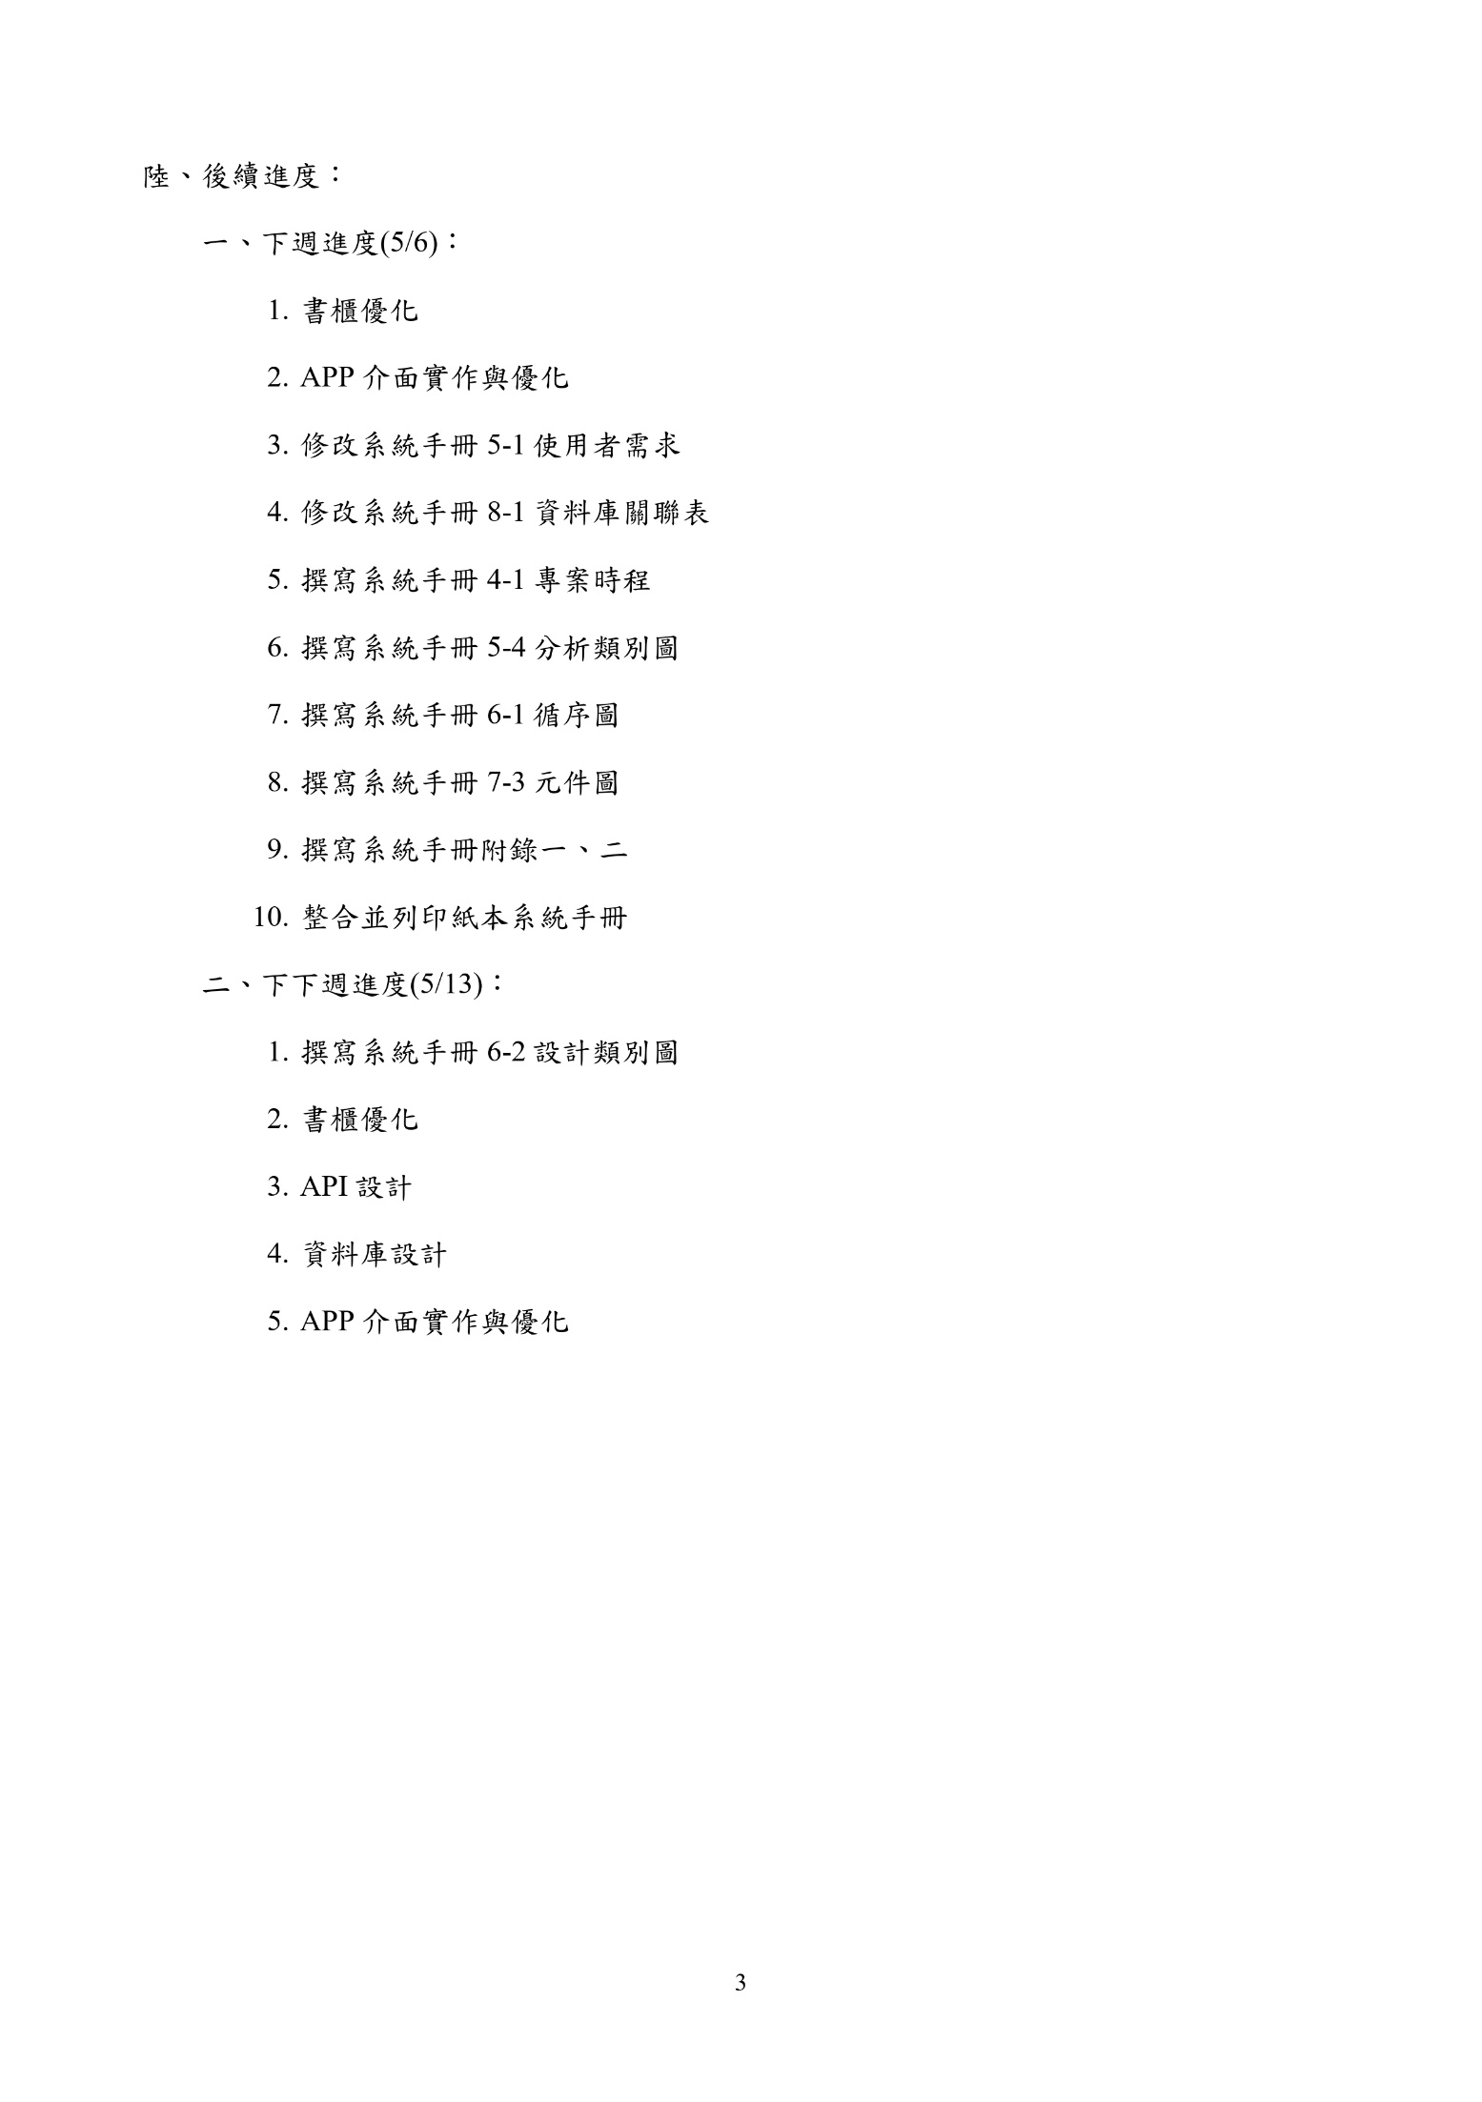
- 第十一次例行會議紀錄
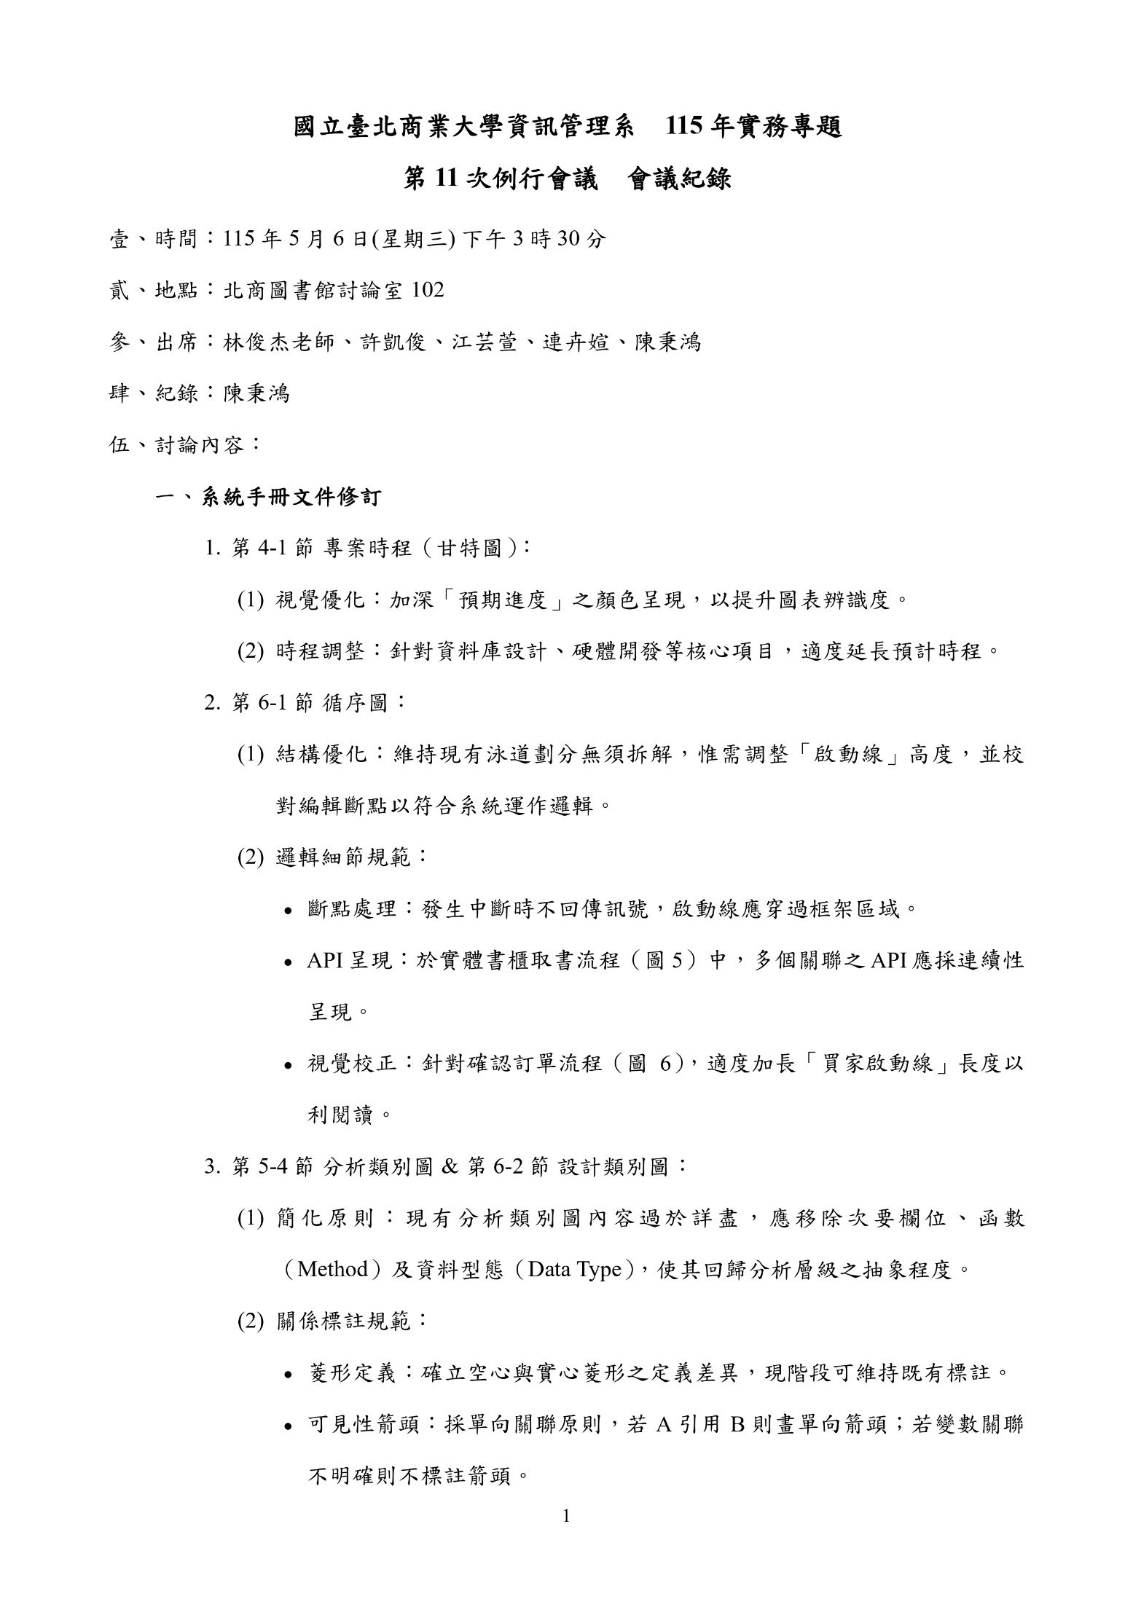
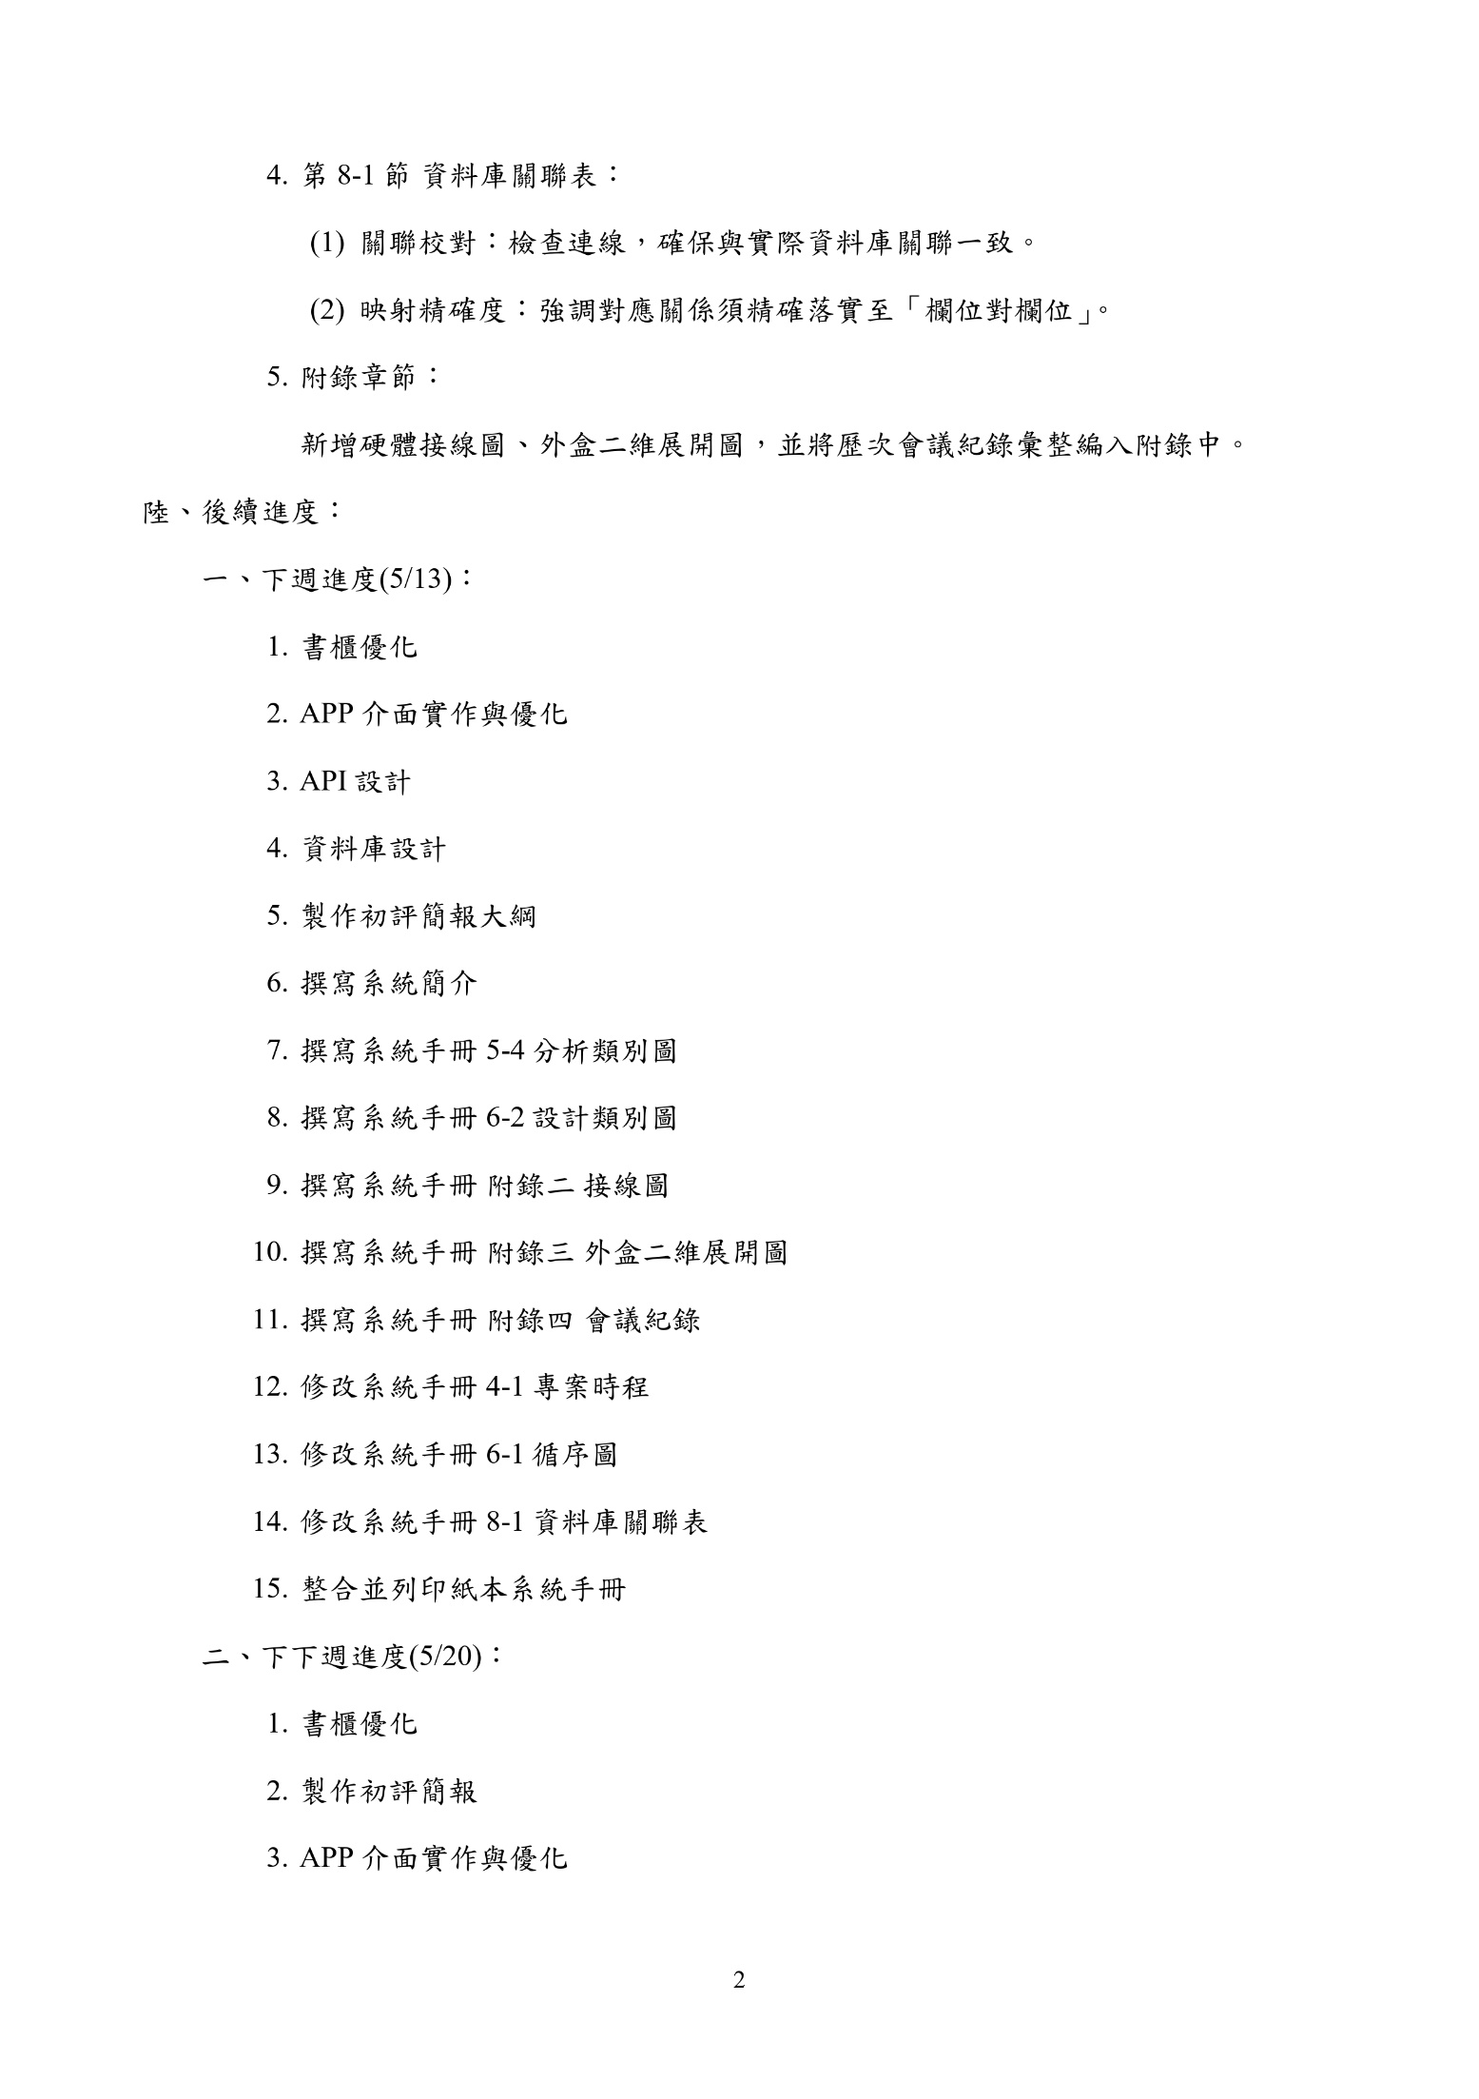
- 第十二次例行會議紀錄
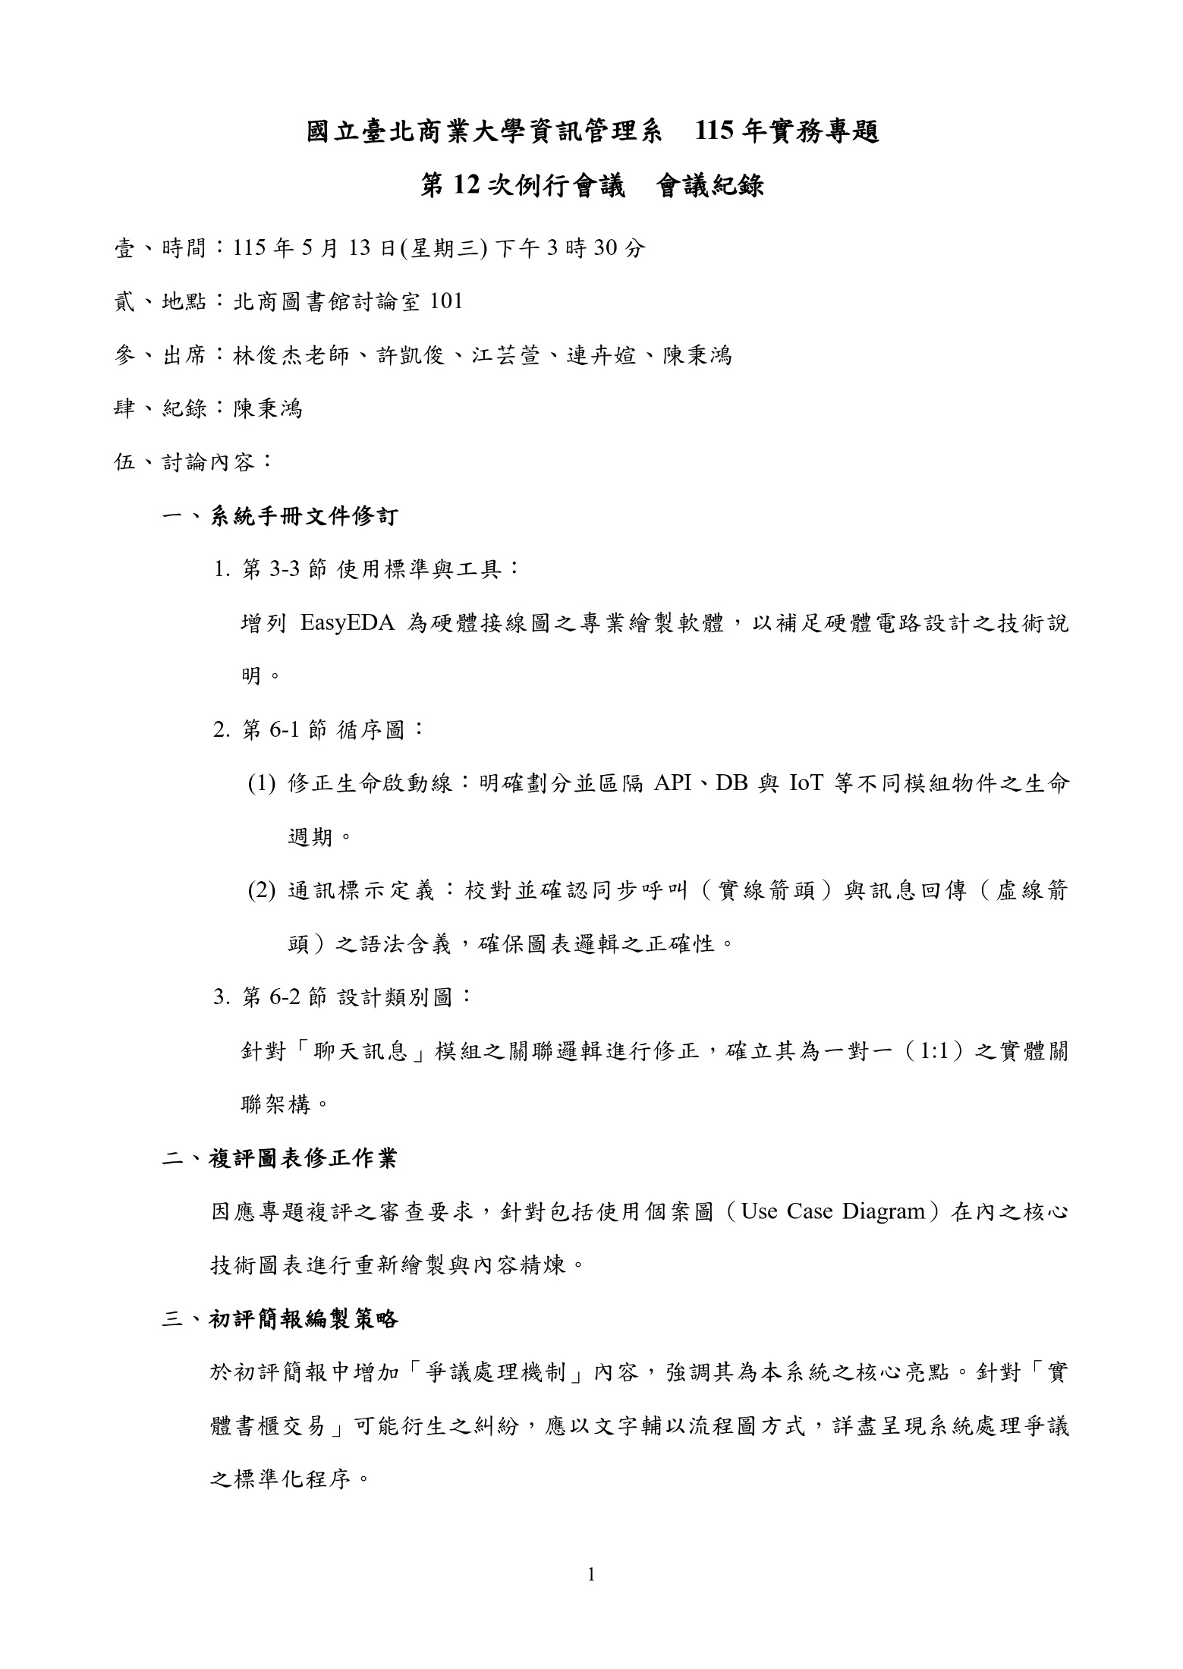
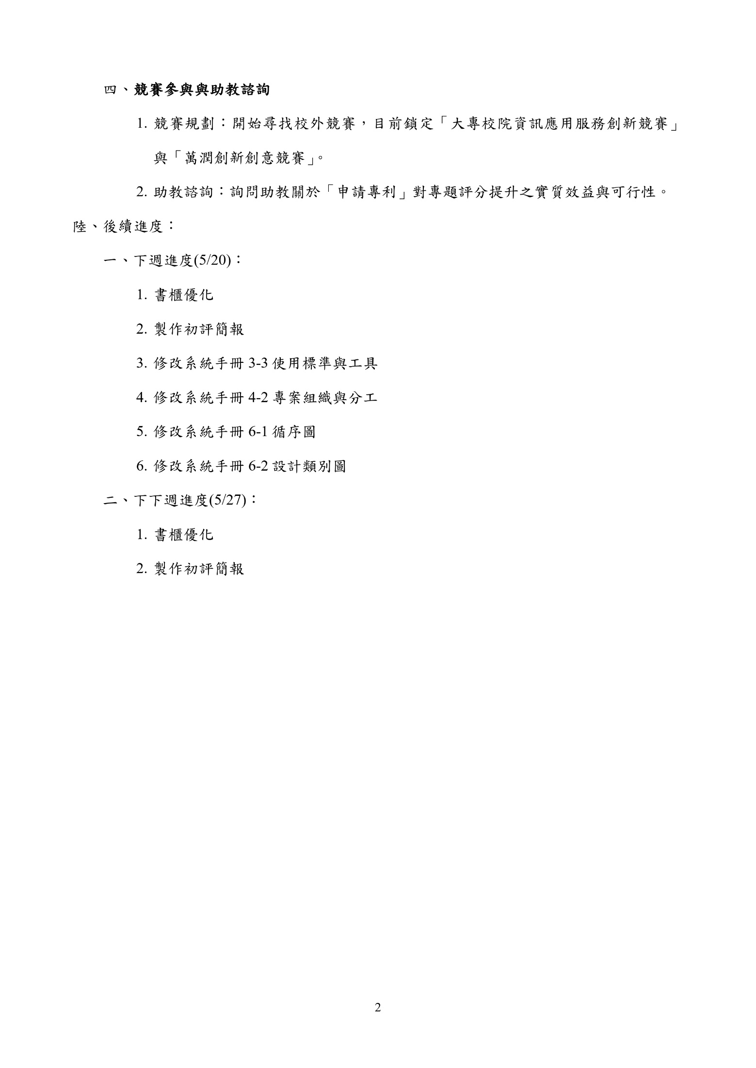
- 第十三次例行會議紀錄
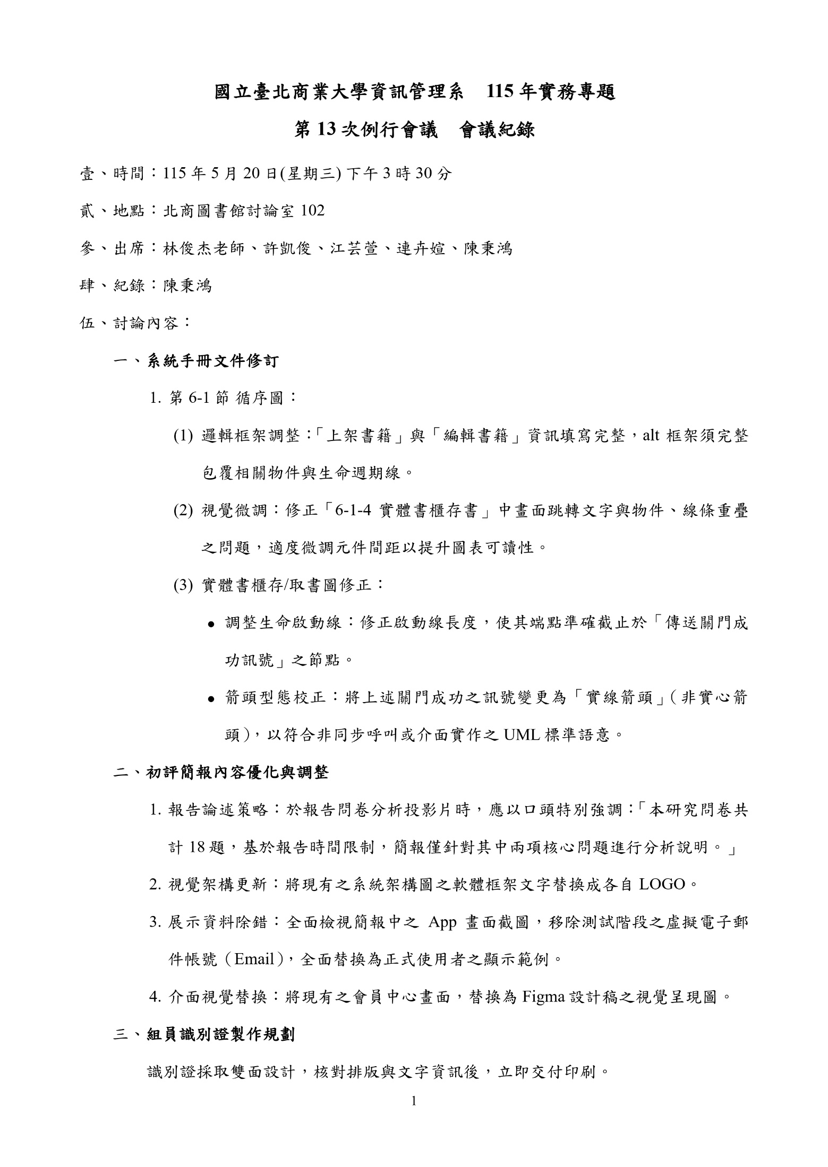
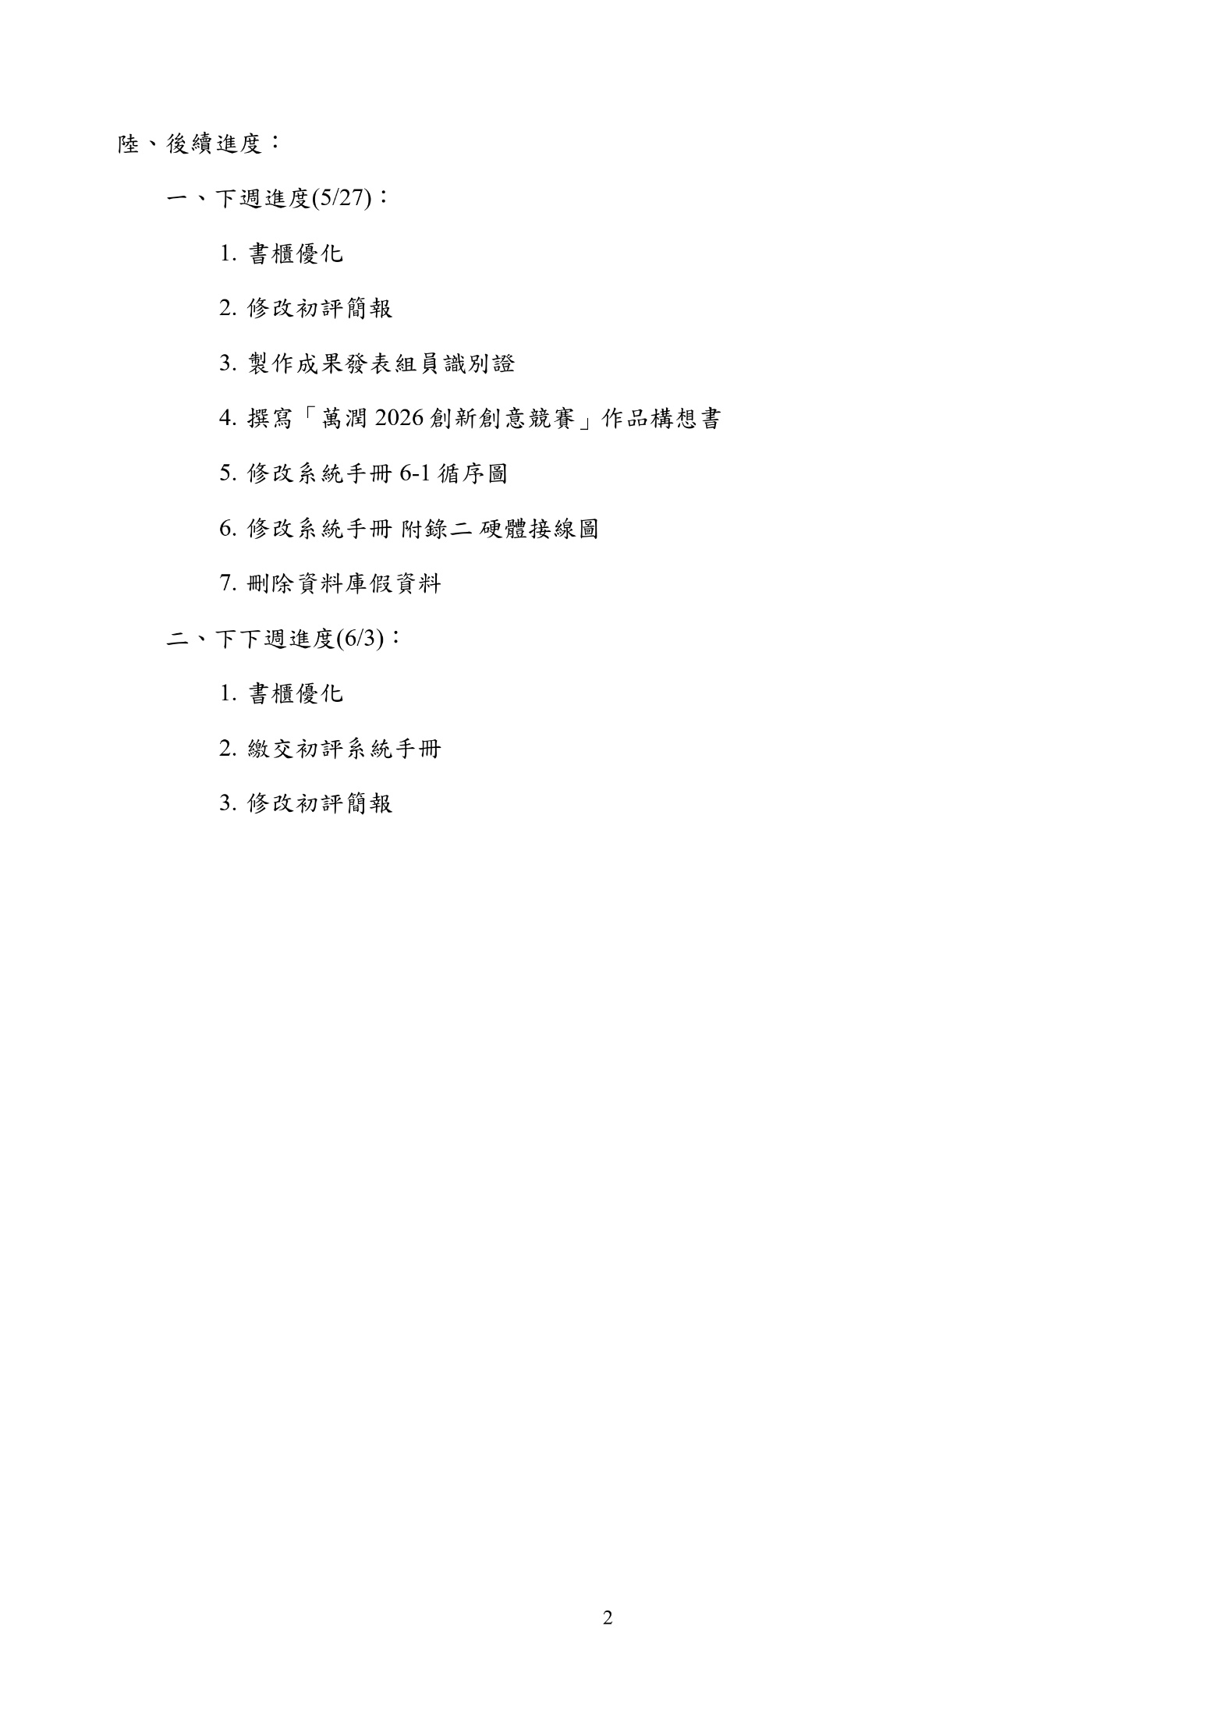
- 第十四次例行會議紀錄
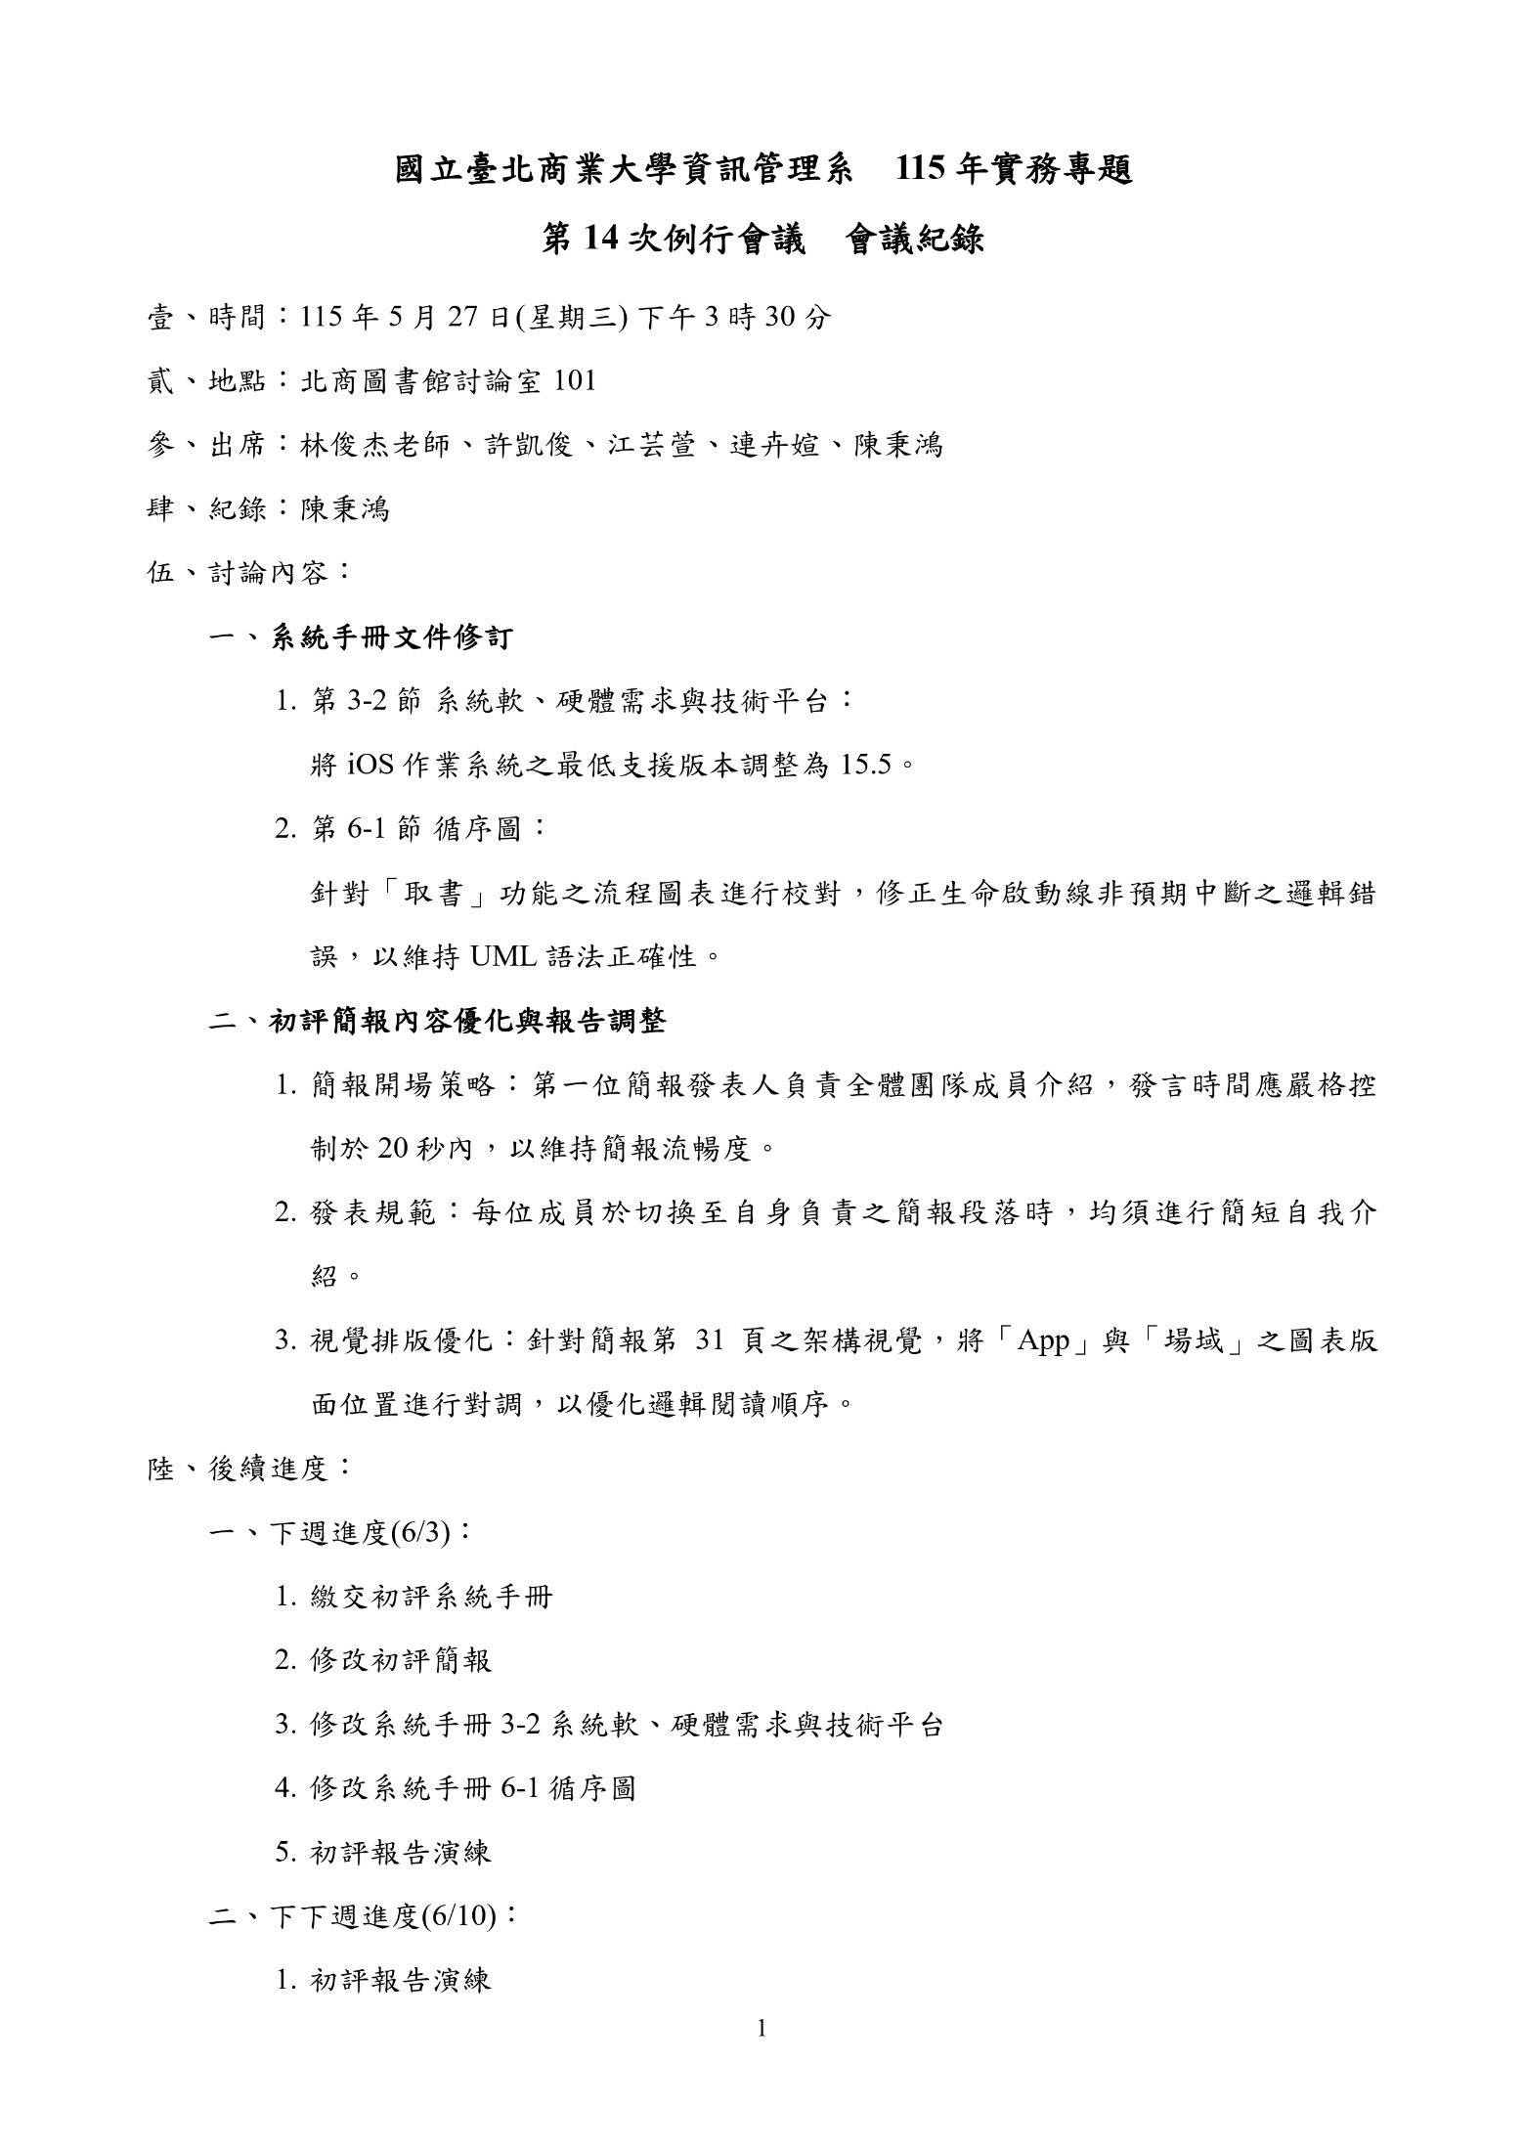
- 第十五次例行會議紀錄
新增內容
- 第十六次例行會議紀錄
新增內容
- 第十七次例行會議紀錄
新增內容
- 第十八次例行會議紀錄
新增內容
- 第十九次例行會議紀錄
新增內容
- 第二十次例行會議紀錄
新增內容

使用Claude潤飾1-1背景介紹
使用Claude潤飾1-2動機
使用Claude潤飾1-4預期成果
使用Gemini潤飾2-1可行性分析之法律可行性段落
使用Gemini彙整 表2-2-1商業模式－Business model
使用Gemini潤飾2-3市場分析－STP
使用Gemini潤飾2-4競爭力分析SWOT-TOWS
使用Gemini彙整 表2-4-1 TOWS矩陣策略分析表

